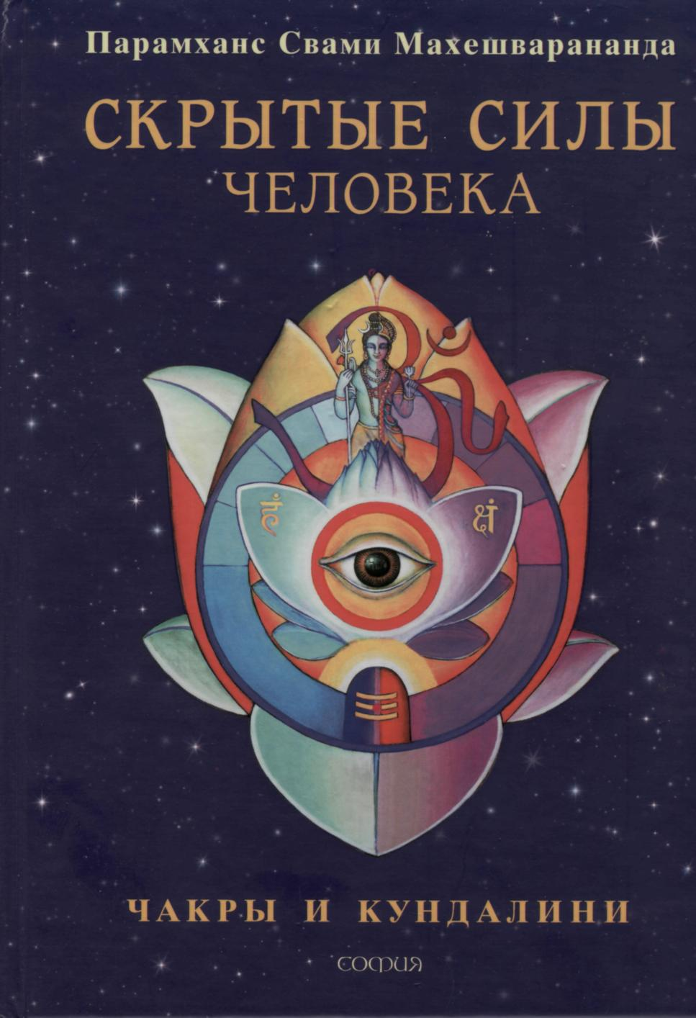
Парамханс Свами Махешварананда

СКРЫТЫЕ СИЛЫ
ЧЕЛОВЕКА
ЧАКРЫ И КУНДАЛИНИ
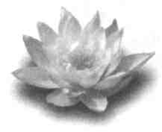
Paramhans Swami Maheshwarananda
The Hidden Powers in Humans Chakras and Kundalini

Ibera Verlag
European University Press
Vienna, Austria
Парамханс Свами Махешварананда
СКРЫТЫЕ СИЛЫ
ЧЕЛОВЕКА
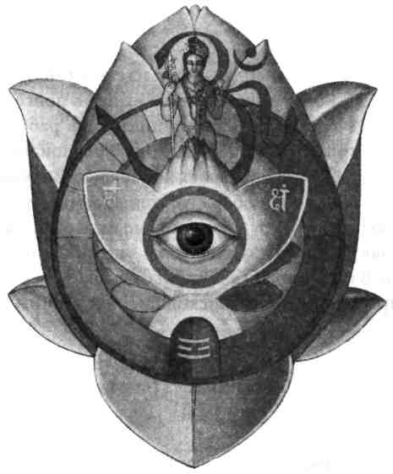
ЧАКРЫ И КУНДАЛИНИ

УДК 159.96 ББК 53.57 М36
Перевод с английского С. Приходъко, О. Рамер
Махешварананда, Парамханс Свами
М36 Скрытые силы человека: Чакры и кундалини / Перев. с англ. — М.: ООО Издательство «София», 2008. — 288 с.
ISBN 978-5-91250-395-5
Свами Махешварананда — один из самых знаменитых современных учителей йоги, автор системы «Йога в повседневной жизни». Эта книга — лучшая на сегодняшний день работа об индийском понимании тонких энергий человека. В первой части дается введение в индуистскую философию, космологию и духовные практики. Далее очень подробно обсуждаются восемь чакр (включая малоизвестную бинду-чакру) и различные их атрибуты. Для активации каждой чакры даются физические упражнения и медитативные практики. В конце книги автор рассказывает о своей линии ученической преемственности, восходящей к древним мастерам йоги.
УДК 159.96 ББК 53.57
© 2004 by Ibera Verlag/ European University Press, Vienna, Austria The Hidden Powers in Humans — Chakras and Kundalini Иллюстрации чакр: Петар Ристич (Пракаш) Фото: Свами Чидананд
Все права зарезервированы, включая право на полное или частичное воспроизведение в какой бы то ни было форме.
© «София», 2007
ISBN 978-5-91250-395-5 © ООО Издательство «София», 2007
Содержание
Предисловие 9
Скрытые силы человека 11
Система «Йога в повседневной жизни» 13
Таттвы и гуны: происхождение Вселенной 17
Дживатма, атма и параматма: душа, «Я» и Бог 22
Карма: действия и судьба 25
Паньчакоша: пять оболочек 29
Антахкараны: внутренние психические функции 33
Мала, викшепа, аварана: три препятствия на пути
духовного развития 35
Тритапас: три силы судьбы ■. 41
Шатсампатти: шесть сокровищ 42
Правритти и нивритти: два образа жизни 48
Кундалини: змеиная сила 53
Нади: энергетические каналы 59
Чакры: энергетические центры 62
Камала: лотос 65
Чатурдашана-лока: четырнадцать космических уровней 66
Мантра: сила, рожденная словом 67
Ниргуна и сагуна: два аспекта Бога 71
Шива и Шакти: сознание и энергия 78
Принцип гуру 80
Пашу-чакры: низшие, животные центры 86
Восемь основных чакр 90
Качества и символы муладхара-чакры 93
Муладхара-чакра 94
Упражнения для муладхара-чакры 102
Другие полезные упражнения 103
Медитативная техника для пробуждения муладхара-чакры
Качества и символы свадхиштхана-чакры
Свадхиштхана-чакра
Упражнения для свадхиштхана-чакры
Асаны, гармонизирующие свадхиштхана-чакру
Качества и символы манипура-чакры
Манипура-чакра
Упражнения для манипура-чакры
Асаны, особенно сильно действующие на манипура-чакру
Упражнения для активации прана-вайю
Упражнения для усиления и очищения апана-вайю
Упражнения для пищеварения и активации манипура-чакры
Лучшая практика для активации всех пран — крия-йога
Как устранить смещение поджелудочной железы
Упражнения для пробуждения манипура-чакры
Добавочные упражнения для активации манипура-чакры
Упражнения для повышения уверенности в себе
Медитативная практика для преодоления негативных качеств
Качества и символы анахата-чакры
Анахата-чакра
Упражнения для анахата-чакры
Асаны, которые воздействуют на анахата-чакру
Концентрация на внутреннем пространстве сердца:
хридаякаша-дхарана
Качества и символы вишуддхи-чакры
Вишуддхи-чакра
Упражнения для вишуддхи-чакры
Упражнения, оказывающие особое воздействие на эту чакру
Асаны, активирующие вишуддхи-чакру
Асаны, уравновешивающие и гармонизирующие вишуддхи-чакру
Медитации, оказывающие особое воздействие на вишуддхи-чакру
Качества и символы агья-чакры
Агья-чакра
Упражнения для агья-чакры
Дыхательная практика для прояснения и разрешения проблем
Тратака — концентрация на точке или на пламени свечи 216
Другие упражнения, оказывающие особое воздействие на агья-чакру... 218
Атма-чинтана и манана 219
Медитация на агья-чакре 220
Качества и символы бинду-чакры 225
Бинду-чакра 226
Упражнения для бинду-чакры 230
Брахмагхата 232
Медитации 234
Качества и символы сахасрара-чакры 239
Сахасрара-чакра 240
Медха-шакти 246
Упражнения для успокоения медха-шакти 248
Упражнения для сахасрара-чакры 249
Медитативные практики для пробуждения внутреннего звука 249
Практика медитации на сахасрара-чакру 249
Последовательность упражнений для пробуждения сахасрара-чакры.... 251
Самадхи: высшее сознание 253
Уровни самадхи 261
Эпилог 268
Гуру-парампара: линия преемственности духовных учителей 270
Шри Алакх Пуриджи 271
Парамйогешвар Шри Дэвпуриджи 272
Бхагван Шри Дип Нараян Махапрабхуджи 276
Парамханс Свами Мадхавананда 278
Вишвагуру Махамандалешвар Парамханс Свами Махешварананда 280
Приложение 281
Контакты 286
Эту книгу я посвящаю Сатгурудэву Парамйогешвару Шри Дэв-пуриджи, Бхагвану Шри Дипу Нараяну Махапрабхуджи, а также моему обожаемому Учителю Хинду Дхармсамрату Парамхансу Свами Мадхаванандаджи, равно как и всем тем, кто стремится к достижению высшей цели человеческой жизни — Богореализации.
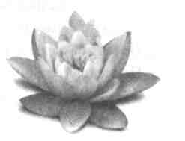
Парамханс Свами Махешварананда
Предисловие
С незапамятных времен люди задаются вопросом: «В чем смысл жизни?» По своему опыту мы знаем, что наша жизнь далеко не всегда полна радости; зачастую в ней много горя и печали, но нашим заветным желанием всегда остается стремление к непреходящему счастью. Как же нам обуздать злые ветры судьбы и утолить наше страстное желание постоянного блаженства?
Неужели нас, как тростинки, просто колышет из стороны в сторону ветер неотвратимых и непредвиденных событий? Думать, что все обстоит именно так, — значит отвергать существование смысла и цели нашей жизни. Нынешнее рациональное мышление уже больше не позволяет нам рассматривать богов и демонов в качестве сил, управляющих нашей судьбой, но и современная наука пока еще не в состоянии предложить человечеству свой ответ на этот сакраментальный вопрос.
Многие тысячи лет назад, переживая состояния божественного вдохновения и медитативного видения, великие мудрецы и провидцы Индии разработали науку йоги. Йога дает нам информацию, которая проливает свет на вопросы, касающиеся нашей судьбы. Эти знания, издавна передаваемые из уст в уста, легли в основу всех великих мировых религий. Уникальность йоги состоит в том, что это учение действительно предлагает техники для достижения состояния освобождения, а не только оперирует теоретическими умозаключениями.
Вот основополагающие принципы йоги:
- На нас самих лежит ответственность за все несчастья и радости нашей жизни.
- В нас заключена способность к освобождению от жизненных невзгод.
- Непреходящее счастье можно обрести только в слиянии с божественным «Я».
Мир, который мы постигаем с помощью наших чувств, представляет собой лишь незначительную часть всего спектра нашего сознания;

10
Парамханс Свами Махешварананда

подсознание и невидимые энергии формируют подлинные причины наших мыслей и поступков. Осознание этих по-прежнему таящихся в подсознании уровней своей личности, а также тех правил и законов, которым они подчиняются, становится первым шагом на пути к Самопознанию и Самореализации. Это, в свою очередь, подразумевает, что нужно постепенно очистить свое маленькое, ограниченное эго от бесчисленных наслоений, обусловленных воспитанием, привычками и стереотипами поведения, и следовать за своим божественным «Я», которое и является нашей истинной сутью.
Смысл и цель нашей человеческой жизни состоит в том, чтобы узнать о существовании нашего истинного и бессмертного «Я» и Реализовать его. Каждый человек изначально наделен всем необходимым для полноценной и счастливой жизни, и этот путь открыт для каждого, кто настойчиво ищет истину. Однако необходимы наставления и руководство уже прошедшего этот путь духовного Учителя. Это путь, который требует дисциплины и работы над собой. Только научившись управлять собой, мы становимся способны оказывать влияние на нашу судьбу.
В этой книге, которую написал Парамханс Свами Махешварананда (или просто «Свамиджи», как называют его ученики), автор известной во всем мире системы «Йога в повседневной жизни», содержатся глубокие прозрения в механизм действия энергетических центров и скрытых в нас сил, определяющих нашу судьбу. Свамиджи учит нас искать не вовне, а внутри самих себя. Он не просто передает нам теоретические познания, а побуждает нас к тому, чтобы божественная реальность стала нашим личным опытом. Его наставления указывают нам путь к освобождению из круговорота смертей и новых воплощений.
Эта книга обязательно попадет в руки тем, кому она была предназначена. Да станет она источником знаний и мудрости для каждого читателя!
Доктор Гюнтер Райзель, Общество «Йога в повседневной жизни», Вена (Австрия)

Скрытые силы человека
Из всех живых существ люди стоят на самой высокой ступени эволюции и обладают уникальными умственными способностями для разрешения проблем и преодоления трудностей, которые им преподносит их окружение и судьба. Поэтому они единственные существа на Земле, кто в состоянии не только постичь логику событий и их взаимозависимость, но и проявлять сочувствие к другим. Однако люди наделены еще более удивительными и чудесными потенциальными способностями, о существовании которых большинство из нас даже не догадывается. Начав активировать этот источник внутренней энергии, мы получаем возможность использовать эти дремлющие в нас силы для собственного блага и во благо всему миру.
С помощью йоги мы можем пробудить свои внутренние энергетические центры и получить к ним доступ. При помощи этих скрытых энергий у нас появляется возможность достичь того, к чему мы стремимся всем своим сердцем: осмысленного существования, жизни в мире и гармонии, счастья. С помощью своих энергетических центров мы вступаем в связь с духовными силами Космоса и постигаем свою истинную сущность, наше подлинное «Я».
Санскритское слово йога означает «единение». Йога учит нас жить в согласии и гармонии, проявляя терпимость и уважение ко всему живому в природе. Учителя йоги во всем мире прилагают усилия для того, чтобы люди ощущали свое единство, которое является необходимым условием всеобщего мира.
Йога — это значительно больше, чем просто система физических упражнений. Это наука о теле, разуме и душе. Это исток всей мудрости и всех религий. Йога дает возможность каждому человеку постичь истинное предназначение жизни и собственную подлинную суть. Тот, кто понял и пережил эту сокровенную истину, уже никогда больше не будет применять силу против других.
Йога ведет нас к пониманию нашего единства со всеми живыми существами и всем мирозданием. Мы осознаем, что любой вред, который мы наносим другому, неизбежно возвратится к нам; с другой

12
Парамханс Свами Махешварананда

стороны, благие действия и мысли, приносящие счастье другому, тоже воздадутся нам сторицей.
Здесь я хотел бы обратить особенное внимание на средства массовой информации, которые оказывают негативное влияние и разрушительное воздействие на наше сознание, изображая и описывая сцены насилия, убийств и других злонамеренных действий. Газеты, журналы, телевидение и кино постоянно держат нас в напряжении, потчуя картинами преступлений, насилия и массовых убийств. В любое время дня телевидение показывает нам, как люди мучают и убивают друг друга. Ради наших детей такие фильмы нужно подвергнуть строгому осуждению. Нам следует подавать лучший пример нашим детям, ведь юные души сегодня — это наше общество завтра.
Все живые существа на этой планете имеют божественное происхождение, и к любому проявлению жизни нужно относиться с великим уважением. Именно поэтому, следуя по пути йоги, мы выступаем не только против убийства людей, но и против убиения животных ради их мяса, кожи и т. п.
Мой божественный Учитель Шри Махапрабхуджи говорил:
Люби каждое живое существо если не больше, то хотя бы так же, как любишь себя.
Махапрабхуджи любил и защищал все живое, как и многие святые различных религий — такие, как Св. Франциск Ассизский, Будда, Шри Дэвпуриджи и Свами Вивекананда. Заповедь «Не убий» распространяется на всех живых существ, созданных Богом, а не только на людей.
Писатель-гуманист Лев Толстой предсказывал:
Пока существуют бойни, будут и войны.
Всеобщий мир воцарится лишь тогда, когда люди приблизятся к пониманию этой взаимной зависимости и перестанут причинять боль и убивать в огромных количествах невинных животных.
Самая могущественная сила, которой наделен человек, — это сила его мысли. Пришло наконец время научиться использовать силу нашего интеллекта во благо мира, а не для его разрушения. Путь йоги помогает нам открыть бесценный кладезь знаний, спрятанный внутри нас, и дать им достойное применение. Следуя эти путем, каждый из нас сможет

Скрытые силы человека 13
внести посильный вклад в дело возрождения нашей планеты, чтобы мы, люди, продолжали жить на ней и в будущем.
Шри Махапрабхуджи старался, чтобы его ученики навсегда запомнили:
Полная Самореализация достигается только через любовь.
К великому сожалению, в наши дни в мире продолжают распространяться национализм и нетерпимость. Мы сможем прийти к мирному сосуществованию только тогда, когда разные религии, представленные на земном шаре, будут проявлять терпимость друг к другу и оказывать равное уважение всем народам и государствам.
В действительности есть только:
- одна религия: Человечность,
- одна нация: Человечество,
- одно божество: Единый, Вселенский Бог.
Цель моей жизни — служение людям посредством йоги. Я вижу свою миссию в том, чтобы снова пробудить в людях веру в Бога, а также уважение и любовь к Его творению, включая абсолютно всех живых существ. Я посвятил всю свою жизнь выполнению этой задачи.
Стремясь сделать древнее, передаваемое из поколения в поколение учение йоги доступным людям любого возраста в нашем современном мире, я разработал практическую систему обучения на основании аутентичных традиций йоги. Поскольку эта система может и должна стать неотъемлемой частью нашей обыденной жизни, она была названа и получила известность как
Система
«Йога в повседневной жизни»®
Физические и дыхательные упражнения йоги (асаны и пранаямы), помогающие укреплять и поддерживать здоровье и способствующие долголетию, — лишь малая часть этой всеобъемлющей системы. Эта

14
Парамханс Свами Махешварананда

книга посвящена рассмотрению духовных аспектов йоги, целью которых является Богореализация — соединение индивидуального сознания с сознанием божественным.
Исконное значение слова йога — всепроникающее, вечно бодрствующее сознание, которое удерживает в равновесии весь Космос. Йога — ровесница самой Вселенной; она представляет начала истины, любви и разума, образующие «план строительства» Вселенной.
В «Бхагавад-Гите», одном из важнейших первоисточников по йоге, Господь Кришна говорит своему ученику Арджуне:
Я возвещу тебе ныне знания йоги, которые прежде дал богу Солнца.
«Знания, данные богу Солнца» были светом Йоги, под которым подразумевается сознание и жизнь. И когда первый луч Солнца засиял над этой планетой, он тоже принес с собой сознание и жизнь.
Постичь йогу означает достичь Самореализации, что равноценно Богореализации. Реализовать в себе Бога и соединиться с Ним — значит ощутить себя частью Бога. В таком опыте индивидуальная душа {дживатма) сливается с началом «Я» (атмой), из которого она рождена; поскольку же атма — часть Высшего «Я» (параматмы), следовательно, по сути своей они едины. И рано или поздно «маленькое "я" нашего эго» растворяется в божественном «Я», как дождевая капля в океане.
Путь, ведущий нас к переживанию и реализации такого единства, также называется йогой. В этом значении йогу можно определить как научную систему, состоящую из практик для тела, дыхания, сосредоточения и медитации, а также из этических правил жизни. Эти практики и законы многие тысячи лет назад ниспослал сам Бог индийским мудрецам и провидцам (риши) в их медитациях.
Поскольку людям присущи разные склонности и интересы, риши обозначили четыре основных пути йоги:
• Бхакти-йога
Бхакти-йоги демонстрируют свою любовь и преданность избранной ими форме Бога.
• Карма-йога
Карма-йоги поклоняются Богу путем самоотверженного служения всем живым существам.

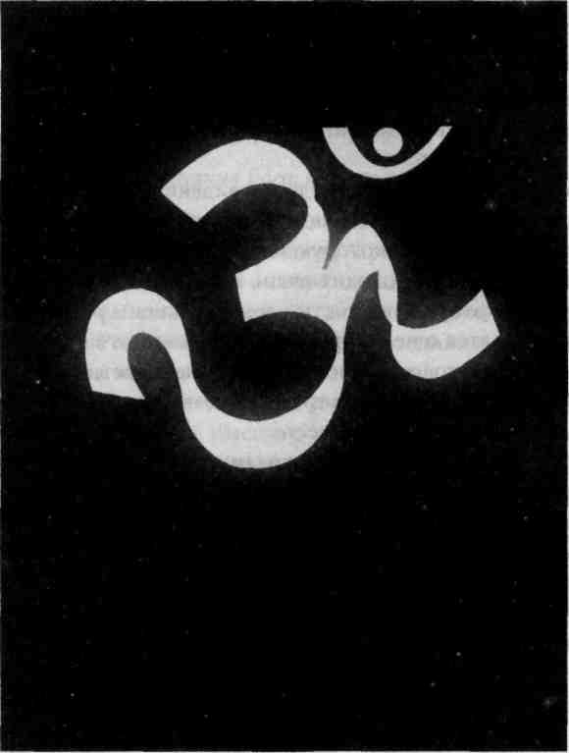
Таттвы и гуны:

происхождение Вселенной
В начале была шуньякаша — «пустота», или «отсутствие чего бы то ни было».
Шуньякаша — это больше чем «ничто»; это невыразимая сила скрытой энергии, в которой «всё» существует в потенциальном, латентном состоянии. Все, о чем можно помыслить, может быть вызвано к жизни, подобно тому как на чистом листе бумаги можно написать любой текст или нарисовать любое изображение.
В начале процесса Творения божественное всеобъемлющее сознание приняло форму первой творящей вибрации, проявляющейся как звук «ОМ».
Как и свет, звук — это вибрация, энергия. Свет и звук — это формы проявления божественного «Я» во Вселенной. ОМ — это отражение абсолютной реальности. ОМ — это ади анади, бытие «без начала и конца».
В древнейшем священном откровении — Ведах — сказано:
НАДА РУПА ПАРА БРАХМА — Звук есть форма Всевышнего.
Вибрация ОМ символизирует проявленную форму Бога. Тишина между двумя звуками ОМ открывает не имеющее формы божественное начало.
ОМ включает в себя «все сущее» — прошлое, настоящее и будущее, все сферы Космоса, весь мир и его фундаментальную реальность, сознание и материю, причину и следствие, путь и его цель. Всеобъемлющая мантра¹ ОМ — это «имя Бога», вибрация Высшего. В этом звуке коренится суть всей мудрости. Как трезвучие А-У-М, этот звук символизирует триединство божественной энергии (шакти) в ее важнейших аспектах:
1 Мантра — священный слог, священное слово, имя Бога.
18 Парамханс Свами Махешварананда
- Брахма-шакти — сила созидания, которая проявляет Вселенную;
- Вишну-шакти — сила сохранения, которая поддерживает Космос;
- Шива-шакти — сила освобождения, которая несет преобразование и обновление¹.
В начале Творения, когда звук ОМ разделил целостность шуньякаши, из нее родились две силы:
- пуруша — изначальное сознание;
- пракрити — первозданная природа.
Пракрити — это вечный поток божественной энергии, а пуруша — божественный Дух, неизменный, вездесущий и всеведущий наблюдатель всех явлений и изменений пракрити. Для того чтобы природа (пракрити) всегда сохраняла связь с божественным (пурушей), проявилась сила влечения в качестве одного из аспектов пракрити.
Страстное желание обрести единство и стремление расширить свои пределы — совершенно естественны; это зов природы. Почему семя, попадая в лоно земли, прорастает? Потому что стремление к росту и размножению заложено в его естестве. Единение, раскрытие, рост, приумножение, защита, сохранение и питание — в общем, «любовь» — это главное качество пракрити. Любовь содержит в себе импульс развития и расширения и является частью Божественного Бытия.
Из пракрити последовательно произошли три гуны (сущностных качества) и пять таттв (первоэлементов). Они образовали основу всего проявленного мира, всех его тонких и грубых форм.
Вот эти пять таттв:
- притхви — земля,
- апас — вода,
- теджас — огонь,
1 Все эти три аспекта присутствуют в каждом из нас. Творческая, созидательная сила в нас — это Брахма; стремление сохранять, поддерживать и защищать — это наш аспект Вишну; энергия отрешения, освобождения и обновления черпается из нашего качества Шивы.

Скрытые силы человека
19

- вайю — воздух,
- акаша — эфир.
Надо заметить, что без определенного внешнего толчка таттвы не могут соединиться. Необходимо участие гун, которые характеризуются следующими качествами:
- раджас — активность, движение, неугомонность, страсть;
- тамас — инертность, лень, тьма, неведение;
- саттва — гармония, свет, чистота, знание.
Таттвы и гуны — это изначальные силы, оказывающие воздействие как на физическом, так и на астральном плане. Они физически, психически и духовно влияют на все формы жизни от начала их земного существования и до самого конца. При наличии многоуровневого сочетания этих первичных сил начинается жизнедеятельность человеческого тела с его чрезвычайно сложными органическими, нервными и мозговыми функциями, формируются душа и ум.
Различные формы взаимодействия пяти основных таттв, которые формируют физическое тело, тоже называются пракрити (природными силами). Существует двадцать пять видов пракрити, которые оказывают влияние на все системы тела и регулируют их работу¹.
Таттвы, свободно перетекающие в пространстве без всякого видимого эффекта, — это независимые силы. Они пребывают в этом состоянии до тех пор, пока в какой-то момент несколько этих первозданных, бесцельно блуждающих сил не сосредоточатся в одной точке для создания чего-то качественно нового. Однако сначала должна сформироваться «точка сборки», в которой энергия может сфокусироваться и ассимилироваться. Человек — это самый высокоорганизованный и самый мощный центр силы на Земле. Поэтому, подобно тому как пчелы собираются вокруг матки, все силы и таттвы следуют за атмой, когда она входит в человеческий зародыш. Для создания человеческой формы необходима определенная совокупность огромного числа сил. Аналогично, хотя и не столь интенсивно, строятся животные и растительные формы жизни.
1 См. таблицу 2 в Приложении.

20 Парамханс Свами Махешварананда
Силы Космоса собираются в теле человека в определенных центрах, которые называются чакрами. Эти центры действуют как мощные электростанции: поглощают космическую энергию, преобразуют ее, накапливают и распределяют, а затем излучают ее опять в Космос.
Таттвы, которые соединяются, чтобы создать тело как обитель для души, опять разъединяются и возвращаются в Космос после смерти. Душа же продолжает свое странствие в ожидании подходящих условий для нового воплощения. Такой цикл именуется чораси ка чакра¹, то есть «Колесо рождений и смертей».
Согласно учению индуизма, существует 8,4 миллионов видов живых существ, которые разделяются на три категории: набха-чара, тхала-чара и джала-чара — живущие соответственно: в воздухе, на земле или под землей, в воде. Далее они делятся еще на четыре группы в зависимости от способа их появления на свет в этих трех земных сферах:
- джараюджа — из материнской утробы (люди и млекопитающие);
- андаджа — из откладываемых вовне яиц (птицы, рептилии, рыбы и др.);
- сведаджа — посредством деления (низшие формы жизни: бактерии и т. п.);
- удбхиджа — из семян (растения).
Каждой из этих групп присущи определенные свойства и способности, которые на санскрите называются кала. У растений имеется одна кала, у низших форм жизни их две, у яйцекладущих животных — три, а у людей и млекопитающих — четыре. И если эта данность, обусловленная происхождением, у растений и животных неизменна, то люди могут развить у себя до шестнадцати кал с помощью упражнений, концентрации и следования принципам йоги. У людей есть возможность овладеть еще двенадцатью сверхъестественными силами вдобавок к тем четырем свойствам, которые даны природой.
Вот почему родиться в человеческом теле — самая большая удача для души. Чтобы это случилось, в комбинацию по Божьей милости вступает бессчетное количество космических сил; такое слияние
1 Чораси — 84; чакра — колесо, круг.

Скрытые силы человека
21

можно сравнить с большим пламенем. Качественно души всех существ одинаковы: они различаются только степенью своего развития. Пламя маленькой свечи — тоже огонь, но если соединить воедино несколько огней, то свет становится ярче, а сила — больше. Человек живет более интенсивно и более осознанно, чем животное, и отличается от всех других форм жизни даром интеллекта {буддхи).
Колесо перерождений все вращается и вращается, и душа странствует по кругу жизни, направляемая планом Бога и кармами (деяниями)¹. Существует лишь одна возможность прервать этот вечный цикл. Человек подвластен естественному закону цикличности, но с помощью своего интеллекта он способен постичь мир, самого себя и даже сверхъестественные силы. Только человек способен понять, «что такое Бог». Только человек может познать Бога. Именно поэтому для него существует возможность вырваться из круговорота перерождений — и помочь в этом другим.
Практика йоги ускоряет развитие человека, открывая знание об истинной природе земной жизни, ее назначении и потенциале.
Эволюция сознания достигает завершения в божественном состоянии самадхи, когда Знающий, Знание и Познаваемое становятся одним. С самого начала своего существования индивидуальное «я» стремилось узнать о «Я». В состоянии самадхи «я» осознает, что оно и искомое «Я» (иначе говоря, Знающий и Познаваемое) — одно и то же. Это и есть блаженное переживание Единства, развеивающее иллюзию Дуальности.
Высшее знание приходит к нам через две духовные таттвы — ану-пада-таттву² и ади-таттву³. Анупада-таттва (иначе называемая гуру-таттвой) — это вселенское, божественное начало, которое направляет процесс Творения «от тьмы к свету» — от неосознанного существования к осознанному бытию. Ади-таттва — это божественное «Я», атма⁴; поэтому она также называется атма-таттвой или атма-гъяной⁵.
Мастеров йоги, достигших Самореализации, называют брахманишта (погруженными в Брахмана, или Бога) и таттва-дарши (знающими таттвы). Их знания и способности безграничны; они могут пребывать
- См. главу «Карма».
- Анупада-таттва — это таттва агья-чакры.
- Ади-таттва — это таттва сахасрара-чакры.
- См. следующую главу.
- Атма — «Я»; гьяна — знание

22 Парамханс Свами Махешварананда

за пределами времени, пространства и разума. Тот, кто знает себя и знает таттвы, приобретает наивысшее знание, которое только доступно человеку, — он становится «знающим Бога» {Брахма-гьяни). Его «Я» сливается с божественным сознанием и становится единым с Богом.
Шри Махапрабхуджи писал в одном из своих бхаджанов (духовных песен):
Бесконечен опыт таттва-дарши, Гурудэва!

Блаженны признавшие это — они пересекают океан неведенья.
Искал повсюду я — даже в раю и в аду,
Но во всех трех мирах нет равного Сатгуру.
Сраженье йога за свободу от страстей и гнева,
влечений, жадности и эго
Труднее боя, что ведут с оружием на поле брани.
Дживатма, атма и параматма:
душа, «Я» и Бог
В йоге проводится различие между:
- дживатмой — душой;
- атмой — «Я»;
- параматмой — Богом.
Дживатма¹ — индивидуальна, а атма и параматма² — универсальны.
Параматма — это Высший Принцип, как бы мы его ни называли: Бог, Высшее «Я», Божественное «Я», Любовь, Истина или Реальность.
Атма — это, образно говоря, Божий луч, который проявляется как «свет жизни» в каждом живом существе. Атма — часть параматмы,
- Джива — индивидуальный.
- Парама — Высший.

24 Парамханс Свами Махешварананда
пространством. Можно возвести заборы или стены, чтобы выгородить «индивидуальные» помещения, разные по форме и по-разному обустроенные, но как только эти границы будут убраны, неделимое и единое пространство возникает вновь.
И подобно тому, как стены разделяют пространство, так тело, ум, интеллект, склонности, качества и переживания, из которых состоит «личность», на какое-то время выстраивают ограничения для атмы. Умирает тело, меняется личность, но только не атма. Наше истинное «Я» не рождается, не изменяется и не умирает; это «царь», к престолу которого, как царская свита, собираются космические силы, чтобы разойтись вновь после того, как их господин покинет свой дворец (тело).
Философские школы Индии (особенно философия йоги) много внимания уделяли изучению основного вопроса нашей жизни: «Кто я?» — и нашли для нас ответ.
Спросите себя: вы — это ваше тело? Ум? Ваши качества, мысли или чувства? Или вы — это что-то еще? Если продолжать углубляться, то можно обнаружить более тонкие пласты нашего существования, вплоть до уровня первоэлементов. И тогда вы осознаете, что вы не таттвы и не гуны, и ощутите себя как
- Cam — истину,
- Чит — сознание,
- Ананду — блаженство.
Сат-чит-ананда — это суть божественного «Я», которое в нас живет; это вечная, бесконечная и неизменная атма.
Единственная подлинная реальность в нас — это атма. Все остальное нереально. Атма — это трикаладарши¹, знающий прошлое, настоящее и будущее, а также чайтанья, сознательный свидетель всего, что происходит.
1 Трикала — три времени — прошлое, настоящее, будущее. Дарши — тот, кто видит, знающий, созерцатель.
Скрытые силы человека 25
Карма: действия и судьба
Сознание присутствует во всем сущем; это фундаментальная сила Вселенной, которая вибрирует в каждом атоме. Развитие сознания начинается с уровня камня и продолжается в металлах, кристаллах и растениях. Растения уже обладают способностью чувствовать, но они не могут выражать свои чувства или сообщать о них другим. На следующем уровне развития находятся такие формы жизни, как морские полипы, которые выглядят как растения, но в действительности относятся к царству животных. Затем следуют рыбы, птицы, млекопитающие и, наконец, люди как самые высокоразвитые существа на Земле.
У некоторых животных, стоящих на более высокой ступени эволюции, уже развита некоторая способность различения¹, но люди — единственные живые существа на Земле, которые способны к сознательному восприятию отличий и свободны в выборе своих действий. Только мы, люди, способны сознательно планировать и изменять нашу жизнь.
Поскольку мы осознаем свое «я» и совершаем действия по собственной воле, то мы и несем ответственность за наше поведение. Вот почему на нас, людей, действует космический закон кармы². Кармический закон гласит, что любое наше действие рано или поздно вернется к нам же самим.
Поэтому следует придерживаться самого главного правила поведения:
Не вреди никому своими мыслями, словами или делами.
Мы порождаем карму четырьмя способами:
- своими мыслями;
- своими словами;
- действиями, которые мы совершаем сами;
- действиями, к которым мы вынуждаем других людей.

- «Различение», или «распознание» (санскр. вивека), — важное понятие индийской философии: способность отличать незримый дух от зримого мира, реальность от иллюзии. Иногда как синоним используется слово «мудрость».— Прим. ред.
- Карма — действие, поступок.
26 Парамханс Свами Махешварананда
Иначе говоря, все, что мы когда-либо подумали, сказали или сделали или чему послужили причиной, — это карма.
После смерти физическое тело остается на Земле и распадается; первоэлементы отделяются друг от друга и возвращаются к своему истоку. Мы снова оказываемся на астральном плане как бестелесные, духовные существа, поскольку наши «тонкие оболочки» — астральное, ментальное и каузальное (причинное) тела — продолжают свое существование. В них остаются жить все наши чувства, знания и память. Главное, что мы утрачиваем после смерти, — это крия-шакти¹, способность действовать. Только в физическом теле мы способны поступать хорошо или дурно. После смерти мы уже ничего не можем сделать. Все, чем мы владели на Земле, все наши чины и звания больше не имеют никакого значения. На какой уровень Космоса мы попадем, зависит только от нашей кармы.
Существует три вида кармы:
- санъчита-карма,
- прарабдха-карма,
- криямана-карма.
Сан ьчита-карма² — это карма, накопленная во всех предыдущих жизнях. Было бы невозможно изжить всю накопленную нами карму за одну жизнь. Поэтому при каждом рождении вступает в действие лишь малая часть саньчита-кармы.
Прарабдха-карма³ — это «созревшая» часть накопленной кармы, которая проявляется в виде определенной проблемы в данной жизни.
Криямана-карма⁴ — это все то, что мы порождаем в нашей сегодняшней жизни. Эта карма вливается в саньчита-карму и тем самым формирует наше будущее.
Если мы посадим в землю яблочное зернышко, то, естественно, из него вырастет яблоня. Мы можем ожидать от этого дерева только уро-
- Крия — дело, действие; шакти — сила.
- Санъчита — накопленное.
- Прарабдха — начавшееся.
- Криямана — созданное.
Скрытые силы человека 27
жая яблок, и уж никак не других плодов. Так и семена наших действий всегда приводят к предсказуемым результатам.
Закон кармы гласит, что те энергетические вибрации, которые возникают при каждом действии, рано или поздно возвращаются к породившему их источнику либо с равной интенсивностью качеств, либо с еще более сильной — вследствие вмешательства других воздействий. Наши поступки — это семена нашей будущей судьбы. Поэтому все, что с нами происходит, — лишь плоды нашего собственного прошлого. Когда мы думаем и поступаем негативно, то усиливаем в нашей судьбе действие факторов, приносящих несчастье. Позитивные мысли и дела, соответственно, способствуют привлечению в нашу жизнь счастливых событий.
Есть два вида неблагоприятных деяний: совершаемые неосознанно и совершаемые сознательно, по зрелом размышлении. Вне всякого сомнения, вторые гораздо тяжелее. Тот, кто совершает ошибку по неведению, не навлекает на себя столь тяжелой кармы, как тот, кто намеренно причиняет вред и боль. Но страдания, которые мы причиняем ненамеренно и неосознанно, тоже порождают соответствующий кармический эффект. Это как действие яда: он отравляет, даже если мы приняли его по ошибке.
Великий мудрец и поэт Шри Тулсидас¹ говорил:
Наша судьба предначертана задолго до того, как на свет появляется тело.
Как земледелец, который, прежде чем собрать урожай, сперва возделывает свое поле, так и мы сначала «посеяли» нашу судьбу и по определенному плану создали те условия, в которых она могла бы реализоваться.
Но если судьба задается подобным образом, есть ли вообще смысл в наших усилиях? Может, мы просто куклы-марионетки в руках неотвратимого рока? Вовсе нет! Мы можем приложить усилия и изменить предначертанный курс. Это можно сравнить с мишенью, в которую уже выпущена стрела. Траекторию ее полета можно предсказать, но только при том условии, что в полете она не подвергнется влиянию новых сил,
1 Шри Тулсидас (1487-1623) — автор эпической поэмы «Рамачаритаманаса» («Священное озеро деяний Рамы»).
28 Парамханс Свами Махешварананда
которые отклонят стрелу от курса или вообще направят в другую сторону. И хотя события нашей жизни действительно являются следствием наших предыдущих действий, мы, тем не менее, имеем возможность предотвратить или хотя бы ослабить удары судьбы благодаря нашему поведению в настоящее время.
Итак, мы в состоянии изменить ход нашей судьбы, но только в том случае, если мы для этого что-то делаем. И не просто «что-то», а нужные вещи в нужное время! С помощью благих дел, чистых мыслей, молитв, мантр и медитации мы можем «растворить» влияние нашей кармы, от которой мы страдаем в этой жизни, и таким образом постепенно развернуть нашу судьбу в лучшую сторону. Помощь в этом нам оказывает духовный учитель. Он знает «формулу кармы» и понимает, в каком порядке наши прежние и нынешние поступки будут приносить свои плоды. Именно поэтому он может нам подсказать и показать, как мы можем частично или полностью изменить полет стрелы нашей кармы и спастись от тех страданий, которых можно избежать.
На что похожа карма? Никто не может ее ни потрогать, ни увидеть. Когда с нами происходят счастливые или несчастливые события, мы говорим, что нам «повезло» или «не повезло». Но на самом деле это наша собственная вибрация притянула к нам счастье или горе. Это она раскачивает нас из стороны в сторону, как лодку на волнах. Карма — это вибрация, которая окружает наш тонкий «феномен»¹. Эта тонкая вибрация феномена не находит никаких препятствий в пространстве и сопровождает нас повсюду. Действие нашего феномена можно сравнить с динамо-машиной, которая генерирует два вида энергии: отрицательную и положительную.
Положительные виды кармы — любовь, прощение, помощь, бескорыстное служение, чтение мантр, молитва и медитация — порождают позитивную, целительную энергию, которая очищает и просветляет наш феномен. Если человеческая сущность наполнена только сиянием положительных и божественных качеств, его феномен весь заполнен светом. Такого человека называют «просветленным», или соединившимся с Богом, ибо Бог — это любовь, свет, гармония, знание, реальность, истина и единство.
1 «Феномен» (нем. Phanomen) — это окружающее нас энергетическое «свечение»; общее проявление нашей личности, сумма наших тонких оболочек-кош.
Скрытые силы человека 29
Негативные же мысли, слова и поступки, а также такие пагубные свойства, как гнев, ненависть, ревность, зависимость, страсть, жадность, фанатизм и эгоизм создают разрушительные энергии, которые затемняют наш феномен. Мы порождаем отрицательную карму, потому что нам недостает знаний и ясного видения. Цель нашей жизни здесь, на Земле, — обрести правильное знание и новое, более глубокое видение. Если мы не воспользуемся этой возможностью и останемся пребывать в неведении, то после смерти нам снова придется возвращаться в этот мир в новом теле, чтобы очиститься от всей своей «темной» кармы.
Верим мы в это или нет, но перевоплощение души — это факт. Как люди, мы наделены возможностью быстрее двигаться к свету благодаря наработке хорошей кармы. Поэтому мы не должны упускать тот драгоценный шанс, который нам дает человеческая жизнь! Мы путешественники, которые всего на одну короткую ночь остановились в гостинице «Земля». Скоро забрезжит новый день и нам опять нужно будет отправляться в дорогу. Мы ничего не сможем взять с собой; все останется здесь, кроме качества того, что мы делали.
Паньчакоша: пять оболочек
Человек — это не только видимая физическая форма; у нас есть еще четыре «тонких тела». Тела человека в Индии принято называть также «оболочками» (санскр. коша). Согласно учению йоги, всего у каждого человека пять кош:
аннамайя-коша — тело питания — физическое тело
пранамайя-коша — энергетическое тело л
маномайя-коша — ментальное тело > астральное тело
вигьянамайя-коша — тело интеллекта J
анандамайя-коша — тело блаженства — каузальное тело, или
тело причин
30 Парамханс Свами Махешварананда
В кошах хранятся все наши кармы (действия) и самскары (воспоминания и переживания). Они отгораживают индивидуальную душу от Вселенского «Я». Таким образом, освобождение — мокша — означает избавление атмы от ограничений кош. Чтобы ощутить свое единство с чем-либо, необходимо развить в себе качества, присущие тому, с чем мы хотим соединиться. Пока мы не избавимся от кош, пока мы сохраняем зависимость от нашего эго и продолжаем отождествлять себя со своим маленьким «я», мы не можем соединиться с Бесконечным.
Однако, с другой стороны, без этих пяти кош нельзя существовать на земном плане. Без них мы просто не сможем здесь жить! Преодоление и избавление от кош — это в первую очередь всесторонний процесс очищения и развития сознания. Когда не останется больше никаких темных пятен, никаких «теней», тогда в самом конце нашей жизни растворится и астральное тело и искра души сольется с вечным, божественным светом.
Аннамайя-коша — это физическое тело. На него воздействует пища, которую мы едим, а также окружающая среда и общество. Поэтому в йоге уделяется особое внимание позитивным и благожелательным отношениям между людьми, а также соблюдению саттвической¹ диеты, имеющей большое значение для нашего физического и психического развития. Употребление мяса, алкоголя и наркотиков ослабляет нашу жизненную силу и наполняет нас отрицательными вибрациями. А при здоровом лакто-вегетарианском питании тело получает оптимальное качество энергии.
Пранамайя-коша — это слой тонкой космической энергии, которая пронизывает и окружает физическое тело. Это так называемая «аура», свечение, которое мы излучаем. Ирана — это тонкий вид «питания», столь же необходимый для жизни, как еда или питье. При каждом вдохе мы поглощаем не только кислород, но и прану. Все пищевые продукты снабжают нас не только питательными веществами, но и праной. Качество нашей праны прямо зависит как от внешних воздействий, так и от наших собственных мыслей и эмоций и влияет на другие коши.
1 Саттвический — гармоничный, уравновешенный, чистый. Саттвическая диета — это растительная пища, свежее молоко и молочные продукты.
Скрытые силы человека 31
Маномайя-коша, или оболочка ментальной энергии, еще шире и мощнее, чем пранамайя-коша. Ее диапазон бесконечен. Умом, мыслью можно проникнуть куда угодно без малейшей потери времени. Именно поэтому так трудно контролировать мысли.
Философия веданты¹ утверждает:
МАНО МАТРА ДЖАГАТ — Весь мир существует в твоем уме.
В сознании каждого индивида существуют неисчислимые уровни и миры. Каждая мысль, каждая идея и каждое чувство создают свой отдельный мир.
Только установив контроль над умом, можно управлять своей судьбой! Лучший способ совершенствовать ум — взращивать в себе хорошие мысли и качества. Выполнение предписаний ямы и ниямы², осмысление, бескорыстие, практика молитв и мантр очищают наш кармический феномен.
Вигьяна-коша — это «тело интеллекта». Оно может быть ориентировано как позитивно, так и негативно. Это зависит от общества, в котором проходит наша жизнь, и чувственных впечатлений из нашего окружения. Данное тело формируют опыт, воспитание и образование, которые мы получаем в этой жизни. Можно сказать, что оно представляет их общую сумму. Однако интеллект не всегда играет роль нашего лучшего советчика. Очень часто он глух к истине, а его суждения эгоистичны, поскольку идут на поводу у наших желаний.
Интеллект может быть как чрезвычайно полезным инструментом, так и большой помехой. Вот почему нужно опираться как на буддхи (рассудок), так и на вивеку (различение).
Анандамайя-коша — это «тело блаженства». Из всех пяти эта оболочка самая тонкая, но преодолеть ее труднее всего. Это потому, что стремление к исполнению наших желаний, к комфорту и удовольствиям служит для нас очень сильным фактором мотивации и выступает как определяющая сила.
- Веданта — философское учение, которое обобщило и продолжило знания, содержащиеся в Ведах. Главным выразителем ведантических идей был Шри Шанкарачарья (VIII в. н. э.).
- Яма и нияма — это десять этических принципов раджа-йоги: ненасилие, правдивость, несовершение воровства, воздержанность, нестяжательство, чистота, удовлетворенность имеющимся, дисциплина, изучение священных писаний, преданность Богу.

32
Парамханс Свами Махешварананда

Есть два типа радости:
- преходящее, ограниченное чувство эйфории и
- постоянное, безграничное чувство высшей радости.
Первое зависит от определенных условий, исполнения наших желаний и других благоприятных обстоятельств, второе же совершенно не зависит от каких-либо внешних факторов. Чувство постоянного удовлетворения и маха-ананда (бесконечное блаженство) снисходят на нас только тогда, когда мы сливаемся с нашим «Я»; все другие виды радости ограниченны и преходящи.
Лишь обретение гъяны (мудрости) может помочь нам освободиться от анандамайя-коши. Бхакти (преданность Богу) приближает нас к этой цели; но сделать последний шаг можно только через постижение истины. Лишь в этом случае возможно достижение состояния мокши (освобождения).
Пять тел, которые окутывают дживатму, можно сравнить с луковой шелухой — ни химический, ни физический анализ этих оболочек не определит «сущность» самого лука.
Подобную аналогию можно провести и с нашей индивидуальностью. Когда мы смотрим на свое тело, мы говорим: «Это мое тело; это моя рука и нога, моя голова...» Когда мы глубже погружаемся в себя, то различаем свои мысли и чувства. Но мы все еще говорим: «Это мои мысли, мой опыт...» и тому подобное. На самом же деле они принадлежат нам, но не являются нами. По-видимому, «Я» — это нечто другое. Тело, мысли, эмоции и интеллектуальные знания — всего лишь шелуха, окутывающая ядро нашего бытия. Мы сможем ощутить это ядро только в том случае, если углубимся в себя и проникнем сквозь многочисленные покровы, скрывающие его.

Скрытые силы человека 33
Антахкараны: внутренние психические функции
Теперь мы поговорим о неизменных психических функциях-антахкаранах, без которых невозможно следовать по пути духовного развития. Их также называют «внутренними чувствами» — антара-индриями. Они управляют всеми психическими и мыслительными процессами; с их помощью мы можем чувствовать, думать, понимать и распознавать.
Выделяют четыре антахкараны¹:
- манас — ум;
- буддхи — интеллект, разум;
- читта — сознание;
- ахамкара — эго.
Манас (ум) — это сфера желаний, чувств и мыслей. Он связующее звено между подсознанием и сознанием. В своих «кладовых памяти» он хранит все впечатления и ощущения внешнего мира и при необходимости снова извлекает их на свет.
Ум не оценивает и не выбирает, а, подобно видеокамере или магнитофону, без разбора фиксирует все наши впечатления. Буддхи (интеллект) производит оценку, сортирует и решает, что войдет в сферу нашего сознания, а что опять отправится в подсознание. На основе импульса-команды, которую посылает интеллект-буддхи, ум-манас выполняет соответствующее действие.
Ум постоянно активен — когда мы бодрствуем и когда спим. Мы не можем остановить свой ум, но можем им управлять. Если сознательным позитивным мышлением и повторением мантр мы очистим свой ум, тем самым искоренив его низкие наклонности, сквозь него сможет проникнуть свет божественного «Я».
1 Антахкараны часто объединяют, и тогда говорят об антахкаране в единственном числе. — Прим. ред.
34 Парамханс Свами Махешварананда
Буддхи (интеллект) обрабатывает, координирует и сортирует ощущения, поступающие от органов чувств. Он решает, какие из них нам пригодятся в дальнейшем. У буддхи есть два аспекта — эгоистический и бескорыстный. Первый находится под контролем нашего эго и наших слабостей. А бескорыстный, безличный аспект выносит суждения и принимает решения на основе этических аксиом. Он называется вивека. Вивека — это «масло», которое взбивается из «сливок» буддхи. Благодаря вивеке мы способны различать истинное и ложное, правильное и неправильное, хорошее и плохое. Вивека дает нам знание о том, что реальность материального мира относительна, и направляет наши устремления к Абсолютному и Вечному.
Развитие нашего интеллекта идет двумя разными путями. Во-первых — на основе всего того, чему мы научились, начиная с детских лет. Это логические знания, которые помогают нам решать задачи повседневной жизни. Во-вторых, интеллект формируется посредством анализа, размышления, концентрации (дхарана) и медитации (дхьяна). Именно отсюда берут начало мудрость и способность к различению (вивека).
В связи с этим часто задают интересный вопрос: «Кто или что влияет на наше ментальное состояние?» Это производная от нашего интеллекта или, наоборот, наше внутреннее состояние влияет на образ мышления?
Верно первое. Интеллект порождает ментальное состояние. Но иногда возникают ситуации, когда он утрачивает свое господство. Тогда мы теряем контроль над нашими мыслями и эмоциями — как, например, при вспышке гнева. Как часто, будучи не в состоянии совладать с нашими чувствами, мы говорим или делаем то, о чем потом горько сожалеем! Вот почему развитие вивеки чрезвычайно важно не только для нашей мирской жизни, но и для жизни духовной.
Читта (сознание) формирует основу нашего восприятия и понимания. Как и буддхи, она обуславливается жизненным опытом; наши прошлые переживания, воспитание, культурные традиции и образование накладывают отпечаток на наши ощущения, суждения и оценки. Читта определяет основные тенденции и «окраску» нашей психики.
Ахамкара (эго) дословно означает «я делаю». Все наши чувства, ощущения, представления и желания неразрывно связаны с ахамкарой.
Скрытые силы человека 35
Эго — это тот внутренний авторитет, который создает иллюзию нашей автономности по отношению к остальным, существующим независимо от нас индивидов. Из этого мы естественно делаем вывод, что тот внешний мир, с которым мы сталкиваемся, это также независимая от нас, отдельная реальность. Однако ведантическая философия, которая является и философией йоги, учит нас видеть единство (Бога) за многообразием внешних проявлений.
И только приняв эту реальность не только умом, но и внутренним сознанием, мы способны преодолеть барьер, воздвигнутый эго, и обрести единство с атмой. Следующая мантра, в которой мы передаем свои действия в руки Бога, помогает нам обрести подобный образ мысли:
НАХАМ КАРТА ПРАБХУ ДЙП КАРТА МАХАПРАБХУ ДЙП КАРТА ХИ КЕВАЛАМ
Это делаю не я. Это Бог делает через меня. Единственный, кто всё делает, — это Бог.
Мала, викшепа, аварана:
три препятствия на пути духовного развития
Существует три болезни, которые часто поражают антахкарану, препятствуя нашему духовному развитию. Это
- мала¹ — грязь в прямом и переносном смысле;
- викшепа — внутреннее и внешнее беспокойство, которое нас мучает;
- аварана — покров «неведения», который окутывает наше сознание.
1 Не путать с мала — молитвенными четками; в последнем слове два долгих звука «а».

36
Парамханс Свами Махешварананда

Это можно проиллюстрировать с помощью такой аллегории: монета лежит на дне миски с водой. Если вода в ней грязная (мала), взболтанная (викшепа), а сверху миска еще и накрыта тканью (аварана), то мы не сможем увидеть монету. Любые шаги, предпринятые по отдельности, также не приведут к успеху. Если мы уберем лишь ткань, нашему взору помешают колебания воды. И даже если волнение уляжется, мы все равно не сможем рассмотреть монету в грязной и мутной воде. Что же делать? Необходимо устранить все три помехи. Сначала нужно снять ткань, затем процедить и очистить воду и, наконец, успокоить волнение. После этого можно увидеть монету и достать ее из миски.
Мала — это наши нечистые мысли. Они омрачают и затемняют наш ум. Ошибочно думать, что никто не может прочесть наши мысли. Мы сами совершенно точно знаем, о чем именно мы думаем. Право на «свободу мысли» дано нам при рождении, но не следует забывать, что каждая мысль и каждый поступок возвращаются к нам в виде кармы.
Легко устранить грязь снаружи, но внутренняя нечистота кроется в глубинах нашего сознания, и от нее избавиться уже не так просто. Чтобы очистить тело, нам хватит и часа. Чтобы очистить сознание, может потребоваться несколько жизней.
Викшепа — это волнения, которые порождены как внешними обстоятельствами, так и внутренними причинами. Мы можем защитить и оградить себя от таких внешних раздражителей, как шум, жара или холод, но значительно труднее отражать атаки изнутри в виде страхов и комплексов. Нервозность, беспокойство и раздражение — вот те внутренние нарушители спокойствия, которые возмущают наш ум и блокируют наше развитие до тех пор, пока мы не установим их истинную причину.
Аварана — это покров неведения, который притупляет наш ум. За этой вуалью скрыта причина того, что мы не можем распознать, кто мы есть на самом деле. В качестве примера можно привести такую притчу:
Маленького львенка бросила на произвол судьбы мать-львица, и он прибился к стаду коз. Они вскормили его своим молоком и воспитали. Львенок искренне считал, что он такой же, как они. Он блеял, как козы,

Скрытые силы человека 37
и вместе с ними ел траву. Однажды на их пастбище появился настоящий дикий лев. Все в стаде, в том числе и молодой львенок, полагавший себя козленком, пустились наутек. Лев очень удивился, увидев соплеменника, который вел себя как парнокопытное, и решил рассмотреть его поближе. Он догнал и схватил львенка, и тот начал жалобно блеять: «Не убивай меня, отпусти, я всего лишь маленький, слабенький козлик». Большой лев зарычал в ответ: «Что за чепуху городишь! Ты не козел, а такой же лев, как я!» Но львенок не верил ни единому его слову и продолжал свои причитания. В конце концов лев взял его за загривок, поднес к яме с водой и сказал: «Посмотри на свое отражение и скажи, на кого ты похож: на меня или на коз?» Только тут львенок окончательно осознал свое заблуждение и с тех пор всегда вел себя только как настоящий лев.
Итак, мы часто не только не замечаем того, что наше ложное представление о себе отлично от нашей истинной природы, но еще и упорно отрицаем этот факт, когда нам на него указывают.
Наше «Я» (атма) и есть Бог. Но здесь, на Западе, мы полагаем, что Бог где-то очень далеко, а мы — лишь слабые и грешные существа. Чтобы открыть в себе свое истинное «Я», нам нужно лишь заглянуть во внутреннее зеркало нашей души. Но многие слишком страшатся этого и сознательно закрывают глаза. Нам суждено востребовать свое божественное наследие. А мы вместо этого предпочитаем влачить нищее и жалкое существование. Вот еще одна история, которая послужит этому хорошей иллюстрацией:
Пожилые и очень бедные супруги каждый день бродили по лесу, собирая хворост для очага. Однажды Господь Шива и Парвати тоже прогуливались неподалеку. Когда Парвати увидела эту убогую пару, она прониклась к ним чувством глубокого сострадания. Ее материнское сердце больно сжалось, и она разгневалась на Шиву за то, что тот не оказывал помощи этим достойным и благочестивым людям.
Парвати сказала ему с упреком:
— Воистину я не понимаю тебя! Ты швыряешь золото дурным людям, даже когда они отрекаются от тебя и смеются над тобой. А этих двоих, живущих в благочестии и преданности тебе, ты оставил в нужде и лише-

38
Парамханс Свами Махешварананда

ниях. Яви им свою милость, чтобы им больше не приходилось прозябать в нищете и они смогли спокойно дожить свой век.
- Ты не понимаешь, — отвечал ей Шиза. — Я бы с радостью им дал все, но они не смогут принять этого.
- С чего бы это? — покачала головой Парвати.
Шива сказал, что она может это проверить, и насыпал горку золотых слитков посреди тропинки, по которой должны были пройти старик со старухой. Затем они с Парвати спрятались за кустом, чтобы посмотреть, что будет дальше.
Старики медленно брели по лесу и вели неспешные беседы о том о сем. Вдруг старуха спросила:
- А как слепые находят в лесу дорогу? Ведь может так случиться, что когда-нибудь мы тоже ослепнем. А что, если попробовать, как это будет?
- Что ж, я не против, — отвечал ей старик. — Давай завяжем себе глаза. Я возьму палку, чтобы искать дорогу. А ты положи мне руку на плечо и иди сзади.
Сказано — сделано. И когда они приблизились к горке слитков, то не только ее не увидели, но и больно ушибли ноги;
— О, проклятье! — возопили они. — Какой дурак насыпал камней
прямо посреди тропинки, совсем не думая о том, что слепые люди тоже
здесь ходят и могут о них пораниться?
Вздохнув, Шива повернулся к Парвати:
— А теперь ты мне веришь? Так случалось всегда, когда я.хотел им
помочь. И я оставил всякие попытки облагодетельствовать этих двоих.
Как часто Бог милостиво кладет благоприятную возможность прямо «к нашим ногам», но мы этого не осознаем! Иногда мы просто поражены слепотой и в результате упускаем свой счастливый шанс в жизни. Именно это в данном случае и подразумевается под авараной: отвлечься в самый неподходящий момент или сдаться, когда до цели остался всего один шаг.
Аварана — это также наши сомнения и страхи, затаившееся внутри чувство одиночества и безнадежности, а еще предвзятость, нетерпимость, фанатизм... У авараны много форм, но все они мешают видеть единую реальность — Бога.

Скрытые силы человека
39

Как же можно миновать эти три камня преткновения и освободиться от малы, викшепы и авараны?
- Избавиться от ментального загрязнения (малы) можно с помощью сатсанга¹, мантр и молитв.
- Противодействовать внутренней нестабильности (викшепе) можно с помощью позитивного мышления, релаксации, концентрации и медитации.
- Завесу неведения (авараны) можно преодолеть, с верой и доверием следуя словам Учителя и священным писаниям, разрушая внутренние барьеры и предубеждения и открываясь новому опыту.
Есть простая и очень эффективная духовная практика, освобождающая от малы, викшепы и авараны, которую любой человек может с легкостью выполнять в обычной жизни. Это анупасана.
Ану означает «крошечная часть», «атомарная частица»; упасана — «следовать, выполнять, практиковать, начинать что-либо».
Анупасана — это «маленькая смелость», которая не требует затрат времени или денег, но при регулярном выполнении может принести неоценимую пользу. Она способствует духовному росту, развивает волю и уверенность в себе, очищает наше «внутреннее пространство» и предохраняет от внутренних и внешних раздражений.
Выполняйте хоть какую-нибудь практику, по собственному выбору, которая будет хоть чем-нибудь полезна для вас или ваших близких. Совсем не обязательно, чтобы это было нечто грандиозное; можно начать с малого.
- Избавьтесь от вредной привычки. Выпивайте меньше кофе или съедайте меньше сладостей.
- Начните создавать полезные привычки, способствующие духовному совершенствованию. Например, приучите себя произносить свою мантру хотя бы по пять раз после утреннего пробуждения, перед каждым приемом пищи и перед отходом ко сну.
1 Сатсанг — собрание духовного сообщества.

40
Парамханс Свами Махешварананда

- Делайте что-то полезное для живой природы. Подкармливайте птиц и лесную живность каждый раз, когда представится возможность.
- В своей семье добровольно возьмитесь за какое-нибудь дело, от которого вы прежде уклонялись.
- Проявляйте больше любви и доброжелательности к сотрудникам. Подарите маленькую радость коллеге, на которого вы раньше не обращали внимания, и т. п.
Есть тысячи способов доставить удовольствие другим (и себе) малыми, но добрыми деяниями. Совершайте их с мыслью:
Это делаю не я. Это Бог делает через меня. Единственный, кто все делает, — это Бог.
Даже небольшое усилие приносит большие плоды по милости Божьей!
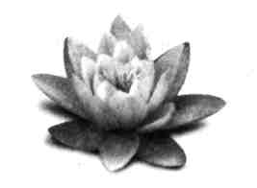

Тритапас: три силы судьбы
В своей жизни мы порой страдаем от неблагоприятных обстоятельств, несчастных случаев и болезней, которые неожиданно обрушиваются на нас без всякой видимой причины. На самом деле это влияние космических сил, которые лишают нас равновесия физически, психически и духовно.
Как бы мы сами к этому ни относились, такие происшествия отнюдь не случайны: через них проявляется действие универсального закона кармы. (Как, впрочем, и через все другие события нашей жизни.) Причина всегда кроется в нашем собственном образе мыслей, наших действиях, словах и мыслях — в этой жизни или в предыдущих. Даже если у нас нет дурных намерений, к сожалению, слишком часто в наших действиях сказывается недостаток знаний и осознанности. Яд действует, даже если его мы выпили, не подозревая о пагубных последствиях. Точно так же мы рано или поздно ощутим на себе болезненное воздействие космического закона, который был неосознанно нами нарушен.
Три силы судьбы влияют на нас с самого рождения.
Это тритапас¹:
- адхибхаутика,
- адхидайвика,
- адхъятмика.
Адхибхаутика — это разнообразные разрушительные воздействия внешнего мира, которые исходят от природы или живых существ. К ним относятся наши страдания от жары, холода, шума, таких явлений природы, как наводнения, ураганы и землетрясения, а также от нападения диких зверей, злоумышленников и т. п.
Адхидайвика — это беспокойство, которое доставляют астральные силы и существа. К примеру, они могут быть причиной непредвиденных несчастных случаев, психических расстройств, страхов и депрессии.
1 Три — три; тапас — букв, жар, в перен. смысле — аскетизм, дисциплина.
42 Парамханс Свами Махешварананда
Адхьятмика — это воздействия, которые идут с энергетического плана вибраций таттв (первоэлементов). Наряду со многим другим, они могут активизировать физические заболевания или нарушения психики¹.
У нас есть возможность уменьшить воздействие адхибхаутики, приняв меры предосторожности, укрепив стены, поставив замки и запоры и т. п. Но эти средства бессильны противостоять силам адхидайвики и адхьятмики. От них можно защититься только с помощью молитв, мантр и шатсампатти — шести сокровищ.
Шатсампатти: шесть сокровищ
Глубоко в нас таятся шесть необычайных способностей, которые помогают преодолевать влияния тритапаса и барьеры малы, викшепы и авараны. Что это за сокровища и как их отыскать? Чтобы овладеть ими, требуется напряженное самонаблюдение и тренировка сознания. Но сначала нужно осознать, что нам мешает увидеть этих наших внутренних друзей и помощников.
У нас внутри есть четыре недруга, которые чинят нам препятствия:
- кама — страсть,
- кродха — гнев,
- моха — заблуждения,
- лобха — жадность.
Моха служит фундаментом для камы, кродхи и лобхи. Главная причина наших ментальных, психических или физических страданий и
1 Силы судьбы, оказывающие влияние на людей, можно распознать и интерпретировать с помощью астрологии и хиромантии. Это не только линии на ладонях рук, по которым специалист определяет, какие силы судьбы приведены в действие и активно влияют на человека, но также и множество других характеристик, как-то: морщины на лбу и щеках, вокруг глаз и рта, линии на подошвах стоп, форма носа, а также походка, осанка и другие качества тела. Все эти знаки были изучены йогами в медитациях и получили названиератна — «драгоценные камни» тела.

Скрытые силы человека
43

наших привязанностей — это наши ложные представления, заблуждения, иллюзии. Именно в них лежит причина депрессии, страха, ревности и тоски. Привязанность всегда связана со страхом. Даже в моменты счастья мы испытываем страх потерять то, в чем мы, по нашему мнению, нуждаемся для счастья. Усилия защитить и приумножить то, что мы считаем своей собственностью, укрепляют и подпитывают наши страсти и желания. А страх потери приводит к вспышкам гнева, ревности и враждебности.
Естественно, нам нужно заботиться о своем имуществе и ухаживать за ним. Конечно же, нам следует любить и проявлять заботу о детях, близких и друзьях. Но при этом очень важно уважать их свободу, не ставить никого в зависимость от себя и самим не становиться зависимым от кого-либо. Привязанность подобна паутине, которая душит нас и мешает двигаться. Пожалуйста, не поймите меня превратно! Я совсем не имею в виду, что нам не следует владеть вещами или что мы должны покинуть семьи и друзей. Совсем наоборот! Я всем сердцем желаю всем и каждому благополучной и счастливой жизни — но не нужно забывать, что после смерти мы не сможем взять с собой ни копейки и что все земные отношения временны.
Практикуя йогу и следуя этическим принципам, мы можем очистить четыре антахкараны (ум, интеллект, сознание и эго), преодолеть ложные привязанности и другие качества, упомянутые выше, и преобразовать их деструктивную энергию в конструктивную. И тогда, должным образом подготовленные, мы можем приступить к извлечению на свет шатсампатти, или шести сокровищ¹.
Вот эти сокровища:
- шама,
- дама,
- шраддха,
- титикша,
- упарати,
- самадхана.
1 Шатсампатти — это один из четырех принципов гьяна-йоги. Остальные три принципа — это вивека (различение реального и нереального), вайрагья (отсутствие желаний, отрешенность) и мумукштва (стремление к освобождению).

44
Парамханс Свами Махешварананда

Шалла — это внутреннее молчание и спокойствие. Мы достигаем его, когда отвращаем ум и чувства¹ от суеты внешнего мира и сосредоточиваем их на внутреннем «Я».
Дама означает самоконтроль. Если мы управляем своими чувствами, мыслями и эмоциями с помощью интеллекта (буддхи), чтобы они не неслись наобум, как дикие кони, то можем избежать опрометчивых действий и уберечься от проблем и страданий в будущем.
Шраддха — это доверие. Доверие совершенно необходимо и для духовных, и для сугубо мирских отношений. Где отсутствует доверие, там вырастает сомнение, которое постепенно разрушает любовь. Сомнение похоже на песок в салате. Салат, в котором крупицы песка смешаны с овощами, несъедобен, как бы аппетитно он при этом ни выглядел. Поэтому устраните свои сомнения и начните доверять.
Кому следует доверять? Себе — в первую очередь! Многие люди потеряли уверенность в себе. Через открытие своих внутренних сокровищ вы снова обретаете уверенность в себе.
Следующее. Верьте в свой путь и свою цель, чтобы ничто и никто не смогли вас поколебать или разубедить. Путь к совершенству требует безусловного доверия. Если вы решили стать на этот путь, не допускайте, чтобы трудности лишили вас уверенности в своих силах. Проявите глубокую решимость в достижении намеченного и скажите себе с внутренней убежденностью: «Я сделаю это». Не думайте: «Я попытаюсь» — вы вредите себе подобными мыслями. Смело используйте все те возможности, которые предлагает вам судьба, и складывайте плоды ваших усилий в Божьи руки.
Наконец, полностью доверяйте своему Учителю. Если вы постоянно пребываете в сомнениях, то не способны увидеть истину, даже когда она прямо перед глазами. Шраддха — это первозданное доверие, какое бывает между матерью и ее ребенком. Плачущий ребенок успокаивается, как только мать берет его на руки, потому что он чувствует себя с
1 Согласно учению йоги, у нас есть десять органов чувств. Посредством пяти «органов познания» (гьяна-индрий) — глаз, ушей, языка, носа и кожи — мы получаем впечатления из внешнего мира. А при помощи пяти «органов действия» (карма-индрий) — рук, ног, рта и органов размножения и выделения — мы оказываем воздействие на внешний мир.

Скрытые силы человека
45

ней в безопасности. Тот, кто обладает этой природной способностью к доверию, счастлив и успешен в жизни. К пониманию истины можно приблизиться лишь тогда, когда вы безусловно доверяете своему Учителю, как дитя — матери.
Упарати означает возвыситься над вещами, не испытывая зависимости и страха. Когда вы смотрите на мир позитивно, вам нельзя причинить никакого вреда, потому что ценный урок можно извлечь из всего, даже из несчастного случая. Страхи и неприятности всегда возникают там, где мы боимся что-то потерять. Богач, окруженный охраной, замками и решетками, на самом деле — узник своего богатства.
Раджа-йога предписывает апариграху, т. е. нестяжательство, отсутствие алчности. Будьте выше мирских вещей и практикуйте самоотречение — но не как мучительное отрицание мира, а как освобождающий акт обращения к Богу. Махатма Ганди говорил: «Наслаждение — в самоотречении». Это важное правило жизни.
Титикша — это самообладание и внутренняя сила. Все понимают, что на жизненном пути они и дальше будут встречаться с трудностями и препятствиями. Возможно ли, чтобы в жизни совсем не было проблем? Не нервничайте, даже если ситуация кажется безнадежной. Помните, что всему приходит конец. Только «Я» неизменно и вечно. Все остальное изменчиво и преходяще, поскольку время движется неумолимо. В теле каждую секунду происходят изменения; мысли, чувства и обстоятельства тоже постоянно меняются. Никогда не отчаивайтесь, даже если вам порой становится невмоготу. Обратитесь к Богу за титикшей — внутренней силой, мужеством и стойкостью.
Салладхана, последнее из шести сокровищ, означает внутреннее спокойствие и способность сохранять устремление к своей цели. Никогда не теряйте цели из виду. Если изнутри поднимается чувство беспокойства и протеста, сядьте, спокойно закройте глаза и тщательно обдумайте ситуацию. Если вы чувствуете, что в вас поднимается волна ярости или злобы, не предпринимайте сразу никаких действий. Оставайтесь бесстрастными и просто наблюдайте за своими эмоциями.
Махапрабхуджи говорил: «Когда волны вздымаются высоко, никто не станет нырять за жемчугом в море». Поэтому дождитесь, пока внутри улягутся волны, и спокойно задайте себе следующие вопросы:

46
Парамханс Свами Махешварананда

- Что я сделал? Почему я так поступил?
- Что я при этом думал? Почему я так думал?
- Что я думаю теперь? Почему я так думаю?
- Как мне следовало подумать? Как мне следовало поступить?
Затем спросите себя:
- Насколько важно это было?
- Почему это было так важно?
Или:
- Важно ли это вообще?
- Что я потерял?
- Потерял ли я что-то вообще?
- Было ли это ценно для моего вечного счастья?
Вы никогда не сможете потерять то, что ценно для вечного счастья, — следовательно, в действительности вы ничего не потеряли.
Второй философский аспект самадханы состоит в размышлениях о смысле жизни и о том, что лежит в основе существования:
- Кто создал этот мир и зачем?
- Откуда я пришел и куда я уйду?
- Что реально и что нереально?
- Какова моя цель в жизни?
Таким образом, в широком смысле самадхана означает уход в себя и наблюдение. Когда внутреннее волнение успокоено, можно глубже погрузиться внутрь себя. Только так мы способны узнать истину, реальность и понять смысл всех наших тягот и страданий. Когда мы умеем отстранять свой ум от суетных вещей, мы можем подключаться к высшему сознанию внутри нас и узнавать ответы на все наши вопросы.
Мой учитель, Парамханс Свами Мадхавананда, показывает в своем бхаджане, как можно установить связь с Высшим Сознанием:

Скрытые силы человека
В чем суть этого мира? Медитируй над этим каждый день.
Пусть слова мудрости соберутся вокруг и поселятся в тебе.
Пусть дух твой движется вглубь, к Самореализации.
Изучай слова святых провидцев и божественных воплощений
И укрепляйся в их истинном понимании.
Никогда не думай и не говори пренебрежительно о Сатгуру
и Священном Писании.
Не давай преградам для добра пустить в тебе корни.
Пиши хорошие книги на пользу миру;
Даруй счастье и радость всему живому.
Думай о последствиях, прежде чем что-то сделать.
Освободи себя от оков ненужных привычек.
Не поддавайся слабостям, а смело сражайся с ними.
Не допускай под свой кров сомнений в Боге и Сатгуру,
С доверием принимай слова Учителя и следуй им в своих делах.
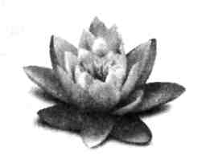
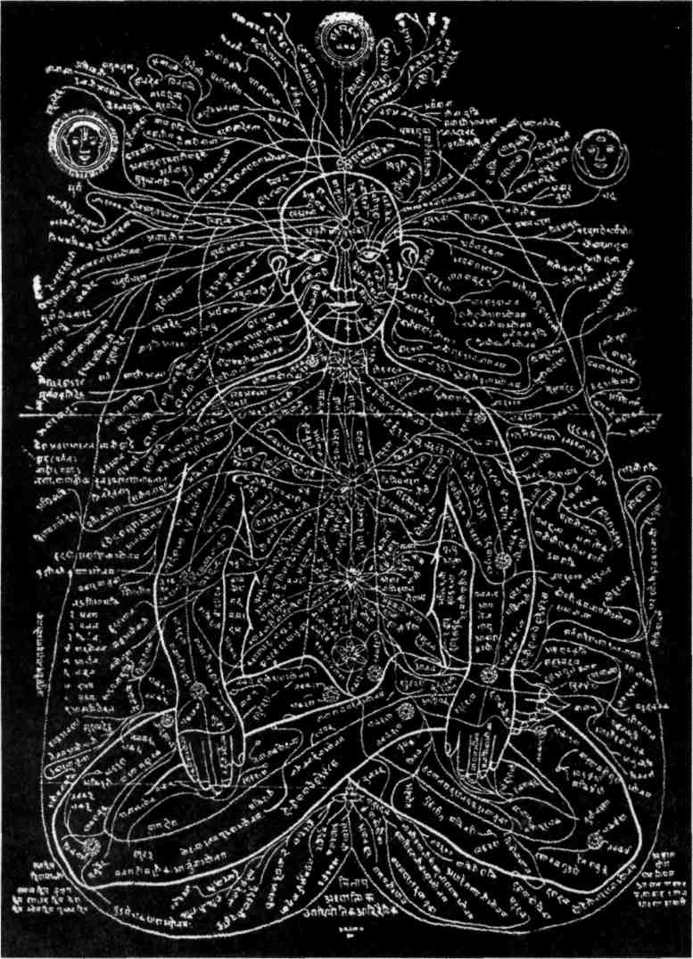
Шива и Шакти: сознание и энергия

Среди различных атрибутов чакр мы встретимся с двумя особенно важными символами. Это божества Шива и Шакти.
Шива символизирует сознание — мужской принцип.
Шакти олицетворяет женский принцип — активную силу и энергию.
Там, где сила становится активной и где есть энергия, работает Шакти. Другие названия этих первичных принципов — пуруша и пракрити; пуруша — это сознание, а пракрити — природа.
Обычно Господа Шиву изображают с трезубцем. Он символизирует триаду «Ишвара — пуруша — пракрити» (Бог, «Я» и Природа).
Ишвара — это вездесущий, вечный, не имеющий формы божественный принцип; пуруша — это атма, а пракрити — это проявленное бытие, природа. Для объяснения их взаимосвязи можно использовать электрический свет. Электрический ток, который является источником света, — это ишвара, свет — пуруша, а освещаемый объект — пракрити.
Шакти (или пракрити) — это энергия, сила, движение, изменчивость, природа. Это материнское начало — кормящее, изобильное. В царстве людей, как и в царстве животных, мать дает пищу, тепло и защиту. Не существует большей любви, чем материнская. Мать вынашивает и вскармливает дитя в своем собственном теле. Когда ребенок появляется на свет, она кормит его своим молоком и самоотверженно заботится о нем, пока тот не сможет обходиться без нее.
Шива (или пуруша) — это чистое сознание, никогда не изменяющийся, ничем не ограниченный, беспристрастный наблюдатель. Пуруша вообще не подвержен никаким желаниям: они существуют лишь в пракрити. Пуруша — это пустой, чистый экран, на котором пракрити показывает свой цветной фильм.
Шива и Шакти выступают как проявление неделимого божественного сознания, как разные стороны одной монеты. На традиционных индийских иконах эти две первозданные силы изображаются как божество, у которого одна половина тела и головы женская, а другая мужская.

Скрытые силы человека
79

Левая половина —Божественная Мать, Парвати, «женская» энергия, а правая — Шива, «мужское» сознание.
В начале творения посредством разделения изначального принципа проявилась дуальность нашего бытия. Но одновременно возникла и мощная сила постоянного стремления к воссоединению разделенных половин.
Только при слиянии Шивы и Шакти становятся возможными действие, движение и созидание. Пока энергия не оплодотворится сознанием, она лишена знания, структуры, цели, она «слепа». Сама по себе энергия не способна созидать; это сознание придает ей содержание, форму и направление движения. И наоборот, сознание без энергии — это сила, находящаяся в состоянии покоя, сила спящая, которая сама по себе не способна стать толчком к чему-либо. Как пракрити не может действовать без пуруши, так и пуруша без пракрити не способен к созданию чего-либо.
Значение Шивы и Шакти понимается неверно, когда на них смотрят как на «мужчину» и «женщину», а их союз рассматривается в свете сексуальных отношений. Сексуальность — это совершенно естественное, природное влечение; неправильное понимание возникает тогда, когда сексуальность путают с духовностью.
- Сексуальность — это союз мужчины и женщины.
- Духовность — это союз человеческого сознания и Божественного Сознания.
Шива и Шакти присутствуют в нас как мужское и женское начала. На физическом уровне их взаимодействие выражается как сексуальное влечение. В мужчине существует тяга к женским качествам, а в женщине — к мужским. Благодаря этому мужское сознание притягивается женским, и наоборот. Если оба находятся в уравновешенном состоянии, то влечение к противоположному полу отсутствует. Если же в мужчине преобладает сила влечения к мужскому началу или в женщине — к женскому, это выражается в том, что они предпочитают гомосексуальные связи.
Шива обитает в сахасрара-чакре, а Шакти — в муладхара-чакре. Когда пракрити и пуруша соединяются в сахасраре, знание, знающий

Скрытые силы человека
79

Левая половина —Божественная Мать, Парвати, «женская» энергия, а правая — Шива, «мужское» сознание.
В начале твррения посредством разделения изначального принципа проявилась дуальность нашего бытия. Но одновременно возникла и мощная сила постоянного стремления к воссоединению разделенных половин.
Только при слиянии Шивы и Шакти становятся возможными действие, движение и созидание. Пока энергия не оплодотворится сознанием, она лишена знания, структуры, цели, она «слепа». Сама по себе энергия не способна созидать; это сознание придает ей содержание, форму и направление движения. И наоборот, сознание без энергии — это сила, находящаяся в состоянии покоя, сила спящая, которая сама по себе не способна стать толчком к чему-либо. Как пракрити не может действовать без пуруши, так и пуруша без пракрити не способен к созданию чего-либо.
Значение Шивы и Шакти понимается неверно, когда на них смотрят как на «мужчину» и «женщину», а их союз рассматривается в свете сексуальных отношений. Сексуальность — это совершенно естественное, природное влечение; неправильное понимание возникает тогда, когда сексуальность путают с духовностью.
- Сексуальность — это союз мужчины и женщины.
- Духовность — это союз человеческого сознания и Божественного Сознания.
Шива и Шакти присутствуют в нас как мужское и женское начала. На физическом уровне их взаимодействие выражается как сексуальное влечение. В мужчине существует тяга к женским качествам, а в женщине — к мужским. Благодаря этому мужское сознание притягивается женским, и наоборот. Если оба находятся в уравновешенном состоянии, то влечение к противоположному полу отсутствует. Если же в мужчине преобладает сила влечения к мужскому началу или в женщине — к женскому, это выражается в том, что они предпочитают гомосексуальные связи.
Шива обитает в сахасрара-чакре, а Шакти — в муладхара-чакре. Когда пракрити и пуруша соединяются в сахасраре, знание, знающий

80 Парамханс Свами Махешварананда
и объект познания становятся единым. При переживании этого опыта в нас больше не остается никаких желаний, потому что мы с абсолютной ясностью понимаем: все, к чему мы когда-либо стремились, содержится в нас самих. Такое состояние абсолютной осознанности лишено полярности, и, следовательно, в нем больше нет места для печали; оно наполнено лишь непреходящей радостью, безусловной любовью, безграничным состраданием и совершенным пониманием всех живых существ.
Поскольку сознание привязано к физическому телу, оно не может постоянно находиться в сахасрара-чакре и возвращается к месту обитания атмы в сердечном центре (анахата-чакре). Мысли, чувства и действия Реализованного человека всегда идут от сердца. Погруженный в переживание чувства непреходящей любви и непрестанного счастья, он всегда осознает бессмертную атму, этот океан блаженства, и его сознание навсегда соединяется с Божественным Сознанием.
- Шакти — это материнская любовь Бога, которая окружает нас теплом, заботой и защитой.
- Шива — это отцовская любовь Бога, которая дает нам осознанность, ясность и знание.
Я желаю вам благословений Божественной Матери, которая живет внутри вас как энергия и жизненная сила, и Божественного Отца, обитающего в вас как сознание и знание. Да пребудет с вами всегда их забота, защита и руководство, и в своей бесконечной любви да ведут они вас к Космическому Сознанию!
Принцип гуру
Гуру¹ — это вечный и непреложный принцип развития сознания, который ведет мироздание из нереальности в реальность, из тьмы невежества к свету знания. В своем чистом виде этот космический
1 Гуру — букв, «от тьмы к свету», принцип духовной эволюции.

Скрытые силы человека
81

принцип проявляется на Земле как божественная инкарнация или духовный Учитель.
Между Реализованным Учителем и Богом существует прямая и сознательная связь. Благодаря работе духа и разума, медитации и практике Реализованные Учителя становятся просветленными и обретают единство с Божественной Волей. Они суть воплощения мудрости, которые направляют тех, кто еще пребывает в неведении, к истине — в чем-то наставляя и от чего-то предостерегая.
На каком бы уровне ни проходил любой процесс развития, он всегда предполагает повышение уровня знаний. Процесс передачи знаний часто сравнивают с зажиганием одной свечи от другой. Учитель зажигает свет знания в ученике, который — после того, как воспримет учение Мастера и усвоит принцип гуру, воплощенный в Учителе, — рано или поздно сам становится Учителем.
Суть принципа гуру изложена в следующих мантрах, которые донесли до нас древние традиции Индии:
ДХЙАНА МУЛАМ ГУРУ МУРТИ Корень медитации — в образе гуру.
Что такое «образ» гуру? Настоящий образ (форма) гуру — это блаженство, мудрость, единение, чистота и свет. Гуру вечен, неизменен, вездесущ и всеведущ. Сущность гуру — это вибрация совершенного лучистого белого света.
ПУДЖА МУЛАМ ГУРУ ПАДАМ
Корень поклонения — в лотосных стопах гуру.
«Лотосные стопы гуру» — это древний и священный символ. Он означает присутствие Божественного на Земле. Когда мы молимся, совершаем обряды и приношения у стоп Бога, мы избавляемся от собственного эго и проявляем смирение и преданность Божественной Воле.
МАНТРА МУЛАМ ГУРУ ВАКЙАМ Корень мантры — в словах гуру.

82
Парамханс Свами Махешварананда

Все священные писания (назовем лишь некоторые из них: Веды, Упанишады, Бхагавад-Гита, Рамаяна, Библия, Коран) — это гуру-вакъя, то есть слова божественных Учителей. Лишь понимая смысл их посланий и следуя им, мы можем достичь успеха на духовном пути.
МОКША МУЛАМ ГУРУ-КРИПА Корень освобождения — в милости гуру.
Йога — это путь, по которому можно самостоятельно двигаться только до определенного предела. Занимаясь йогой, можно достичь почти всего; можно расширить свое сознание до вселенского (брах-манда) и испытать чувство абсолютной пустоты (шунъякаша), но этого недостаточно, чтобы достичь освобождения (мокша). Чтобы освободиться от оков кармы и цикла перерождений и смертей, нам необходима помощь духовного Учителя, единственного, кто может передать нам Божественную Милость.
Наша маленькая персона не в состоянии в одиночку расчистить огромную гору кармы. Это по силам только гуру-крипе, Божественной Милости, которая невозможное делает возможным. Только с помощью Бога и Учителя мы сможем завершить наше странствие. Божественная Милость не ограничивается рамками какой-либо одной религии или страны; святые и учителя рождаются во все времена. Истинным Учителем является тот, кто достиг единства с Богом и тем самым возвысился над дуальностью.
ГУРУР БРАХМА, ГУРУР ВИШНУ, ГУРУР ДЭВО МАХЕШВАРА
ГУРУР САКШАТ ПАРАБРАХМА,ТАСМАЙ ШРИ ГУРУВЕ
НАМАХ
Гуру — это Брахма, Вишну и Шива (Махешвара)¹.
Парабрахман, Высшее «Я» — это тоже гуру.
Я склоняюсь перед гуру в поклоне с величайшим благоговением.
1 Брахма, Вишну и Шива (Махеш, Махешвара) олицетворяют три аспекта Бога как Творца, Хранителя и Освободителя. Это также символы раджаса, саттвы и тамаса — трех гун, элементарных вселенских качеств: активности, гармонии и инертности.

Скрытые силы человека
83

Три изначальные силы, существующие во Вселенной, представлены тремя главными божествами. Это Брахма, Вишну и Шива. Брахма — созидатель, Вишну — спаситель и защитник, Шива — разрушитель (наших внутренних негативных наклонностей) и освободитель (из цикла смертей и перерождений).
Парабрахман представляет Бога в аспекте неделимого Единства. Таким образом, гуру-принцип, будучи высшим космическим принципом, стоит выше этих проявлений божественного; это Сам Бог.
Так же как эти силы вершат свое творение в целом мироздании, они действуют и в нас.
Брахма-принцип выражается в творческой деятельности и продуктивном мышлении; Вишну-принцип — это бережное отношение и забота о сохранении жизни и природного окружения; Шива-принцип выражается в нашем стремлении избавиться от негативных качеств, освободиться от проблем и устроить себе счастливую и приятную жизнь. Сила воли — это также аспект нашего Шива-принципа.
Зерно парабрахмана существует внутри каждого из нас. Эта искра Божественного Света является «мотором» наших духовных устремлений и нашего психического развития. Гуру-принцип также действует в нас, направляя нашу душу к свету знаний и истины.
Внешние и внутренние факторы могут как способствовать, так и препятствовать обретению нами духовности. К благоприятным обстоятельствам относятся четыре возможности Реализации, которые считаются великой благодатью:
- родиться в облике человека;
- воспитываться любящими и духовными родителями;
- иметь стремление к знаниям и истине;
- встретить Реализованного Учителя.
Когда эти четыре благоприятных фактора сочетаются в одной жизни, вероятность достижения духовной цели очень велика. Но если не использовать такую блестящую возможность, то другой может уже не представиться в течение очень длительного времени.
В бхаджане «Бхай тума джаго ре» мой Учитель Парамханс Свами Мадхавананда писал:

84 Парамханс Свами Махешварананда
Совсем не просто получить в дар драгоценный алмаз человеческой жизни. Снова и снова нужно плутать среди жизненных форм, коих 8,4 миллионов...
А Шри Махапрабхуджи в одном из бхаджанов писал:
Однажды крошечный муравей может стать Индрой (царем небес); но тот же самый Индра может родиться на Земле муравьем, если плоды его дел благих истощились.
Все, даже боги на небесах, подвластны времени и подлежат перерождениям. И хотя благодаря их хорошей карме в небесных сферах им позволено пребывать многие и многие миллионы лет, это время однажды подойдет к концу. Но для тех же, чье освобожденное сознание стало частью Космоса, не существует пределов и времени. Они не умирают и никогда не рождаются вновь.
В жизни мы встречаем шесть типов гуру.
Наши первые гуру — это родители. Влияние родителей и их пример, особенно матери, чрезвычайно важны для процесса развития ребенка. Мысли и чувства матери оказывают сильное влияние на ребенка даже в процессе его внутриутробного созревания. Для благополучного становления ребенка очень важно, чтобы его зачатие и воспитание происходило в обстановке любви и гармонии между родителями.
Вторыми учителями становятся школьные приятели и друзья. Характер и привычки закладываются в том обществе, где мы проводим большую часть времени. Поэтому следует избегать плохой компании (кусанг), где не признают моральных ценностей, потому что это бессмысленное и пагубное времяпрепровождение, которое тянет наше сознание вниз. В хорошей же компании (сатсанг), в окружении любящих, мудрых и духовных друзей мы поднимаемся в своем развитии. Помните, что дети очень легко впитывают и повторяют как плохие, так и хорошие модели поведения. Поэтому мы должны быть хорошим примером для наших детей и вместо того, чтобы просто задаривать игрушками, обеспечивать их душевным теплом, любовью, вдохновением и знаниями.

Скрытые силы человека
85

Школьные учителя и институтские преподаватели — наши третьи гуру. Они обучают и наставляют нас в апаравидъе¹ и помогают приобрести знания и навыки, необходимые для овладения профессией и жизни в социуме. Если мы усваиваем и правильно используем эти знания, а затем передаем их следующим поколениям, то мы как ученики и студенты «погашаем свой долг» перед нашими учителями.
Четвертый гуру — это духовный наставник или священник, который вводит нас в мир религиозного учения и обрядов, принятых в нашей культуре. Он дает нам наставления о нашем человеческом предназначении (дхарме), об обязательствах перед семьей, обществом, другими людьми, животными и природой. Дхарма человека состоит в помощи другим, а также в стремлении к знанию и Богореализации. К сожалению, в наши дни лишь немногие выполняют этот свой долг.
Пятым гуру является Сатгуру, личный духовный Учитель, который указывает нам нашу духовную дхарму и передает нам паравидью, духовные знания. Он учит нас истинной вере и слиянию с Богом (сат-санатан-дхарме), которая выше всех конфессиональных различий. Духовный Учитель указывает нам путь к нашему истинному «Я» (атме). Он открывает ученику дверь к освобождению и Богореализации.
В каждой религии и во всех народностях и культурах мира встречается принцип «учитель — ученик». Все великие учителя человечества, которых мы чтим как божественные воплощения, также имели гуру, учителя. Риши Сандипа был учителем Господа Кришны, риши Васиштха был учителем Господа Рамы, а Рама — Ханумана. Иоанн Креститель окрестил Христа, которого, в свою очередь, называли «Учителем» его апостолы.
Шестой и последний гуру — это внутренний Учитель, который есть в любом и каждом из нас. Когда ученик достигает мастерства, он становится своим собственным «гуру» и может передавать свет знания и мудрости другим.
Почерпнутые из книг, интеллектуальные знания не могут помочь на духовном пути. Слова и книги могут нас вдохновить, но не могут в реальности стать нашими духовными наставниками. Лишь тот, кто прошел путь до нас и знает дорогу, может направить нас. Если мы собра-
1 Апара — несовершенный; видья — знание. Апаравидъя — это знания о материальной стороне мира, они несовершенны в противоположность паравидье, знаниям духовным.

86
Парамханс Свами Махешварананда

лись покорить горный пик, то мы выберем себе в проводники того, кто уже сам исходил эту гору, а не знаком с ней только по карте. Как может человек, почерпнувший свои знания только из карт, рассказать нам о том, как выглядит крутой горный подъем, какие трудности нужно будет преодолеть и каким именно путем лучше всего идти к нашей цели?
Единственный, кому мы всецело можем доверять, — это Брахмаништха Шротрия Сатгуру, который сам уже прошел весь путь и достиг цели. Только Сатгуру знает, куда идти и как помочь в любой ситуации. Господь во всем; и тем не менее мы должны искать наш путь к Господу в своем сознании, при этом крепко держась за веревку, направляющую наше движение ввысь. В санскрите эта «направляющая веревка» зовется гуру. С помощью Сатгуру ученик в конце концов дойдет до цели.
Пашу-чакры: низшие, животные центры
Энергетические центры, расположенные в ногах и ступнях, называются пашу-чакрами, нижними или «животными» чакрами. Вся область ног, от пальцев стоп до таза, охватывает «животные» сферы сознания — низшие относительно человеческого сознания.
Поскольку мы рождены в человеческом теле, то могли бы думать, что в нас уже нет ничего от животных и все животные наклонности остались позади. Однако это верно лишь отчасти; наше родство с животным царством больше, чем большинство из нас согласны признать. В эмбриональный период развития человеческий зародыш проходит те же фазы, что и животное, и на короткое время у него даже проявляются внешние признаки рыб, рептилий и амфибий. Естественно, эти проявления затем исчезают, однако последовательность стадий развития зародыша в матке несомненно свидетельствует о том, что остаточные явления этих стадий эволюции по-прежнему присутствуют в нашей

Скрытые силы человека 87
генетической структуре и хранятся в нашей ДНК. Более того, они оказывают влияние на наше сознание и психику.
Это наследие животного сознания лежит в нижних чакрах. Именно поэтому мы настоятельно не рекомендуем злоупотреблять упражнениями для ног и стоп, поскольку энергия, которая генерируется на нижних чакрах, низводит ум к примитивному уровню — хотя это становится заметным и не сразу. Поначалу можно испытывать приятные ощущения, прилив жизненных сил и энергии, самоуважение, но последствия продолжительной практики таят в себе большую опасность. В крайних случаях это может привести к жестокой депрессии, спутанности сознания и потере чувствительности. Болезненные влечения, заключенные внутри нас, берут верх и пробуждают такие разрушительные эмоции, как страсть, бешенство и агрессию. Со временем в результате концентрации внимания на нижних чакрах теряется способность понимать других людей и сопереживать им.
Однако из этого совсем не следует, что на нижние части тела и соответствующие энергетические центры вообще не нужно обращать внимание. Каждая часть тела нужна и важна. Чтобы быть «совершенной» личностью, мы нуждаемся в «совершенном» теле со всеми его верхними и нижними конечностями. Ноги — это наши верные помощники. Они не гнушаются пылью дорог и ведут нас всюду, куда бы мы ни направили свои стопы. Как и ко всем другим частям нашего тела, мы должны относиться к ним с уважением и вниманием.
Как мы знаем из Библии, Иисус омывал ноги своим ученикам во время Тайной Вечери; в героическом эпосе индийского народа «Махабхарата» есть упоминание о том, что Господь Кришна оказывал такую же услугу Махариши Вьясе. Эти эпизоды напоминают нам: Господь сходил на Землю, чтобы помочь нам очистить нижние чакры и тем самым окончательно избавить нас от последствий животных наклонностей и низших инстинктов. Если ноги держать в «чистоте», нижние чакры также остаются чистыми.
Как же нам «держать наши ноги в чистоте»? Очищение ног состоит в сознательном направлении стоп в святые места и на духовные собрания, а также туда, где требуется наша помощь.
Есть одно мудрое старинное наставление:
88 Парамханс Свами Махешварананда
Бог дал тебе ноги, чтобы смог ты направить стопы свои
к храму Его и к добру.
Он даровал тебе руки не столько для того, чтобы ты брал,
сколько для того, чтобы ты давал.
Для добрых речей и молитв снабдил он тебя языком.
Уши дарованы тебе, чтобы истину слышать ты мог и зов
о помощи ближних,
Ну а глаза — созерцать красоту того мира, что Им сотворен.
Чтобы карма стиралась и чакры содержались в чистоте, направьте свои первые шаги поутру к домашнему алтарю или месту для медитации и попросите Бога хранить и направлять вас весь грядущий день. А в завершение дня уделите время духовному общению, чтению священных текстов, молитве и медитации. Если в начале и конце дня ваш ум будет устремляться к Богу, то вы в духе своем наполнитесь чувствами и мыслями любви, а ваш рабочий день будет полезным и успешным во всех отношениях.
У каждого из наших органов чувств есть функция, которая угодна Богу; но Бог нас также наградил свободной волей. Поэтому только нам решать, как распорядиться Божьим даром, но и ответственность за это решение всецело лежит на нас.
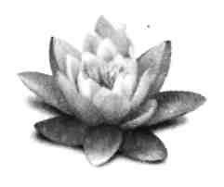

Восемь основных чакр

ТРИ ВОСХОДЯЩИХ ПОТОКА СЛИВАЮТСЯ В АГЬЯ-ЧАКРЕ,
ПЕРЕПОЛНЯЯ ЕЕ НЕКТАРОМ.
ЙОГИ, СОЕДИНИВШИСЬ С БОГОМ, ПЬЮТ ЭТОТ НЕКТАР.
ПЕРВЫЙ ЦВЕТОК РАСЦВЕТАЕТ ВНИЗ ЛЕПЕСТКАМИ,
ВСЕ ОСТАЛЬНЫЕ В ЦВЕТЕНЬЕ СВОЕМ РАСКРЫВАЮТСЯ ВВЕРХ.
ЕСЛИ СОЛЬЮТСЯ ЭТИ ЦВЕТЫ ВОЕДИНО,
СМОЖЕШЬ ПОСТИЧЬ ТЫ ЕДИНСТВО, ЧТО ФОРМЫ НЕ ЗНАЕТ.
СРЕДЬ ТЕХ ЦВЕТОВ ВЕРШИТСЯ СУДЬБЫ ТВОЕЙ ИГРА, ЖИЗНИ ТВОЕЙ ПЛАМЯ МЕРЦАЕТ ТАМ ЖЕ.
ЗА ПЛАМЕНЕМ ТЕМ УВИДИШЬ
ВЕЧНЫЙ БЛЕСК БОЖЕСТВЕННОГО СВЕТА:
ДУХ ТВОЙ СЛИВАЕТСЯ С НИМ.
В ЭТОЙ БОЖЕСТВЕННОЙ ПЬЕСЕ ИГРАТЬ ЛИШЬ НЕМНОГИМ ДАНО.
СВАМИ ДИП, ВИДЕВШИЙ ЭТО, ПОСТИГ: «ВЕСЬ ЭТОТ МИР — ЛИШЬ ТЕНЬ».
*
Шри Махапрабхуджи, бхаджан «Учти нала лаги тривени» из книги «Лила Амрит»
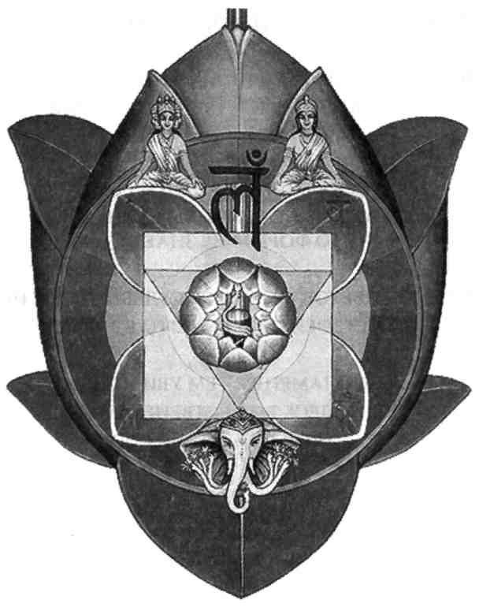
Муладхара-чакра
См. цветной рисунок на вклейке.

Качества и символы муладхара-чакры

Местоположение в теле
Цвет
Таттва
Мантра
Дополнительные мантры Лотос Животное
Божество
Символы
Качества и аспекты
Прана План бытия Планета Принцип
- Внизу спинного хребта, ниже копчика.
- Красный — жизнеспособность.
- Притхви (земля). Мать, сила, питание, безопасность,
защищенность.
- ЛАМ.
- ВАМ, ШАМ, ЩАМ, САМ.
- 4 лепестка — символ четырех сторон света.

- Слон с семью бивнями — мудрость, достаток. Также символ
саптадхату (семи основных минеральных веществ).
- Пашупати Махадэва — проявление Шивы как «Господа
животного мира».

- Серый Шива-Лингам — бессознательное.
Змея — кундалини-шакти, энергия.
Перевернутый треугольник — созидание, пробуждение.
Разделение животного и человеческого сознания.
Неосознанное. Вместилище кармы прошлых жизней.
Судьба.
Положительные: креативность, пробуждение скрытых
способностей.
Отрицательные: бессознательное состояние, невежество.
Вкус
Качество
Часть тела
Орган
Телесная жидкость
Железа
Нервное сплетение
Другие названия
Драгоценный камень
Металл
Минеральное вещество
Характеристика
Состояние
Орган чувств
Черта
Апана — устранение, уничтожение.
Бхурлока — физический план.
Марс.
Ахамкара — эго (Рудра-принцип, чувство собственного
достоинства, гордыня).
Оникс.
Свинец.
Кальций.
Кама — страсть.
Аласья — лень.
Гхрана — нос (Ашвини-принцип, обоняние).
Гранта — уничтожение.
Горький.
Самкочхана — сокращение, сжатие.
Астхи — кости.
Гуда — анус (Яма-принцип, разрушение).
Мутра — моча.
Половые железы.
Крестцовое.
Корневая чакра, мула-камала, мула-пракрити.

Муладхара-чакра
Мула — корень, исток, сущность Адхара — основание, фундамент
Как в материнском лоне создаются все необходимые условия для роста зародыша, так в муладхара-чакре закладывается основа и отправная точка нашего духовного развития. Это фундамент, откуда мы начинаем подниматься по лестнице чакр; корневая система, которая питает наше духовное развитие. Поэтому, а еще потому, что она располагается в самой нижней точке позвоночника, ниже копчика, муладхара также называется «корневой чакрой».
Все мы любуемся и восхищаемся листьями и цветами растений, но мало кто обращает внимание на их корни, которые прячутся глубоко во тьме земли. Но именно корни закладывают основу роста. Благодаря питанию, поступающему из корней, росток способен во тьме пронзить толщу почвы, подняться вверх навстречу солнцу, покрыться листвой, расцвести, плодоносить и оставить после себя семена.
Кундалини-шакти (духовная энергия) уходит своими корнями в муладхара-чакру, но она там покоится в глубоком, неподвижном сне. Когда мы будем в состоянии пробудить этот дремлющий потенциал, покоящийся в муладхаре, то сможем проложить свой путь к свету знания и пожать плоды Самореализации.
Шри Махапрабхуджи описал процесс развития сознания от мула-дхары до Высшего Сознания в одном из своих бхаджанов. В этом тексте он упоминает о йогической технике, с помощью которой кундалини-шакти можно пробудить в муладхара-чакре. В йоге эта техника называется йога-нидрой, или осознанным «йогическим сном»¹, который может принести нам опыт глубокого и прекрасного переживания на более высоком уровне сознания. Ее также практикуют в качестве техники глубокой релаксации.
1 Больше о йога-нидре см. в книге «Лила Амрит: божественная жизнь Шри Махапрабхуджи». Кассеты и диски с записью упражнений йога-нидры можно приобрести в центрах системы «Йога в повседневной жизни».
Скрытые силы человека 95
Лишь немногим известен секрет йога-нидры,
Ведь в этом полном сознания сне солнце встает среди ночи!
Обращая свой взор внутрь, ты находишь покой в объятиях шуньи,
белой пустоты, полностью разотождествившись с телом.
Цветок, глядящий вниз¹, распускается, и слова твои
исходят из сердца.
Свисающая лента сознания подвязывается к состоянию «турия»²,
И недостижимое становится достижимым.
Бесчисленные солнца сияют в пустоте;
Сила Божественной Природы просыпается в перевернутом цветке
и вырастает в сверхсознание.
Когда сознание его уходит в сверхсознание, йогин переживает
вечность «Я».
Он слышит звук беззвучный и неслышный Божественного Имени.
В момент, когда сознание его соединяется с Высшим, он обретает
знание первоэлементов — таттв.
Теперь оно вернулось на Божественную родину, домой,
Где только чистое сознание и нет видений.
До этого он не уверен был в своих словах,
И с того берега, где был, он мог лишь догадываться,
что будет на другом.
Теперь он осуществился как пуруша¹.
Теперь его слова о том, что ждет на берегу другом, правдивы.
Всеведущий Шива открыл нам знание йоги,
Шри Кришна объяснил ее нам в «Гите»,
Многие святые и йогины говорили о ней, но лишь немногие достигли
совершенства.
Шри Алакх Пуриджи, настоящий саннъясин⁴, прошел все уровни,
Шри Дэвпуриджи, Владыка йогинов, явил мне этот мир,
лишенный формы.
Совсем немногим известен путь йога-нидры,
- «Глядящий вниз цветок» символизирует муладхара-чакру, из которой начинается подъем кундалини-шакти (духовной энергии).
- Турия — Высшее Сознание.
- Пуруша — человек; здесь использовано в значении «Я».
- Санньясин — тот, кто отрекся от жизни в миру.
96 Парамханс Свами Махешварананда
Овладевшие им могут осознать, что значит гуру. Свами Дип говорит: «Настоящие герои — пробудившие в себе вечное сознание».
Карма наших прошлых жизней покоится в муладхара-чакре, и сюда уходит своими корнями счастье или несчастье, которое мы переживаем в этой жизни (прарабдха-карма). Семена всего, что мы делаем или сделали, откладываются в муладхаре, чтобы со временем появиться на свет; и эти семена определяют ход нашей жизни. В каждой из своих жизней мы посеяли бесчисленное множество семян, которые продолжают прорастать и размножаться, пока не превращаются в густые, непроходимые джунгли.
Муладхара-чакра — это вместилище бессознательного. Это похоже на запертый темный чулан; о том, что в нем хранится, мы можем только смутно догадываться. Возможно, там драгоценные каменья, а может, ядовитые скорпионы или змеи. Пока змея спит, то есть пребывает в бессознательном состоянии, она кажется мирной и безобидной, но, пробудившись, она может стать весьма грозной и опасной. Когда муладхара становится активной, наши внутренние качества, о существовании которых мы и не подозревали, такие, как испепеляющая ярость, всепоглощающая страсть, чрезмерные притязания или глубоко укоренившееся раздражение, могут выйти наружу и сразить нас наповал. Или, напротив, мы можем испытать удивительное чувство свободы, радости, гармонии и близости к Богу.
Все это ожидает нас, когда мы откроем дверь бессознательного и озарим его светом знания. Когда мы признаем свою реальность в муладхаре, все наше видение мира может мгновенно измениться.
У людей часто возникает вопрос: «Не лучше ли позволить бессознательному и дальше оставаться погребенным там, чем ворошить и поднимать его на поверхность?» Ответ состоит в том, что свободу можно обрести лишь тогда, когда все, что мы носим в себе с начала нашего существования, будет поднято на свет. Дальнейшее духовное развитие невозможно, пока мы не отработали и не очистили все, что нами накоплено, пока не убрали все препятствия прошлого; а это возможно лишь тогда, когда наше видение не замутнено и мы способны распознать путь, который приведет нас к Реализации.

Скрытые силы человека
97

Мы отвечаем не только за то, что делаем, но и за то, чего не делаем. Время от времени нам предоставляются возможности принять решение — работать ли нам над избавлением от содержимого нашего бессознательного или оставаться во власти колеса судьбы. Йога — это лучший способ сознательно сделать решительный шаг в пользу работы с бессознательным. Особая роль в этом отводится руководству Реализованного Учителя, который уже имел с этим дело и успешно этот путь прошел. Он знает опасности и препятствия духовного пути, понимает наши чувства и видит степень нашей готовности. Он может предупредить, посоветовать, помочь нам, пока мы все еще пребываем в нерешительности и не знаем, какой путь избрать. Доверие к Учителю (шраддха) — залог успеха. На этой стадии духовного развития нас можно сравнить с нежной рассадой, которую необходимо оберегать и защищать от непогоды. Учитель становится нам опорой, поскольку он непоколебим и крепок, как Гималаи.
Основной символ муладхара-чакры — слон с семью бивнями. Обычно слон олицетворяет процветание и мудрость, а в индийской мифологии на слоне едет Брахма — творец и податель знания. Слон — ценное и дорогое животное, которое приносит богатство своему владельцу, и говорят, что в мозгу взрослого слона-самца можно найти бесценную сверкающую жемчужину, непревзойденную по красоте. Таким образом, слон символизирует сокрытую в муладхаре обитель мудрости, которую нужно вынести на свет сознания.
Семь бивней слона символизируют семь основных веществ тела¹, а также саптадхату — семь минералов и драгоценных камней, которые можно найти в земле². Слово саптадхату также означает семь уровней сознания: бессознательное состояние, подсознание, спящее сознание, пробуждающееся сознание, астральное сознание, высшее сознание и Космическое Сознание.
Увидеть во сне белого слона — счастливое предзнаменование, особенно если в этом сне вы едете на нем верхом. Это огромное и очень сильное животное можно приручить и погонять при помощи сравнительно небольшого острого стрекала (санскр. анкуша). Ум (манас) и
- Согласно учению аюрведы, это раса (плазма), ракта (кровь), манса (мышцы), меда (жир), астхи (кости), маджджа (костный мозг) и шукра (семя).
- См. таблицу 1 в Приложении.

98
Парамханс Свами Махешварананда

чувства (индрии) также сравнивают с диким слоном, и ими нужно уметь управлять с помощью «анкуши»-мантры и дисциплины (садханы).
Биджа-мантра (мантра-семя) муладхара-чакры — ЛАМ. Это звук духовного пробуждения. Он снимает напряжение и блоки в этой чакре и повышает ее энергетический уровень. Таким образом приводится в действие процесс пробуждения дремлющих в нас сил и их актуализация в сознании. Прекрасные, исцеляющие переживания, чередуясь со счастливыми моментами, возникают из прошлого, наделяя нас силой и вдохновляя двигаться дальше по избранному пути. Но наряду с приятными переживаниями, мы можем испытывать в муладхара-чакре и очень болезненные чувства. Вытесненные обиды и разочарования, которые глубоко засели в нашем сознании, поднимаются со дна на поверхность, чтобы наконец обрести свое исцеление и разрешение.
Не обязательно воспринимать разочарование как нечто негативное. Оно скорее является переходным периодом, ступенью развития, уроком. Каждая ступень обучения, которую мы проходим в жизни, сопровождается коррекцией наших ложных представлений, убеждений, идей, то есть «разочарованием». Очень часто муладхара до краев наполнена болезненными разочарованиями. Но когда мы осознанно через это проходим, они трансформируются в полезный опыт и ценную возможность для духовного развития.
Всю свою жизнь, сколько бы ни жили, мы будем сталкиваться с проблемами. Пребывающий в неведении воспринимает их как беды и досадные помехи, а мудрый относится к проблемам как к ценному и полезному опыту. Когда мы извлекаем из них урок и начинаем работать над собой, мы прогрессируем в духовном развитии. Если же мы не делаем этого, то застреваем в своих страданиях и продолжаем вновь и вновь попадать в болезненные ситуации.
Здесь можно прибегнуть к неоценимой помощи агъя-чакры¹, чтобы прояснить смысл происходящего и оценить, что от нас требуется. Пробуждение чакр происходит не изолированно, в строго заданной последовательности, а совершается одновременно на всех уровнях сознания. Агья-чакра передает ответ внутреннего «Я» касательно пере-
1 Агья-чакра (межбровный центр) — это шестая чакра, обитель «Внутреннего Учителя».

Скрытые силы человека 99
живаний и ситуаций, вызванных внутренними и внешними причинами, которые нам встречаются на духовном пути.
Вот «инструменты», помощью которых мы можем воспользоваться:
- манана — обдумывание, рефлексия;
- санкальпа — правильные намерения, положительные выводы;
- викалъпа — устранение сомнений и отказ от ложных идей;
- атма-чинтана — постоянное осознание Божественного «Я».
Чем большую ясность мы обретаем, тем больше осознаем наши собственные слабости. Упреки в свой адрес и ощущение собственного несовершенства не помогают нам, а лишь отнимают у нас энергию. Когда мы учимся на своих ошибках и продолжаем следовать своим путем с верой в Бога, мы накапливаем силу и, таким образом, постоянно совершенствуем свою способность справляться с нашими внутренними переживаниями. Чрезвычайно важно отказаться от всех наших уже отживших свое «мыслительных программ», которые теперь нам мешают и вредят, а взамен развивать и культивировать в себе положительный и благотворный образ мысли.
У цветка мула-камалы¹ четыре лепестка, которые символически представляют четыре стороны света, а также четыре основные психические функции: ум, интеллект, сознание и эго². Их корни — тоже в муладхаре.
Жизнь — это сознание, а сознание стремится к эволюции. Четыре лепестка также символизируют четыре стадии развития жизни на планете: растительный мир; простые формы жизни, такие, как бактерии и одноклеточные организмы; животные, откладывающие яйца, такие, как рыбы, рептилии и птицы; млекопитающие и люди³.
Божеством муладхара-чакры является Шива как Пашупати-Маха-дэва (Владыка животного мира). Господь Шива олицетворяет сознание и освобождение. Под освобождением также понимается уничтожение
- Канала — лотос. Мула-камала — другое название муладхара-чакры.
- На санскрите эти четыре внутренние функции человека называются антахкаранами. См. стр. 33.
- См. главу о таттвах и гунах, стр. 17.

100
Парамханс Свами Махешварананда

и истребление всего негативного и вредоносного. Шива — разрушитель всех негативных тенденций. Он подобен хирургу, который удаляет раковую опухоль, чтобы спасти жизнь пациенту. У Шивы на лбу есть третий глаз (поэтому его еще называют «Трехглазым»), и когда он его открывает, все, на что падает его взгляд, немедленно сгорает дотла.
Будучи «Владыкой животных», Господь Шива держит под своим контролем животные силы. Муладхара-чакра служит пограничной зоной между животным и человеческим сознанием, именно здесь происходит переход от сна к пробуждению творческого сознания. Это первая человеческая чакра. Духовная эволюция начинается с муладхары.
Рядом с Шивой находятся два женских божества. Их имена — Асури-Шакти и Дэви-Шакти. Первая олицетворяет содержащуюся в нас разрушительную энергию, несущую распри и рознь, а вторая — позитивную, созидающую и объединяющую силу. Если вести правильный образ жизни, доверять жизни, поддерживать отношения с духовными людьми (сатсанг), позитивно мыслить, понимать и прощать людей, помогать им, заниматься благотворительностью, Асури-Шакти постепенно преобразится в Дэви-Шакти.
Шива и Шакти — изначальные принципы творения. Их также называют пурушей («Я») и пракрити (природой), Инь и Ян, мужским и женским началами (принципами).
Важным атрибутом муладхара-чакры является Шива-Яингам, астральный символ творения, созидательной силы и сознания. Вокруг Лингама в три с половиной оборота обвилась змея. Три витка змеи представляют три уровня состояния сознания — бессознательное, подсознательное и сознательное. Половина витка относится к пробудившемуся сверхсознанию. Поскольку голова змеи обращена вниз, это указывает на то, что эволюционный процесс также может повернуть вниз. Мудрость не приходит сама по себе; от нас требуются постоянные, сознательные усилия, чтобы содержать свои мысли в чистоте и направлять свои действия во благо.
Эволюция сознания связана со временем, и змею также называют кала (время, прошлое или смерть). Таким образом, витки змеи вокруг

Скрытые силы человека
101

Шива-Лингама также означают время — прошлое, настоящее и будущее.
Еще один символ муладхара-чакры — перевернутый треугольник. Обращенная вниз вершина говорит о том, что мы находимся в начале пути нашего духовного развития, а расходящиеся кверху стороны указывают направление развития сознания.
Муладхара ассоциируется с обонянием. Пробуждение этой чакры может повлечь за собой повышение чувственного восприятия, особенно обострение обоняния и слуха, так что мы можем начать различать запахи и звуки, недоступные восприятию других. Некоторые люди начинают видеть ауру или чувствовать мысли и настроения других людей.
Цвет, который относится к муладхаре, — красный. Красный цвет обозначает энергию и жизненную силу, витальность. Он отражает присутствие сильной, плотной энергии и связан с землей. Наше существование берет свое начало из земли, и поэтому к муладхара-чакре относится именно первоэлемент (таттва) земли.
Земля — наша Мать. Наше тело образовано из ее элементов, и она поддерживает и кормит нас. Мы всегда должны быть благодарны нашей Матери-Земле, оказывать ей свое уважение, охранять и заботиться о ней.
В соответствии с Божественным Планом, мы, люди, должны быть защитниками Земли, а не ее разрушителями. Наш долг — развивать в себе сочувствие и любовь к природе и ко всем живым существам. Те, кто не способен сопереживать другим или чувствовать боль других живых существ, застрянут в своем развитии на низком уровне сознания животных сфер, значительно ниже муладхара-чакры.
Проявление и развитие человеческого сознания начинается в муладхаре и поднимается вверх к «тысячелепестковому лотосу» сахасрара-чакры.
Муладхара-чакра — это мать, которая нас кормит и растит. Это обитель нашей дремлющей мудрости, оплот наших скрытых духовных сил и способностей. Пробуждением этой чакры — под присмотром духовного Учителя — мы совершаем первый шаг на пути к полному раскрытию человеческого сознания и дальше — к Богореализации.

102
Парамханс Свами Махешварананда

Упражнения для муладхара-чакры
• Крия-йога —
это вид практики для пробуждения муладхара-чакры и очищения кармы. Ученик посвящается в знание крия-йоги духовным учителем.
• Ашвини-мудра —
очень эффективное упражнение, при выполнении которого бессознательное поднимается вверх, в сознание. Ашва означает «лошадь», а мудра — «положение тела». В этом упражнении многократно сокращаются и расслабляются мышцы ануса (как это делает лошадь, когда опорожняется).
• Маха-мудра
Исходное положение: сидя на полу. Одну ногу вытяните вперед, а вторую согните, так чтобы пятка находилась под ягодицей. На выдохе нагнитесь вперед и обхватите обеими руками пальцы вытянутой ноги. Поднимите голову, взгляд направлен прямо перед собой. Оставайтесь в этом положении несколько минут, сохраняя обычный ритм дыхания.
• Мандуки-мудра (или бхадрасана)
Исходное положение: ваджрасана (поза сидя на пятках). Разведите ноги достаточно широко, чтобы ягодицы опустились на пол. На выдохе с ровной спиной наклонитесь вперед и поставьте руки на пол между коленями. Руки можно выпрямить или согнуть в локтях — как вам удобнее. Пальцы рук повернуты наружу, взгляд направлен на кончик носа. Оставайтесь в этом положении несколько минут, сохраняя обычный ритм дыхания.
Это упражнение защищает нас от воздействия вредных веществ в атмосфере и выводит их из организма, оказывает укрепляющее действие, а также обостряет обоняние и улучшает концентрацию внимания.

Скрытые силы человека 103
Другие полезные упражнения¹

Мула-бандха Йога-мудра (1) Шалабхасана (2) Пасчимоттанасана (3) Дханурасана (4) Тадаги-мудра
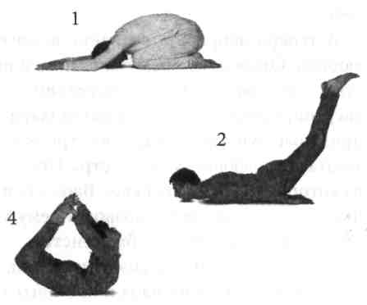
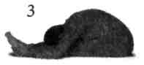

Медитативная техника для пробуждения муладхара-чакры
Сделайте выдох и на задержке выдоха выполните ашвини-мудру два раза.
Вдохните и почувствуйте, как вверх по позвоночнику поднимается поток энергии.
Опять на задержке вдоха выполните ашвини-мудру два раза, после чего сделайте вдох.
Почувствуйте, как энергия распределяется по всему телу-н напряжение спадает.
Выполняйте это упражнение в течение 5 минут.
Расслабьтесь и в течение нескольких минут ощутите эффект, наступивший после выполнения упражнения.
В течение всего упражнения оставайтесь просто наблюдателем, не вынося суждений и не отдаваясь чувствам, когда они всплывают на
1 Все эти и многие другие упражнения подробно описаны в книге «Йога в повседневной жизни».

104
Парамханс Свами Махешварананда

поверхность. Почувствуйте, как в теле поднимаются и плавно растекаются волны энергии. Ощутите внутреннюю чистоту и свет внутри себя.
А теперь направьте сознание в центр груди. Почувствуйте мир и любовь. Откройте свое сердце и почувствуйте, что все живые существа — это часть вашего собственного «Я». Теперь ощутите, как поток энергии, поднимающийся из муладхара-чакры, пробуждает в вас очень приятные чувства. Увидьте внутренним взором красный свет — цвет заката или тлеющих углей костра. Представьте, что вы сами — это точка, из которой исходит этот свет. Вложите в этот свет свои самые прекрасные мысли и эмоции и позвольте ему уйти во Вселенную с чувством глубокой любви, тепла и блаженства.
Постепенно верните сознание назад, в тело.
Сделайте глубокий вдох и пропойте ОМ три раза.
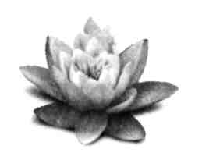

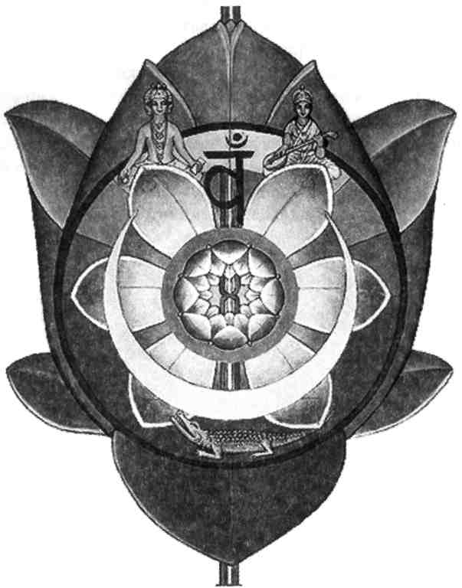
Свадхиштхана-чакра
См. цветной рисунок на вклейке.
Качества и символы свадхиштхана-чакры

Местоположение в теле
Цвет
Таттва
Мантра
Дополнительные мантры
Лотос
Животное Божества
Символ
Качества и аспекты
Прана
План бытия
Планета
Принцип
Черта
Драгоценный камень
Металл
Минеральное вещество
Характеристика
Состояние
Орган чувств
Вкус
Качество
Часть тела
Орган
Телесная жидкость Железа
Нервное сплетение Другие названия
Приблизительно на 3 см выше нижней точки позвоночника,
в месте соединения копчика и крестца.
Оранжевый — активность, энергия, радость, надежда.
Джала (вода) — мягкая и податливая.
ВАМ.
БАМ, БХАМ, МАМ, ЙАМ, РАМ, ЛАМ.
6 лепестков — символы шести препятствий на пути
развития: гнев, ненависть, жадность, ревность, жестокость,
лень.
Крокодил — апатия.
Брахма — создатель, сознание. Сарасвати — знание,
интеллект, различение (вивека).
Полумесяц — чувства, приливы и отливы, женский цикл.
Хираньягарбха — «Золотое лоно», прарабдха-карма —
влияние на собственную судьбу совершенных ранее
действий. Положительные — иччха-шакти (сила воли),
крия-шакти (сипа действия, решительность, побуждение).
Отрицательные — эгоизм, страсть, гордость, зависть,
сомнения, лень и т. п.
Апана — выведение, устранение.
Бхуварлока — астральный уровень.
Меркурий.
Читта — сознание (Нараяна-принцип, память).
Раса — текучесть.
Берилл.
Олово.
Натрий.
Кродха — гнев.
Кланти — слабость, усталость.
Джихва — язык (Варуна-принцип, вкусовые ощущения).
Соленый.
Чалана — движение.
Мамса — плоть.
Упастха — половые органы (Праджапати-принцип,
созидание, воспроизводство).
Вирья — гормоны.
Надпочечники.
Подчревное.
Нижнебрюшной центр.

Свадхиштхана-чакра
Сва — «Я»
Адхиштхана — вместилище, обитель
Свадхиштхана-чакра располагается приблизительно на три сантиметра выше муладхара-чакры, между копчиком и крестцом. Она знаменует второй этап развития человека. На более ранней стадии развития местом обитания кундалини-шакти была эта чакра, но в Кали-югу¹, которая длится сейчас, духовная энергия опустилась в муладхара-чакру — в бессознательное — из-за воинствующего материализма и эгоистического поведения, присущих людям.
Цвет свадхиштханы — оранжевый, цвет пламени. Он символизирует очищение, активность, радость, надежду и уверенность в своих силах и говорит о том, что энергия свадхиштхана-чакры стала активной. Оранжевый цвет — это также цвет восхода и показатель силы, которая излучается из чакры после ее открытия, — жизнерадостности, веры, уверенности в собственных силах и решительности. Это также цвет осени и заката, когда природа умирает и сознание обращается внутрь. Направляя все свое внимание на свадхиштхану, мы способны найти ответы на многие вопросы, касающиеся нашей судьбы.
Как уже упоминалось в предыдущей главе, муладхара-чакра — это кладовая, в которой хранится наш опыт и карма. В свадхиштхана-чакре происходит активизация этой кармы; именно здесь у нас появляется возможность ее очистить. И хотя в этой чакре собраны наши слабости и ошибки, в ней же содержится и ценная возможность поднять наше человеческое сознание до более высокого уровня. В результате работы со свадхиштхана-чакрой мы можем взять под контроль свои низшие
1 Юга — период времени; история мира делится на четыре юги: 1) Сатья-юга («век правды» или «золотой век») описывается как век Божественного знания, справедливости, гармонии и мира; 2) Трета-юга («серебряный век») — век, когда знание и добродетель постепенно начали терять свою значимость; 3) Двапара-юга («бронзовый век») — век, когда мораль пришла в упадок и начались войны и борьба за власть; 4) Кали-юга («век тьмы» или «железный век») — на протяжении которого правят духовное невежество, безбожие, насилие и страдания.

Скрытые силы человека
109

инстинкты, трансформировать их и окончательно выйти из-под их влияния.
Уровень сознания свадхиштхана-чакры — это подсознание, та область, которая лежит между спящим и пробуждающимся сознанием. Мы можем иметь лишь смутное представление о том, что там содержится, но не знаем этого точно и наверняка. Даже при полной концентрации сознания другие уровни сознания всегда оказывают влияние на наше восприятие и наши действия. Поле нашего сознания похоже на экран, на который проецируется весь спектр наших переживаний.
Функцию подсознания можно сравнить с видеокамерой, которая записывает любое впечатление, которое оказало на нас влияние, будь то внешнее или внутреннее, независимо от того, осознали мы это или нет. Подобным образом наше подсознание скрупулезно фиксирует все наши переживания, мысли, чувства и поступки; и этим объясняется неизбежность действия закона кармы, хотим мы этого или нет. Мы не можем предотвратить последствия, потому что на тонком плане все наши действия уже записаны (самскара) в нашем подсознании. Следовательно и последствия уже тоже «запрограммированы».
Это не значит, что мы должны смириться с этим и просто покориться обстоятельствам. Очень важно понимать, что наше будущее — это результат наших прошлых и нынешних действий. Все, что происходит с нами сегодня, порождено нашими предыдущими поступками и мыслями, и все, что будет с нами в будущем, станет результатом нашего сегодняшнего образа мысли и действий.
Мы — не заложники нашего прошлого и не «марионетки» внешних сил, мы сами создаем свою судьбу здесь и сейчас. Чтобы иметь возможность делать это осознанно, очень важно честно оценивать свои качества и намерения, а затем сознательно направлять их во благо. Если у нас будет ясное представление о том, что заложено в нашем подсознании, мы сможем лучше понять наши мотивы и поступки и осознать связь между самим действием и ответной реакцией на него. Благодаря этому для нас станет возможным предвидеть последствия нашего поведения и, меняя свое поведение, мы сможем влиять на наше будущее. Тогда мы обретем способность формировать свою судьбу благоприятным для себя.образом и помогать собственному развитию.

по
Парамханс Свами Махешварананда

С помощью «медитации самоанализа», входящей в систему «Йога в повседневной жизни», мы получаем доступ к «программе» нашего подсознания и возможность разрешить и устранить с любовью, пониманием и прощением любые деструктивные модели поведения. Если мы сознательно каждый день направляем прекрасные, положительные и чистые мысли в кладовую нашего подсознания, то наша судьба также меняется к лучшему — но не следует забывать, что это правило работает и в другую сторону!
На протяжении нашей жизни кундалини иногда просыпается и поднимается в свадхиштхана-чакру. Однако здесь она наталкивается на препятствие, воздвигнутое нашими негативными качествами, такими, как зависть, вожделение, ревность, страсть и жадность. Они блокируют ее энергию, так что она опять возвращается в муладхару. И так сознание многих людей всю жизнь колеблется между двумя нижними чакрами, никогда не имея возможности подняться выше.
Разорвать этот замкнутый круг нелегко, так как мы сталкиваемся с целым полчищем бесчисленных пагубных эмоций, предубеждений, обид и страхов, которые накопились в течение многих жизней. Единственное, чего мы можем достичь, если начнем с ними бороться, применяя силу, — они либо проявят еще большее упорство и настойчивость, либо отступят в глубину подсознания и спрячутся там. Мы сможем от них освободиться только в том случае, если сознательно их отпустим.
Однако расстаться с ними очень трудно. Мы, конечно же, были бы только рады освободиться от наших страхов и комплексов, но почему-то не решаемся отпустить их от себя; вместо этого мы за них крепко держимся и лелеем. Эго заставляет нас верить, что мы утратили бы свои индивидуальные черты как личность, если бы отреклись от них. Именно здесь, в свадхиштхане, эго сражается всеми доступными ему средствами за то, чтобы удержать свое командное положение.
Человек, практикующий йогу, который уже умеет отслеживать и анализировать все происходящее в его сознании, видит причины тех эмоций и рефлекторных реакций, которые всплывают на поверхность из подсознания, и поэтому ему легче с ними справиться. В противном случае может случиться так, что мы будем беспомощно впадать из одной эмоции в другую и долгое время не сможем выбраться из «темных аллей» свадхиштхана-чакры.

Скрытые силы человека
111

Очень важно, чтобы мы не лгали себе и не боялись; мы не должны ни осуждать себя, ни перекладывать вину на других. Наш внутренний мир разделен надвое — у нас есть «светлая» и «темная» половины. Лишь когда мы признаём в себе эту двойственную реальность, мы можем на нее влиять. Пока мы не в состоянии принять себя, мы, возможно, и способны дать хороший совет другим, но не в силах развиваться дальше сами.
Если мы научимся просто наблюдать за волнами эмоций, непоколебимо удерживая ум на своей мантре, они неизбежно утихнут. Мантра очищает и успокаивает ум, она обязательно выведет нас из лабиринта наших эмоций и привычных реакций к свету истины.
Гнев, ненависть, жадность, ревность, насилие, жестокость, страсть, высокомерие, неуверенность в себе и апатия — вот те враги, с которыми мы сталкиваемся в свадхиштхана-чакре; они очень усложняют нашу жизнь и жизнь наших близких. Как показывает множество примеров истории, а также современности, часто люди, ослепленные этими качествами, совершают бесчеловечные поступки. Чтобы очиститься от этих наклонностей, необходимо на протяжении всей жизни проявлять бдительность и прилагать постоянные усилия. Дисциплина и знание (гьяна) — это те «орудия», с помощью которых мы можем держать их в узде.
Однако мы не избавимся от этих склонностей до самого конца нашей жизни, поскольку, будучи частью нашей натуры, они призваны оберегать нашу физическую жизнь. Их воздействие становится пагубным лишь тогда, когда они связаны с себялюбивым эго и бездумно используются для достижения эгоистических целей. Когда мы видим в себе эти наклонности и понимаем, в чем состоит их значение и назначение, мы можем управлять этими «врагами», трансформировать их энергию и извлекать из них пользу для своего развития.
Гнев, ненависть и жадность — это негативные проявления нашего эго. Само по себе эго не является чем-то плохим. Это положительный аспект воли к жизни. Мы не можем существовать без эго, потому что без воли к жизни и интереса к жизни нельзя жить. Эго становится вредоносным, когда дегенерирует до своекорыстия и эксплуатации других.
В Индии гнев называют двойным проклятием, потому что он «пьет не только кровь других, но и твою собственную». Когда мы охвачены

112
Парамханс Свами Махешварананда

гневом, клетки крови в нашем теле разрушаются. Эта эмоция агрессии затемняет весь наш феномен и отнимает у нас духовную энергию. С выражением эмоции гнева тесно связаны жадность и ненависть. Когда одно из этих качеств становится в человеке активным, два других тоже поднимают головы, и все вместе они опустошают его «внутреннее поле». Но в огромной силе этого эмоционального всплеска содержится и положительный потенциал. Если нам удается совладать с этой взрывоопасной энергией, то мы можем преобразовать ее в конструктивные действия, требующие отваги и мужества. Умение владеть гневом в значительной мере способствует укреплению дисциплины и контроля над другими негативными эмоциями.
Мы можем охладить и предотвратить вспышки гнева и ненависти, если мысленно поставим себя на место того человека, на которого направлено наше недовольство, и постараемся понять ход его мысли. То, что мы можем понять, нам легче простить. В результате сопереживания, размышления и проявления толерантности наша враждебность и неприязнь в конце концов сойдут на нет.
Ревность означает, что мы попали в зависимость от чувства собственничества и считаем, что что-то или кто-то нам принадлежит. Нам кажется, что наш мир полностью разрушится, если мы не сможем получить то, к чему стремимся всем сердцем, или утратим это. Мы ведем себя, словно малый ребенок, который дерется с другими детьми за игрушку, и даже когда эта игрушка уже достается ему, не испытывает чувства полного удовлетворения.
Всегда возникают проблемы, когда мы рассуждаем эгоистично, хотим безраздельно чем-то владеть и стараемся любой ценой это сохранить. Когда мы чувствуем, что в нас начинает шевелиться ревность, нужно постараться проявить независимость, благородство и душевную щедрость, потому что внутренняя свобода — это лучшее противоядие в борьбе с подобным умонастроением.
Мы ревнуем лишь тогда, когда влюблены. Без любви не бывает ревности. Ревность исчезает, когда чувство любви исполнено чистоты, бескорыстия, участия и доброжелательности к другим.
Многие люди всю жизнь страдают из-того, что не встретили свою «настоящую» любовь; при этом имеется в виду такой партнер, который сбалансирует недостатки их личности и исполнит их желания. Однако

Скрытые силы человека 113
единственное, в чем мы действительно нуждаемся, и единственное, что может принести нам удовлетворение и исполнить желание нашей души, — это истинная, божественная любовь. А она состоит в том, чтобы давать, просто давать. Когда мы преодолеваем ревность, мы обретаем свободу и развиваем в себе способность давать и принимать всеобъемлющую любовь.
Насилие и жестокость встречаются в природе повсюду, как среди людей, так и среди животных. Их корни лежат в природном инстинкте самосохранения, инстинктивном желании выжить. Жизнь никогда не бывает полностью избавлена от насилия; например, когда вы выпиваете стакан воды, погибает множество крошечных микроскопических организмов. Даже когда мы срываем цветы, мы причиняем вред — потому что растения тоже живые. В древних писаниях говорится, что мы должны питаться только тем, что нам отдает сама природа, — то есть созревшими плодами (включая зерна и орехи). Но если бы в наши дни мы ждали, пока плоды сами упадут с дерева, мы бы умерли с голода. Поэтому, к сожалению, мы не можем во всем следовать этому правилу, однако нам нужно избегать злого в наших помыслах и поступках, связанных с приемом пищи. Наше чревоугодие или тщеславие не должны стать причиной страдания и насильственной смерти другого живого существа.
Мы наделены даром эмпатии, сопереживания; мы способны осознавать то, что может стать причиной страдания других. Поэтому нам нужно учиться избегать насилия и жестокости. Мы должны направить наши усилия на то, чтобы никогда ничего не отбирать у других, никогда ничего умышленно не разрушать и, намеренно или непреднамеренно, не причинять боль кому бы то ни было.
Преодоление в себе жестокости усиливает нашу способность к любви и коллективной ответственности. Отказ от жестокости впоследствии приводит к тому, что бескорыстное служение становится реальностью.
В немецком языке «страсть» выражается словом Leidenshaft, которое дословно можно перевести как «созданное страдание»; подразумевается, что «мы сами создаем то, от чего страдаем». Причины этого кроются в материальных и физических желаниях (бхога-васана). Они пылают в нас, как алые язычки жаркого пламени, и мы стараемся сделать все
114 Парамханс Свами Махешварананда
возможное (и часто делаем совершенно неправильные вещи), чтобы утолить это коварное пламя. Страсть может полностью ослепить и поработить нас. Однако в своем позитивном смысле страсть — это тоже часть жизни. Как часть инстинкта размножения она служит для сохранения и защиты своего партнера и собственности. Как и энтузиазм, она является выражением интереса к жизни, жизнелюбия и созидательной, творческой энергии. Из этой страстной любви к жизни рождаются выдающиеся и гениальные творения. Но в своем эгоистичном и аморальном выражении она выступает в противоположном качестве и оказывает разрушительное действие вместо созидания и защиты.
Страсть широко распространена в нашем обществе в виде фанатизма и болезненных пристрастий. Любая зависимость деструктивна, будь то чрезмерное пристрастие к еде или питью, зависимость от никотина, алкоголя или наркотиков, тяга к накоплению денег и собственности, жажда чувственных удовольствий, власти или славы. Фанатизм также встречается в самых разных сферах нашей жизни — как расизм, национализм, культурная, религиозная или политическая нетерпимость.
Положительные выражения страсти — это самоотверженная работа, служение другим живым существам, природоохранная, благотворительная или гуманитарная деятельность, посвящение себя искусству, науке, образованию, спорту и т. д. В этом случае страсть становится активной, структурированной силой и мощным фактором мотивации нашего духовного развития. В своем позитивном проявлении страсть раскрывается как идеализм, энтузиазм и сильная воля; она важна как для человечества в целом, так и для отдельных людей — ученых, изобретателей, спасателей, святых и т. п.
Гордость в ее позитивном аспекте — это чувство собственного достоинства и выражение успеха. Нас окрыляет чувство удовлетворения нашими достижениями, и это подвигает нас к новым свершениям. Однако гордость становится губительной и превращается в гордыню, когда она не подкреплена щедростью и благодарностью; тогда она ведет к эгоцентризму, высокомерию, заносчивости и тщеславию. Мы должны приобщать других к нашим успехам и принимать их с радостью в свое сердце, а не подавлять их или снисходить к ним. Гордость не должна быть слепой; нужно уделять особое внимание тому, чтобы никогда не

Скрытые силы человека
115

обижать других. В позитивном смысле гордость всегда сопровождается скромностью, и это служит защитой от гордыни.
Апатия, лень и отсутствие интереса ко всему не только вредны, но и делают нас недовольными и раздражительными, они приводят нас к утрате наших талантов. Тем не менее для нашего здоровья важны и полезны периоды отдыха и расслабления после работы. После напряжения всегда должен следовать период релаксации. Как и во всем остальном в жизни, нам нужно найти здесь золотую середину. Одностороннее развитие любого аспекта жизни не приносит пользы нашему развитию.
Сомнениями мы усложняем себе жизнь. Сомнение создает конфликт. Оно превращает целостное чувство уверенности в дуализм определенности и неопределенности. Но прежде всего и больше всего наше существование отягощает сомнение в себе, а вызванный этим внутренний конфликт ослабляет нашу волю к достижению цели, вследствие чего наша неуверенность возрастает еще больше.
С другой стороны, сомнение может оказаться очень полезным, когда мы руководствуемся им в своем критическом анализе майи. Сомнение — это функция интеллекта (буддхи). Господь наделил нас интеллектом, чтобы мы умели проводить различие между хорошим и плохим и принимать правильное решение. Развеянное сомнение несет нам уверенность, мир и спокойствие. Обладая этими качествами, мы становимся опорой общества и можем помочь другим преодолеть их сомнения. Когда мы устраняем тормозящее действие сомнений, нам открывается путь к ясности и истинной вере под божественным водительством.
Многие люди считают, что они могут справиться со своими эмоциями, «выражая» их. К сожалению, это большое заблуждение, потому что немедленно происходит совершенно противоположное. Когда мы открываем дорогу желаниям свадхиштхана-чакры, они усиливаются вдвойне и отравляют наше внутреннее «Я».
Если что-то или кто-то становится на нашем пути и мы позволяем нашим желаниям и страстям идти на свободном поводу, эго обнажает свои «клыки». Гнев закипает в нас. Это выводит вперед еще более грозное оружие — ненависть, — огонь которой еще больше распаляется

116 Парамханс Свами Махешварананда
завистью, возмущением и обидой. И, присоединяясь к этому разрушительному сборищу сил, в бой в качестве подкрепления вступают жадность и мстительность, которые в конечном счете и поджигают взрывной заряд насилия и жестокости. Ежедневно мы слышим, видим и читаем об ужасных вещах, происходящих в мире из-за чувства горькой обиды, гнева, ревности и актов насилия. Когда мы смотрим на разрушительные последствия того, причиной чего мы стали, нас охватывают сомнения в себе. Мы начинаем осознавать ужас того, что мы наделали, но не знаем, что с этим теперь делать. Как правило, мы стараемся «заблокировать» происшедшее, подавить свои чувства и затолкать их в подсознание. Чаще всего слабые попытки понять другого и стать лучше самому заглушаются ленью и апатией.
Очень важно, как мы ведем себя в отношении своих наклонностей и качеств; улучшаем их или им потворствуем, используем во благо или во вред; пользуемся ими эгоистично и безрассудно в основном для собственного блага или направляем их на пользу других с любовью, пониманием и сочувствием.
Первое, что выводят из строя в стране, где идет война, — это линии связи и пути сообщения. И до тех пор, пока мы находимся в состоянии войны с собой, пока наши «темные» качества преобладают и нами командует эго, пока наша связь с божественным «Я» выведена из строя, мы не можем услышать зов Бога, потому что мы слишком глубоко увязли в наших собственных внутренних дилеммах.
Мы молим:
Господи! Сделай меня орудием Твоего мира.
Но чтобы обрести душевный мир и гармонию, нам сначала нужно преобразовать нашу негативную энергию, которая проявляется как вожделение, раздражение, сварливость, горечь и чувство обиды, в позитивный и конструктивный образ мысли.
Покой — как свеча в наших руках. Смотреть на все, что нас окружает, со светом покоя в душе — значит нести в мир любовь, доброту, доверие и понимание. Гнев и ревность делают сердце закрытым. В реальности же вся Вселенная помещается в нашем сердце. Мы должны открыть свое сердце и позволить каждому ощутить в нем любовь и тепло.

Скрытые силы человека
117

Весьма показателен следующий эксперимент с процессом мышления. Попробуйте подумать о чем-нибудь хорошем и о чем-нибудь плохом в одно и то же время или одновременно испытать чувство любви и чувство неприязни. Вы поймете, что принципиально невозможно объединить день и ночь — свет и тьма не могут существовать вместе. Когда солнце восходит, тьма тотчас исчезает.
Благородными и добрыми мыслями мы освещаем наш феномен и одновременно очищаем свадхиштхана-чакру. Молитва, мантра и добро внутри нас постепенно осветляют нашу темную сторону. Нужно, чтобы наши медитации наполнились любовью, почитанием, пониманием и теплом к себе и к другим, становясь похожими на солнце, которое светит всем — растениям, животным и людям, так что каждый может взять столько тепла, сколько ему нужно.
Как уже упоминалось, свадхиштхана-чакра — это второй рубеж нашего развития. Большинству людей тяжело дается решение его преодолеть. Когда кто-то скажет: «Дверь открыта, теперь вы можете войти», но там, за порогом, рычит дикий лев, и дорога теряется в кустах, усеянных шипами, в топкой трясине с притаившимися крокодилами, змеями и скорпионами; а за всем этим лежит кажущийся безбрежным океан, — большинство людей предпочтут ретироваться и воскликнут: «Закройте дверь снова!»
Это то, что мы можем почувствовать, когда приподнимемся из защитной тьмы бессознательного и проникнем в сферу сознания свад-хиштхана-чакры. Тигр, змеи и скорпионы — это наши собственные качества — все это внутри нас. Никто не угрожает нам извне; все, что нас пугает, это тени, которые материализованы нами. Это мы стоим препятствием на собственном пути, и только мы сами можем очистить себе дорогу, чтобы двигаться дальше.
Как обрести свободу? Очень просто: нужно давать свободу\ «Давать свободу» — значит быть свободным. Освободить дорогу другим — значит освободить дорогу себе.
Поэтому нам нужно не бояться, а радоваться, что наше сознание достигло свадхиштхана-чакры, потому что наступает время получить новый захватывающий опыт. Здесь кундалини юна и порывиста, в периоде своего «полового созревания», и каждое из предстоящих

118
Парамханс Свами Махешварананда

достижений приготовило для нас свои собственные испытания. Эго усиливается и сражается за свои чувства и свое право на существование. Чем большую ясность мы обретаем, тем сильнее становимся, но при этом мы также лучше осознаем свои слабости и проблемы. Когда, сонные, мы идем спать, мы не замечаем беспорядка в комнате, но когда просыпаемся и оглядываемся вокруг, приходим в ужас и восклицаем: «Какой жуткий беспорядок, нужно все прибрать!» — и принимаемся за работу.
Первоэлемент свадхиштхана-чакры — вода. Воде присуща мягкость и податливость, и именно поэтому с ней особенно трудно совладать. И так же, как трудно удержать воду, ей так же сложно противостоять. Поток текущей воды обладает неимоверной силой. Если масса воды прорвет плотину, уже ничто не сможет ее остановить. Даже если мы плотно закроем окна и двери, вода неизбежно ворвется и затопит дом.
Замерзшая, превратившаяся в лед вода становится твердой и неподатливой; она только тогда начинает течь, когда лед нагревается и тает. Точно так же и застывшая, неподвижная, как будто «замороженная» энергия кундалини покоится в свадхиштхане и начинает течь лишь тогда, когда достигает более высокого уровня вибраций этой чакры. Когда энергия начинает свое движение, очень важно контролировать этот процесс, очищая свои мысли и качества и направляя их в позитивное русло. В противном случае существует опасность, что рассудок может разбалансироваться из-за потока переполняющих его неконтролируемых и подавлявшихся ранее эмоций. Это может стать причиной внутренней тревоги, бессонницы, нервозности, раздражительности, подавленности и других нарушений психики. Поэтому нельзя спешить, нужно двигаться шаг за шагом, как советует система «Йога в повседневной жизни».
Символическое животное свадхиштхана-чакры — крокодил. Он символизирует карму, спящую в подсознании. Крокодил ленив и апатичен, но когда он переходит к активным действиям, то развивает невероятную силу и скорость и может стать чрезвычайно опасным. Нам тоже свойственно приводить в действие все свои силы, когда нами движет сильное желание или стремление к чему-либо. Но когда мы его удовлетворяем, мы снова возвращаемся к прежней бездеятельности.

Скрытые силы человека
119

Лень — это ловушка свадхиштхана-чакры, в которую очень легко попасть. Когда она срабатывает, самые неразрешимые проблемы подсознания кажутся несущественными, мы чувствуем себя очень комфортно в том состоянии, которого мы достигли, и думаем, что уже нет никакой необходимости развиваться дальше. В результате поток энергии блокируется и сознание снова опускается в муладхара-чакру.
Биджа-мантра, тонкая вибрация свадхиштханы, — ВАМ. Концентрируясь на звуках этой мантры и повторяя их мысленно, мы можем пробудить энергию чакры, а также вернуть ее в состояние равновесия, если оно было утрачено вследствие нашей поспешности.
Божества свадхиштхана-чакры — Брахма и Сарасвати. Брахма — создатель Вселенной, а Сарасвати олицетворяет знание. В мифологии она одновременно и дочь, и жена Брахмы. Брахму также отождествляют с «Космическим Яйцом» или «Золотым Лоном» (хираньягарбха), из которого родилось знание. Сознание рождает знание и одновременно обретает в нем форму. Поэтому в ипостаси Создателя Брахма является отцом Сарасвати; но когда знание окутывает сознание и инициирует его дальнейшее развитие, Сарасвати выступает в роли супруги Брахмы.
Часто мы не в состоянии с чем-то соотнести или понять эмоции, которые поднимаются из подсознания в сознание. Их неистовая сила, а также то, что мы не можем понять причину этих эмоций или то, в связи с чем они у нас возникли, пугает и смущает нас. Однако эти всплески эмоций не следует отодвигать на периферию сознания. Постоянное подавление и отторжение эмоций и чувств могут привести к неврозам и другим нарушениям психики, а также стать причиной заболеваний, связанных с низом брюшной полости. Именно те чувства, которые мы тщательно скрываем или отрицаем, будут при первой же возможности снова всплывать на поверхность.
Многие советуют дать волю своим чувствам и эмоциям, чтобы они получили выход, истощились и, таким образом, просто исчезли. Но это тоже неправильно. Когда мы даем им пространство для выхода, мы их подпитываем и придаем им силы.
Чтобы освободиться от нежелательных чувств, нужно не подавлять их, и не позволять им свободно течь, а разумно их убирать.

120
Парамханс Свами Махешварананда

Иначе мы вполне могли бы упустить ценную возможность, если бы, не заглянув вовнутрь, просто выбросили «мусорный мешок нашей темной стороны». Потому что внутри мог быть золотой самородок.
В кундалини-йоге никогда предвзято не судят о чувствах и мыслях как о нежелательных, низких или плохих. Более того, каждое чувство удостоивается пристального наблюдения и анализа. При таком подходе мы учимся обращаться с нашими эмоциями, работать с ними и в результате выводить их. Именно так совершается взаимодействие между Брахмой и Сарасвати, сознанием и знанием.
Всегда важно помнить и осознавать, что не существует ничего «абсолютно» негативного.
Плохи не мы, а те качества, которые мы приобрели, и именно эти качества нам нужно исправлять и менять. Самый легкий и результативный способ это сделать, способ, который невозможно переоценить, — это практика бхакти и повторение мантры.
Бхакти (любовь и преданность Богу) и повторение мантры — незаменимые вспомогательные средства на пути нашего развития. При медитации без бхакти эго часто может взять верх, и тогда может так произойти, что подсознание выйдет из-под нашего контроля. Для тех, кто практикует крия-йогу, бхакти (по отношению к тому образу Бога, которому вы поклоняетесь) и мантра особенно важны как опора и защита во время занятий. Гуру-мантра — это свет, который рассеивает тьму неведения внутри нас.
В свадхиштхана-чакре спрятаны два «драгоценных камня», которые мы можем использовать себе во благо: иччха-шакти (сила воли) и крия-шакти (сила действия, решительность, побуждение).
Иччха-шакти и крия-шакти можно пробудить и усилить, практикуя йогу. Нам помогут их развить такие сильные энергии, как:
- прана-шакти — жизненная сила, витальная сила;
- дхарана-шакти — сила концентрации;
- четана-шакти — сила сознания.
Когда соединяются эти три шакти, мы способны претворить все наши идеи, намерения и желания в реальность. И хотя это сугубо психические

Скрытые силы человека
121

силы, они берут свое начало в теле. Свободное течение энергии в нади и активация нервных центров (чакр) играют в этом большую роль, очень полезны также пранаяма и концентрация (например, тратака¹). Концентрация укрепляет ум, а пранаяма укрепляет и очищает нервную систему. Здесь под очищением понимается устранение блоков, что обеспечивает беспрепятственный ток энергии по каналам и улучшает их работу. Концентрация действует на наше сознание как магнит, увлекая его только в одном направлении. Благодаря этому можно использовать и направлять прана-шакти по собственному желанию. При этом большое значение приобретает наше физическое и духовное питание. Поэтому мы должны культивировать позитивный образ мысли и питаться только полезными и чистыми продуктами — никакого мяса, рыбы, яиц или алкоголя и, естественно, наркотиков.
Управление праной и ее сознательное распределение — это наука сродни высшей математике. Прана — инструмент, с помощью которого мы можем достичь своей цели. Когда нервные центры уже очищены, четана-шакти полностью раскрывается в своем потенциале и освещает наше сознание. Пробудив в себе эту силу, мы должны ее правильно использовать, ставя ее в один ряд с волей и действиями для достижения цели Самореализации.
Все однажды пройдут через муладхару и свадхиштхану, хотят они этого или нет, занимаются они йогой или нет, молятся они и медитируют или совсем не озабочены духовными поисками. Однако знание об этой стадии развития, сильные иччха-шакти и крия-шакти и хорошо развитая агья окажут нам в этом большую помощь.
Свадхиштхана-чакра — это наш ежедневный тренировочный полигон и испытание на всю жизнь. Но обладая мудростью, с Божьей помощью и под руководством Учителя мы можем преодолеть все трудности, которые эта чакра нам уготовила.
Я молюсь за ваш успех, и пусть все ваши мысли и чувства изменятся к лучшему!
1 Тратака — техника концентрации на точке или пламени свечи.

122 Парамханс Свами Махешварананда
Упражнения
для свадхиштхана-чакры
В «Хатха-йога-прадипике»¹ две мудры предназначены специально для свадхиштхана-чакры:
- ваджроли-мудра,
- амроли-мудра (напряжение нижних брюшных мышц).
Асаны, гармонизирующие свадхиштхана-чакру
• Бхуджангасана — кобра (1)
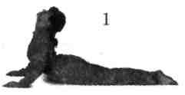
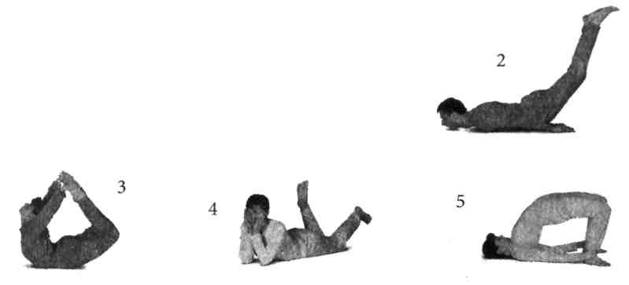
Когда кобра потревожена, она поднимает голову. Когда она опять успокаивается, она опускает голову к земле. При выполнении бхуджангасаны эмоции, особенно гнев, можно контролировать и успокаивать. Эффект можно усилить, если руки с выпрямленными локтями сцепить за спиной, тело поднимается без помощи рук, сознание концентрируется в свадхишт-хана-чакре.
- Шалабхасана — саранча (2)
- Дханурасана — лук (3)
- Мригасана — олень (4)
- Скандхарасана — плечевая поза (5)

1 Книга, в которой описываются классические упражнения хатха-йоги; считается, что эта традиция идет от самого Господа Шивы.

Скрытые силы человека
123

Йога-мудра — наклон вперед сидя на пятках (6) 6 Чакрасана — колесо (7) Сету-асана — мостик (8) Сурья-намаскар — приветствие Солнцу Кхату-пранам — приветствие Кхату (см. стр. 176)
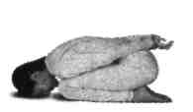

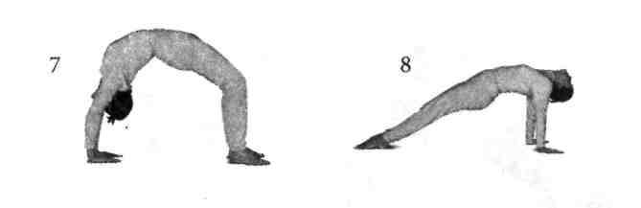
Свадхиштхана-чакру можно активировать с помощью определенных техник концентрации и медитации. Но когда мы воздействуем на дремлющую чакру, мы тем самым пробуждаем ее качества. Чтобы эта стадия развития находилась под контролем, такие упражнения выполняются после проведения соответствующей психической подготовки и под руководством опытного инструктора йоги.

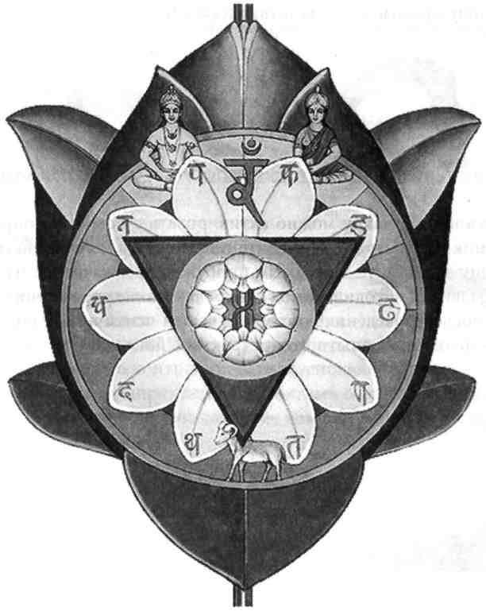
Манипура-чакра
См. цветной рисунок на вклейке.
Качества и символы манипура-чакры

Местоположение в теле
Цвет
Таттва
Мантра
Дополнительные мантры
Лотос
Животное
Божества
На позвоночнике, на уровне пупка.
Желто-оранжевый — огонь, энергия.
Огонь (теджас) — огонь пищеварения, очищение.
РАМ.
ДАМ, ДХАМ, НАМ, ТАМ, ТХАМ, ДАМ, ДХАМ, НАМ, ПАМ, ПХАМ.
Десять лепестков — символ 10 пран.
Баран — сила, активность.
Вишну — человеческое сознание, эволюция, огонь.
Лакшми — благоденствие и счастье (в противоположность
обману майи).
Перевернутый треугольник — пробуждение, раскрытие.
Человеческое сознание. Ясность, уверенность в себе, благополучие, чувство собственного достоинства. Место встречи праны и апаны. Распределение питательных веществ в теле. Сжигание нектара из бинду-чакры. Место обитания слов. Самана — распределение питательных веществ. Сварлока — божественный (небесный) план. Солнце.
Буддхи — суждение (Брахма-принцип). Рупа — форма. Рубин. Железо. Сера.
Шока — печаль, скорбь. Кшудха — голод.
Чакшу — глаза (Сурья-принцип), зрение, визуализация. Острый, пряный. Уткрамана — горение.
Пада — ступни (Упендра-принцип, ходьба, движение). Нади — нервы. Ракта — кровь. Поджелудочная. Солнечное. Набхи-камала, пупочный центр, огненный центр.

Манипура-чакра
Мани — жемчуг, драгоценный камень Пура — место, город
После того как мы прошли уровни бессознательного и подсознания — муладхара-чакру и свадхиштхана-чакру, — наше сознание достигает третьего уровня, уровня манипура-чакры. С открытием манипуры практикующий завершает важный этап своего духовного пути. Если сознание раскрылось в манипуре, то вероятность того, что уже в этой жизни удастся достичь цели и обрести Высшее Сознание, существенно возрастает. В манипуре пройдено уже больше половины пути, ведущего к Реализации.
Манипура-чакра находится в середине живота, за пупком, поэтому ее также называют пупочным центром. Точнее говоря, сфера ее действия распространяется приблизительно на 7 см выше и ниже пупка. Ее дополнением в теле является солнечное сплетение.
Манипура-чакра — это «город драгоценных камней», в котором можно найти жемчужины ясности, мудрости, уверенности в себе и благополучия. Их сияние распространяется вниз на нижние чакры, а также вверх на сердечный центр (анахата-чакру). Чувство любви и счастья, которое мы ощущаем в сердце, на самом деле зарождается в манипуре и оттуда поднимается в анахату. Позитивная энергия, исходящая из манипура-чакры, очищает также свадхиштхану и муладхару и их качества.
Страсть превращается в чистую, бескорыстную любовь; благодаря свету мудрости предубеждение и неприятие преобразуется в уважение и понимание; а зависть и ненасытная жадность становятся благожелательностью и здоровой умеренностью. С обретением уверенности в себе и собственных силах гордость и ревность превращаются в скромность и щедрость, неведение — в ясное знание, а лень — в целенаправленное, последовательное усилие.
Мы говорили о том, что, если одновременно с муладхарой или свад-хиштханой активируется агья (межбровный центр), это очень помогает
Скрытые силы человека 127
в духовном развитии. Так же обстоит дело и с манипурой. Благотворные качества манипура-чакры могут достичь своего совершенства только в слиянии с агья-чакрой. Если полагаться на вдохновляющую силу только одной из них, можно легко впасть в заблуждение.
Решения, принятые под влиянием только манипура-чакры, так называемого «инстинктивного чувства», зачастую бывают интуитивно правильными, но под воздействием сильных эмоций они могут искажаться и становиться «иррациональными». И суждения, основывающиеся только на интеллекте, страдают отсутствием полного и всестороннего видения. Поэтому для ясного осознания цели важны обе чакры; «правильное чувство» манипуры нужно направлять и проверять с помощью вивеки (различения) — качества агьи.
Осознанность и уверенность в себе — две другие жемчужины манипура-чакры. Пока мы не нашли в себе эти жемчужины и не вынесли их на свет, мы живем в постоянном страхе — страхе, что нас не будут любить, что нас ждет неудача, что мы можем заболеть, умереть... Многие наши страхи порождены блокировками энергии в манипура-чакре.
Манипура тесно связана с психикой. Психологические проблемы часто вызывают проблемы пищеварения. Например, у многих людей как реакция на страх или стрессовую ситуацию возникает боль в животе или расстройство кишечника.
Таттвой (первоэлементом) манипура-чакры является теЬжас (огонь), и поэтому эту чакру также называют солнечным или огненным центром. В теле первоэлемент огня проявляется как жар тела. Манипура-чакра отвечает за наш энергетический баланс и снабжает энергией органы пищеварения. Раздувая и регулируя «огонь пищеварения», она вносит важный вклад в поддержание тела в стабильном и здоровом состоянии.
Манипура-чакру также называют «космической дверью», потому что она открывает вход многочисленным астральным силам. Это центр Хары¹, центр силы, или «львиный центр», который дарует нам уравновешенность, постоянство, силу и активность. Он работает как трансформатор энергии, преобразующий и поставляющий в тело космическую энергию (прану), которая поступает к нам с пищей.
1 Хара — одно из имен Господа Шивы, синоним силы и энергии.
128 Парамханс Свами Махешварананда
На физическом уровне функцию этой чакры можно сравнить с печью. Когда мы подкладываем в нее дрова, пламя горит хорошо; но если дрова на исходе, огонь постепенно умирает. «Поленьями» для нашего пищеварительного огня (джатхарагни) служит пища, которую мы едим. Зерновые, орехи, фрукты и овощи — это продукты питания с сильной положительной вибрацией. Так же как плохие дрова не дают хорошего огня, продукты более низкого качества дают меньше энергии и сказываются на здоровье; такие «горячие» реакции, как ярость, гнев и агрессия, также растрачивают энергию манипуры и в итоге ослабляют ее.
В хорошую печь не нужно все время подкладывать дрова, чтобы она хорошо и долго грела; плохо же работающая печь и тепла дает недостаточно, и остывает, как только топливо подходит к концу. Когда энергия нашей пищи не усваивается, не перерабатывается и не распределяется должным образом в манипура-чакре, мы чувствуем усталость, слабость и недомогание, но при активной манипуре организм обеспечивается достаточным количеством энергии, даже если нам не удалось поесть или поспать. Вот почему для хорошего физического самочувствия самым важным энергетическим центром является манипура-чакра.
Дисбаланс или наличие блоков в манипуре .парализует и разрушает нашу энергию и становится причиной различных физических и психических проблем. Если мы не способны ясно мыслить, выражать свои мысли и чувства или наш ум затуманен, то это зачастую вызвано нарушениями в манипура-чакре. Причина многих проблем со здоровьем, таких как диабет, болезни кожи, сердечно-сосудистые заболевания, подагра, артрит, ревматизм, различные виды мигреней, аллергии и других, — недостаток энергии в манипуре и плохая работа системы пищеварения.
Как для физического, так и для психического здоровья чрезвычайно важно потреблять здоровую, насыщенную энергией пищу, обладающую чистой, положительной вибрацией. Прежде чем приниматься за еду, нужно узнать, откуда она поступила и какими качествами наделена. Важны не только питательные вещества, но и тонкие вибрации пищевых продуктов, которые накладывают свой отпечаток на тело, ум и нашу духовную энергию. Эти вибрации могут существенным образом изменить наше физическое самочувствие, наши мысли, чувства и запас

Скрытые силы человека
129

жизненных сил. Главный вопрос, который нужно себе задать: «Связана ли та пища, которую мы едим, с болью, страданием или смертью живых существ?»
Каждый день сотни тысяч животных жестоко умерщвляются, чтобы попасть к нашему столу. Мало того, что мясо вредно для нашего физического здоровья, оно еще и убийственно для нашего сознания. Йоги уже тысячи лет предупреждают людей о кармических последствиях убийства животных, а также об опасности потребления мяса для здоровья людей (сегодня, при распространении у животных таких болезней, как коровья губчатая энцефалопатия («коровье бешенство»), ящур, «птичий грипп» и т. п., а также при кормлении животных антибиотиками и гормонами, это становится уже неоспоримым фактом).
Вместе с мясом, которое мы потребляем, мы впитываем вибрацию страха смерти, боль и отчаяние животного. Этот страх погружается в наше подсознание и появляется оттуда на свет в наших снах и медитациях. О том, насколько тонким может быть воздействие пищи, рассказывается в следующей истории:
В маленькой хижине на краю деревни жил йог, которому крестьяне каждый день приносили еду. В той же деревне жил вор, которому очень хотелось получить благословение от йога, поэтому однажды он тоже принес ему пищу. Но йог отказался принимать что-либо из его рук. Обиженный вор удалился и решил поступить иначе. Он подговорил владельца харчевни приготовить и отнести йогу обед, который он оплатил. Хозяин харчевни выполнил все, что ему было велено, и йог съел принесенную пищу, не подозревая, что за нее уплатил вор.
Во время вечерней медитации в голове у йога неожиданно появилась очень странная мысль. У него возникло навязчивое желание завладеть золотой статуэткой Кришны из храма. Это желание было настолько сильным, что он среди ночи прокрался в храм и украл статуэтку. Но его заметил охранник, который сразу же побежал в деревню и поднял тревогу.
Йог со всех ног бросился бежать вниз, к реке, зажав под мышкой золотого Кришну. Он прыгнул в воду — и замер. Холодная вода остудила ему голову, и он начал осознавать, что он натворил и в какой неприятной ситуации оказался: ибо крестьяне уже настигали его с гневными криками.

130
Парамханс Свами Махешварананда

Не теряя присутствия духа, йог пустился на хитрость. Он сделал вид, что совершает пуджу¹. Когда преследователи приблизились, они увидели якобы ритуальное купание образа Кришны и йога, читающего мантры. Это зрелище усмирило их гнев, и позже они уже вместе с йогом вернулись назад, чтобы снова водрузить статуэтку на ее законное место.
Йог никак не мог понять, отчего помутился его рассудок. Потом ему в голову пришла мысль расспросить того человека, который последним приносил ему пищу. Он позвал его и стал спрашивать, откуда была та еда. Тогда хозяин харчевни сознался, что на самом деле за тот обед заплатил вор. И тогда йогу стало совершенно ясно, откуда у него взялось желание украсть. Вибрации мыслей вора были в пище и с ней передались ему.
Чтобы нейтрализовать негативные вибрации и воздействия, если мы не знаем, откуда попала к нам наша пища, рекомендуется произносить перед едой молитву. Она преобразует тонкие вибрации и гармонизирует работу манипура-чакры. Но молитва, произнесенная перед приемом пищи, не дает нам «кармической индульгенции». Она не может защитить нас от кармических последствий, неизбежных при потреблении мяса, за умерщвление (или попустительство умерщвлению) животных. Господь — создатель всех живых существ, поэтому как Он может радоваться, когда мы уничтожаем Его Творение?
Очень красивая молитва, которую можно произносить перед едой, состоит из последовательности таких мантр:
ом аннапурне садапурне шанкара

пранаваллабхе
гйана-вайрАгйа-сиддхартхе бикшам дехи ча
пАрватй
мата ча парватй дэвй пита дэво махешварах
бандхавах шива бхакташча свадэшо
бхуванатрайам
ом пурнамидах пурнамидам пурнат
пурнамудачйате
пурнасйа пурнамадайа пурнамэвавашишйате
1 Пуджа — религиозная церемония.

Скрытые силы человека
131

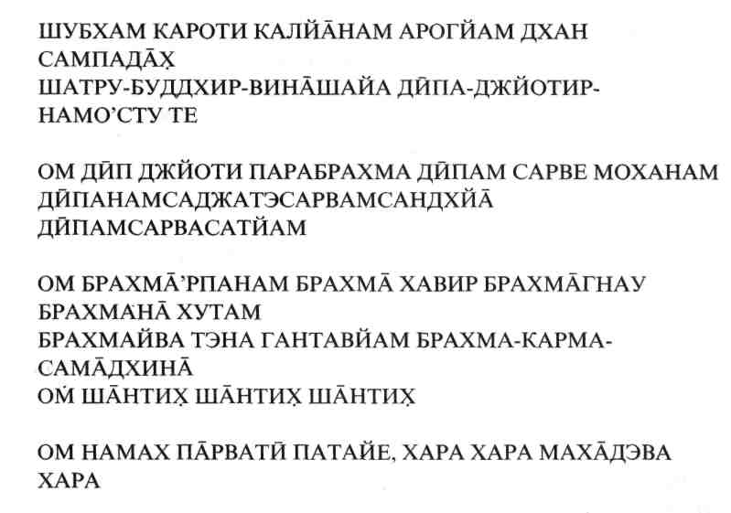
Огонь манипура-чакры — это сакральная сила. Это костер жизни, на который йоги жертвенно возносят не только свою пищу, но и свое сознательное дыхание (пранаяма). Когда мы постигаем, что при поглощении пищи и кислорода мы отдаем, а не берем, тогда эти процессы жизнедеятельности обретают глубокий сакральный смысл.
Однако у огня манипура-чакры есть и один большой недостаток. Предназначение и характерное свойство (дхарма) огня — сжигать все без разбора. Его совершенно не заботит, сожжет он до тла газету или денежные банкноты. Поэтому нектар (амрита), который поступает из бинду-чакры и способен замедлять процессы старения и сохранять нам здоровье и молодость, сгорает в манипуре прежде, чем мы можем воспользоваться этим ценным «эликсиром жизни»¹.
Действие манипура-чакры тесно связано с поджелудочной железой. Смещение поджелудочной железы является серьезной причиной дисбаланса в работе манипуры. Если железа находится на своем месте, то
1 Этот «нектар» — не что иное, как гормон, омолаживающее воздействие которого на тело было известно йогам тысячи лет назад. В йоге существуют особые техники, при помощи которых гормон поступает и усваивается в теле. См. главу о бинду-чакре.

132
Парамханс Свами Махешварананда

в центре пупка ощущается слабое биение пульса; но иногда этот пульс смещается влево или вправо или находится немного выше или ниже пупка. Такой сдвиг может повлечь за собой различные расстройства, такие, как головная боль, мигрень, понос, боль в животе, упадок сил, тревожность.
Например, если пульс прослушивается выше и левее пупка, то могут возникнуть проблемы с дыханием; если он сдвинут влево от пупка, то это может вызвать проблемы эмоционального плана; сдвиг вправо может стать причиной блокировки энергии; а вправо и ниже — расстройство пищеварения. Однако существуют определенные техники, с помощью которых можно откорректировать положение поджелудочной железы и тем самым восстановить энергетический баланс в манипура-чакре¹. Как результат, во многих случаях быстро наступает улучшение самочувствия.
Графическим символом манипуры служит десятилепестковый цветок лотоса. Лепестки — это десять видов праны (токов и энергетических вибраций), которыми управляет данная чакра. Под праной могут пониматься две вещи. Во-первых, это вездесущая энергия, наполняющая всю Вселенную, — Космическая Мать, которая питает нашу душу². Праническая энергия пронизывает все объекты и живые существа и «окрашивается» их качествами. Второе значение праны — это «Бог», или «Я».
Сейчас мы говорим о пране в ее первом значении. Мы говорим о жизненной силе, энергии, поглощаемой нами с кислородом, которым мы дышим, и с пищей, которую едим. Есть десять видов праны: пять прана-вайю и пятьyna-пран. Они регулируют работу пяти карма-индрий (органов движения) и пяти гьяна-индрий (органов познания-восприятия), которые все вместе отвечают и за другие жизненно важные функции.
Пять прана-вайю — это прана, апана, удана, самана и въяна. Прана отвечает за вдох, апана — за выдох, удана —за глотание пищи, самана — за ее переваривание, а вьяна — за кровообращение и нервную систему.
- См. упражнения для манипура-чакры.
- Имеется в виду индивидуальная душа.

Скрытые силы человека 133
Пять упа-пран — это нага, курма, дэвадатта, крикала и дхананджайя. Нага контролирует функцию рвоты, курма — моргание, дэвадатта — зевоту, крикала — чихание, а дхананджайя питает и укрепляет тело и стабилизирует работу органов.
Так как действие десяти пран охватывает все тело, понятно, насколько важна для всего, что выполняет тело, сильная и гармоничная манипура-чакра.
Две основные функции тела состоят в получении энергии (прана) и удалении отходов (апана). Энергии праны и апаны встречаются как раз в манипура-чакре. Они отражают два исходных действия — отдавать и получать, отпускать и сжимать, усваивать и выводить. Обе эти силы должны свободно проявляться; нарушения или зажимы ведут к болезни, а в крайних случаях даже к смерти.
Прана — это «получающая сила», которая осуществляет и контролирует поступление энергии в наш организм. Она обитает в верхней части тела. С праной к нам поступает кислород, без которого жизнь невозможна, и жизненная сила, содержащаяся в воздухе, которым мы дышим.
Апана (апана-вайю) — это «выводящая сила», которая производит дезинтоксикацию посредством выведения, выделения и выдыхания. Ее местом обитания является нижняя часть живота. При нарушении свободного течения апана-вайю в теле скапливаются ядовитые вещества. Недомогания или болезни, которые связаны с нижней частью брюшной полости, кишечником, почками, мочевыводящими путями, ногами и т. д., вызваны разладом в работе апана-вайю.
Прана и апана выполняют не только физическую, но и очень важную духовную функцию. С помощью определенных техник высокого уровня йоги (крий) токи энергий праны и апаны соединяются в манипура-чакре и направляются в сушумна-нади (центральную нервную систему). Когда это происходит, энергия кундалини поднимается в сахасрара-чакру и практикующий переживает состояние самадхи, высшего сознания.
Однако эта праническая энергия подвержена влиянию излучений нашей психики, наших личных качеств, чувств и мыслей. Пока она продолжает загрязняться и отягощаться кармическими «отходами», она лишена возможности подняться и слиться с божественным.

134
Парамханс Свами Махешварананда

Животным символом манипуры считается баран, вспыльчивое и очень энергичное животное. Этот символ указывает на то, что на данной стадии развития мы все еще связаны с природой. Как видно по развитию человеческого эмбриона в матке, в нас генетически заложены проявления растительной, а также животной жизни, и поэтому мы должны постоянно учитывать соответствующие качества и аспекты сознания, которые составляют основу нашей эволюции.
Другой символ манипура-чакры — перевернутый треугольник. Этот символ уже встречался нам в муладхаре. Вершина, обращенная вниз, символизирует зарождение, а расходящиеся от нее вверх стороны отображают рост и развитие. Треугольник также символически отображает пламя манипура-чакры, которое, разгораясь, поднимается вверх.
Божества, обитающие в манипура-чакре, — Вишну и Лакшми. Лакшми — богиня богатства, изобилия и благоденствия. Это касается не только материального, но, в большей степени, духовного благополучия и здоровья. Здоровье и жизнерадостность — ценное достояние, которое делает нашу жизнь успешной и счастливой. Лакшми — «небесный противовес» майи¹. Она одаряет совершенным и непреходящим счастьем. Лакшми олицетворяет восхождение духовной энергии, в то время как майя обращает сознание к материальному миру.
Вишну здесь персонифицирует собой движение к человеческому сознанию, духовному росту и творчеству. Господь Вишну покоится посреди безбрежного океана на теле свернутого кольцами тысячегла-вого змея Шешанаги, и змей держит Землю на своих головах. Стоит змею лишь немного пошевелить своими головами, происходит землетрясение. Из пупка Вишну растет лотос, из раскрывающихся лепестков которого появляется Господь Брахма, создатель мира.
О чем говорит нам этот мифологический образ?
Сначала рассмотрим значение мира, покоящегося на головах змея. Шеша означает «тысяча», но также и «покой», который остался позади. Когда многообразие устранено, остается только единство — Истина (сатъя). Следовательно, Земля, основа нашего существования, покоится только лишь на божественной истине и реальности. Когда основа нашего существования начинает сотрясаться, а это значит, что мы из
1 Майя — мирская иллюзия.

Скрытые силы человека 135
единства выпадаем в дуальность, происходит «содрогание» нашего сознания и мы утрачиваем внутренний покой и гармонию с нашим «Я» и мирозданием.
В виде кундалини («змеиной силы») мировой змей также представляет муладхара-чакру, на которую опираются наше сознание и личность.
В шастрах¹ сказано, что первое движение (спхурана)., которое привело к созданию Вселенной, исходило от Господа Вишну. Таким образом, лотос, который растет из пупочного центра Господа Вишну — мани-пура-чакры — символизирует первичный звук ОМ, с которого началось сотворение мира. Поэтому в нем и пребывает Господь Творения, Брахма.
Первоэлемент манипура-чакры — огонь, символ активности и созидательной силы. Но фактически в этом архетипе творения мы находим все первоэлементы — землю, воду, воздух (звук) и эфир (пространство).
Как вы уже знаете, божество муладхары — Пашупати Шива, который сопутствует эволюции от животного уровня сознания до начала человеческого сознания. В свадхиштхана-чакре мы встречаемся с Брахмой, который пробуждает в людях буддхи (интеллект) и вивеку (разум). А Господь Вишну символизирует человеческое сознание, очищенное от животных качеств, которое начинается в манипуре.
В индуистской троице Господь Вишну — Хранитель. Как мать оберегает и кормит свое дитя, так и манипура-чакра охраняет и поддерживает нашу жизнь, распределяя энергию, которую мы получаем, когда едим, пьем и дышим.
Цвет манипура-чакры желто-оранжевый, а ее излучение зеленое (это цвет, дополняющий красный). Цвет манипуры — это цвет чистого пламени, которое дает свет и энергию и устраняет все загрязняющие вещества.
С одной стороны, «огонь» означает агрессию, страсть, внутренний жар и возбужденность, а с другой, это очищение и утончение. В мани-пура-чакре у нас есть уникальная возможность освободиться раз и навсегда от пагубных качеств и привычек. Когда мы отправляем в
1 Шастры — священные писания, оставшиеся нам от риши (древнеиндийских мудрецов, пророков и святых).

136
Парамханс Свами Махешварананда

огонь манипуры наши сомнения и слабости, такие, как гнев и зависть, она тут же сжигает их дотла. Поэтому нам следует направлять энергию подобных эмоций не в голову или в сердце, где она создает блокировки, вызывает напряжение и боль, а в нашу внутреннюю печку. В одном из своих бхаджанов Махапрабхуджи говорит:
Зажги огонь манипуры и брось в этот огонь сомненья свои и невежество.
А в другом бхаджане Махапрабхуджи воспевает внутренний огонь манипура-чакры:
О йоги, зачем разжигать вам в джунглях костер?
Мой костер пылает без дров и не дымит.
Это внутренний костер, он горит благодаря прана-шакти.
Посреди этого костра течет священная Ганга,
В которой йоги обновляют свои силы.
Здесь под костром подразумевается пингала-нади, а под Гангой — ида-нади\ каналы, где проходят нервные окончания, которые тянутся вдоль правой и левой сторон тела. Пингала-нади активизируется при прохождении воздуха в правой ноздре. Эта энергия согревает подобно солнечному свету. Ида-нади активизируется при дыхании левой ноздрей. Она излучается как мягкий и прохладный лунный свет.
В том же бхаджане далее говорится:
Голоса этих йогов звенят красотой и чистотой В гармонии с ритмом вечности.
Этот ритм — нада, звук пульса Вселенной, который мы можем почувствовать в пупке и ощутить как звук тонкого мира в медитации. Другой основной ритм, который отзывается в нас, — СО ХАМ, «Это есмь Я». Это глас души, который мы можем различить в глубокой медитации.
Нада (звук, вибрация) — это краеугольный камень Вселенной. Когда нада уплотняется, образуются тонкие первоэлементы и элементы, про-
1 См. главу «Нади».

Скрытые силы человека
137

явленные в грубой форме. Резонанс этой вибрации пульсирует в нас как жизненная сила (прана).
Биджа-мантра манипура-чакры — РАМ. Этот звук произошел от вибрации при пересечении нади в этом центре. Когда мы произносим нараспев в течение некоторого времени РАМ, делая особое ударение на вибрации «Р», мы начинаем ощущать приятное чувство тепла и поток энергии.
Манипура-чакра — место, где обитают слова. Это можно продемонстрировать с помощью следующего эксперимента: положите себе на пуп большой палец и произнесите громко какое-нибудь слово. Вы заметите, что сначала ощутите вибрацию звука в пупке, прежде чем он зазвучит из ваших уст. Звук начинается в пупке, поднимается к гортани и проявляет себя в виде звука на губах. Поэтому упражнения для укрепления и гармонизации манипура-чакры помогают при заикании и любых других физических недостатках, связанных с речью.
Махапрабхуджи говорил:
Пока руки работают, держи имя Бога на устах.
И еще:
Пусть слова твои текут из уст, как сияющие жемчужины.
Наилучшее слово из всех — это имя Бога, мантра. Поэтому всегда практикуйте произнесение своей мантры. Если у вас еще нет личной мантры, то мысленно повторяйте ОМ ШАНТИ. ОМ — это первый проявленный звук, а ШАНТИ означает «мир», «покой». Вы почувствуете, как эта вибрация наполняет вашу внутреннюю жизнь гармонией, силой и покоем, и благодаря этому ваше отношение к внешнему миру и людям, вас окружающим, изменится к лучшему.
У буддистов есть знаменитая мантра ОМ МАНИ ПАДМЕ ХУМ¹. Она означает «Поклоняюсь лотосным стопам Учителя», или «Мое почтение Владыке города, украшенного драгоценными камнями». Эта мантра также говорит: «Я есмь драгоценность в лотосе — мое "Я" несет в себе все эти драгоценности в виде божественных качеств». Лотос как символ
1 Ом — первозданный звук, имя Бога. Мани — драгоценный камень, или жемчужина. Падме — лотос, или, символически, «лотосные стопы Учителя». Хум — «я склоняюсь в поклоне» или
«я есмь».

138 Парамханс Свами Махешварананда
красоты, чистоты, мудрости, блаженства и духовного пробуждения полностью совпадает с качествами манипура-чакры. Вот почему вибрация мантры ОМ МАНИ ПАДМЕ ХУМ особенно действует на эту чакру и несет нам освобождение от внутренних проблем и комплексов.
Те, кто ежедневно молится, медитирует и повторяет свои мантры, благословенны. Благодаря прилагаемым усилиям, знанию, вере в Бога и благословению Учителя (гуру-крипа) все обращается к лучшему. Сделайте Бога своим постоянным спутником в путешествии по жизни и позвольте имени Бога постоянно звучать внутри вас. Те, кто ощущают внутри присутствие Бога, живут в вечной радости и им неведомо чувство грусти или одиночества.
Начиная медитацию, всегда сначала сосредоточьтесь на манипура-чакре. Если этот энергетический центр будет расслаблен, то автоматически расслабятся муладхара и свадхиштхана. Тогда энергия сможет подниматься беспрепятственно, устремляясь вовне и вверх к сердцу. Благодаря этому вы сможете получить опыт счастливой и глубокой медитации.
Когда энергия гармонично течет в манипура-чакре, у нас возникает чувство полного благополучия; а когда мы чувствуем себя хорошо, у нас все идет гладко. Это чувство благополучия пронизывает все наше тело, ум и душу и становится залогом хорошего здоровья и непрерывного духовного развития.
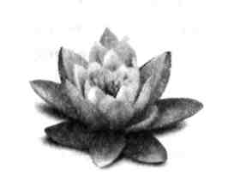
Упражнения для манипура-чакры
Асаны, особенно сильно действующие на манипура-чакру

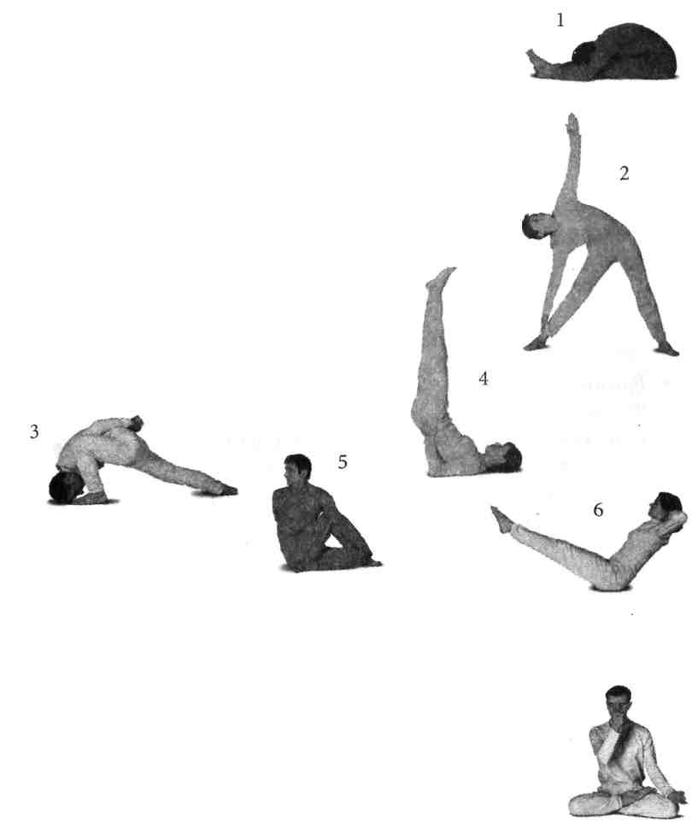
- Пасчимоттанасана — растягивание задней поверхности тела (1)
Упражнения для активации прана-вайю
- Бхастрика-пранаяма — дыхание «кузнечные мехи»
- Нади-шодхана — поочередное дыхание каждой ноздрей
- Уджджайи-пранаяма
- Триконасана — треугольник (2)

- Ширангушшхасана — боковые наклоны к пальцам ног (3)

- Випаршпакарани-мудра — пополнение энергии (4)

- Ардхаматсъендрасана — скручивание позвоночника (5)

- Сантуланасана — балансирующая поза(6)
- Кашьяпасана
- Кхату-пранам (см. стр. 176)
140 Парамханс Свами Махешварананда

Упражнения для усиления и очищения апана-вайю
- Джала-нети — очищение носовых проходов
- Паули — вращение брюшными мышцами
- Агнисара-крия
- Шанка пракшалана — очищение кишечника
- Бхастрика-пранаяма — дыхание «кузнечные мехи»
- Ашвини-мудра
- Мула-бандха
Упражнения для пищеварения и активации манипура-чакры
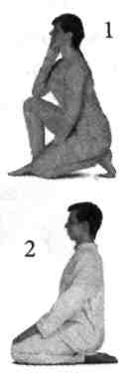
- Мягкий массаж живота, выполняемый по часовой стрелке.
- Вирасана — поза героя (1) и ваджрасана — поза сидя на пятках (2)
Оказывают эффективное воздействие на пищеварение через ваджра-нади, два нервных канала, которые проходят от больших пальцев ног по передней поверхности тела. Для улучшения пищеварения рекомендуется сидеть в ваджрасане от пяти до десяти минут после еды.
• Другие очень эффективные практики: приседание, «гребля»,
«мельница», «плавание», а также ашва-санчаланасана, пада-пра-
сара-пасчимоттанасана, шалабхасана (1), дханурасана (2) и нока-
санчаланасана (3).
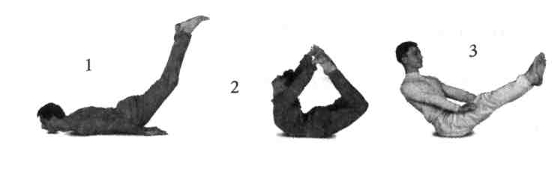

Скрытые силы человека
141

Лучшая практика для активации всех пран — крия-йога¹
Агнисара-крия и наули-крия
Часто наш внутренний огонь слаб и тратится попусту. Западный образ жизни и питания можно сравнить с топливом низкого качества, которое своим дымом скорее душит процесс горения, чем питает его. Агнисара-крия зажигает огонь манипура-чакры и дарует жизненную силу и энергию. Практиковать агнисара-крию нужно всегда только на пустой желудок, поэтому лучше всего ее делать до завтрака.
Выполнение агнисара-крии:
- Станьте прямо, немного разведя ноги в стороны, и сделайте глубокий вдох носом, направляя вдыхаемый воздух в область живота. Затем немного согните ноги в коленях и уприте руки в колени; одновременно сделайте полный выдох ртом.
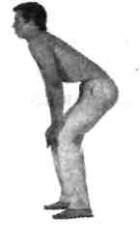
- Затем втяните живот внутрь и вверх как можно сильнее и на задержке дыхания быстро и сильно втягивайте и выталкивайте стенку живота 10-20 раз.
- На вдохе опять станьте прямо и сделайте 2-3 цикла глубокого, расслабляющего дыхания. Затем повторите упражнение еще 2 раза.
- Так же как кузнечные мехи раздувают пламя, это упражнение стимулирует работу манипуры. При ежедневной практике все избыточные слои подкожного жира в области живота исчезнут вместе с проблемами пищеварения и кровоснабжения. При регулярном выполнении уйдут и такие сопутствующие проблемы, как головная боль, быстрая утомляемость, пониженное внимание или апатия.
Выполнение наули-крии:
После ежедневного выполнения агнисара-крии как минимум в течение трех месяцев можно приступать к практике наули-крии. Изучение
1 Техники духовной йоги, которые передаются от учителя к ученику, достигшему определенного уровня.

142 Парамханс Свами Махешварананда

этой практики должно происходить только под руководством инструктора йоги.
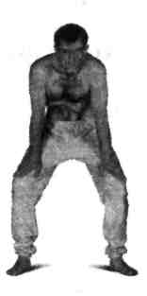
• Техника наули-крии: сначала втягивайте боковые мышцы живота с одновременным напряжением мышц, проходящих по центру, а затем начинайте выполнять ими вращательное движение. Благодаря этому происходит тщательный массаж кишечника и всех органов, расположенных внизу брюшной полости, что при ежедневной практике может предупредить и даже излечить многие болезни.
Как устранить смещение поджелудочной железы
Лягте на спину и расслабьте живот. А теперь почувствуйте пальцами биение пульса в районе пупка. Обычно пульс находится прямо под пупком, там, где в матке осуществляется связь между матерью и зародышем¹. Если пульс смещен, его можно центрировать с помощью следующих упражнений:
- Это упражнение нужно выполнять вдвоем. Лягте на спину и расслабьтесь. Если «пупочный пульс» смещен влево, то пусть ваш партнер несколько раз короткими рывкам потянет вас за правую ногу. После этого пульс чаще всего возвращается в центр пупка. Если пульс прощупывается справа от пупка, то тянуть нужно за левую ногу.
- Альтернативное упражнение, которое можно выполнять самому, таково: если пульс смещен влево, то нужно поднять вверх правую ногу и несколько раз сильно лягнуть ею в воздухе. Если же пульс чувствуется справа, то выполняйте это движение левой ногой.
- Сядьте на пол с прямыми ногами и возьмитесь левой рукой за пальцы правой ноги, если пульс смещен влево, или за левую ногу правой рукой, если пульс сдвинут вправо. Оставайтесь в этом
1 Именно поэтому беременным женщинам нужно предусмотрительно направлять внимание в манипура-чакру.

Скрытые силы человека 143
положении в течение некоторого времени, дыша глубоко и расслабленно.
- Станьте перед стеной и, если пульс смещен влево, обопритесь правой рукой о стену для поддержки. Поднимите правую ногу, держа ее прямо, и возьмитесь левой рукой за пальцы правой ноги; оставайтесь в этом положении приблизит'ельно полминуты. Если пульс справа, то придерживайтесь левой рукой, поднимайте левую ногу и держите ее пальцы правой рукой.
- Еще одно альтернативное упражнение — это «подъем из положения на корточках». Опуститесь на корточки и положите пальцы рук под подошвы с внутренней стороны. Затем выпрямите ноги настолько, насколько сможете.
- Пасчимоттанасана (растягивание задней поверхности тела) и ваджрасана (сидение на пятках) также оказывают гармонизирующее влияние на работу поджелудочной железы.
Упражнения для пробуждения манипура-чакры
- Лягте на спину и расслабьте все тело.
- Сосредоточьте внимание на манипуре — ощутите энергию, текущую в пупочном центре.
- Откройтесь потоку космической энергии, впитайте его в себя и позвольте ему беспрепятственно течь дальше.
- Глубоко вдохните и выдохните 10 раз. Вдох длится на 25 счетов, задержка на 5 счетов и выдох снова на 25. Во время выдоха направляйте энергию в сердечный центр (анахату).
- После этого медленно и глубоко вдохните, не делая больше задержки. При выполнении этого упражнения в таком режиме в течение некоторого времени вы сможете расширить диапазон его выполнения в соответствии с собственными возможностями до 50 счетов (вдох), 15 счетов (задержка), 50 (выдох).
- Сделайте другой цикл из 10 дыханий следующим образом: со вздохом дышите до 5, задержите дыхание, считая до 15, с выдохом дышите до 10, задержка на выдохе — 25.
144 Парамханс Свами Махешварананда

- Затем дышите обычным образом и концентрируйтесь на мани-пуре.
- Слегка пошевелите пальцами, кистями и руками, затем пальцами ног, ступнями и ногами.
- Сделайте 10 движений ногами, как будто едете на велосипеде, попеременно вынося ноги вперед; затем 10 «велосипедных» движений назад.
- Перевернитесь на живот и расслабьтесь на несколько минут.
- Поставьте ладони ниже плеч и поднимите туловище до самого пупка {бхуджангасана — «кобра»). Оставайтесь в этом положении в течение 10-15 дыханий.
- Ненадолго расслабьтесь и повторите упражнение.
- Расслабьте все тело и отследите свои ощущения после выполнения этой практики.
Добавочные упражнения для активации манипура-чакры
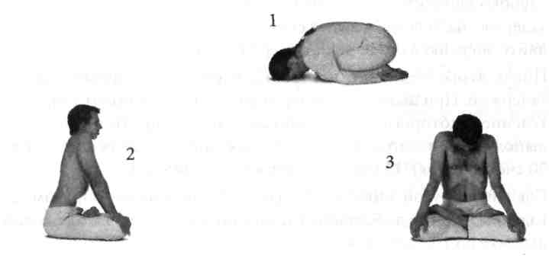
- Пение ОМ
- Бхастрика-пранаяма — «кузнечные мехи»
- Йога-мудра — наклон вперед сидя на пятках (1)
- Ашвини-мудра
- Уддияна-бандха (2)
- Маха-бандха (3)

Скрытые силы человека
145

Упражнения для повышения уверенности в себе
- Расслабьте все тело и сосредоточьте внимание на процессе дыхания. Наблюдайте за движениями своего живота на вдохе и выдохе, за тем, как пупок со вздохом выдвигается вперед и опять уходит назад с выдохом.
- Почувствуйте поток своего дыхания между горлом и пупком. Со вдохом направляйте сознание от вишуддхи-чакры до манипура-чакры, а с выдохом — от манипуры до вишуддхи.
- После концентрации на дыхании в течение некоторого времени поток сознания постепенно развернется в другую сторону. Теперь сознание двигается с дыханием от живота к горлу на вздохе, как будто уровень воды поднимается в стакане, когда в него наливают воду; а на выдохе оно опускается от горла к пупку, словно опускается поплавок водомера, по мере того как вода уходит из стакана.
Практикуйте эту концентрацию на дыхании ежедневно в течение 10-15 минут. Лучше всего это делать во время релаксации перед или после выполнения асан. При этом активируется манипура-чакра, высвобождается заблокированная энергия и гармонизируется течение энергии между манипура-, анахата- и вишуддхи-чакрами (пупочным, сердечным и горловым центрами).
Медитативная практика для преодоления негативных качеств
Визуализируйте себя сидящим у костра. Вы сидите перед костром и наблюдаете за собой как посторонний зритель. А теперь бросьте в костер, представив их в виде небольших кусочков дерева, все те негативные качества, мысли, комплексы и чувства, которые подавляют, мешают или ранят вас. Глазами «наблюдателя» увидьте себя выполняющим это действие. Наблюдайте за тем, как куски дерева постепенно сгорают до тла. У вас внутри появляется чувство удовлетворения, облегчения и освобождения.

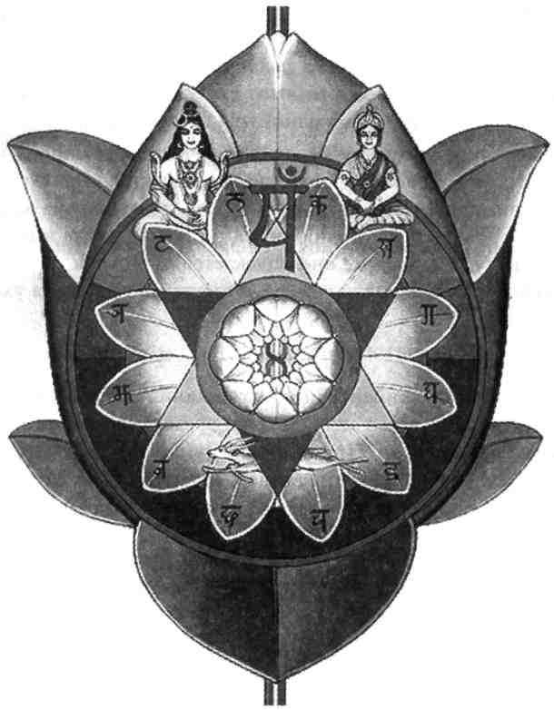
Анахата-чакра
См. цветной рисунок на вклейке.
Качества и символы анахата-чакры

Местоположение в теле Цвет
По центру груди на уровне сердца.
Небесно-голубой — чистота, свобода, открытость,
бесконечность; оранжевый и зеленый — излучение огня
из манипура-чакры.
Вайю (воздух) — движение, энергия, осязание, ощущение.
ЙАМ.
КАМ, КХАМ, ГАМ, ГХАМ, НАМ, ЧАМ, ЧХАМ,
ДЖАМ, ДЖХАМ, НАМ, ТАМ, TXA1V1.
12 лепестков — 12 качеств сердца: радость, покой, доброта,
терпение, любовь, гармония, ясность, сострадание, чистота,
понимание, прощение, блаженство.
Антилопа — бдительность, скорость, чувствительность.
Шива и Шакти — сознание и природа.
Молодой месяц — изменчивость, путь к совершенству.
Два треугольника — восходящая и нисходящая энергия.
Дживан-джйоти — место обитания «Живого Света».
Атма-бхакти — любовь, преданность, понимание,
сострадание, прощение.
Бхада-самадхи — самадхи любви к Богу.
Санкалъпа-шакти — сипа исполнения желаний.
Мантра-шакти — сила слов.
Аджапа-джапа — непроизвольное, постоянное повторение
мантры.
Место обитания чувств и эмоций, писательского дара,
артистического таланта.
Позитивный аспект: пробуждение божественной любви.
Негативный аспект: непостоянство эмоций, застой развития.
Прана — дыхание.
Махарлока — равновесие.
Венера.
Санкальпа-викалъпа — формирование и отказ от идей;
Луна — изменчивость.
Сапфир.
Медь.
Калий.
Моха — отсутствие видения, проницательности
(причина привязанности).
Тршина — жажда.
Твач — кожа (Вайю-принцип, осязание).

148
Парамханс Свами Махешварананда

Вкус Вяжущий.
Качество Прасарана — расширение, рост.
Часть тела Пани — кисти рук (Индра-принцип, давать и брать).
Орган Нади — нервы.
Телесная жидкость Сведха — пот.
Железа Тимус (вилочковая железа).
Сплетение Сердечное.
Другие названия Сердечная чакра, хридая-камала, чинтамани.
Анахата-чакра
Анахата — неограниченный, бесконечный
Анахата-чакра — это одна из самых чудесных чакр, полных красоты и великолепия, и она приглашает нас остаться подольше в ее чертогах неиссякаемых сокровищ восхитительных чувств и переживаний. Она расположена в районе сердца, в центре груди, и поэтому ее называют сердечным центром. И то, что сердце считается символом любви, совсем не случайно, потому что анахата-чакра — это место обитания любви.
Бесконечна любовь, бесконечна и анахата. И то, насколько далеко простирается излучение анахата-чакры, зависит от глубины наших отношений. Когда сердце открывается божественной любви, наша любовь становится бесконечной. Существует множество образных выражений,указывающих на беспредельность анахата-чакры. Мы говорим: «У него большое сердце», «В моем сердце есть место для каждого из вас» и т. п.
Когда слова «Я тебя люблю и всегда думаю о тебе» произносит только разум, они остаются просто пустыми словами. Чтобы действительно послать кому-то чувство, наполненное любовью, нужно открыть ана-хата-чакру и позволить, чтобы любовь и свет излучились из нашего внутреннего «Я».

Скрытые силы человека 149
В «Рамаяне»¹ есть удивительное описание:
Хануман, великий преданный Господа Рамы, часто говорил людям, что Господь Рама и его возлюбленная жена Сита сидят на троне в его сердце. Когда кто-нибудь позволял себе усомниться в этом, Ханумана очень обижало и ранило такое недоверие. Он восклицал: «Я могу доказать, что говорю чистую правду!» — и с этими словами хватал себя за грудь обеими руками и разрывал ее. И там, в его сердце, действительно были видны живые образы Рамы и Ситы!
Анахата-чакра — это наш внутренний храм, в котором пребывает божественная атма, «пламя жизни». Самореализация, иначе называемая Богореализацией, предполагает признание нашего собственного «Я», то есть атмы. Чтобы показать, что что-то нам принадлежит или касается нас, мы непроизвольно указываем в центр груди, местонахождение анахаты. Никто не указывает на голову, живот или какую-нибудь другую часть тела. Это четко показывает, что мы непроизвольно идентифицируем себя с атмой в сердечном центре.
В Чхандогья-упанишаде сказано:
В центре тела есть небольшая обитель, окруженная стеной с одиннадцатью дверями. Спрятанный в этой обители, цветет лотос, а внутри него есть крошечное, маленькое пространство.
Что означает это «крошечное пространство» в сердце лотоса? Это атма, наше истинное «Я». Атма — это частица Бога. Это чистое, неизменное, Бесконечное Сознание. Это Вечное, Нерожденное и Нетленное, что живет в каждом живом существе. Так же как в семени уже содержится и присутствует все дерево, сущность целого Космоса живет в центре сердечной чакры. Предположительно, хотя мы не сможем увидеть этого — даже если рассечь сердце и исследовать его под микроскопом, мы не сможем найти следов этого «крошечного пространства внутри лотоса сердца».
1 Индийский эпос «Рамаяна» посвящен в основном жизнеописанию Господа Рамы. Первую версию Рамаяны составил риши Вальмики. В XVI веке святой-поэт Шри Тулсидас написал другую версию («Рамачаритаманаса»).
150 Парамханс Свами Махешварананда
Дживатма радостно живет в отпущенном на свободу состоянии божественной любви и небесного блаженства после того, как она нашла дорогу к своему истинному «Я» в анахата-чакре. Бхакти-йоги, особенно те, которые исповедуют путь преданности Богу, задерживаются в этом состоянии на очень долгое время. В безбрежном пространстве сердца они постоянно находят что-то новое, пленительное и заманчивое. Но сердечная чакра — это не конечная цель. Вот почему нужно продолжать свой путь дальше, к познанию Бога и Богореализации, опираясь на учение гьяна-йоги.
Путешествуя на поезде, мы проезжаем мимо разных мест. Мы с удовольствием любуемся видом очаровательных деревень, лесов, лугов, гор и озер — но лишь провожаем их взглядом, не делая попыток выйти и остаться, потому что хотим достичь своей цели. Точно так же мы должны продолжать наше путешествие от чакры к чакре и смотреть на анахата-чакру как на одну из многих станций на пути, не позволяя упоительным чувствам, видениям и фантазиям, которые мы здесь встречаем, остановить нас.
Анахата значит «бесконечный» и «непрерывный». В анахата-чакре мы слышим анахата-наду —постоянный, главный звук Вселенной, вечную вибрацию «Я». Этот звук — СО ХАМ — «Это есмь Я». Мы воспринимаем его как тонкую ритмическую мелодию, похожую на сердцебиение, только намного более нежную и более прекрасную.
Поэта Шри Кабирдаса эта мелодия, доносящаяся из сердца, вдохновила на написание таких строк:
На флейте бесконечности играют безостановочно, и звук ее — любовь.
Когда любовь отрекается от всех привязанностей, она предстает перед истиной.
Чтобы различить звучание «Я», очень важно соединить состояние непоколебимого созерцания с очень тонким состоянием сознательной готовности. Мы способны испытать это, когда непрерывно, день и ночь, удерживаем в сознании мантру СО ХАМ. С каждым дыханием, то есть минимум 21 000 раз за 24 часа, снова и снова повторяется звучание СО ХАМ внутри нас. Поток дыхания производит звук СО при вздохе и

Скрытые силы человека
151

звук ХАМ при выдохе. Но если мы утратим этот контакт даже на одно дыхание, звук анахаты опять исчезает.
С одной стороны, в анахата-чакре мы испытываем восхитительные, счастливые переживания; с другой стороны, в этой чакре легко стать неуравновешенным. Если ум и сознание не очищены, то в анахата-чакре поднимаются обманчивые мысли и чувства, навязчивые идеи и комплексы, которые воздействуют на нас физически и психически. В глубине себя мы слышим и встречаемся с многочисленными неот-реагированными переживаниями и кармическими ситуациями из прошлого, которые покоятся в подсознании.
Каждый из нас несет в себе глубокие и болезненные раны разочарований. Намного сложнее лечить душевные раны, чем физические. Они могут легко открыться вновь и затянуть нас в водоворот эмоций. В такой ситуации лучше всего ненадолго уйти из внешнего мира и погрузиться в себя. Это даст приток свежих сил, и с помощью гьяны (мудрости) мы сможем снова обрести душевное равновесие.
Чем больше открывается сердечный центр, тем сильнее и глубже мы ощущаем душевную боль, — но вы можете быть совершенно уверены в том, что она в конце концов растворится в свете любви и мудрости. Поэтому не следует забывать держать дверь сердца открытой. Ведь когда мы закрываем сердце из-за страха получить новые раны, мы одновременно блокируем наши чувства и препятствуем их ассимиляции и выведению.
Вот почему агья-чакру следует развивать параллельно с анахатой, чтобы вивека (различение) и буддхи (интеллект) могли анализировать и контролировать возникающие чувства — но не поддавая их резкой критике и упрекам, а с любовью и глубоким пониманием, которые излечивают и снимают напряжение. В анахата-чакре мы способны расширять наши чувства в бесконечность, а в агья-чакре мы поднимаем их на более высокий уровень сознания.
Открыть анахата-чакру в духовном смысле означает реализовать всеобъемлющую божественную любовь, свободную от непостоянства земных эмоций.
Когда жизненная сила движется в нас беспрепятственно и гармонично, у нас легко на сердце и мы счастливы. Счастье — это состояние совершенного внутреннего равновесия. Когда мы свободны от страха

152 Парамханс Свами Махешварананда
и напряжения, анахата открывается и вызывает приятные чувства и внутреннюю силу. Эта сила исцеляет внутренние раны и позволяет нам забыть боль и неприятности прошлого.
Но, к сожалению, это чувство счастья преходяще. Оно распространяется только на физический и психический уровни. Мы действительно испытываем ананду (блаженство), но нам все еще не хватает качеств cam (истина, реальность) и чит (осознание)¹. В своем сердце мы можем ощущать нашу внутреннюю реальность и великолепие «Я», но не способны постоянно поддерживать в себе это состояние. В эти быстротечные моменты блаженства мы всегда осознаем, что еще не дошли до цели. Однако не нужно впадать в уныние: обязательно настанет день, когда мы окончательно утвердимся в божественном «Я», и тогда уже ничто и никогда не сможет нас напугать или причинить душевную боль.
В «Бхагавад-Гите» (2:58) Господь Кришна говорит:
Йог держит свои чувства под контролем и может по своему желанию привлекать и отпускать их, как черепаха втягивает ноги в панцирь и выдвигает их.
При выполнении своих обязанностей йоги направляют свое внимание на земные дела. Но если они хотят соединиться со своим истинным «Я», то обращают внимание внутрь. Свои мысли или чувства они не соотносят с телом, вот почему они сохраняют внутреннее равновесие и разочарования и несчастья мира не затрагивают их внутри.
В анахата-чакре мы встречаемся с двумя специфическими проблемами. Это наши земные привязанности и зависимости. Часто мы чувствуем, что связаны с кем-то, хотя отнюдь не всегда эти отношения нас устраивают. Чувство принадлежности к группе наблюдается повсюду в природе и является важным средством сохранения ее общественного строя. Но если мы уже выполнили свои обязательства в жизни и все еще не можем освободиться от постоянного беспокойства за семью и собственность, это говорит о ложном чувстве привязанности. И, помимо эго, это одна из самых больших преград на пути духа.
Как узнать, являются ли наши чувства зависимостью или проявлением истинной любви? Критерии очень просты:
1 Качества атмы — это сат-чит-ананда. См. также главу о сахасрара-чакре.

Скрытые силы человека
153

- Любовь приносит радость, а не печаль.
- Любовь выражается в понимании, а не провоцирует на споры.
- Любовь дает защищенность и не выдвигает требований.
- Любовь дает свободу и не знает ревности.
Точно так же и эгоистическая любовь, чувство злобы и мести — это разновидность привязанности, которая лишает нас свободы. Тело умирает, но привязанность не исчезает и ограничивает нас еще в течение нескольких жизней. Причина всех проблем кроется в мамате¹, привязанности к тому, что мы называем «мое». Мамата присасывается к нам, как пиявка, и пьет нашу духовную силу. Ей сопутствуют аша (ожидание) и тришна («жажда» — желание, страстное стремление). Пока они живы в нас, мы не можем достичь своей цели. Об этом хорошо рассказано в следующей притче:
Однажды Учитель подошел к крестьянину, чтобы напомнить ему о его истинном долге жизни. Учитель сказал: «Сейчас, когда твой сын вырос и принял на себя работу в поле, пора уже тебе посвятить себя духовному совершенству». Но крестьянин, который крепко цеплялся за свою семью и хозяйство, ответил: «Еще не время. Я хочу дождаться, пока мой сын женится и родит наследника, а уже потом я приду к тебе, Учитель».
Через несколько лет Учитель навестил крестьянина снова. За это время у того уже родилось несколько внуков, поэтому Учитель сказал: «Теперь твой дом и ферма в надежных руках, ты можешь пойти со мной». Но крестьянин, как и прежде, горячо возражал: «Разве ты не видишь, что они нуждаются во мне? Кто будет присматривать за внуками, когда молодые работают в поле?» И Учитель опять ушел один.
Вскоре после того крестьянин умер и вследствие сильной привязанности к семье родился теленком на бывшей своей ферме. Со временем он превратился в сильного буйвола и пахал поле для молодого крестьянина. Когда Учитель снова пришел в деревню, он узнал его в обличье животного и опять позвал с собой. Но, как всегда, крестьянин не был к этому готов: «Что без меня будет делать мой сын? Он прикупил еще надел земли, и у него нет другой рабочей скотины».
1 Мама — мое, принадлежащее мне; мамата — зависимость, привязанность.

154
Парамханс Свами Махешварананда

Изнуренный тяжелой работой, через несколько лет он умер и опять родился на той же ферме, теперь в теле собаки. Он неустанно бегал вокруг усадьбы. Но когда ему захотелось приблизиться к своим внукам, собственный сын отогнал его прочь и даже бросил в него камнем, хотя в другое время семья обращалась с ним хорошо. Он все еще был не готов преодолеть свою привязанность и уйти с Учителем, когда тот в очередной раз был в деревне. «Кто будет охранять ферму, если я уйду? — беспокоился он. — Она может стать легкой добычей для бродяг и воров».
Так все и продолжалось. Год за годом Учитель продолжал взывать к бывшему крестьянину, который из-за своей привязанности с каждым новым рождением опускался на все более низкие уровни сознания. Он стал змеей, а потом и червем, жившим в хлеву той же фермы. Невзирая на внешние превращения, его внутренняя привязанность к семье и ферме так и осталась неизжитой. Она не давала ему уйти с Учителем в путь к Богу.
Один Учитель имел обыкновение повторять в своем сатсанге только два слова — отсекай и соединяйся. Чтобы соединиться с Богом, нужно сначала отсечь свои старые, ставшие привычными отношениях миром. Как семя погибает в земле, чтобы пустить росток, так и мы должны сначала отказаться от всего, чтобы достичь своей цели.
Зависимость — причина большинства зол. Из зависимости вырастают ожидания и требования, а они, в свою очередь, взращивают гнев. Мы злимся, если кто-нибудь отказывает нам в чем-то, чего мы хотим, или если нечто, от чего мы зависим, у нас забирают. Если мы не очистимся от нечистых волн этих эмоций, которые идут из нижних чакр, то снова можем утратить все, что приобрели благодаря духовным исканиям и благосклонности гуру. Об этом говорится в другой притче:
В джунглях жил йог, обладавший многими cuggxu, а в его хижине обитала небольшая мышка, которую он ежедневно баловал маленькими лакомствами. Однажды мышь стала горько причитать:
- О, Учитель, я так несчастна!
- Из-за чего ты несчастна, мышка? — спросил Учитель.
- Я очень боюсь кота, который рыщет в поисках добычи вокруг хижины, — пропищала та.
Учитель сказал:

Скрытые силы человека
155

— Тебе не придется жить больше в страхе: я превращу тебя в собаку.
И превратил — он же был чудотворцем! Но однажды теперь уже со
бака прибежала к нему, скуля и дрожа от страха:
- Учитель, я ужасно напугана, в лесу слышен рык громадного тигра.
- Превращу тебя в льва, —решил йог, —тогда ты не будешь бояться тигра.
Так по милости Учителя маленькая мышка превратилась в могучего льва. Как-то йог слегка до крови поранил ногу о камень. Не обратив на это особого внимания, он лег вечером спать и заснул. Привлеченный запахом крови, к нему пробрался лев и начал лизать открытую рану йога. Йог хотел отодвинуть ногу, но лев, рыча, крепко удерживал ее лапой и опасный блеск сверкал в его глазах. Он уже забыл все, что Учитель для него сделал, забыл, что его величие и сила были даны ему Учителем. Инстинкт хищника взял верх. Учитель понял это и мановением руки опять превратил льва в крошечную мышь.
Самое важное из отречений — это внутреннее самоотречение (вайра-гья). Прежде всего остального отрекитесь от своих негативных качеств и вредных привычек и устраните блокирующее действие эго, жадности, раздражительности и недоброжелательности, которые преградами стоят на пути вашего внутреннего путешествия.
Самые большие внутренние препятствия, которые держат нас и не дают двинуться дальше, идут из бессознательного и поэтому не поддаются рациональному анализу. Эффективная и полезная техника привнесения света в потаенные изломы нашей психики предлагается в «медитации самоанализа», которая входит в систему «Йога в повседневной жизни».
Всем нам очень трудно отпускать и расставаться. Это вызывает в нас чувство страха и беззащитности, потому что мы попали в зависимость от наших привычек, даже если они вредят нам и причиняют боль. Нам кажется, что мы утратим свою целостность, цель в жизни, но все обстоит совсем наоборот.
- Вайрагья освобождает нас от страха и печали.
- Вайрагья означает любить всех.
- Вайрагья — это и есть любовь.

156
Парамханс Свами Махешварананда

В анахата-чакре мы находим лотос с двенадцатью лепестками. Лепестки представляют пять пран и пять yna-пран (или, другими словами, пять гьяна-индрий и пять карма-индрий¹), а также манас и буддхи. В данном контексте манас обозначает нрав, характер, склонности, а буддхи — интеллектуальные способности.
Двенадцать лепестков также отражают двенадцать самых важных качеств, которые мы можем развить в сердечном центре. Это радость, мир, любовь, гармония, блаженство, ясность, чистота, сострадание, понимание, прощение, терпение и доброта.
Жить с открытым, любящим сердцем — значит пробудить и взлелеять эти двенадцать качеств. Когда мы поливаем лотос анахата-чакры водой бхакти (преданности), эти двенадцать лепестков раскрываются в небесный цветок Вселенской Любви, благоуханием которого наслаждается каждый.
Анахата-чакра также известна как чинтамани², потому что она наделяет нас даром выражения наших мыслей и чувств в берущих за сердце словах, картинах и мелодиях. Когда мы пребываем в анахата-чакре, наши ощущения становятся тоньше и полнее. В нас просыпаются творческие способности, с помощью которых мы обретаем способность трогать сердца других. Эти обретенные сокровища пробуждают бесконечную любовь и желание открыться и соединиться с другими. Стихи, книги, картины и звуки, которые мы создаем сердцем, позволяют затронуть самые прекрасные струны в людях. Так происходит потому, что в них проявляется любовь, язык сердца и зов Бога.
Стремящиеся к Богу — стремятся к истине, любви и блаженству. Даже если художник еще не Реализовался в Боге, на короткое время поднимается внутренняя завеса и открываются иные сферы благодаря его видению и озарению. Обретение этого дара происходит при пробуждении анахата-чакры. Те, кто может реализовать свой артистический дар, благословенны и внутренне богаты; а вместе с вдохновением и творчеством приходит ананда, внутреннее удовлетворение и душевное спокойствие. Бесчисленные произведения искусства подтверждают тот факт, что люди, открывшие свою анахату, способны на удивительные свершения.
- Гьяна-индрии — органы познания-восприятия — глаза, уши, нос, язык и кожа; карма-индрии — органы действия — руки, ноги, рот и органы выделения и воспроизведения.
- Чинта — мысль, мани — драгоценность.

Скрытые силы человека
157

Каждый из нас наделен артистическими способностями, которые могут обогатить и нас самих, и других. Рисуете ли вы, пишете, играете на музыкальном инструменте или поете — все это открывает ваше сердце и дает вам возможность чувствовать красоту и близость Бога.
Божествами анахата-чакры выступают Шива и Шакти¹. Шива (или пуруша) — это чистое сознание, которое направляет нас к добру и Высшему «Я». Шакти (или пракрити) — это Божественная сила, при помощи которой сознание проявляется.
Аспекты пуруши и пракрити также проявляются как сурья-шакти (солнечная энергия) и чандра-шакти (лунная энергия) соответственно. Обе эти энергии текут в наших нади и оказывают большое влияние на физическое и психическое состояние нашего здоровья. Очень важная для гармонизации обоих этих аспектов практика — пранаяма. Как уже объяснялось в предыдущих главах, дыхание левой ноздрей, которая связана с лунным принципом ида-нади, успокаивает эмоции, в то время как дыхание правой ноздрей, которая относится к солнечному принципу пингала-нади, проясняет наше сознание. Нади-шодхана (попеременное дыхание ноздрями) объединяет и гармонизирует эти две главные нади и приводит в равновесие ум и чувства².
Такое регулирование дыхания представляет собой чрезвычайно полезную технику, особенно для анахата-чакры, поскольку не исключена вероятность того, что мы будем долгое время колебаться в ней между ясностью сознания и эмоциональной неустойчивостью. Тягостные воспоминания продолжают подниматься со дна сердца. Если наше эго не может смириться с тем, что нас кто-то отверг и оскорбил, это воспоминание будет лежать у нас внутри, как камень, и нам будет «тяжело на сердце».
Но поразмышляйте вот о чем: вы можете плакать, терзаться и грустить каждый день — однако никто ведь не принуждает вас это делать!
Из эндокринных желез к сфере влияния анахата-чакры относится вилочковая железа. Она расположена между ключицами в центре груди. Если несколько раз легонько ударить по этому месту костяшками
- Шакти — одно из проявлений Парвати, Божественной Матери. См. главу «Шива и Шакти».
- Практика нади-шодханы подробно описана в книге «Йога в повседневной жизни».

158
Парамханс Свами Махешварананда

согнутых пальцев, то это успокоит нервы после волнения или стресса и вернет утраченное равновесие.
Когда нас переполняют эмоции, не нужно действовать, а следует подождать, пока они улягутся. Слишком сильные эмоции, которые разрывают сердце, могут ослепить наш рассудок. Так уже часто бывало, что люди развязывали жестокие войны с верой в то, что они действуют во имя любви. Нам всем слишком хорошо знакомы злодейства, которые были совершены и все еще продолжают совершаться «во имя Бога».
Возмущение, вожделение, одержимость, фанатизм и зависимость — это негативные качества, которые наносят вред и анахата-чакре. Только когда мы победим в себе эти качества, для нас откроется дверь к божественной любви.
Когда в анахата-чакре «высоко вздымаются волны», мы действительно чувствуем себя так, будто нас, как лодку, швыряет из стороны в сторону в штормящем море. Нам нужно собрать все силы, чтобы удержаться на поверхности и не утонуть. В одном из своих бхаджанов Махапрабхуджи сравнивает ищущего с человеком в лодке, который терпит бедствие и в отчаянии взывает к Богу:
-J& О, Господи, далёко ли спасительная гавань?
Океан кажется безбрежным, когда не знаешь, куда путь держать.
Окутали меня неведения тучи,
Все выше страсть и гнев вздымают волны шторма,
Зависимость и жадность сбили меня с курса.
Господь, дай мне спастись благополучно в этот шторм!
Махапрахуджи говорит: «Твоя карма накрывает тебя тучей,
От этого нельзя спастись.
Освободить тебя лишь милость Гурудэвы может,
Что разгоняет в небе облака, подобно ветру».
Животный символ анахаты — черная антилопа. Антилопа быстра и сильна, и в то же время — изысканна и чувствительна. Благодаря своему обостренному чутью она заранее предчувствует опасность. Она и днем, и ночью на чеку, как подобает поступать и нам на своем духовном пути — всегда быть внимательным и осторожным.

Скрытые силы человека
159

У анахата-чакры есть еще два важных символа — шестиконечная звезда и молодой месяц. Оба указывают на неустойчивость и изменчивость, которые мы переживаем в этой чакре.
Шестиконечная звезда образуется двумя пересекающимися треугольниками. Треугольник с вершиной, обращенной вверх, символизирует энергию (шакти), которая предлагает нам возможность поднять состояние нашего сознания. Под перевернутым треугольником подразумевается, что с сердечной чакры очень легко соскользнуть опять вниз к нижним чакрам. Треугольники также подчеркивают то внутреннее сражение, которое ведется в сердце, между духовностью и эмоциями. Когда мы очищаем свои чувства, мы поднимаемся над земными эмоциями, и духовная любовь, которая поднимается в анахата-чакре, становится первыми лучами Божественного света внутри нас. Но это просветление не будет длительным, поскольку мы все еще должны вести борьбу со своими противоречивыми внутренними наклонностями до тех пор, пока наши духовные чувства полностью не окрепнут.
Молодой месяц растет с каждым днем, пока окончательно не превращается в сияющую полную луну. Так и наши ежедневные усилия стимулируют наше духовное развитие, пока однажды мы не достигнем в этом совершенства. И подобно тому, как лунные фазы влияют на природу (рост растений, приливы и отливы), чувства в нашем сердце также подвергаются постоянному изменению; агрессивность и энтузиазм сменяются доброжелательностью, готовностью помочь и понять.
Узенький серпик молодого месяца малозаметен в вечернем небе. Такова и наша любовь к Богу: на бессознательном уровне она всегда присутствует, однако проявления нашего чувства любви в основном направлены на земные вещи. Но любовь к майе всегда ведет к разочарованию, а любовь к Богу не разочарует никогда. Чем больше мы устремляем свою любовь к Богу, тем больше любви приходит к нам самим!
Если мы постоянно направляем свое сознание к Богу, то однажды уже не станет ничего, в чем бы мы не видели Бога. Когда река впадает в океан, уже не существует ни реки, ни берега — только безбрежный океан, простирающийся во всех направлениях. Это и есть наша цель — единство с Богом.

160
Парамханс Свами Махешварананда

Цвет анахата-чакры — голубой. Он символизирует духовность и единство. Это цвет чистого, безоблачного неба, отражение чистоты и бесконечности. Цвет пламени свечи тоже голубой в центре, где он не загрязняется дымом. Когда мы очищаем огонь манипуры, его отражение в анахате тоже светлое и чистое. Иногда, когда мы медитируем на анахата-чакре, перед нашим внутреннем взором может появиться отблеск света манипура-чакры в виде желтовато-оранжевого цвета¹.
Таттва анахата-чакры — вайю, воздух. Воздух является основой движения и распространения и символизирует широту и необъятность сердца, в котором наше сознание способно расширяться безгранично. Вайю физически связывается с чувством осязания и кожей (органом осязания), а эмоционально — с уровнем чувств. Когда затронуто наше сердце, это может дать ощущение, что мы тонем в океане эмоций или с головой уходим в свои чувства.
Когда воздух приходит в движение, он развивает огромную силу. Ураганы могут с корнем вырывать из земли огромные деревья и разрушать целые дома. Бесконечная сила присутствует и в анахата-чакре; и ею можно воспользоваться как во благо, так и во зло. Так, например, неистовый ураган, гнев и ярость могут опустошить все доброе и прекрасное, что мы построили за все наши жизни; однако сила любви способна творить чудеса и двигать горы.
Самое важное и самое прекрасное качество анахата-чакры — бхакти, то есть любовь и преданное почитание. Любовь и преданность проявляются как понимание, приятие, прощение, сострадание и готовность помочь. Если бы все люди развили в себе эти качества, то не было бы больше споров или войн. Опять настала бы Сатья-юга, время истины и чистоты («золотой век»), где всем правят гармония, любовь и понимание. Но сейчас мы еще далеки от этого — часто нам не удается наладить мир даже в собственной семье.
Первым шагом в Самореализации становится признание того, что твое собственное «Я» присутствует в каждом живом существе. Кто это постиг, ощущает радость и боль других так же, как свои собственные.
1 Не следует медитировать на те или иные цвета, поскольку это может привести к нарушениям сознания. Цвета, которые появляются во время медитации, не нужно ни убирать, ни задерживаться на них. Следует за ними просто наблюдать; тогда все ощущения уходят естественным образом — приходят, а потом снова удаляются.

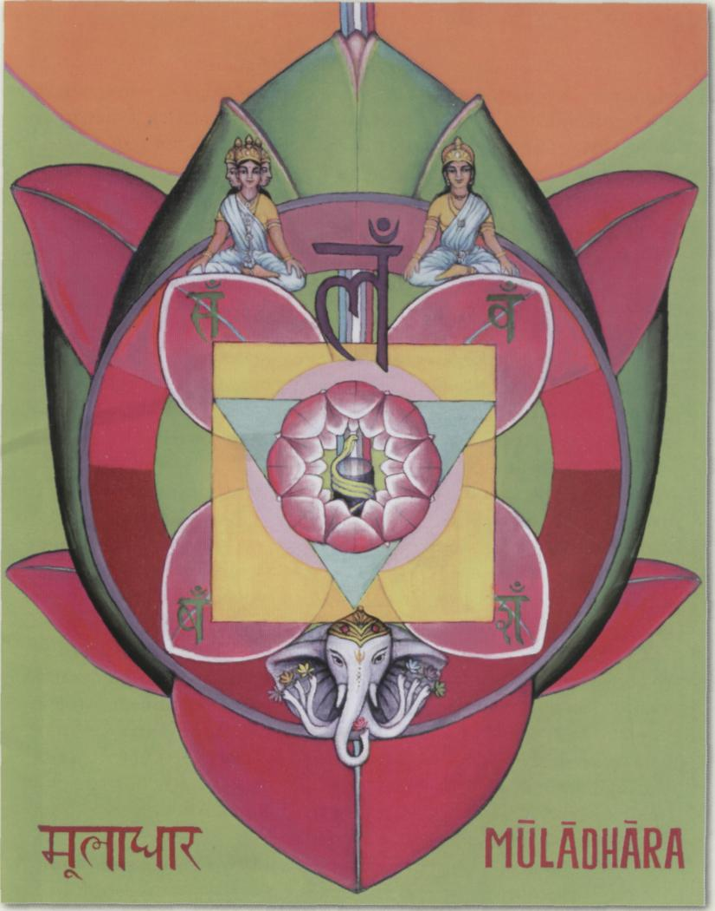
Муладхара-чакра
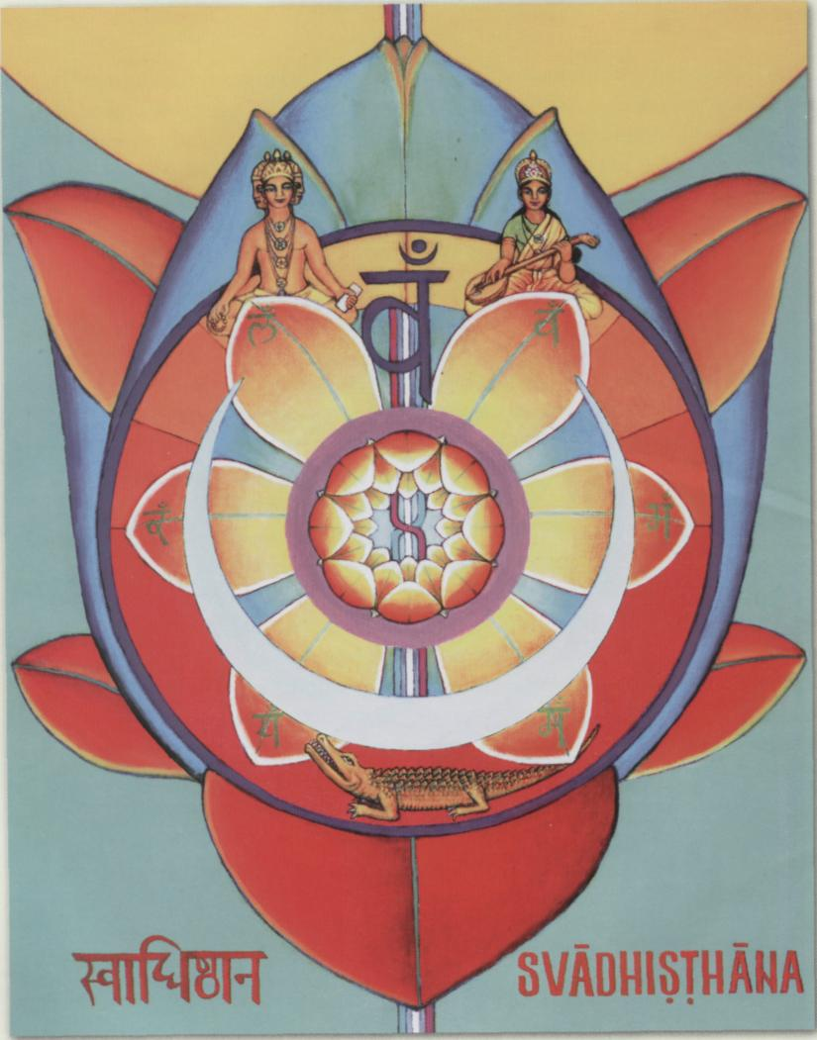
Свадхиштхана-чакра
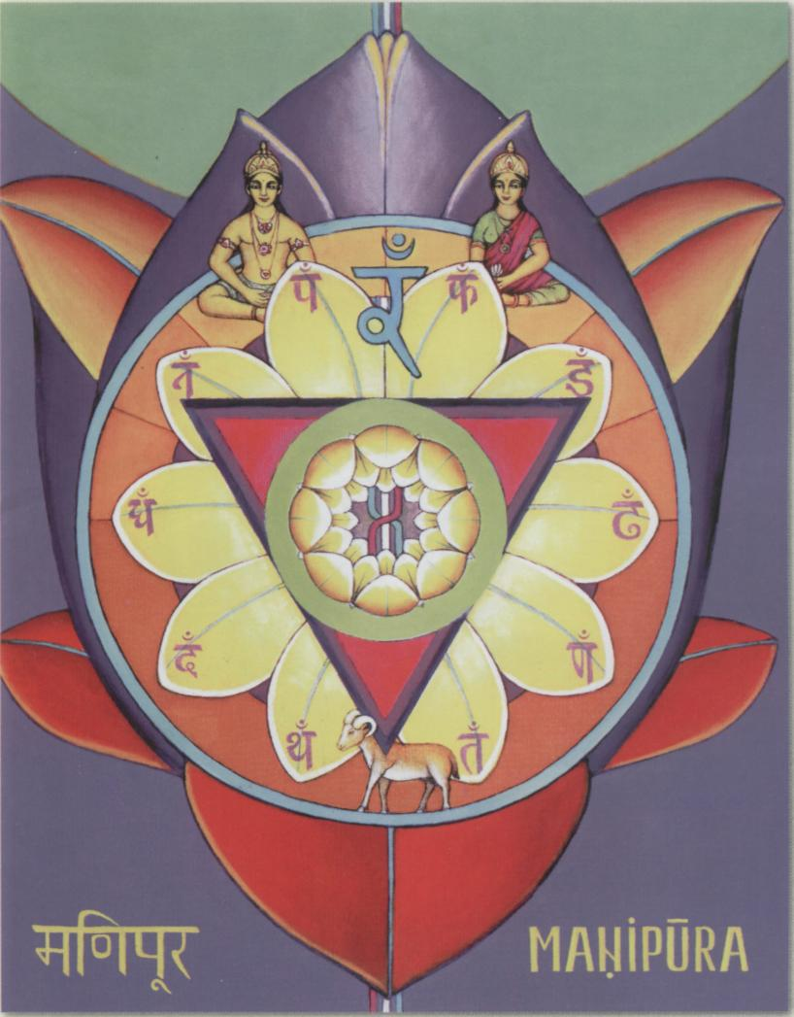
Манипура-чакра
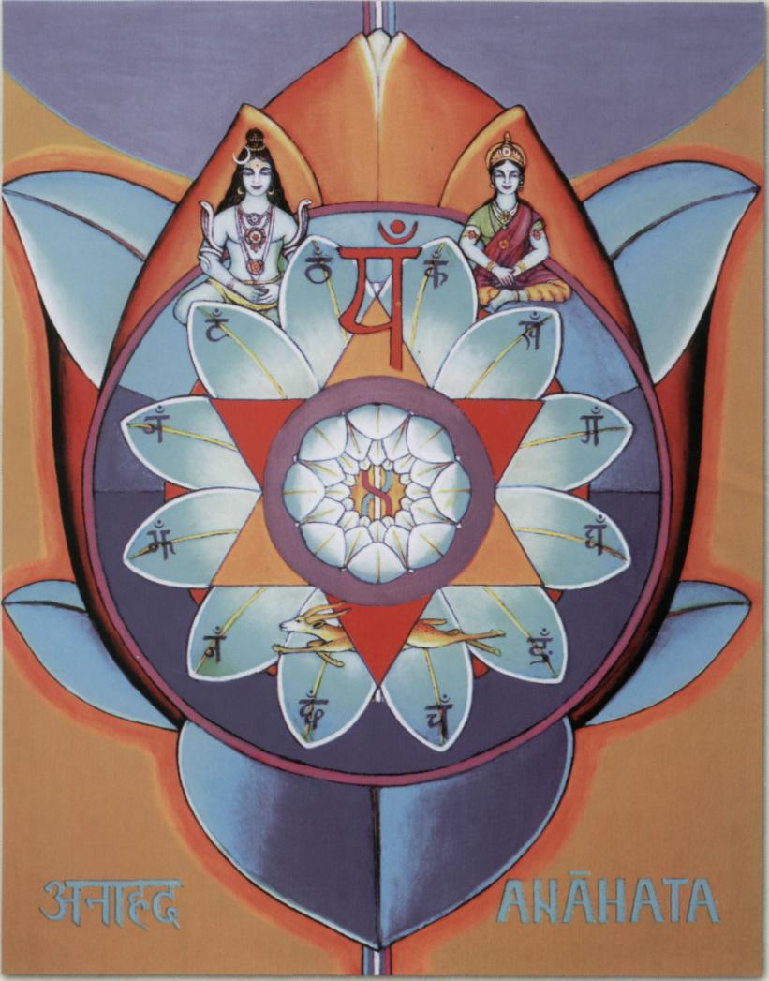
Анахата-чакра
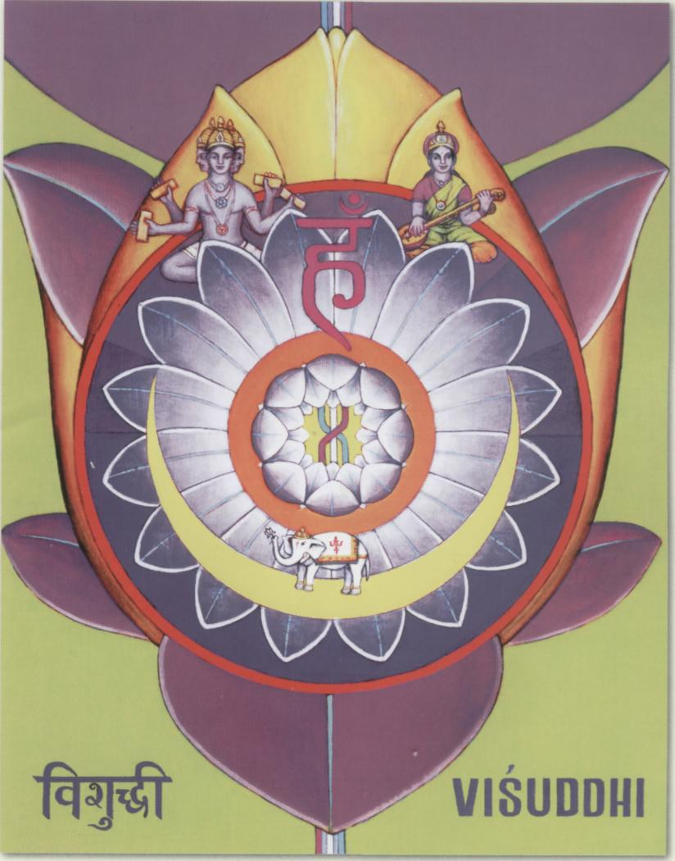
Вишуддхи-чакра
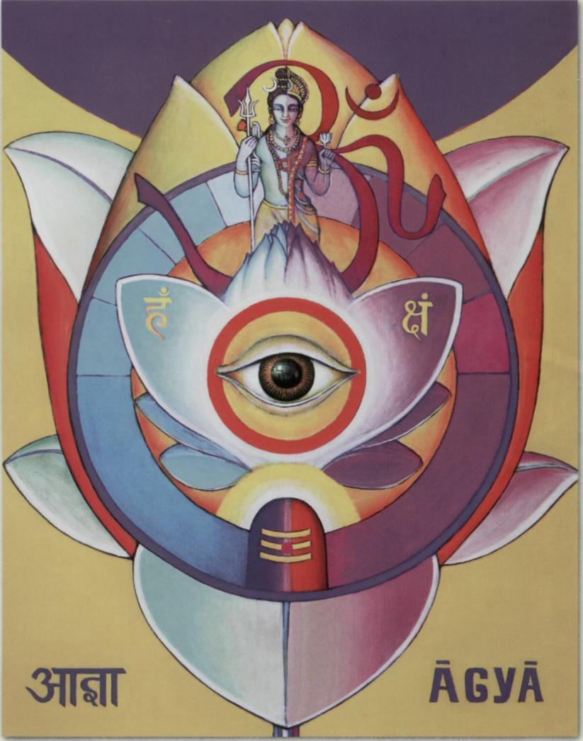
Агья-чакра
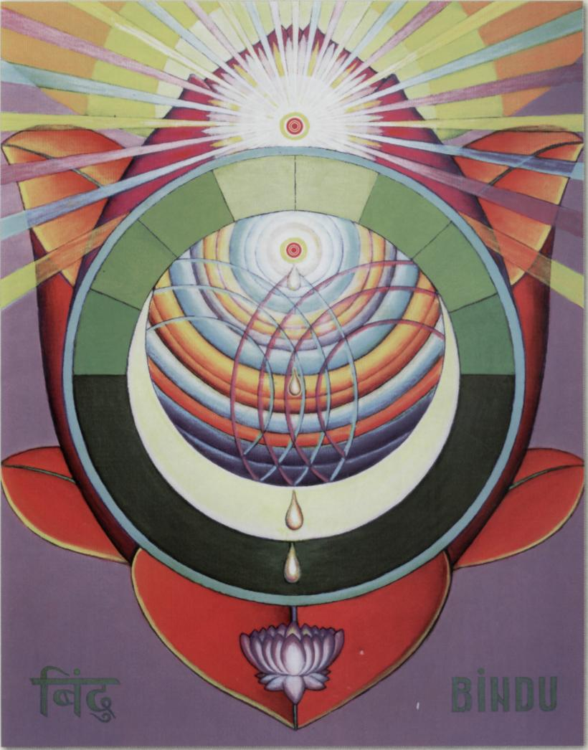
Бинду-чакра
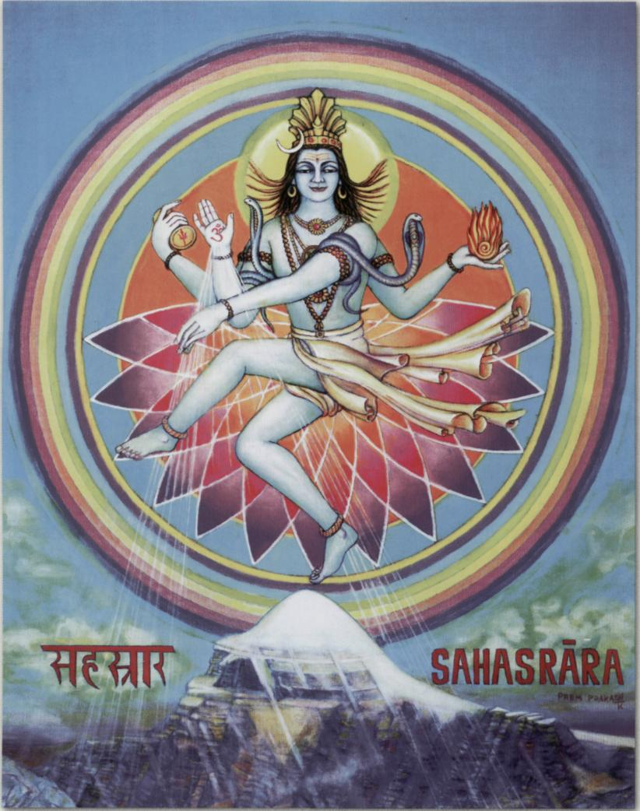
Сахасрара-чакра
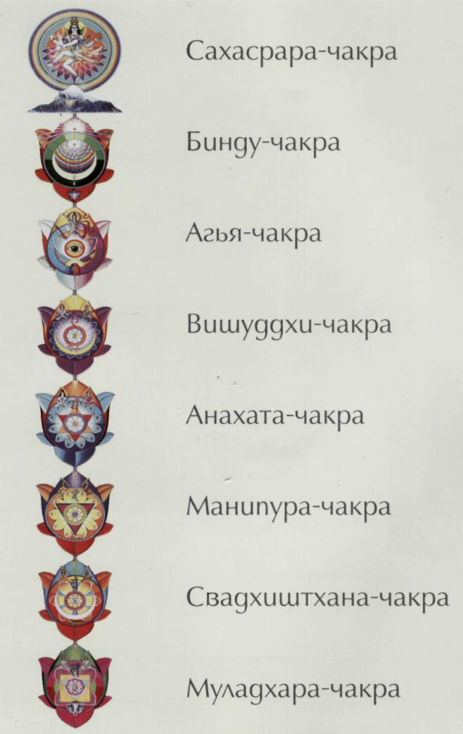
Восемь чакр человека
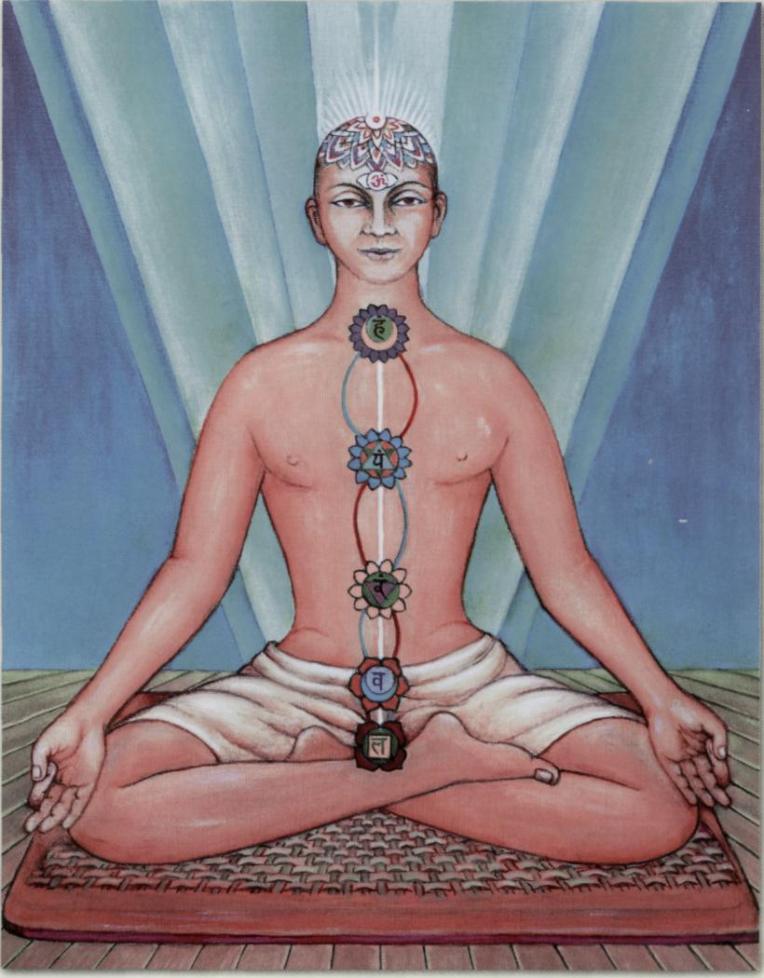
Чакры. Bug спереди
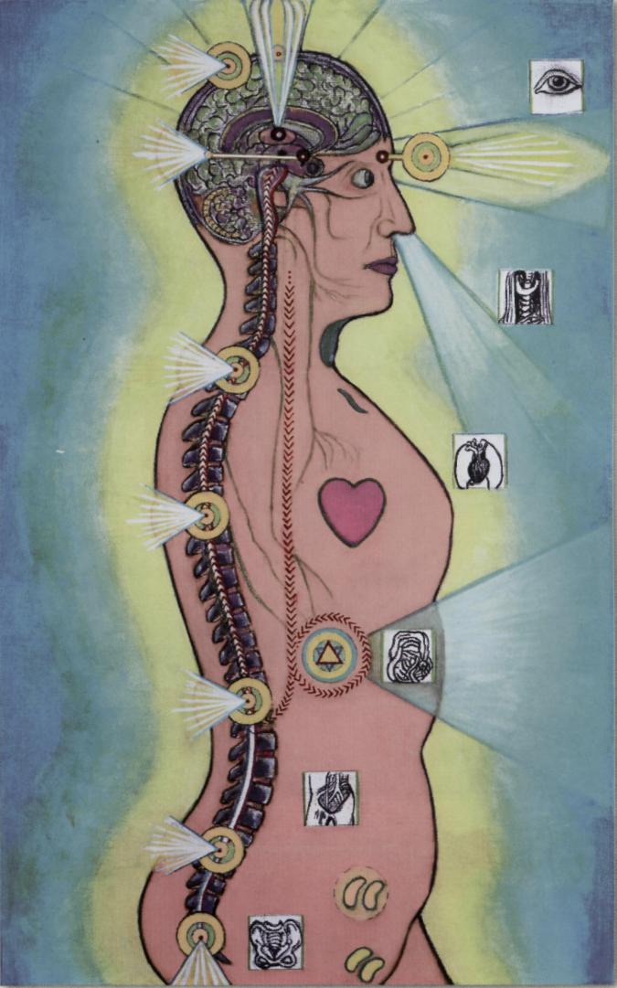
Чакры. Bug сбоку
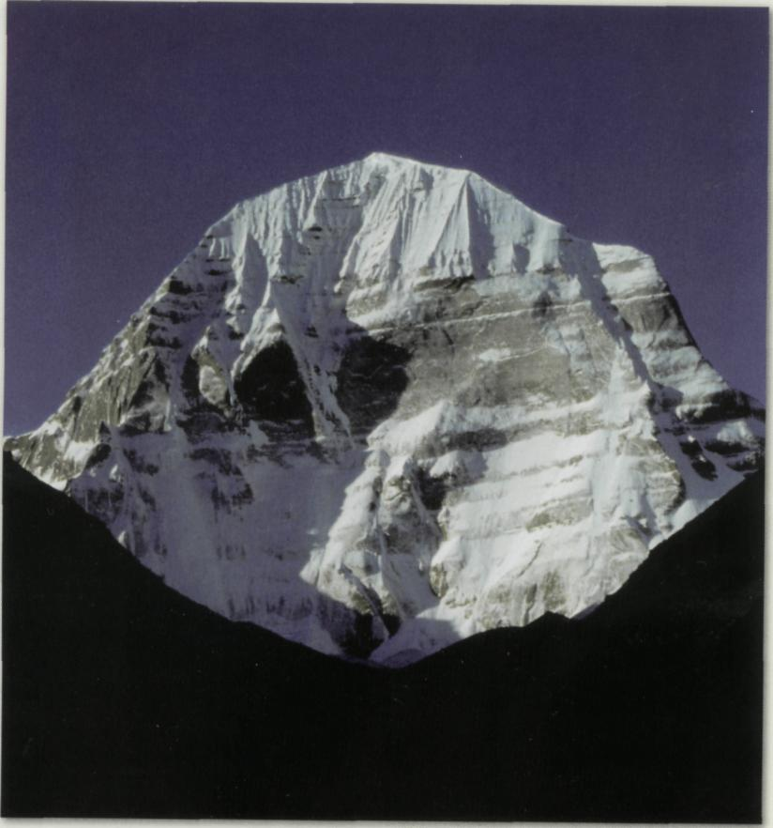
Святая гора Кайлаш
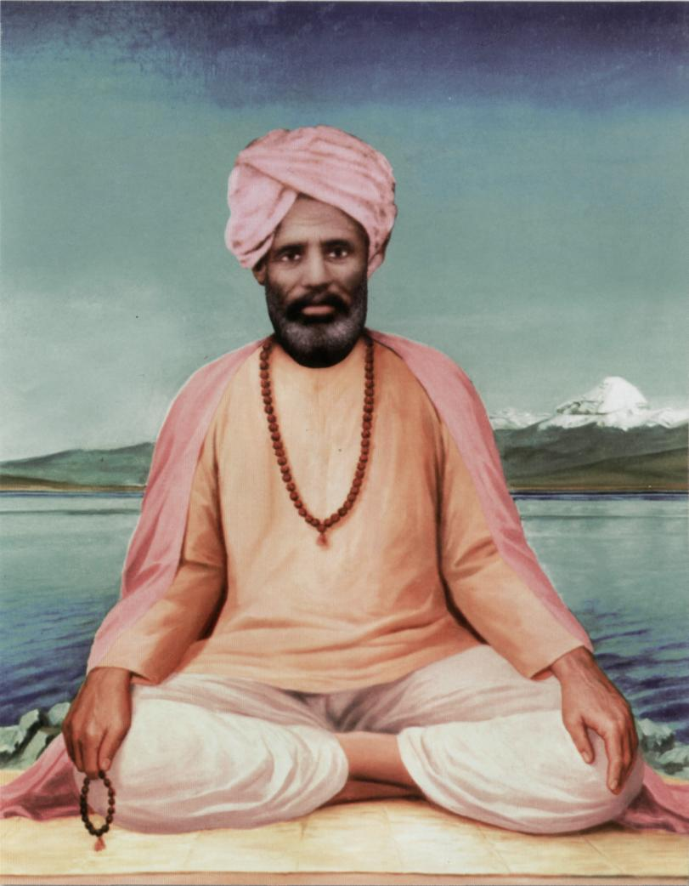
Параллиогешвар Шри Дэвпуриджи
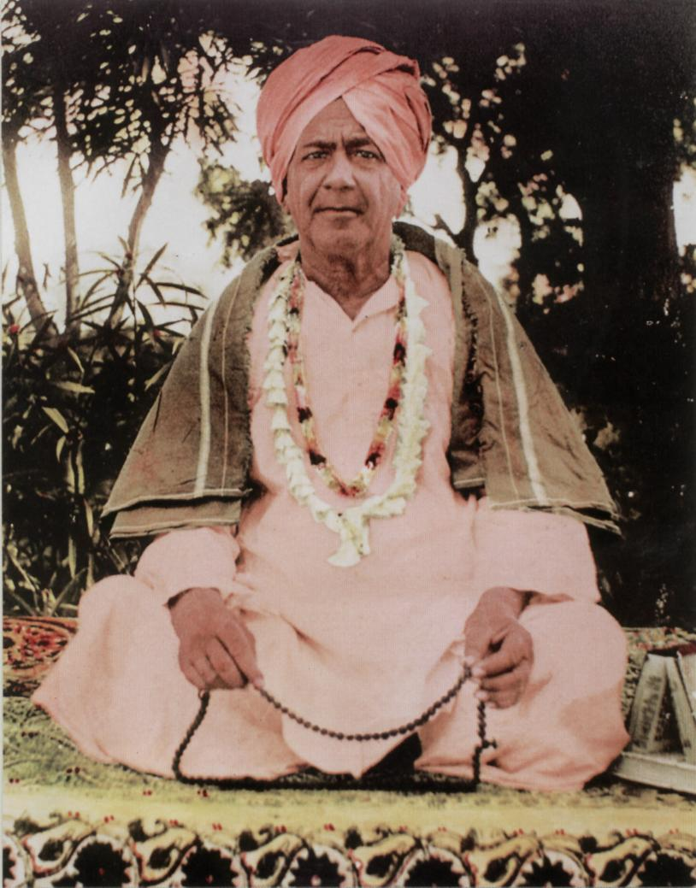
Бхагван Шри Дип Нараян Махапрабхуджи
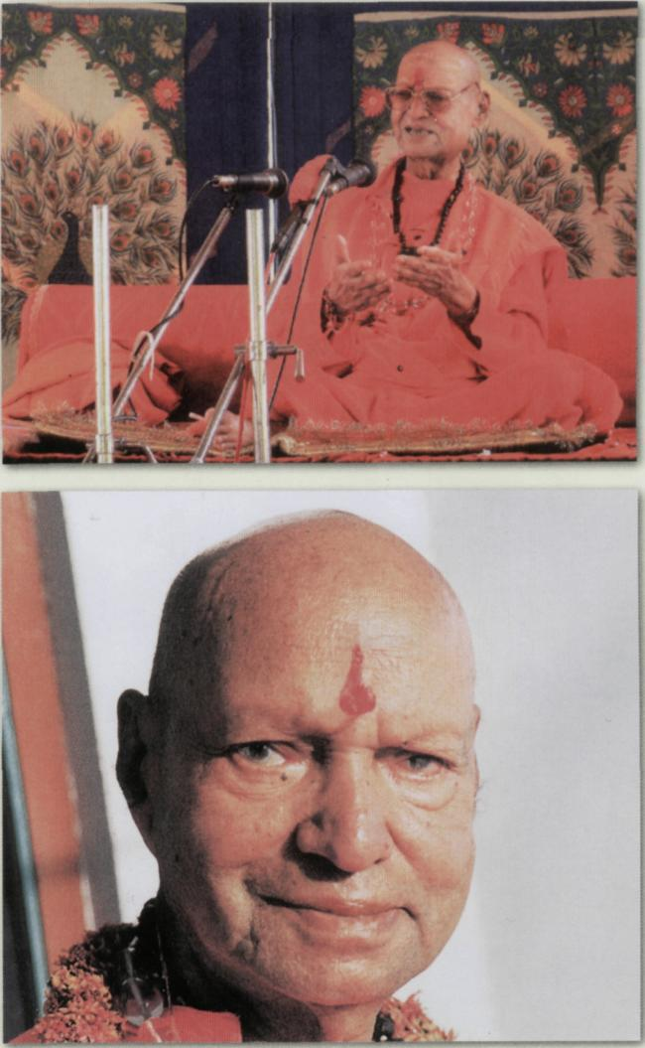
Парамханс Свами Мадхавананда
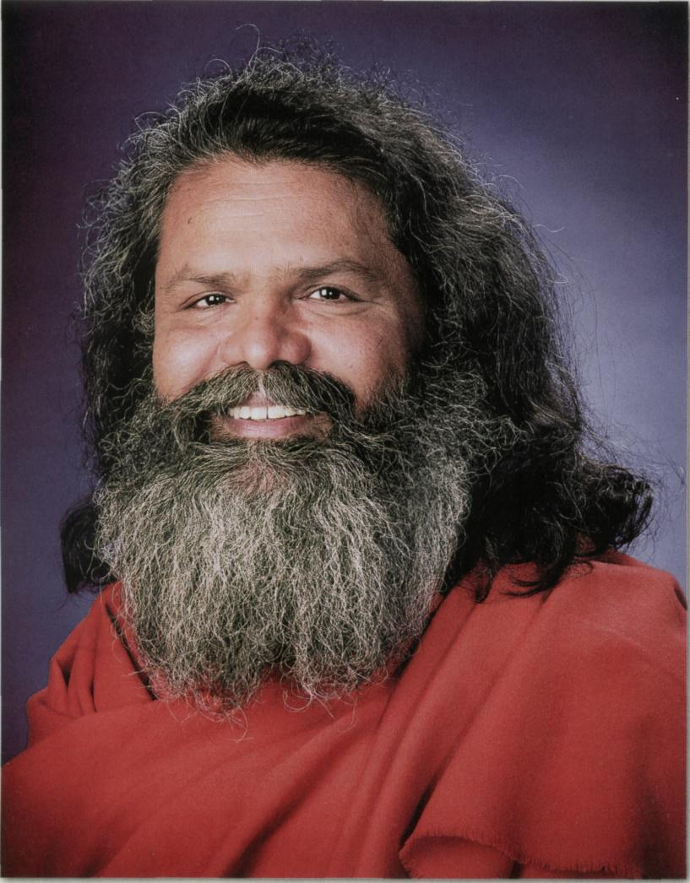
Вишвагуру Махамандалешвар Параллханс Свами Махешварананда
Скрытые силы человека 161
Тогда бы мы прекратили есть мясо, потому что в каждом его кусочке чувствовали бы страдания и страх убиенных животных.
Когда мы можем видеть Бога в себе и во всем сущем, когда неограниченная, всеобъемлющая любовь просыпается в нас и мы переживаем чувства других как свои собственные, тогда анахата-чакра считается полностью пробудившейся — как йог из следующей притчи:
Йог сидел под деревом, погрузившись в глубокую медитацию, как вдруг маленькая птичка опустилась ему на колено. Он открыл глаза и увидел, что бедное создание всё, с головы до лапок, трясется от страха. «Что тебя так испугало, бедная птичка?» — спросил йог. Маленькая птичка отвечала: «Видишь того большого сокола, сидящего неподалеку? Он охотится за мной и хочет меня убить. В отчаянии я укрылась здесь, у тебя. Умоляю, спаси меня!» Йог заверил маленькую птичку, что защитит ее и ей нечего больше бояться. В это время к нему приблизился сокол и обратился со словами: «Прошу тебя, пожалуйста, верни мне мою добычу. Уже несколько дней, как я ничего не ел; остаток последних сил я потратил на преследование этой птички. Если я не поем, то умру». Йог видел перед собой двух отчаявшихся живых существ, которые обратились к нему в своей последней надежде. Тогда он взял нож, отрезал от себя кусок плоти размером с птичку и бросил его соколу. После этого птицы исчезли так же неожиданно, как и появились, а рана, которую из сострадания нанес себе йог, затянулась, не оставив даже шрама. Тогда йог понял, что это было испытание, посланное ему Богом.
Пройти такое испытание может только тот, кто обладает санта-бхавой¹ и самдришти² и самозабвенно служит всем живым существам. Санта (святой) подобен дереву. Дерево не привязывается к тому, кто его удобряет и поливает. Оно позволяет каждому, будь то человек или животное, отдыхать в его тени. Оно не думает плохо о тех, кто ест его плоды, и не таит зла на тех, кто швыряет в него камни. Дерево безропотно отдает людям свои сладкие плоды и даже древесину.
Любовь бывает разная. Одно дело — «любовь земная», которую мы дарим супругу, детям или друзьям. Эта любовь очень важна и прекрасна.
- Санта — святой, праведник; бхава — сущность, состояние.
- Самдришти — умение видеть одно Божественное «Я» во всех живых существах.

162
Парамханс Свами Махешварананда

Мы нуждаемся в объекте любви, и пока не можем его найти, чувствуем неуспокоенность и неудовлетворенность. По существу, мы стараемся найти кого-то, кого мы можем любить, а не того, кто любит нас. Каждый хочет уметь отдавать свою любовь и чувства. Когда мы теряем любимого человека, мы ощущаем глубокую печаль и боль в сердце. Иногда у нас сжимается сердце, и ни один медицинский диагноз не может дать этому объяснения, потому что у этого чувства нет физической причины. Это скорее блокировка психической энергии, которая затрудняет и перекрывает поток любви из сердца.
Совсем другое дело — любовь бхакты, ищущего Бога. Внутреннее состояние бхакты сходно с тем, которое испытывает человек, уже пресытившийся земными желаниями. Песня йога, медитирующего в ночи, описывает это состояние:
Мир спит, но я не сплю.
О, мой возлюбленный Господь, я жду тебя.
Во тьме ночной не спят лишь двое:
Йог и роги (больной).
Тот, кто не спит, получит то, что жаждет;
А бхоги (обыватель) этот шанс утратит.
Есть два человека, которые не могут заснуть. Йог продолжает бодрствовать из-за своих устремлений к Богу, а больной (роги) не спит из-за боли. Только бхоги (человек, живущий земными привязанностями) крепко и беспробудно спит в своем неведении.
Те, кто не спят, в конце концов обретают то, к чему стремятся. Больной находит освобождение от боли, а ищущий находит Бога.
Парамаханса Йогананда выразил силу своего стремления к Богу в прекрасном стихе:
Дверь моего сердца держу распахнутой для Тебя. О, приди, Господь, о, приди ко мне, хоть однажды приди! Неужели дни мои пролетят и я не увижу Тебя, мой Господь? День и ночь, день и ночь, я ищу Тебя день и ночь.
Распахните дверь своего сердца настежь, чтобы Господь не смог пройти мимо! К тем, кто сияет столь чистой любовью к Нему, Бог обязательно придет.

Скрытые силы человека 163
Однажды, когда жена Шри Тулсидаса гостила у своих родителей, поэта внезапно охватило неистовое желание с нею увидеться. И хотя уже была полночь, а на улице бушевала гроза, он собрался и отправился в путь, даже не задумываясь о том, насколько опасным может быть такое путешествие. Когда он прибыл к жене, совершенно обессиленный и насквозь промокший, она сказала своему возлюбленному слова, которые, как вспышка молнии, изменили всю его жизнь: «Если бы ты направил всю ту силу и любовь, которая привела тебя ко мне, Всемогущему Богу, то уже давно достиг бы Реализации». Глубоко потрясенный этими словами, Тулсидас вскоре удалился от мира, предался медитации и посвятил всю свою жизнь Богу. Он достиг Богореализации и, пребывая в состоянии божественного сознания, создал свое великое произведение Рамаяну, а также многочисленные бхаджаны, показывая людям путь к истинной любви и к Богу.
Бхакты ищут образ Бога, которому они могли бы молиться и направлять свою веру и почитание. Он им нужен в качестве «фокусной точки» для их любви. Бхакты не довольствуются мыслью, что «Бог везде», — нет, они хотят увидеть Его своими собственными глазами! И Всемогущий Бог, Кто есть сама любовь, выполняет желание Своих преданных, когда принимает человеческий облик и воплощается на Земле.
В «Шри Вигьян Дип Гите» Махапрабхуджи сказал:
Первоэлементы невидимы и существуют во Вселенной повсюду, Но, чтобы чего-либо достичь, они должны принять форму.
В качестве примера можем рассмотреть первоэлемент огня. Огонь в состоянии покоя невидимо присутствует во всем. Но с помощью этого «дремлющего» огня нельзя ничего ни нагреть, ни сварить. И только тогда, когда он становится видимым и «оживает» в форме пламени, мы можем ощутить пользу и результат его действия. Подобным образом обстоит дело и с ниргуна- и сягуна-Богом. Ниргуна-Бог действительно присутствует во всем, но мы не можем приблизиться к Нему, или достичь Его.
Как может быть действенной молитва, если она произносится «в никуда»? К кому нам обратиться за помощью и советом в трудных случаях, которые неизбежно нам встретятся на духовном пути и кото-
164 Парамханс Свами Махешварананда
рые мы не в состоянии разрешить сами? Вот почему мы нуждаемся в личном руководстве сагуна-формы Бога — особенно в кундалини-йоге. И, что самое главное, мы также нуждаемся в объекте, на который можно направить поток сердечной любви. В противном случае кун-далини-шакти останется заблокированной в сердце и наше развитие затормозится.
Врач может лечить, пока он жив. Король наделен властью только при жизни. И именно живущий Учитель незаменим для передачи знаний древней традиции. Учитель дает наставления о том, как руководить нашей бхакти в молитве, мантре и медитации.
Изредка, однако, бывают и исключения. Благодаря силе нашего пылкого устремления и глубокой молитвы та или иная Богореализованная душа или божественная инкарнация может предстать перед нами в астральной форме и дать нам духовное наставление, о котором мы просим.
Третий вид любви — это всеобъемлющая божественная любовь. Бог есть любовь, а любовь есть Бог. Божественная любовь дала жизнь бесчисленному множеству форм, и божественная любовь поддерживает и направляет их в странствии по Вселенной. Божественное «Я» проявляется и отражается в неисчислимых сущностях Его творения, чтобы все они могли в конце концов соединиться с Ним.
Великий святой Риши Нарада описал в своей «Бхакти-сутре» девять элементов бхакти-йоги. Вот они:
1. Сатсанг — хорошая компания
Находить и поддерживать контакты с людьми, которые говорят о Боге и истине.
2. Харикатха — повествования о Боге
Вдохновляться священными писаниями и житиями святых.
3. Шраддха — вера
Верить в священные писания и в Учителя, принимать их слова всем сердцем.
4. Ишварабхаджана — пение хвалы Богу
Исполнять духовные песнопения (бхаджаны), которые восхваляют славу Господнюю.
Скрытые силы человека 165
5. Мантра-джапа — повторение мантры
Внутренне повторять свою мантру во всякое время и при любых обстоятельствах.
6. Шама-дама — внутренний и внешний контроль
Быть хозяином своих чувств и не позволять искушению овладеть собой. Поддерживать самодисциплину в мыслях, словах и поступках.
7. Санто ка адара — почтение ко всем святым людям
Уважать и почитать всех людей, которые посвятили свою жизнь Богу, независимо от того, к какой религии они принадлежат.
8. Сантоша — удовлетворенность
Быть благодарным Богу за все, что Он дает, и довольствоваться этим.
9. Ишварапранидхана — преданность Богу
Любить Бога чистым сердцем, не иметь корыстных ожиданий и полностью отдаться Божественному.
Если мы воплотим эти принципы бхакти-йоги в нашу жизнь, любовь Бога полностью расцветет в нашем сердце. Когда мы ощущаем присутствие Бога в молитве или медитации, наше сердце переполняется глубокой радостью. Слезы выступают на глазах, потому что из маленького сосуда нашего сердца изливается такой полноводный поток любви и блаженства, что оно просто переполняется этим восхитительным чувством. В английском языке есть очень хорошее выражение — «фонтан радости». Это высшее состояние, которое наполняет анахата-чакру чистой любовью и блаженством, на санскрите называется бхава-самадхи. В такие моменты мы переживаем наше первое слияние с Богом.
Но, хотя это переживание может быть поистине восхитительным, не теряйте себя в этом океане прекрасных ощущений. Не только не останавливайтесь на этом, но и впредь продолжайте стремиться к истинной цели.
Махапрабхуджи учит нас:
Люби каждое живое существо если не больше, то хотя бы так же, как любишь себя.
166 Парамханс Свами Махешварананда
Заботься о всех живых существах и уважай их, потому что Бог живет в каждом. Когда мы несем Бога в сознании нашего сердца, мы реализуем любовь, потому что она относится к нам и ко всем существам. Ни одна другая сила в мире не способна открыть наше сердце, только любовь! Отдавай любовь, предоставляй защиту, даже отдай себя самого, если это может помочь кому-то. Позволь своей энергии течь — чем больше ты отдаешь, тем больше получаешь. Когда ты работаешь для других, Божественная Мать-Природа работает для тебя и постоянно снабжает тебя свежей энергией. Используй эту силу на то, что имеет ясную цель, не расточай ее безрассудно. Передай дальше то, что ты уже осуществил, и молись о том, что тебе еще только предстоит осуществить. Не трать попусту время, ведь жизнь пролетает слишком быстро.
Шри Кабирдас писал:
Жизнь — как вода, набранная в горсть. Она неминуемо убегает сквозь пальцы и скоро рука пустеет. Каждую секунду ты теряешь по бесценной жемчужине жизни, и неведомо тебе, как длинно ожерелье твоей жизни.
Каждая секунда — это золотой шанс, который уже не вернешь. С каждой секундой наша жизнь становится короче. Потраченное впустую время потеряно навсегда; но идет в зачет каждое даже крошечное усилие, каждый шаг. С каждым ударом сердца, с каждым дыханием старайтесь думать о Боге как о любви. Нельзя найти Бога вне себя — только внутри, благодаря бхакти и гьяне. Когда мы соединяем знание, сознание и любовь, наша жизнь становится успешной. Тот, кто ищет Бога во внешнем мире, подобен старухе, о которой рассказывается в следующей истории:
Один человек долго наблюдал за тем, как старуха, не отрывая глаз от земли, кругами ходит вокруг своего дома, видимо, в поисках чего-то. В конце концов он подошел и предложил свою помощь. Она с благодарностью согласилась и объяснила, что потеряла иголку и теперь ее ищет. После того как они еще с полчаса вместе прочесывали весь двор, человек наконец взмолился:
— Бабушка, постарайтесь поточнее вспомнить, где именно вы потеряли эту иголку.
Скрытые силы человека 167
— Да что тут вспоминать? — ответила она. — Я уронила ее на пол в
доме.
—■ Так почему же мы ищем ее во дворе? — ошеломленно спросил человек.
— Потому что в доме слишком темно, — последовал невинный
ответ.
Эта история может показаться нам смешной, но, если откровенно, не так ли и мы частенько поступаем? Мы все время ищем счастье во внешнем мире и проводим всю жизнь в погоне за любовью, признанием, одобрением, пониманием и т. п. Но если мы ищем не там, где нужно, то не сможем найти удовлетворения. Если же мы обратимся внутрь себя, то найдем связь со своим реальным, Божественным «Я» — и в избытке получим все то, чего так страстно желали.
Заниматься «йогой в повседневной жизни» означает постоянно, 24 часа в сутки, поддерживать связь со своим внутренним «Я», что бы вы ни делали, и делать все с любовью и должным вниманием. Когда мы живем и работаем с мыслью «Нахам карта, прабху дип карта» (Всё делаю не я, но Бог, который во мне), духовная практика и мирские дела сливаются воедино.
Мантра анахата-чакры — HAM (в упрощенном написании — ЯМ). Это слово означает «отпустить», «освободить», «отдать». Есть также слово яма, означающее этические принципы раджа-йоги. Всего есть пять ям:
- ахимса — непричинение вреда;
- сатъя — правдивость;
- астейя — отказ от воровства, неприсвоение чужого;
- брахмачаръя — целомудренный образ жизни;
- апариграха — нестяжательство.
Очистить сердце и сознание, следуя этим принципам, — это задача на всю жизнь, поскольку все время будут возникать все новые и новые ситуации. Благодаря молитве, повторению мантры и пению бхаджанов мы можем снять блоки не только в анахата-чакре, но также и в мани-пура- и вишуддхи-чакрах. Когда через сердце энергия опять может течь свободно, страх, раздражение, тоска и нервозность «вымываются».
168 Парамханс Свами Махешварананда
По мере возможности избегайте всего, что омрачает ваше сознание. Каждый день мы думаем и делаем слишком много всего, что не имеет смысла и пользы ни для нашего развития, ни для развития кого-либо другого. Большая часть наших мыслей и чувств уходит, как вода в песок.
Очищайте свои мысли и чувства, читая вдохновляющую и духовную литературу и общаясь с людьми, которые говорят о Боге и истине. Ценны любые книги или беседы, которые расширяют ваши знания и пробуждают стремление к Богу. Ложные же учения и плохая компания могут сбить вас с пути истинного.
Мудрые слова, которые мы читаем или слышим от других, очень важны и, безусловно, полезны, но можно достичь Реализации, только нарабатывая свой собственный опыт путем практики и медитации. Яблоко на картинке не утолит наш голод, и чтение кулинарных рецептов не накормит нас. Альберт Эйнштейн очень метко сказал: «Грамм практики весит больше, чем тонна теории». Этому же всегда учили и йоги:
ЙОГА КАРМА СУКХОШАЛАМ — Успех в йоге достигается действием.
Отдавайте все, что вы можете отдать; сделайте так, чтобы ваша жизнь всегда приносила пользу другим. Повторяйте имя Бога — свою мантру — и совершайте все свои действия во имя Бога. Когда вы соединитесь с атмой в своем сердце, божественный источник любви в вас никогда не иссякнет и ваша внутренняя сила никогда не истощится.
Мантра-шакти — сила, содержащаяся в словах, — это мощная сила, которую мы можем открыть и пробудить в анахата-чакре. Она достигает совершенства в аджапа-джапе — непроизвольном, постоянном потоке мантры. В аджапе мантра звучит все время, независимо от того, бодрствуете вы или спите, без ее сознательного повторения или умственных усилий, направленных на ее воспоминание. Благодаря этому мы можем установить непрерывную связь с Богом. Повторяйте свою мантру, пока не будете постоянно чувствовать присутствие Бога в своем сердце. Это дает возможность вашей любви к Богу вырасти еще больше. А благодаря любви к Богу пробуждается сильное желание видеть Бога, пока в конце концов это желание не исполняется в соединении с Ним.
Махапрабхуджи писал об аджапа-джапе в одном из бхаджанов:
Скрытые силы человека 169
.J&. Аджапа — прекраснейшая из мантр.
Пой СО ХАМ и Реализуй Сат-Чит-Ананду в своем сердце. Аджапа полностью очищает антахкараны¹. Однажды тебе уже не придется практиковать аджапу, Ты победишь.
Следующая история из «Рамаяны» показывает, что означает совершенство аджапы:
После того как Рама освободил свою жену Ситу из плена царя демонов Раваны, они, счастливые, вернулись в Айодхью. Хануман, предводитель армии обезьян, тоже поселился в царском дворце. Со временем Рама стал замечать, что Сита ревнует его к Хануману. И было за что: вместо того, чтобы уделять внимание супруге, Рама не сводил глаз с Ханумана. Обиженная Сита подумала, что Рама так очарован Хануманом, что уже больше никого не замечает рядом. Господь Рама, прочтя ее мысли, наклонился и вырвал волосок из тела Ханумана. Он приложил волосок к уху Ситы, и та услышала: «Рам, Рам, Рам...» Из волоска Ханумана непрерывно звучала мантра! Рама сказал: «Теперь ты понимаешь? Это не я поворачиваюсь к нему: он сам постоянно притягивает меня к себе».
Аджапа-джапа пронизывает тело, ум и душу, так что каждая клеточка тела и каждое движение ума наполняются звуком мантры.
О Ханумане рассказывают и такое: дабы его аджапа-джапа никогда не прерывалась даже на мгновение, он щелкал пальцами, издавая звук «Рам-Рам-Рам», когда ему надо было зевнуть. И по сей день в Индии еще можно встретить людей, браминов и пандитов, щелкающих пальцами при зевке. Это говорит о том, что они продолжают сознательное повторение своей мантры в любой ситуации.
Как можно узнать, достигнуто ли уже внутреннее состояние аджапы? Есть один безошибочный критерий — обретение санкальпа-шакти².
- Антахкараны — это манас (ум), буддхи (интеллект), читта (сознание) и ахамкара (эго).
- Санкальпа-шакти — сила исполнения желаний. См. главу о свадхиштхана-чакре.

170
Парамханс Свами Махешварананда

Санкальпа-шакти свидетельствует о совершенстве иччха-шакти (воли). Благодаря этой сиддхи (сверхъестественной способности) мы способны при помощи мыслей и желаний порождать энергию такой силы, что они исполняются в течение короткого отрезка времени. На что способна санкальпа-шакти, описывается в следующей истории:
В царском саду среди множества прекрасных деревьев росло молоденькое деревце манго, на котором созревал его первый плод. Однажды, когда высочайшая чета прогуливалась по саду, царице попалось на глаза это дивное маленькое дерево, и она пожелала отведать его первый плод. Супруг дал свое царское слово, что ее желание будет исполнено, и сразу же приказал садовнику охранять деревце днем и ночью. Садовник набросил на ветви тонкую сеть, дабы ничего не повредило драгоценного плода и никто не смог посягнуть на него.
Примерно месяц спустя, когда плод манго уже созрел, молодые супруги, подданные того царства, проходили мимо стен дворца. Жена заметила золотой, сияющий плод под защитной сеткой и обратилась к мужу с мольбой: «Говорят, что муж должен выполнять любое желание своей жены; видишь то прекрасное манго — я умираю от желания насладиться его вкусом!» Муж владел санкальпа-шакти, поэтому он просто протянул руку и желанный плод мгновенно оказался на его ладони. Чрезвычайно обрадованная, жена тут же и съела сладкое манго.
На следующий день царь вызвал садовника и приказал ему принести обещанный первый плод манго. Садовник вынужден был сознаться, что плод таинственным образом исчез. Разгневанный монарх повелел разыскать вора. Он поручил поиски своему сыну и приказал немедленно казнить преступника, совершившего столь гнусное злодеяние.
Поскольку муж взял манго для своей жены без всякого злого умысла, он добровольно предстал перед царевичем, как только услышал о монаршем приказе. Он рассказал царевичу обо всем — в том числе и о том, как плод оказался в его руках благодаря санкальпа-шакти. Царевич проникся глубоким уважением к этому честному человеку и стал думать о том, как спасти его от неминуемой смерти. Он сам привел его во дворец к отцу и доложил, что злоумышленник пойман. Рассказал он и о сверхъестественной способности, которой обладает этот человек, и заметил, что царю было бы полезно обучиться столь ценному искусству, пока приговор не приведен в исполнение.

Скрытые силы человека 171
Монарх зелел привести к нему этого человека и попросил того передать ему свое умение. Но как царь ни старался, он никак не мог овладеть чудесной силой. Наблюдавший со стороны царевич сказал: «Батюшка, мне кажется, обучение не может быть успешным, когда вы сидите на своем троне, а ваш учитель стоит перед вами на коленях. Вода не течет вверх — это против законов природы. Если вы хотите чему-то научиться, нужно спуститься с высоты того места, на котором вы изволите восседать».
Тогда царь сошел с трона и позволил учителю занять его место. Тот поднял руку и благословил царя. В тот же миг его сила перешла к царю. Царь простер руку и просто пожелал манго из сада — ив мгновение ока плод оказался лежащим на его ладони.
Теперь, когда царь получил желаемое, он вызвал стражу, чтобы отвести того человека к месту казни. Но царевич опять вмешался: «Батюшка, не угодно ли вам подумать вот о чем: разве не совершает тяжкий грех тот, кто убивает своего Учителя?»
И монарх, поразмыслив минуту, наконец склонился в поклоне перед человеком, ставшим его наставником, даровал ему свободу и оказал должный почет и уважение.
Где-то, когда-то в Космосе реализуется любая из наших мыслей, и при овладении определенными йогическими техниками мы можем пробудить в себе санкальпа-шакти и ускорить исполнение наших желаний. Благодаря санкальпа-шакти сила нашего намерения уплотняется и желаемое воплощается в реальности; санкальпа приносит немедленный результат, поскольку мысль — это уже первый шаг к Реализации. Но это не означает, что цель уже достигнута. В зависимости от того, что мы решили сделать, конечный результат может быть еще очень далеко и потребовать приложения многих усилий. Но направление движения, тем не менее, уже задано, и санкальпа-шакти начинает теперь направлять нашу жизнь в определенное русло. Поэтому следует быть очень внимательным в отношении своих желаний и проявлять осторожность при использовании санкальпы.
Мантра-ануштхана¹ особенно усиливает санкальпа-шакти, ман-тра-шакти и аджапа-джапу. Еще одна полезная практика — йога-нидра
1 Мантра-ануштхана — это высшая техника йоги, которая передается только устно от Учителя к ученику.
172 Парамханс Свами Махешварананда
(йогический сон). При выполнении этой техники глубокой релаксации наше сознание достигает состояния между сном и бодрствованием, при котором наши мысли мгновенно реализуются, и тем самым наша санкальпа быстрее достигает своего воплощения.
Но есть одно обстоятельство, на которое следует обратить внимание. Санкальпа-шакти абсолютно беспристрастна; она срабатывает всегда и исполняет все желания — как хорошие, так и дурные. Поэтому, если мы стали замечать, что наши мысли и желания начинают воплощаться, нам нужно проявлять большую осторожность. Иллюстрацией может послужить следующая история:
Один путник решил в дороге передохнуть под деревом. Но это оказалось не простое дерево, а кальпаврикша, «дерево желаний». Только путник подумал о том, как было бы хорошо, если бы подул ветерок, — и сразу же ощутил легкое дуновение свежего ветра. Затем он почувствовал, что голоден и умирает от жажды, и представил себе, как было бы замечательно сейчас вкусно поесть и выпить чего-нибудь прохладительного, — и вдруг, откуда ни возьмись, появилась еда и питье.
Путник поел и попил, его разморило, и он стал оглядываться, где бы вздремнуть. Тут же нашлась и мягкая постель. Человека не удивило, откуда берутся все эти дары и почему, — он просто принимал их, не задумываясь.
Когда он проснулся, уже спускались сумерки. В беспокойстве он оглянулся вокруг, и вдруг ему в голову пришла мысль, что за деревьями может прятаться свирепый тигр, выжидая момент, чтобы напасть на него. Не успел он это подумать, как из-за деревьев выпрыгнул тигр и убил его. И эта мысль тоже без промедления исполнилась!
Когда наши желания исполняются в мгновение ока, когда нам сопутствует удача, когда проблемы решаются словно сами собой, когда люди к нам расположены, когда нас тепло принимают, уважают и прислушиваются к нашему мнению, нам нужно радоваться, но при этом не терять и здорового чувства осторожности; потому что это как раз то время, когда «дерево желаний» анахата-чакры начинает приносить плоды. По достижении этого уровня становится особенно важным, чтобы мы думали, желали и говорили только позитивно, потому что,
Скрытые силы человека 173
как уже упоминалось, санкальпа-шакти может принести нам как благо, так и зло.
История об обезьяне, которая по глупости захотела того, что позже вылилось для нее в большую неприятность, еще раз напоминает нам, что следует проявлять осторожность, когда мысленно желаешь чего-либо:
Однажды заклинатель змей пошел в лес, чтобы поймать новую змею для своих выступлений. Вскоре он нашел большую кобру, поймал ее и положил в корзинку. Он аккуратно закрыл корзинку, надежно ее завязал и собирался отправиться в обратный путь. Но было очень жарко, и он решил немного отдохнуть в тени большого дерева.
А на верхушке дерева сидела обезьяна, которая больше всего в жизни любила мед. Увидев корзинку, она сразу же подумала, что внутри должен быть мед. Теперь у нее было только одно желание: «Как бы мне добраться до этой корзинки!» Мысленно она уже с наслаждением поедала любимое лакомство. Благодаря силе этой мысли ее желание действительно исполнилось. Человек встал и ненадолго отошел от дерева. Обезьяна моментально воспользовалась этим, схватила вожделенную корзинку и опять взобралась высоко на дерево.
Напрасно заклинатель показывал жестами, чтобы она бросила корзинку, — обезьяна лишь злорадствовала над ним, упивалась своим успехом. Наконец, предвкушая наслаждение, она открыла корзинку и застыла от ужаса, когда вместо меда там оказалась свернувшаяся кобра. Теперь обезьяна сидела, боясь пошевельнуться, и лишь одна мысль была в ее голове: «Как бы мне избавиться от этой корзинки!» За долю секунды ее прежнее желание улетучилось. Теперь она хотела любой ценой избавиться от того, чего так страстно желала раньше.
Подобным образом ведут себя и многие люди. Они хотят чего-то без должного размышления или знания и вскоре обнаруживают, что то, чего они хотели, стало причиной возникновения в их жизни критических или болезненных ситуаций. К примеру, многие бурные романы и скоропалительные браки заканчиваются ссорами и разводом.
Поэтому всегда желайте того, что принесет вам долговременное счастье и удовлетворение. Ясное видение последствий наших мыслей
174 Парамханс Свами Махешварананда
и желаний — результат развития агья-чакры. Когда чувства сердца соединяются с рассудком и интуицией, мы избавлены от упомянутых опасностей.
Пока не откроется анахата-чакра, в агья-чакре, центре ментальной энергии и силы мысли, не может полностью проявиться весь ее потенциал. Каждое действие, каждое слово, все чувства и мысли должны быть пропущены через анахата-чакру и просветлены бхакти (любовью) и гьяной (мудростью). Гьяна на может ничего чувствовать без бхакти, но и бхакти слепа без гьяны. Целостность — там, где любовь и знание объединяют свои силы. Понимание и доброта ведут нас прямо к Богу.
На уровне анахата-чакры мы понимаем и прощаем все. В «Бхагавад-Гите» (12:13-14; 18), за тысячи лет до Библии, Господь Кришна учил нас прощать своих врагов:
Я люблю тех бхактов, которые не проявляют враждебности ни к чему живому; которые всегда добры и сострадательны, свободны от себялюбия, невозмутимы как в печали, так и в радости и исполнены терпения; которые всегда пребывают в состоянии удовлетворения и посвятили свои жизни мне. Тот дорог мне, кто одинаков и с другом, и с врагом, кто остается самим собой в почете и презрении, в хвале и хуле, в радости и горе и свободен от любой привязанности.
Прощение — вот величайшая добродетель и лучшее из жертвоприношений. Нет ничего выше тех слов, которые Иисус изрек на кресте:
Отче! прости им, ибо не знают, что делают¹.
В анахата-чакре находится вишну-грантхи, источник блаженства-ананды. Чем чище анахата, тем глубже чувство радости, тепла и счастья, и тем сильнее переживается чувство единства с Богом. Когда в сердце открывается вишну-грантхи, возникает непроизвольное желание помогать другим живым существам. С помощью анахата-чакры мы способны лучше понимать и разрешать проблемы с другими людьми. Чем больше и глубже наша любовь к Богу, тем сильнее наша любовь к Природе во всех ее проявлениях.
1 Лук. 23:34.
Скрытые силы человека 175
Анахата-чакра — это дверь, сквозь которую мы способны достичь сахасрара-чакры, где открывается знание о нашем истинном «Я». Божественное сознание устремляется через «Дверь в Высшее» (брахма-рандхра¹) к анахата-чакре через брахма-нади. При этом круг замыкается: сознание наполняется любовью, и любовь просветляется сознанием.
Поэтому в зависимости от степени нашей мудрости-гьяны чувства в анахата-чакре могут привести нас как к смятению, так и к освобождению. Часто мы прилагаем все силы, чтобы избежать разочарований в жизни, но вместо этого оказываемся еще глубже увязшими в сетях майи. Почему это так? Потому что мы ищем помощи не там, где следует. Без Божьей помощи мы не способны преодолеть бесчисленные препятствия, которые мы встречаем в жизни. Молитва — лучший посредник для установления связи с Богом и нашим «Я».
Гуру Нанак² говорил:
Взойди даже тысяча солнц и лун, они не смогли бы рассеять тьму неведения в сердце. Она может рассеяться только благодаря милости гуру.
И мы тоже можем пересечь океан жизни, не утонув, когда следуем за Реализованным Учителем. Учитель знает путь и знает, как избежать опасностей майи. Если мы остаемся плыть с ним в одной лодке, мы благополучно достигнем другого берега. По законам природы вода всегда стекает с гор и собирается в низине. Так же и Божественная Милость, и гуру-крипа постоянно течет в сердца тех, у кого они глубоки, смиренны и преданы Богу.
Истинная любовь вечна и соединяет навеки. В анахата-чакре мы находим Божественную Любовь и бесконечное блаженство в союзе с нашим истинным «Я».

- Брахмарандхра (букв. «Дверь к Высшему») — другое название сахасрара-чакры.
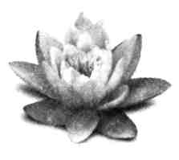
- Гуру Нанак (1469-1539) — основатель религии сикхов.

Упражнения для анахата-чакры

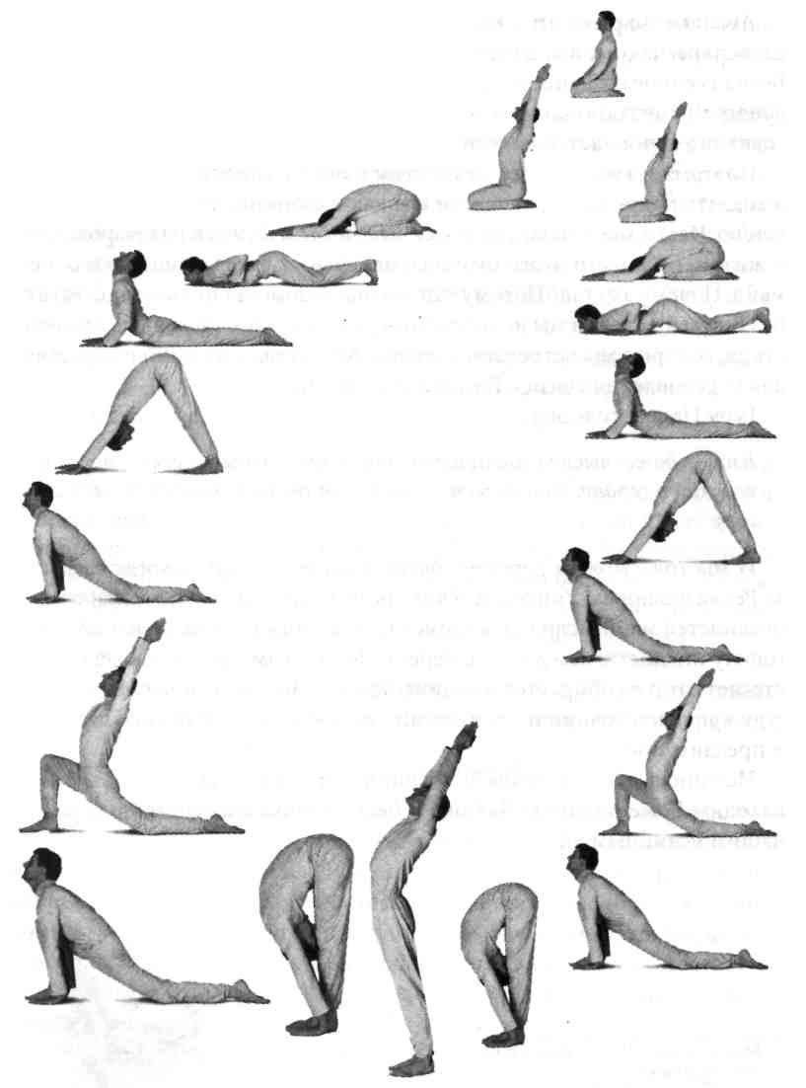
Асаны, которые воздействуют на анахата-чакру¹

• Кхату-пранам (приветствие Кхату, ашрам Шри Дипа Нараяна Маха-прабхуджи).

1 Подробно эти упражнения описываются в книге «Йога в повседневной жизни».

Скрытые силы человека 177
Концентрация на внутреннем пространстве сердца: хридаякаша-дхарана
- Сядьте и примите положение, удобное для медитации. Закройте глаза и расслабьтесь. Повторяйте свою гуру-мантру или, если у вас ее еще нет, мантру СО ХАМ.
- В течение всей практики просто наблюдайте за любыми чувствами, мыслями и образами, которые будут у вас возникать. Не оценивайте и ничего не отодвигайте в сторону, а старайтесь понять и проанализировать все, что приходит. Вы отстраняетесь от всех своих чувств и впечатлений, просто их наблюдаете.
- Представьте свет внутри вашего сердца. Пусть он увеличивается и усиливается, пока не заполнит все пространство внутри вас.
- Теперь позвольте, чтобы он начал излучаться вовне. Увидьте себя как свет в темноте.
- Направьте сознание в. глубину сердца. Своими чувствами, мыслями, всем своим существом установите контакт со своей ана-хата-чакрой — полностью войдите в свое сердце. Ваше сердце как безбрежный океан. Погрузитесь вглубь сердца и наблюдайте за красотой вашего внутреннего мира. Возможно, вы увидите там различные цветовые пятна, символы, пейзажи или образы, которых вы никогда прежде не видели. Наблюдайте за всем, что приходит, и продолжайте все глубже и глубже погружаться в свое внутреннее пространство.
- В глубине своего сердца вы чувствуете тепло и поток любви. Откройтесь этим чувствам, примите их как часть своего собственного «Я». Одновременно вы начинаете осознавать, как в вас пробуждается другое чувство — неописуемая радость. Вас переполняет радость, и вы хотели бы выразить и поделиться этой радостью с каждым. Дайте этой радостной энергии подняться, забить фонтаном в пространстве вашего сердца (хридаякаше) и излиться вовне.
- Поищите в глубинах своего сердца еще более чудесные переживания и качества. Придайте той энергии, которая поднялась в вас, направление и цель. Например, направьте поток своих чувств на человека, которому вы бы хотели сделать что-нибудь хорошее. Попросите помощи и поддержки Бога.
178 Парамханс Свами Махешварананда
- Но не теряйтесь в море эмоций. Все время продолжайте осознавать себя.
- Вы пребываете в пространстве своего сердца, своем внутреннем храме, который является домом вашей души и вашим истинным домом. Он полон света и небесной музыки, и в нем витает благоухание блаженства, любви и свободы.
- С радостью и любовью ощутите присутствие Божественного в вашем сердце.
- Множество переживаний ожидает вас в пространстве вашего сердца. Иногда там штормит — эмоции взрываются с громом и молнией; а в другое время все там мирно и светло, как безоблачное небо.
- Расслабьтесь и не бойтесь. Для этого нет причин, в слиянии с Божественным «Я» не о чем беспокоиться.
- Постоянно повторяйте свою мантру и погрузитесь еще глубже в свое сердце. Поделитесь с другими частью своей внутренней красоты. Отбросьте все мысли и чувства неприязни, которые в той или иной мере вы испытываете к себе или другим людям, и дайте им любовь, понимание, прощение, почитание, ясный свет и тепло. Тот, кто дает, получает. Ощутите изобилие через давание.
- Если вы не можете ничего почувствовать или увидеть, не расстраивайтесь и не беспокойтесь. Направьте сознание в центр груди и просто будьте там с чистыми чувствами, освободившись от сомнений, и с уверенностью, что Бог поможет вам открыть анахата-чакру.
- Позвольте дыханию течь легко и свободно и расслабьте тело и ум. Почувствуйте, как воздух при вдохе и выдохе касается сердца. Вдох приносит ощущение расширения и тепла, а выдох рождает чувство излучения и отдачи. Ощутите вездесущую силу любви.
- Ощутите уверенность, что вы способны любить, прощать и давать. Вы осознаете глубокое внутреннее желание реализовать эти качества в себе. Расслабьтесь. Не имейте ожиданий; просто будьте в пространстве своего сердца. Подумайте о молитве, прекрасном стихотворении, символе, слове или переживании... и внезапно ключ от вашего внутреннего небесного свода окажется у вас.
Скрытые силы человека 179

- Да распахнет Господь ваше сердце, чтобы вы смогли отдать всё. Вам не нужно отказываться от чего-то или покидать что-то. Слейтесь со всем и почувствуйте, что вы едины со своим «Я». Вы — часть всего, и всё — часть вас.
- Перед тем как покинуть храм своего сердца, помечтайте о чем-то хорошем и прекрасном. Примите решение, что все прекрасные качества и способности, которые вы в себе признали, проявятся и станут заметны в вашей повседневной жизни. Осознайте, что ваша санкалъпа (желание) уже начинает исполняться.
- Позвольте светить божественному свету вашего сердца на радость и пользу всем. Ощутите чистую преданность и любовь. Возможно, вы услышите голос Бога, почувствуете его благословение или увидите Его образ. Каким бы ни было ваше переживание в этот момент, это есть Бог. Он приходит к вам в разных обличьях. Не подавляйте ваши чувства. Позвольте любви в вашем сердце течь ко всем живым существам. Откройте свое сердце бесконечности. Не бойтесь, что вы что-то утратите. Отдавайте все и чувствуйте, как источник любви внутри вас все время становится больше и сильнее.
- Медленно вернитесь назад во внешний мир. Ощутите свое тело. Осознайте себя сидящим в комнате. Поблагодарите ваше Божественное «Я» за время, которое вам было позволено с ним провести.
- Пропойте ОМ три раза и закончите медитацию мантрой:
САРВЕ БХАВАНТУ СУКХИНАХ САРВЕ САНТУ НИРАМАЙАХ САРВЕ БХАДРАНИ ПАШЙАНТУ МА КАШЧИД ДУКХАБХАГ БХАВЕТ ОМ ШАНТИХ ШАНТИХ ШАНТИХ
Да будут все счастливыми, Да будут все беспечальными. Да улыбнется всем удача, Да не останется несчастливых. ОМ, мир, мир, мир.
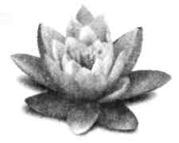

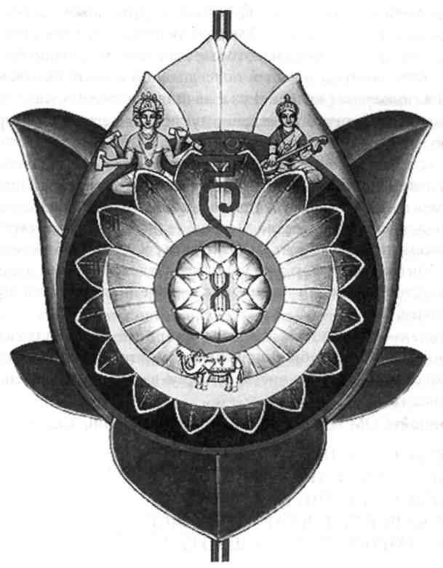
Вишуддхи-чакра
См. цветной рисунок на вклейке.
Качества и символы вишуддхи-чакры

Местоположение в теле
Цвет
Таттва
Мантра
Дополнительные мантры
Лотос
Животное
Божество
Символ
Качества и аспекты
В районе горла.
Сине-фиолетовый — широта, бесконечность.
Акаша — пространство (эфир).
ХАМ.
AM, AM, ИМ, ИМ, УМ, УМ, РИМ, РИМ, ЛИМ, ЛЙМ, ЭМ, АЙМ, ОМ, АУМ, А, АХМ.
16 лепестков — 16 гласных в санскрите.
Белый слон — чистое знание, мудрость.
Брахма — создатель, сознание.
Луна — ум, чувства, связь с бинду-чакрой.
Детоксикация, очищение, проявление слов. Положительные: обретение ясности, умение преодолевать трудности и запреты, лингвистические способности и вокальные данные, творчество. Отрицательные: комплексы, страхи, нервность.
Удана — помогает усвоению как твердой, так и жидкой пищи.
Джанарлока — человеческий план.
Юпитер.
Спхурана —Брахма-принцип, творение.
Горный хрусталь.
Ртуть.
Кремний.
Бхая — страх.
Нидра — сон.
Шротра — уши (принцип направления, чувство слуха).
Кислый.
Дхавана — очищение, устранение.
Роман — волосы.
Вани — рот (Агни-принцип, речь).
Пала — слюна.
Щитовидная.
Каротидное.
Горловой центр, кантха-камала.

Вишуддхи-чакра
Виша — грязь, яд Шуддхи — очищение
Вишуддхи-чакра расположена в окрестности гортани — поэтому она также называется горловой чакрой. Это центр физического и духовного очищения. В одном из пуранических¹ сказаний хорошо показана великая очищающая сила вишуддхи-чакры:
Дэвы (боги) и асуры (демоны) захотели добыть из глубин океана сокровище — амриту. Они решили пахтать (взбивать) океан и взяли гору Мандара в качестве палки, а в качестве веревки — мирового змея Васуки. Боги держали змея за хвост, а демоны — за голову. Так, объединив свои силы, они начали пахтать мировой океан. Множество сокровищ и ценностей всплыло со дна, и лишь в самом конце на поверхность поднялась долгожданная амрита в золотом сосуде.
Но змей, которого они использовали для пахтания океана, изрыгнул смертельный яд, который мог уничтожить всю Землю. Дэвы быстро подставили чашу и собрали в нее яд, дабы он не смог никому причинить вреда. Но поскольку они совершенно не знали, что дальше делать с ядом или как от него избавиться, решено было просить помощи у Господа Шивы.
Господь Шива, самый милостивый из богов, взял чашу с ядом и выпил ее до последней капли. Но когда он пил, то не глотал яд, а удерживал его в вишуддхи-чакре и очищал с помощью уджджайи-пранаямы и джаланд-хара-бандхи². И так спас мир от смертельной угрозы. Яд окрасил горло Шивы в темно-синий цвет, и с того дня его стали называть Нилакантхой (Синегорлым).
- Пураны — собрания древних индийских мифов и эпосов.
- Уджджайи-пранаяма и джаландхара-бандха — йогические техники, которые оказывают сильное очищающее действие на весь организм. Они описываются в конце этой главы.

Скрытые силы человека 183
Это сказание глубоко символично. Наши собственные негативные качества и мысли — это демоны. Дэвы же суть наши хорошие качества — понимание, сострадание, прощение, любовь, преданность и мудрость. В нас есть и те, и другие качества, так же как в мире одновременно присутствует и нектар божественной мудрости и бессмертия, и яд невежества и конечность земной жизни. Океан, олицетворение мира, толкает нас в двух направлениях — одно к дэвам и, следовательно, к добру и свету, и другое — к силам разрушения, асурам. Змей (собрат змеи-кундалини) символизирует как время жизни, которое есть в нашем распоряжении, так и силу (шакти), которая поднимает спрятанное сокровище из глубин нашего внутреннего бытия.
В наше время миру грозит отравление многочисленными ядами. Ежедневно растет разрушительное воздействие человека на нашу планету из-за выхлопных газов, отходов, радиоактивности, ядовитых химикатов и многого другого. Нам срочно нужна помощь Шивы, чтобы нейтрализовать все эти яды. Это значит, что мы, люди, должны осознать наше божественное происхождение и очистить окружающую среду нашим «сознанием Шивы».
Если мы хотим вести более здоровый образ жизни, то сначала должна выздороветь природа — поля, луга, леса, реки, озера и океаны. Именно поэтому йоги придают такое большое значение здоровому образу жизни в гармонии с природой и вегетарианству. В Библии также сказано: «Не убий», и эта заповедь не делает исключения для животных!
С помощью вишуддхи-чакры можно избавиться от токсичных веществ, которые мы впитываем из окружающей среды, а также от загрязнений психики. Важная функция этой чакры, которая поддерживает жизнь в организме, состоит в очищении и детоксикации вредных веществ, которые накапливаются в теле. Данные вещества в основном поступают к нам с пищей, которую мы едим, и с воздухом, которым мы дышим. Эту детоксикацию выполняет удана-прана, которая сосредоточена в горле. Удана-прана дает нам возможность глотать. Перед тем как попасть в пищеварительную систему, пища, размягченная слюной, очищается этой праной от токсичных веществ. Активная вишуддхи-чакра вместе с сильной удана-праной вносят большой вклад в сохранение здоровья.
184 Парамханс Свами Махешварананда
Но не только внешний мир страдает от сильного загрязнения, этому подвержена также психика и сознание многих людей. До тех пор пока разрушительные и ядовитые качества раздоров, соперничества, зависти и обид разъедают наш ум, туда не может проникнуть свет Божественного сознания.
Заметьте: Господь Шива не выплюнул и не проглотил яд. Так и мы не должны проглатывать наши проблемы, потому что этим причиним себе большой вред; но мы не должны их и исторгать из себя; это тоже вред, хотя и другого рода. Подобно Господу Шиве, который очистил яд в своем горле, мы можем разрешать свои проблемы с помощью вишуддхи-чакры.
Вишуддхи — это место очищения и равновесия. Дыхание, которое проходит через горло и, соответственно, через эту чакру, играет в этом важную роль. Йоговская техника пранаямы (сознательное управление и регуляция дыхания) оказывает сильное воздействие на вишуддхи-чакру как на физическом, так и на астральном уровне. Благодаря силе дыхания (прана-шакти) в вишуддхи-чакре остатки вредных веществ выводятся из тела на физическом уровне, а в ментальной сфере происходит очищение и гармонизация мыслей и эмоций, сознания и подсознания.
В «медитации самоанализа» мы получаем сознательный доступ к различным уровням сознания. В процессе исследования самих себя нам встречается множество драгоценностей и жемчужин, хранимых в нашем сознании, но также и остатки старых обид и коварных отравляющих примесей.
Продолжая сравнение с ядами, можно сказать: пока мы не овладеем вишуддхи-чакрой, у нас есть только два выхода — выплюнуть или проглотить ментальный яд, который проникает к нам извне или поднимается у нас изнутри.
Мы исторгаем обидные слова, низкие мысли и дурные поступки, а глотаем плохое обхождение, оскорбления, сомнения и комплексы. И то, и другое поражает наше сознание и подсознание. Многие наши болезни — это результат того, что нами было проглочено. Мы проходим свой первый опыт переживаний, который откладывает свой отпечаток на формирование нашей личности, еще в утробе матери. В течение всей нашей жизни мы должны много чего переварить, много чего «проглотить». В детстве мы не можем выразить многие наши эмо-
Скрытые силы человека 185
ции из-за страха или беспомощности. Многое из того, что создает нам трудности сейчас, было закупорено в нас еще с тех времен. Как же мы можем справиться с разочарованиями и обидами, которые мы пережили в прошлом, особенно в детстве?
В этом вам может помочь размышление над следующими тремя вещами:
- Верьте, что каждый опыт в жизни имеет свой смысл и свою положительную сторону.
- Восстановите перед мысленным взором ситуацию тех дней. Вы чувствовали себя зависимым, не способным влиять на ход событий и не свободным.
- Осознайте, что сейчас вы уже взрослый и свободный человек и события тех дней уже утратили свою актуальность.
Путем такого рационального анализа и осмысления мы способны избавиться от многих комплексов и страхов, тянущихся из прошлого.
Люди с заблокированной вишуддхи-чакрой часто не видят своих собственных ошибок и стараются переложить на других вину и ответственность за свои беды и несчастья.
Винить других в том, что нам плохо, — большая ошибка. С нами не может произойти то, чего нет в нашей карме. Зло никогда не сможет причинить нам вреда, если оно не находит отклика родственных ему вибраций, которые в это время исходят от нас. Именно те качества, которые мы осуждаем в других, присущи также и нам. В действительности ничего «плохого» как такового не существует. Оно всегда является отражением того, что происходит у нас внутри.
Мудрец и пророк Шри Кабирдас говорил:
Я отправился на поиски плохого человека и нигде не смог найти хоть одного. Тогда заглянул в свое сердце — и увидел, что нет никого хуже меня.
Подведем итоги: наше бессознательное находится в муладхара-чакре; подсознание лежит в свадхиштхана-чакре; сознание начинает подниматься из манипура-чакры; оно раскрывается в анахата-чакре, чтобы выразить и проявить себя в вишуддхи-чакре.
186 Парамханс Свами Махешварананда
В анахата-чакре сознание можно сравнить с цветком лотоса, который поднялся над поверхностью воды. Так же как на поверхности воды появляются волны, когда он начинает расти вверх, энергия поднимает «волны эмоций», когда она начинает течь. Пока лотос еще под водой, на него лишь слегка воздействует движение волн; это значит, что, пока колебания нашей энергии происходят между муладхарой и анахатой, она скорее подсознательная, чем сознательная, и волны наших эмоций еще не так сокрушительны. Эмоции могут расширяться и разрастаться только тогда, когда у них есть достаточно пространства для этого, и они находят это пространство в анахата-чакре и вишуддхи-чакре.
Когда анахата-чакра раскрывается, это похоже на таяние ледника — эмоции затопляют сознание. Но когда вишуддхи-чакра начинает раскрепощаться, это вызывает эмоциональный поток неимоверной силы — словно прорывается плотина. И это наконец дает возможность обнажить корни наших проблем и устранить их.
Патанджали говорил:
Проблемы можно разрешить лишь тогда, когда найдена их истинная причина.
Если просто сорвать сорняк, а не вырвать его с корнем, он тут же
вырастет вновь. Когда мы поднимаем свои проблемы в вишуддхи-чакру,
то перед нами встает выбор: заключить их в герметичную капсулу
и либо затолкать обратно в подсознание, либо освободиться от них
навеки. Окончательное внутреннее исцеление возможно только через
осмысление и знание (гьяну). \
В вишуддхи-чакре нам нужно решиться переосмыслить нашу жизнь и задать себе следующие вопросы: «Чего я хочу добиться? Какие препятствия нужно преодолеть, чтобы это осуществить? С какими проблемами я могу столкнуться и как я могу их разрешить?» В медитации мы обретаем ясное видение себя и своих сокровенных желаний и мотивов. Часто разрешению наших проблем мешают наши же собственные предубеждения и застывшие или однобокие шаблоны мышления. С помощью мананы (размышления) и медитации мы можем найти те пути разрешения проблем, которые не могли увидеть раньше.

Скрытые силы человека
187

Однако прежде, чем погрузиться в вишуддхи-чакру, честно ответьте себе на вопрос, действительно ли вы готовы заглянуть в зеркало своей собственной реальности.
Многие люди медитируют просто из любопытства или потому, что они хотели бы пережить определенные ощущения. Но если эти переживания не соответствуют их ожиданиям, это вызывает у них опасения и даже страх, и они иногда даже решают совсем отказаться от дальнейшей практики. Вот почему ясность цели и доверие к Учителю, а также дисциплина — это важные опоры на духовном пути. Нам нужно «плечо», на которое мы могли бы опереться, чтобы передохнуть и собраться с силами. Самый надежный и верный защитник — это ишта-дэвата, почитаемое нами божество, которое никогда не бросает нас, не отказывается от нас и всегда поддерживает нас с бесконечной любовью и терпением.
Поэтому не бойтесь и рискните совершить путешествие внутрь своего собственного «Я». Не отшатывайтесь в испуге от того осадка, который поднимется при малейшем «взбалтывании» вашей психики. Вы то, что вы хотели бы пережить; вы то, что вы хотели бы осуществить; вы то, что вы хотели бы узнать. Вы все — но вы постоянно бежите от себя. Не позволяйте себе отступать перед препятствиями или заниматься самообманом — выносите на свет сознания все: и нектар, и яд. Очищайте вредные субстанции в вишуддхи-чакре и используйте свои чудесные внутренние силы. Делайте вашу жизнь в этом мире лучом света во тьме.
Существует особая связь между амритой, «нектаром бессмертия», и вишуд&ш-чакрой, которая, в свою очередь, тесно связана с бинду-чакрой. В бинду-чакре производится гормон, который известен как «амрита», так как он способствует сохранению здоровья, жизненных сил и молодости.
Но этот драгоценный нектар обычно без пользы стекает в манипура-чакру, где неизрасходованным сгорает в огне пищеварения. С помощью определенных техник йоги¹ его можно уловить в вишуддхи-чакре, так
1 Джаландхара-бандха (горловой замок) и кхечари-мудра. См. «Йогу в повседневной жизни», уровень 6.

188 Парамханс Свами Махешварананда
что он, подобно гомеопатическому средству, через язык и горло поступит в организм и усвоится всем телом.
Первоэлементом вишуддхи-чакры является акаша (пространство, или эфир). Эфир открывает возможности для расширения и распределения.
Вишуддхи — место обитания астрального тела¹, которое способно покидать физическое тело именно через эту чакру. Каждый из нас совершал астральные путешествия. Каждую ночь, когда мы спим, происходит непроизвольное отделение астрального тела от физического². Но при этом тонкая нить сознания всегда продолжает поддерживать связь между астральным и физическим телами. Это сознание видит и сон, и спящего и за долю секунды возвращает астральное тело назад в материальный мир при возникновении какой-либо внешней помехи. Каким образом удается это сделать так быстро? Благодаря йога-шакти\ Она позволяет нам путешествовать в другие сферы сознания и возвращает нас опять назад, как бы далеко мы в этот момент ни находились. Многие йоги могут сознательно совершать астральные путешествия в медитации. Но это требует многих лет практики, самоконтроля и дисциплины.
Во время сильных переживаний, шока или физической болезни могут происходить случайные бессознательные и неконтролируемые кратковременные выходы астрального тела. Это может вызвать проблему самоидентификации, чувство беспокойства или нервное перевозбуждение. В таких случаях нужно прикрыть рукой горло и почувствовать, как физическое и астральное тела опять становятся ближе друг к другу.
В Индии существует древний обычай класть умирающего на землю, чтобы у него была связь с Матерью-Землей. При этом легче проходит отсоединение астрального тела и человек может уйти спокойно, без предсмертной агонии³.
- Здесь под «астральным телом» понимается совокупность всех тонких телесных оболочек.
- Но если, к примеру, кто-то спит со скрещенными на груди руками, то это мешает астральному телу покинуть спящего и может стать причиной кошмара — например, вы хотите убежать, но не можете сдвинуться с места.
- Именно из этой практики происходит йогическая поза для релаксации лежа на спине, известная как шавасана (поза трупа). Поскольку такое название беспокоит многих практикующих, в своей системе «Йога в повседневной жизни» я переименовал ее в анандасану (позу блаженства).

Скрытые силы человека
189

Основной символ вишуддхи-чакры — мирный белый слон. В Индии белый слон считается символом удачи, богатства, силы, мудрости, чистоты и ясности. Слоноголового бога Ганешу¹ высоко чтят, ему поклоняются повсеместно. Ганеша приносит счастье, мудрость и процветание. Он оказывает покровительство всем новым начинаниям и устраняет препятствия и трудности. Вот почему, начиная любое новое предприятие, будь то религиозная церемония, строительство дома, свадьба или театральная постановка, первые молитвы возносят Господу Ганеше.
Считается, что слова рождаются в три этапа, проходя последовательно через:
- живот;
- горло;
- губы.
Звук обитает в манипура-чакре; следовательно, речь рождается в первоэлементе огня. Благодаря энергии огня звук проявляется в эфирном пространстве вишуддхи-чакры и произносится в виде слов с помощью губ (вайкхари).
Однако контроль над словами осуществляет гортань, а не губы или язык. Это означает, что когда слова уже слетают с языка, то контролировать их уже слишком поздно. Как уже говорилось, слова зарождаются в животе, и все, что мы «затолкали внутрь», скапливается там. Поэтому следует приветствовать те эмоции, которые поднимаются на поверхность, но нужно уметь контролировать поднимающиеся эмоции в горле, то есть в вишуддхи-чакре, и в йоге для этого есть различные упражнения и очистительные техники.
Каждую мысль, каждую эмоцию нужно пропустить сквозь фильтр сознания и очистить. В нижних чакрах нами в основном руководят наши эмоции; настоящий рассвет сознания начинает впервые заниматься в вишуддхи-чакре. В этой чакре мы начинаем облекать наши эмоции и желания в слова и одновременно также учиться их контролировать.
1 Гана — живое существо; Иша — Бог.

190 Парамханс Свами Махешварананда
Один святой сказал:
Не разрывай ленту любви просто так. Когда она разорвана, ей уже никогда не стать опять целой — узел сохранится навсегда.
Такие узлы, разрывы, шрамы и раны становятся неотъемлемой чертой нашего современного общества, когда быстрыми темпами идет вырождение семейных традиций и партнерских отношений. Каким образом мы можем избежать таких ранений? Когда мы прощаем, понимаем и даем. Понимание и отдача — это как два крыла у птицы, которые позволяют ей высоко взлететь в небо. Понимайте чувства, боль и жизнь всех живых существ. Давайте прощение, свободу, ясность, справедливость, любовь, преданность, тепло, защиту, помощь и добрые мысли.
То, что нам пришлось пережить и с чем мы не можем внутренне справиться, продолжает бродить у нас в подсознании. До тех пор пока наша мудрость полностью не раскроется, мы не способны избавиться от этого. На физическом уровне заблокированная вишуддхи-чакра проявляется как покраснение лица, суетливость, частые простуды (особенно боль в горле и охриплость), спазмы желудка и проблемы пищеварения. Или шакти (энергия) подавленных эмоций может при первом же удобном случае взорваться потоком гнева или слез.
Однако мы можем научиться обходиться без «взрывов», если разовьем в себе терпение. В процессе обретения зрелости вишуддхи-чакры развивается такое качество, как терпение. Выполняя пранаямы и асаны, воздействующие на вишуддхи-чакру¹, мы можем успокаивать мысли и эмоции и приводить их в гармоничное состояние. Этим мы защищаем себя от поспешных действий и не даем нашим словам, подобно ножам или стрелам, ранить других.
Махапрабхуджи говорил:
Правду всегда нужно произносить с любовью и никогда — с «ножом». Физические раны, нанесенные ножом, затягиваются; раны же, нанесенные словами, вылечить очень трудно, и часто они остаются на всю жизнь (в подсознании).
1 Уджджайи-пранаяма, джаландхара-бандха, сарвангасана, матсьясана, халасана, випарита-карани-мудра и др.
Скрытые силы человека 191
Патанджали говорил, что мудрые люди формулируют свои слова четко и полностью до того, как их произнести, и благодаря этому способны предвидеть результат своих слов. Очень ценно уметь отдавать себе отчет в своих словах еще при их зарождении в манипура-чакре. Слова обладают большой силой и оказывают свое воздействие, хотите вы этого или нет. Словами мы можем нанести большой вред другим и себе. Поэтому лучше сказать меньше, чем слишком много, и взвесить свои слова в сердце и вишуддхи-чакре перед тем, как их произносить. С друзьями легко находить приятные, прекрасные слова, но проявлять любовь и дружелюбие к тем, кого мы не считаем своими друзьями, — большая добродетель и искусство. Молчание (мауна) — это очень эффективная садхана для обучения контролю над словами.
Все упражнения, направленные на укрепление вишуддхи, очень хорошо воздействуют также на голос и речь. С их помощью наши слова обретают мудрость и красоту. Вот почему работать с этой чакрой особенно рекомендуется писателям, поэтам, журналистам, учителям, политикам и певцам.
Вишуддхи-чакра — источник вак-сиддхи, дара чрезвычайно убедительного, мощного слова. При активации вишуддхи и выполнении йогической практики тратака (концентрации на точке) слова и взгляд человека обретают силу влияния на других. Люди любят слушать тех, в ком развит этот особый дар. Слова обладающих вак-сиддхи становятся реальностью.
Цвет вишуддхи-чакры — фиолетовый. Это цвет мудрости и духовности.
У лотоса вишуддхи-чакры 16 лепестков. Они представляют шестнадцать сиддхи (сверхъестественных способностей), которые человек может обрести благодаря занятиям йогой. Всего же существует 24 сиддхи, в том числе способность возвращать к жизни мертвых. Человек, который является инкарнацией Бога, обладает этими силами от рождения¹. Но ими никогда нельзя пользоваться произвольно, а только в согласии с Божественной Волей. Сиддхи могут оказаться большой преградой на пути духовного развития, если они питают эго и гордыню. Те йоги,
1 В книге «Лила Амрит» приводятся многочисленные свидетельства очевидцев о тех чудесах, которые сотворили мой Сатгуру Шри Махапрабхуджи и его Учитель Шри Дэвапуриджи.

192
Парамханс Свами Махешварананда

которые устраивают из демонстрации своих сиддхи коммерческое шоу, очень скоро лишаются этих сил.
Число 16 также соответствует шестнадцати лунным дням, за которые молодой месяц становится полной луной, поэтому еще один символ вишуддхи-чакры — полумесяц. Как уже упоминалось в предыдущих главах, луна символизирует эмоции, изменчивость и женский принцип. В «Бхагавад-Гите» (15:13) луна описывается как «дающая нектар», так как она питает рост растений.
Лотос вишуддхи-чакры содержит биджа-мантру XANl — «Я есмь». СО ХАМ означает «Это есмь Я». В анахата-чакре мы часто удовлетворяем свое желание в прекрасных эмоциях, в то время как в вишуддхи-чакре мы начинаем осознавать то, кто мы есть на самом деле. Именно здесь и начинается настоящее путешествие к Самореализации и Богореализации.
Вишуддхи-чакра — это врата, через которые мы способны поднять свое сознание на более высокий уровень. Это граница между физическим планом и астральным планом, между сознанием и сверхсознанием. Когда мы ее пересекаем, перед нами открываются ступени лестницы, ведущей в царство мудрости и обретения ясности сознания.
Упражнения для вишуддхи-чакры
Упражнения, оказывающие особое воздействие на эту чакру
• Уджджайи-пранаяма
Сосредоточьте внимание на горле. Глубоко вдыхайте и выдыхайте носом в течение 5-10 минут. Одновременно слегка напрягите горло, чтобы при дыхании был слышен звук, который обычно издает человек в глубоком сне. Направьте все свое внимание на звук дыхания в горле. Этот способ дыхания успокаивает ум и уравновешивает эмоции.

Скрытые силы человека 193

Уджджайи-пранаяма очищает от вредных веществ тело и помогает при проблемах пищеварительного тракта (например, при гастрите). Ею также можно воспользоваться как средством первой помощи при пищевых отравлениях. При регулярной практике уджджайи-пранаямы благодаря ее воздействию на щитовидную железу человек оздоравли-вается и заметно молодеет. Этот вид дыхания также очень помогает при депрессии.
Эффект уджджайи-пранаямы может быть усилен с помощью джа-ландхара-бандхи и кхечари-мудры.
• Джаландхара-бандха
Выдохните, затем обоприте руки о колени, наклоните корпус немного вперед, опустите подбородок и прижмите его к грудине. Удерживайте это положение до тех пор, пока вам комфортно, а когда появится желание вдохнуть снова, отпустите бандху, подняв голову.
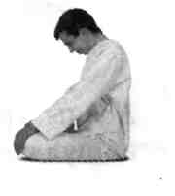
Джаландхара-бандха перекрывает поступление крови к горлу. Поэтому, когда ее отпускают, к горлу устремляется усиленный поток свежей крови.
• Кхечари-мудра
В этой мудре язык заворачивается назад и упирается в мягкое нёбо (если получается). Это защищает горло от чрезмерного пересыхания при выполнении уджджайи-пранаямы. Эта мудра также оказывает воздействие на агъя-чакру, и с ее помощью можно «ловить» нектар из бинду-чакры. (См. соответствующие главы.)

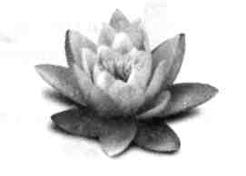

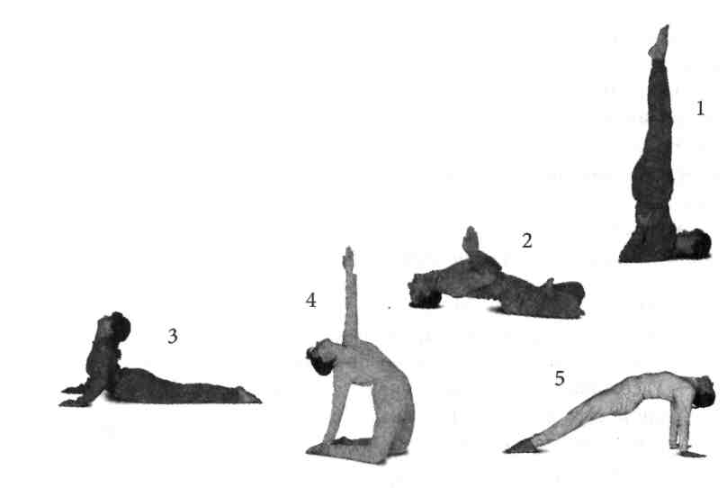
Асаны, активирующие вишуддхи-чакру
- Сарвангасана — стойка на плечах (1)
- Матсьясана — рыба (2)
- Бхуджангасана — кобра (3)
- Уштрасана — верблюд (4)
- Сету-асана — мостик (5)
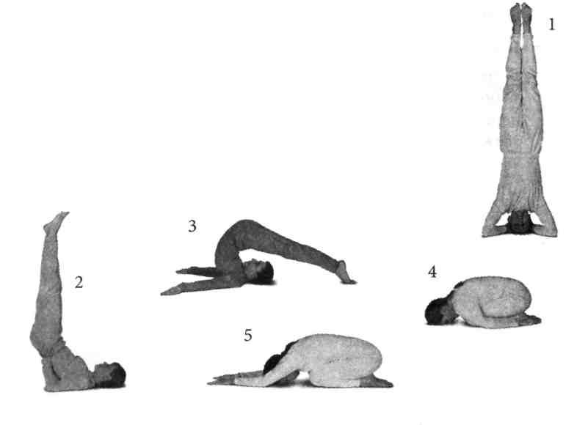
Асаны, уравновешивающие и гармонизирующие вишуддхи-чакру

- Ширшасана — стойка на голове (1)
- Випаритакарани-мудра — полустойка на плечах (2)
- Хапасана — плуг (3)
- Йога-мудра — наклон вперед, сидя на пятках (4)
- Шашанкасана — заяц (5)
- Кхату-пранам — приветствие Кхату (см. стр. 176)

Скрытые силы человека 195
Медитации, оказывающие особое воздействие на вишуддхи-чакру
Медитация 1
- Сядьте удобно, выпрямитесь и расслабьтесь. (Если вам неудобно сидеть на полу, сядьте на стул.) Закройте глаза. Почувствуйте себя счастливым, расслабленным и свободным.
- Сделайте несколько глубоких вдохов и выдохов, с каждым вдохом и выдохом расслабляйтесь все больше и больше.
- Ни на чем не сосредоточивайтесь; не задействуйте воображение. Осознавайте только себя, скажите себе: «Я хочу полностью расслабиться».
- Расслабьте челюсти, губы, веки, лоб и щеки. Постарайтесь полностью расслабить мышцы лица.
- Расслабьте плечи, руки и кисти рук.
- Расслабьте мышцы спины, мышцы живота и стопы.
- Расслабьте все тело от кончиков пальцев ног до головы и от головы до кончиков пальцев ног.
- Теперь направьте сознание в центр груди, в анахата-чакру. Оставайтесь совершенно расслабленным.
- Анализируйте свои мысли, ничего не осуждая. Полностью осознавайте свои мысли; наблюдайте за тем, как они приходят и уходят; не гоните прочь и не задерживайте их.
- Расслабьте все тело... Расслабляйтесь... Расслабляйтесь...
- А теперь направьте сознание на процесс дыхания. Почувствуйте, как входит и выходит поток дыхания. Позвольте дыханию течь свободно.
- Теперь приложите указательный и средний пальцы правой руки к основанию горла между ключицами. Не надавливайте ими. (Если рука устанет, поменяйте руки.)
- Расслабьте голову и шею. Не поднимайте глаза кверху за закрытыми веками, скорее немного опустите их книзу, как будто вы

196
Парамханс Свами Махешварананда

читаете книгу. Оставайтесь совершенно спокойным, не имейте ожиданий. Просто наблюдайте, пусть приходит, что приходит.
- Дышите немного глубже, чем обычно, и наблюдайте за своим дыханием. Почувствуйте тепло своих пальцев и всего тела.
- Теперь погрузитесь в свое внутреннее пространство и просмотрите свою жизнь до настоящего момента, как будто смотрите фильм. Будьте честны, мысленно следите за ходом событий. Каждый образ, каждое воспоминание должно вызывать точно такое же чувство, как тогда, когда вы переживали это событие в действительности.
- Это упражнение поднимает в нас болезненные, но также и прекрасные чувства. Позвольте всему быть так, как есть, и просто за всем наблюдайте.
- Идите в прошлое, насколько хватает памяти. Обычно первыми в сознании поднимаются негативные переживания. Продолжайте, несмотря ни на что. Вспоминайте, чувствуйте и переживайте боль, разочарования и страхи из прошлого, полностью их осознавая. От чего вы страдали? Сегодня, вчера, позавчера, на прошлой неделе, месяц назад. Вы можете либо двигаться вглубь от сегодняшнего дня, либо продвигаться от детства до сегодняшнего дня. В уме проходит много незначительных событий, но вдруг на каком-то моменте вы спотыкаетесь. Остановитесь на этом месте, полностью его осознавая, и погрузитесь глубже. Снова ясно переживите эти события.
- Почувствуйте, что вы не одни. Бог и ваш Учитель находятся там тоже и держат вас за руку. Не бойтесь, вы под защитой, вы не один.
- Идите дальше вглубь и переживите то, от чего вы страдали.
- После приблизительно 15 минут выполнения этого упражнения положите руки на колени, наклонитесь немного вперед и прижмите подбородок к грудине (Ьжаландхара-бандха).
- Почувствуйте, как дыхание проходит через горло.
- Верните сознание к тому событию, которое вы переживали.

Скрытые силы человека
197

- Со вздохом представьте, что вы получили то, в чем нуждались в то время (заботу, ободрение, помощь, любовь...).
- С выдохом отпустите все, что было в то время причиной вашей боли.
- Выдохните темные и болезненные воспоминания и вдохните свет, счастье и чувство освобождения.
- Отпустите болезненные переживания, потому что дать свободу означает ее получить.
- Выполняйте это упражнение около 15 минут.
- Затем медленно поднимите голову и продолжайте сидеть, расслабившись.
- Пусть все продолжается до своего завершения, наблюдайте свой внутренний мир. Время прошло, но чувства и раны прошлого все еще по-прежнему глубоки в вас. Ничего не оставляйте в прошлом; смотрите внутрь себя без страха. Старайтесь понять свою жизнь: «Зачем я родился? Чего я должен достичь в этой жизни? В чем состоит дело моей жизни, моя дхармаЪ С помощью концентрации на вишуддхи-чакре вам открываются ответы на эти вопросы.
Медитация 2
- Сядьте прямо и примите позу, удобную для медитации.
- Сделайте джаландхара-бандху (см. выше) и одновременно заверните язык назад так, чтобы он касался мягкой части нёба (кхечари-мудра). Дышите немного глубже, чем обычно.
- Соедините вдох с мантрой СО и выдох с мантрой ХАМ. СО ХАМ значит «Это есмь Я».
- Если вам становится неудобно удерживать язык в таком положении, расслабьте его ненадолго и опять выполните кхечари-мудру.
- Продолжайте повторять мудру СО ХАМ. Ваше тело остается совершенно расслабленным.

198
Парамханс Свами Махешварананда

- Теперь спросите себя, какие неисполненные желания и не оправдавшиеся иллюзии остались в вашей жизни. Какие обиды и разочарования вы постоянно носите в себе? Испытываете ли вы чувство одиночества и печали? Чего вы хотите? Чего вы ищете?
- С другой стороны, знайте о том, что радость, красота, мир, гармония, счастье, равновесие, теплота и уверенность присутствуют в вашем внутреннем «Я».
- Вы нашли то, что ищете? Вы знаете, к чему вы тяготеете?
- Проведите внутренний анализ; будьте в роли наблюдателя всего, что происходит в вашем внутреннем мире. Позвольте происходить всему. Силой своего дыхания в вишуддхи-чакре и мантры вы очищаете все мысли и эмоции.
- Приблизительно через 10 минут снимите джаландхара-бандху и расслабьте вишуддхи-чакру.
- Пусть глаза остаются закрытыми. Расслабьте живот, плечи, руки и челюсти и вновь войдите в пространство вашей жизни.
- Откройте свою внутреннюю реальность. Ни от чего не убегайте и ничего не избегайте. Как долго вы уже старались убежать от вашей внутренней правды?
- Будьте искренни, открыты и честны с собой. Безусловно, существует решение для всего неприятного, что вы отодвигаете в сторону. А также нет ни малейшего сомнения, что в вас могут раскрыться прекрасные и радостные чувства и вы можете передать их другим.
- Сделайте глубокий вдох и выдох.
- Пропойте три раза ОМ и «Мантру мира» — ШАНТИ ШАНТИ ШАНТИ.
- Потрите ладони одна о другую, чтобы они нагрелись, положите руки на лицо и согрейте ими мышцы глаз и лица.
- Откройте глаза, сложите руки перед грудью и наклонитесь вперед, пока лбом не коснетесь пола.

Скрытые силы человека
199

Медитация 3
- Сядьте в удобную для медитации позу. Закройте глаза и медленно отрешитесь от внешнего мира.
- Не сосредоточивайтесь, не имейте ожиданий. Расслабьтесь. Почувствуйте, что вы в безопасности, защищены и вам хорошо.
- Теперь направьте внимание на свое тело. Осознайте свое психическое и физическое присутствие в комнате. Оставайтесь «здесь» и просто будьте наблюдателем. Не позволяйте себе никуда уноситься мыслями.
- Почувствуйте все свое тело от кончиков пальцев ног до головы и от головы до кончиков пальцев ног. Следите за тем, чтобы тело оставалось неподвижным. Расслабьтесь.
- Теперь направьте внимание на процесс дыхания. Позвольте дыханию быть совершенно естественным. Следите за каждым вдохом и выдохом. Ощутите, как воздух при дыхании проходит через нос и горло.
- Почувствуйте радость от того, что вы можете свободно дышать. Мысленно представьте свое дыхание как тонкую нить света — нить божественной энергии, луч света, который ведет вас к вашему истоку. В дыхании течет энергия Божественной Матери, которая питает вашу душу. Через дыхание вы постоянно связаны с Богом на физическом уровне. Вы вдыхаете свежую энергию и жизненную силу и выдыхаете отработанную энергию и токсичные вещества.
- Расширьте сознание в бесконечность. Увидьте свое внутреннее пространство, заполненное лучами или искрами света. Это лучи и искры космической энергии (прана-шакти) постоянно мерцают в вашем сердечном центре.
- Ваше дыхание теперь становится несколько глубже, чем обычно. Вы вдыхаете и выдыхаете лучи света. Вы центр, через который непрерывно течет свет жизни.

200
Парамханс Свами Махешварананда

- Ваш внутренний мир существует в пространстве вашего сердца (хридаякаше). Здесь мир ваших чувств, здесь встречается ваше прошлое и настоящее сознание, чтобы подготовить дорогу будущему.
- Каким бы вы хотели видеть свое будущее? Куда вы хотите идти? Что вы уже для этого сделали?
- А теперь дайте вашему сознанию подняться из анахата-чакры в вишуддхи-чакру. Мягко приложите указательный, средний и безымянный пальцы к тому месту между ключицами, где начинается горло. Слегка наклоните голову вперед и почувствуйте, как энергия, свет, устремляется в вишуддхи-чакру и продолжает течь в бесконечность.
- Ваше внутреннее пространство — это бесконечность. Вы начинаете свое освобождение. Это освобождение может быть как приятным, так и неприятным и болезненным. Иногда мы переживаем это как нечто благотворное и целительное, а иногда как потерю и болезненный уход. Почему уход так часто делает нас несчастными? Потому что мы не умеем отпускать. Именно наша привязанность создает подавленность и боль. Но там, где преобладают прекрасные и радостные чувства любви, преданности и ясности, там течет блаженство — ананда.
- В своем внутреннем пространстве испытайте очищение вишуд-дхи-чакры. Положите всю ладонь себе на грудь. Мысленно представьте, что ваша рука излучает божественную силу и любовь. Она защищает вас и согревает внутренним теплом. Излучение из вашей руки активизирует вишуддхи-чакру и в то же время успокаивает эмоции в анахата-чакре. Не давайте эмоциям увлечь вас за собой, переживайте их с полной осознанностью. Чувствуйте прикосновение и тепло вашей руки и позволяйте энергии вливаться в вас.
- Будьте честны с собой и рассмотрите проблемы, с которыми вы сейчас сталкиваетесь. Постарайтесь обрести ясность в отношении их, в отношении того, что вас беспокоит, и в отношении того, что вы можете изменить в своей жизни. Не старайтесь убежать, оставайтесь в своем внутреннем пространстве. Все, что случается,

Скрытые силы человека
201

находится внутри вас — и решение своих проблем вы тоже найдете у себя внутри.
Продолжайте это делать около 15 минут.
Почувствуйте себя абсолютно свободным и чистым. Вдыхайте и выдыхайте чистоту и почувствуйте, как очищается вся атмосфера вокруг вас.
Теперь, не спеша, снова войдите в контакт с внешним миром. Сделайте глубокий вдох и выдох, пошевелитесь.
Затем сядьте на пятки и выполните шашанкасану: на вдохе вытяните руки над головой, а на выдохе наклонитесь всем телом вперед, пока руки и голова не коснутся земли. Дышите как обычно. Оставайтесь в этой позе до тех пор, пока вам удобно. Эта асана успокаивает ум и помогает очистить мысли.
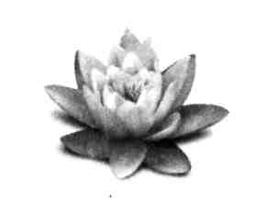

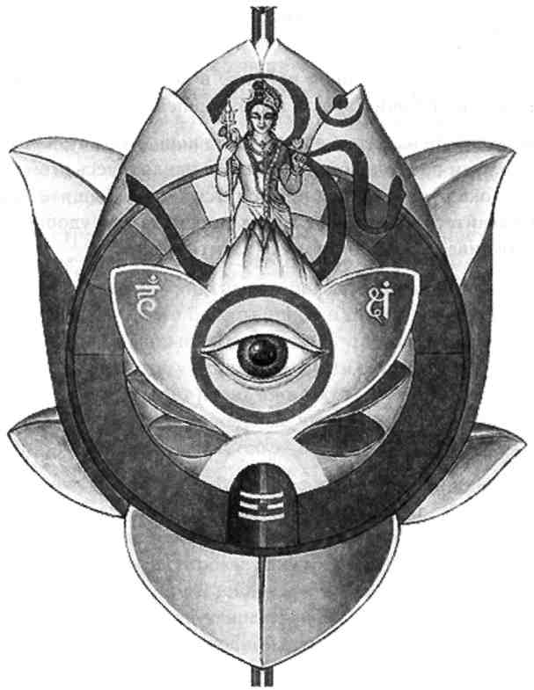
Агья-чакра
См. цветной рисунок на вклейке.
Качества и символы агья-чакры

Местоположение в теле
Цвет
Таттва
Мантра
Дополнительные мантры
Лотос
Животное
Божества
Символ
Качества и аспекты
План бытия
Планета
Принцип
Драгоценный камень
Металл
Минеральное вещество
Характеристика
Состояние
Орган чувств
Характеристика
Вкус
Качество
Орган
Железа
Нервное сплетение
Другие названия
В верхней части позвоночника с излучением по центру лба из межбровного центра.
Молочно-белый — ясность, чистота.
Анупада-таттва — гуру-таттва.
ОМ.
ХАМ, КЩАМ.
2 лепестка — символы Шивы и Шакти.
Начиная с агья-чакры и выше больше нет животных символов.
Шива — сознание, «Я».
Шакти — природа, Божественная Мать.
Дымчато-серый Шива-Лингам — сознание еще не полностью очищено.
Место обитания гуру, внутреннего Учителя, место пересечения иды, пингалы и сушумны, связь между человеческим и Божественным сознанием, конец кармы.
Тапарлока — план очищения.
Сатурн.
Вивека — различение.
Опал.
Серебро.
Хлор.
Гъяна — знание.
Cam-чит-ананда — блаженство ясности сознания.
Третий глаз — мудрость, интуиция.
Чинтана — размышление.
Сладкий.
Шуньята — пустота.
Буддхи — интеллект.
Гипофиз.
Продолговатый мозг (продолжение спинного мозга).
Межбровный центр, гуру-чакра, «третий глаз», трикути mama, бхрукути mama, тривени mama, тринетра, сангам.

Агья-чакра
Агья — господство, знание, мудрость
В агъя-чакре завершается развитие нашей мудрости и человеческих качеств, мы приблизились к мосту, который ведет к Божественному Сознанию. Она расположена в верхнем конце позвоночника, в месте перехода от спинного хребта к мозгу. Однако ее излучение ощутимо в основном по центру лба между бровями. Поэтому ее также называют «межбровным центром» или «третьим глазом». У агья-чакры есть еще одно название — «гуру-чакра, место обитания Учителя».
Кто может нам приказывать? Чьи команды нам нужно выполнять? Только посвященный может указать нам правильный путь, потому что только то знание, которое получено из личного опыта и которым человек владеет в совершенстве, может быть передано другим.
В связи с этим важно понимать, кто такой посвященный, Учитель (гуру). Гуру-таттва — это Божественный Принцип эволюции сознания. Следовательно, гуру представляет собой универсальный божественный принцип, который ведет нас из тьмы к свету, то есть от невежества — к знанию, от смерти — к бессмертию.
Все святые инкарнации были «гуру». Иисус был гуру для своих апостолов, Кришна был гуру для Арджуны и сам имел гуру — Риши Сандипу. Когда ученик и Учитель соединяются, когда сознание ученика постигло «гуру-принцип» и ученик начинает им руководствоваться, тогда ученик сам становится своим собственным учителем.
Гуру-принцип виден в человеке как ясность, мудрость (гъяна) и способность к различению истинного и ложного, реального и иллюзорного (вивека).
Нам не нужно искать истину; она всегда перед нами. Но чтобы ее увидеть, человеку нужно иметь открытое, чистое сознание и светлые мысли. Пока наш ум затуманен, как грязное зеркало, нам все видится смутно и неясно. Гьяна — мудрость и духовное знание — может расширяться только в очищенном уме и зрелом сознании.
Пока мы не сможем закрепить наше сознание в агья-чакре, наш ум постоянно колеблется между человеческими чакрами — муладхарой,
Скрытые силы человека 205
свадхиштханой, манипурой, анахатой и вишуддхи. Пока наше умение различать еще недостаточно, мы во избежание ошибок должны прислушиваться к совету Учителя. Каждый знает по собственному опыту, насколько болезненно могут сложиться обстоятельства, когда мы пренебрегаем советом опытного человека. Но чем больше на пути к агья-чакре эволюционирует наше сознание, тем более свободными и независимыми мы становимся при совершении правильного выбора и принятии верных решений. Шри Махапрабхуджи учит нас:
Будь собой, живи счастливо и мудро, без зависимости. Пробуждай свои способности и используй их. Осознай свое внутреннее богатство. Ты владеешь всем. Вся Вселенная — это ты.
Обычно мы принимаем решения исходя из эгоистических побуждений, цель которых — получить как можно большую выгоду для себя, и на другого человека смотрим как на свою собственность. Вивека (различение) присутствует в агья-чакре как некий орган моральной власти, который рассматривает, взвешивает и оценивает наши намерения с точки зрения этических и духовных законов. Вивека пропускает и проверяет все наши чувства с точки зрения ответственности и истинного знания. Без такого противовеса мы становимся узниками изменчивых потоков наших эмоций, волны которых один раз могут прибить нас к берегу счастья, а в другой — вынести к берегу скорби.
Пока наша агья-чакра не проснется, мы зачастую сами не можем себя понять. Мы не умеем контролировать свои качества и эмоции, которые поднимаются из нижних центров, или находим объяснения тем вихрям эмоций, мыслей и желаний, которые внезапно поднимаются в нас. Почему нас часто охватывает чувство неуверенности и страха? Потому что мы не управляем тем, что происходит у нас внутри, и ошибочно отождествляем себя с нашими постоянно меняющимися эмоциями и мыслями.
В реальности мы — это и не тело, и не психика; тело, ум, мысли, чувства и т. д. действительно принадлежат нам, но мы — нечто другое, что так ярко описал Шри Шанкарачарья, учитель философии веданты, в следующем бхаджане:
206 Парамханс Свами Махешварананда
Я Шива, освобожденная атма, Божественный и Высший.
Я атма, Сат-Чит-Ананда, бессмертный.
Атма — это Высшее «Я» всей Вселенной.
Это атма всех живых существ, и эта атма — я.
Атма бессмертна, смертно лишь тело.
Атма есть во всех живых существах, и эта атма — я.
Ее нельзя ни убить, ни сжечь в огне,
Ни потопить в воде, смерть не властна над нею.
Она сияет в свете каждой планеты и каждой звезды.
Она живет в Луне и Солнце и наделяет их блеском.
Атма живет в каждом атоме, она бессмертна —
в прошлом, настоящем и будущем.
Атма неразрушима, не подвержена рождениям и бессмертна.
Это то, о чем пелось в Ведах и чему учил Арджуну Кришна.
Я эта атма — вечная, свободная, бесконечная и божественная.
Я Шива — истина, свет, сознание и блаженство!
Агья-чакру также называют «третьим глазом». Это символ мудрости и отличительная черта Господа Шивы. Когда Шива открывает свой третий глаз в центре лба, все, на что падает его взгляд, сгорает¹. Все дурное погибает, и тучи неведения разгоняются, давая возможность прорваться сквозь них свету мудрости и ясного видения. Луч лазера знания, излучаемый третьим глазом, разрубает кармические цепи и освобождает нас от всего, что держит нас в оковах и мешает нашему духовному развитию. Благодаря этому все чакры окончательно очищаются мудростью агья-чакры.
Когда мы первый раз входим в темную комнату, мы шарим рукой по стене, чтобы найти выключатель и включить свет. Но когда мы знаем, где находится этот выключатель, уже нет необходимости его искать. Один щелчок, зажигается свет, и мы всё ясно видим. Так же происходит и когда открывается глаз мудрости в агья-чакре², мы постигаем суть истины.
- Именно поэтому первый лазер, созданный в США, был назван «Глазом Шивы».
- В Индии существует обычай рисовать цветную точку на лбу между бровями. Это символизирует «третий глаз» с его аспектами света, мудрости, сознания и развития, устремленного вверх. Обычно у женщин это красная точка, которая называется бинду. По случаю особых
Скрытые силы человека 207
Только мудрость и ясное видение освобождает нас от привязанности и печали. В нашем мозгу словно внезапно поднимается завеса, и мы видим перед собой четко и ясно все ответы. В этом и состоит настоящее пробуждение кундалини. Это проявляется в том, что мы лучше справляемся с теми проблемами и слабостями, которые доставляют нам страдания, не ожидая и не рассчитывая на помощь извне. Сосредоточиться в агья-чакре — это значит в любое время сохранять полную ясность и осознание и во всех ситуациях поступать в соответствии с вивекой.
В агья-чакре раскрывается дар ясновидения, интуиции и телепатии. Когда мы укрепляем в себе силу концентрации и обучаемся воспринимать все энергии, собранные в агья-чакре, наш ум может получать и передавать знания во времени и пространстве. Функцию агья-чакры можно сравнить с прожектором, с помощью которого за счет концентрации света можно увидеть то, что находится на расстоянии. Люди с открытой агьей чувствуют себя как дома во всех трех мирах — прошлом, настоящем и будущем.
Важным символом изображения агья-чакры является Шива-Лингам. Это символ созидающего сознания. Мы уже встречали этот астральный символ в изображении муладхара-чакры, что говорит о наличии тесной связи между агьей и муладхарой. В этих центрах — начало и конец персональной кармы. В муладхара-чакре сознание находится на уровне бессознательного, и, проходя путь развития по чакрам, оно шаг за шагом очищается, пока совершенно чистое не достигает сахасрара-чакры. Это путешествие протекает как процесс развития от неведения и неопределенности к пониманию и знанию.
В муладхаре Шива-Лингам черный, а в агья-чакре он молочно-белого или дымчатого цвета. Это показывает, что сознание уже в значительной степени, но еще не окончательно очистилось. Его все еще тянет в разные стороны. Если сознанием руководит интеллект, оно уходит к нижним чакрам и это; направляемое же бхакти и вивекой, оно поднимается к верхним чакрам, к атме. Если сознание поворачивается к
церемоний или в знак приветствия мужчины тоже рисуют такие точки, которые наносятся большим пальцем и имеют продолговатую форму, — они называются типака. Те, кто поклоняется Господу Шиве, используют для этого желтый цвет, цвет солнца. Белая точка — это символ тех, кто поклоняется ниргуна-образу Бога.
208 Парамханс Свами Махешварананда
миру, оно становится сумрачным и темным; направленное же к атме, оно просветляется и озаряется.
Это не значит, что нам нужно полностью отказаться от жизни во внешнем мире. Напротив — нужно продолжать вести свою «нормальную» жизнь: работать, есть, спать, жить со своим любимым, со своей семьей и наслаждаться красотой жизни, так же как это делает любой другой человек. И вместе с этим.сохранять осознание своей истинной природы и своего божественного происхождения. Ежедневно выполняйте духовные практики и получайте удовольствие от своего существования с чистым умом и ясным сознанием.
Действительно, разрешить проблему раз и навсегда совсем не легко. День за днем мы порождаем новые кармические связи. Новые волны (вритти), которые поднимаются в сознании как эмоции и мысли, постоянно возникают в нашем сознании и превращаются во впечатления, мнения, желания, привычки, образ жизни и т. п. Источник вритти лежит в муладхара-чакре. В медитации мы можем отследить их причины и следствия. Как мы знаем, первоэлемент муладхара-чакры — земля. Корни растений растут и разрастаются в земле. Когда мы достаем корни на поверхность и извлекаем их на свет, они погибают вместе со всем тем, что из них произрастает. Поэтому наша цель состоит в том, чтобы вынести корни наших проблем на свет сознания, чтобы наконец избавиться от этих проблем.
Обладая мудростью, можно решить любую проблему, будь она физического или психического, материального или духовного рода. Поэтому очень важно не загонять проблемы внутрь и не отрицать их, а принять их и заняться ими. Только таким образом их можно разрешить. Принять значит полностью принять себя и других и проявлять по отношению к себе и другим любовь, понимание и прощение. Понимание других предполагает понимание себя. Дать свободу другим значит иметь свободу самому. Сделать счастливыми других значит сделать счастливым себя; простить других тоже означает простить себя. Мы сами пожинаем плоды не только наших действий, но и нашего отношения к людям. И в нас самих находятся не только причины, но и решения наших проблем.
Иногда мы приходим к мысли, что наша жизнь стала невыносимой, что мы на грани полного крушения под непосильным гнетом внутрен-
Скрытые силы человека 209
них и внешних проблем. Но это большая ошибка — считать, что мы должны справляться со всем сами. В реальности это не мы несем груз нашей жизни, а кто-то еще. Об этом хорошо рассказано в следующей короткой притче:
Крестьянская семья должна была покинуть свою ферму. Они погрузили свои пожитки в повозку и отправились в путь. Семейство сидело в повозке, а их маленькая собачка бежала под повозкой, спасаясь в ее тени от жаркого солнца. Скоро собачке стало казаться, что это она одна тащит на своей спине всю тяжело груженую повозку. Она бежала и бежала и еще через некоторое время почувствовала, что ей уже совсем невмоготу: последние силы ее покидают. Тогда она подумала: «Почему они решили, что я, самая маленькая и слабая, должна не только бежать всю дорогу, но еще и тащить на себе и их самих, и набитую их скарбом повозку? Я просто не могу больше. Я сдаюсь!»
Совсем обессиленная, собачка остановилась — но, к ее величайшему изумлению, повозка без нее продолжала катиться дальше. И только тогда собачке стало ясно, что это не она все время тащила повозку, а лошадь.
Время от времени мы тоже стонем под тяжестью наших забот, хотя Божественная Сила всегда нам помогает, и она могла бы их полностью снять с нас, если бы мы были способны передать эти тяготы в руки Божьи. Но проблема состоит в том, что чаще всего мы сами не хотим освободиться от наших тягот и не готовы всецело довериться Богу.
Мне вспоминается плакат общества «Международная амнистия», на котором была изображена комната с распахнутым настежь окном. На подоконнике сидит голубь, готовый вот-вот улететь, — но к его ноге привязана цепь с тяжелым железным шаром на конце. Это душераздирающий символ ограничения и лишения свободы. Цепь и железный шар символизируют наши привязанности. Это тот груз, который подавляет нас! Осознавая цепи своих привязанностей, мы одновременно избавляемся от наших внутренних тягот и можем «лететь в небо».
Но следует быть осторожным, чтобы не понять это превратно. Освободить себя от привязанностей не значит уходить из семьи или пренебрегать своими обязанностями. Это больше относится к вну-
210 Парамханс Свами Махешварананда
треннему уходу от страха разлуки, ревности и желания обладать и властвовать. Собственное освобождение от этих уз связано с ментальной дисциплиной и внутренней работой. Нам трудно принуждать себя, делать что-то просто так, уступать или прощать. Избавьтесь от цепей привязанности! Только наше неведение держит нас в ловушке зависимости, печали и боли. Оно создает все проблемы. Дарите любовь без привязанности, потому что настоящая любовь дает свободу!
У лотоса агья-чакры всего два лепестка. Они означают гу (тьму неведения) и ру (свет знания) — два слога, которые образуют слово гуру (учитель, мастер). Они также связаны с мантрами XA.Nl и КЩАМ, которые представляют солнце и луну, мужское и женское начала, Шиву и Шакти, пуругиу (сознание) и пракрити (природу).
Эти принципы и первичные силы влияют и на наше тело, и на наш ум. Нарушение их равновесия ведет к психическим и физическим разладам или болезни. Пока принципы Шивы и Шакти не соединены, мы живем в мире дуальности, откуда и рождаются наши страсти, желания и стремление к счастью. Когда Шива и Шакти становятся единым, мы обретаем целостность; исчезает чувство своей отдельности и связанные с ним эмоции — например, чувство нереализованности и неполноты бытия. Единение ведет к равновесию, освобождению, отсутствию желаний и удовлетворенности.
В нашем мире дуальность преобладает. Каждое состояние, каждое проявление имеет свою противоположность: мужской — женский, положительный — отрицательный, горячий — холодный, хороший — плохой, большой — маленький, длинный — короткий, светлый — темный, мокрый — сухой, умный — глупый, трудолюбивый — ленивый... Список можно продолжать до бесконечности. Мы приучены думать и судить в соответствии с этими категориями. Но в реальности кажущиеся противоположности являются просто проявлениями одного и того же принципа — это просто крайние проявления одного и того же. Одно — это отсутствие другого, то есть свет — это отсутствие тьмы, и наоборот. Оба являются выражением преобладающей силы света, то есть отражают один и тот же принцип. Этот простой пример достаточно понятен, но при всей сложности жизни мы не всегда способны распознать единство, стоящее за дуальностью. Однако благодаря агья-чакре мы можем заглянуть за кулисы и понять, что все сущее — это проявление Бога.

Скрытые силы человека
211

Звуки мантры ХАМ и КШАМ также обозначают иду и пингалу, две основные нади, которые соединяют в теле лунный и солнечный принципы. Третья главная нади, сушумна, представляет Божественное Сознание.
Каждые двенадцать лет в месте слияния трех священных рек — Ганги, Ямуны и Сарасвати — в Праяградже¹ отмечается самый большой в мире и самый возвышенный духовный праздник — Кумбха-мела. Ганга и Ямуна, которые символизируют иду и пингалу, протекают на поверхности земли, тогда как Сарасвати, символ мудрости, чистоты и божественного сознания (сушумна) течет под землей. Когда планеты выстраиваются на небе особым образом, что случается только раз в двенадцать лет, Сарасвати выходит на поверхность и ее воды сливаются с водами двух других рек. Во время Кумбха-мелы можно действительно увидеть, что течение в этом месте становится более сильным и полноводным. Миллионы людей съезжаются туда и окунаются в эти воды, чтобы освободиться от своей кармы.
Для йога настоящая Кумбха-мела совершается в агья-чакре. Ганга, Ямуна и Сарасвати соответствуют основным нади: иде, пингале и сушумне. Агья-чакра, где три потока этих мощных энергий встречаются в человеческом теле, также известна как трикути mama². Другие названия агья-чакры — тривени mama и бхрукути mama (межбровный центр).
На многих старинных изображениях чакр на рисунке агья-чакры можно видеть белый шнур, свитый из трех нитей. Он тоже символизирует три нади. В Индии брамины носят такой шнур, переброшенный через грудь, как знак чистоты сознания.
Когда йоги проведут очищение этих трех нади с помощью концентрации, медитации и пранаямы, они могут удерживать свое сознание в агья-чакре. Соединяя эти три потока энергии в сахасрара-чакре, они достигают состояния самадхи, высшего уровня сознания. Кумбха-мела бывает только раз в двенадцать лет; все три нади тоже очень редко бывают активными одновременно. Тело и энергетические каналы очищают регулярной практикой пранаямы и хатха-йоги¹, так чтобы
- Город Праяградж (или Праяга, ныне более известен под исламским названием Аллахабад) лежит при слиянии рек Ганги и Ямуны, неподалеку от Бенареса.
- Трикути — встреча.

212
Парамханс Свами Махешварананда

в конечном счете было можно активизировать сразу все три нади с помощью концентрации и медитации. При этом в трикути появляется лучистый свет, и йоги погружаются в этот свет так же, как паломники погружаются в воды священных рек во время Кумбха-мелы. Все виды кармы рассеиваются в этом свете Божественной Любви и мудрости.
Может быть, следующая картина сможет помочь представить это. Абсолютная темнота миллионы лет царила в подземной пещере. И однажды спелеолог нашел ход в эту пещеру с помощью мощного фонаря. Что произошло? Может ли тьма сохраниться и сохранить свою полную власть там, где она царила так долго? Нет! При появлении света тьма уступает ему дорогу. А в чем суть плохой кармы? Это нарушение Божественного Закона, которое произошло в результате ложного знания, то есть, по сути, из-за «темноты» в нашем сознании.
В «Мантре мира» сказано:
АСАТО MA CAT ГАМАЙА
Веди нас из нереальности в реальность.
ТАМАСО МА ДЖЙОТИР ГАМАЙА Веди нас из тьмы к свету.
Вся тьма покидает наше существо в тот момент, когда зажигается свет знания и истины.
Что такое свет? Свет — это атма-гьяна и атма-джйоти², свет «Я». Божественное пламя горит постоянно в нашем сердце. Когда оно разгорается и его свет пронизывает агья-чакру, любая дуальность растворяется — Шива и Шакти, пуруша и пракрити соединяются вновь.
Пламя «Я» горит в масле любви и преданности. Его фитиль — это концентрация, медитация и гуру-мантра. Когда оно поднимается из сердца в агья-чакру, в нас пробуждается бхакти. Чем чище масло нашей любви, тем ярче и сильнее горит пламя. В агья-чакре мы погружаемся в океан бхакти и обретаем бессмертие атмы.
Агья-чакру можно сравнить с пустотой пространства — свободной от форм, цвета и качеств. Это пространство чистоты и единства, место
- Хатха-йога-крии, или шаткармы, — это нети, дхаути, басти, наули, тратака и капала-бхати.
- Атма — Божественное «Я», гьяна — знание, джйоти — пламя.

Скрытые силы человека
213

ананды, блаженства. Здесь раскрываются крылья души. Свободная от сетей майи, которые держат ее в своих силках, она взмывает и растворяется в свете «тысячелепесткового лотоса» (сахасрара-чакры), который сияет ярче, чем миллион солнц. С агья-чакрой ассоциируются три философских понятия — пустота (шуньята), сознание (чит) и блаженство (ананда).
Шуньята (пустота) означает отсутствие «другого» — здесь присутствует только единство. Когда есть дуальность, есть сомнения, разногласия и ссоры. В немецком языке в состав каждого из этих слов входит слово zwe/,4To значит «два», — Zweifel (сомнение),Zwietracht (разногласие) и Entzweiung (ссора). В то же время в том же немецком языке такие слова, как единство (Einheit), гармония (Einklang), понимание (Einsicht), согласие (Eintracht) и соглашение (Einigkeit), включают в себя слово ein, означающее «один». Перечисленные последними качества и составляют основу гармонии, мудрости, счастья и мира. «Пустота» не означает отсутствия, неполной или недостаточной Реализации; напротив, это — абсолютное существование и абсолютная Реализация. «Звук тишины» вибрирует в нас, наполненный вибрацией вечного счастья.
Чит (сознание) означает полную ясность и определенность; мы осознаем и понимаем истину. Благодаря этому мы достигаем цели и Реализации нашего существования. Следовательно, жизнь — это «сознательное существование» (чайтанья) в противоположность'материи, не обладающей сознанием (джада).
Ананда (блаженство) — это выражение вечной, совершенной радости, в основе которой лежит единство атмы и которая выходит за пределы противопоставления удовольствия и боли. В одном киртане мы поем:
АНАНДОХАМ, АНАНДОХАМ, АНАНДАМ БРАХМАНАНДАМ
Я полон блаженства, я полон блаженства, я — Высшее Блаженство.
Когда мы стараемся осуществить наше страстное желание счастья в материальном мире, мы на самом деле стараемся поймать отблеск отражения того блаженства (ананды), которое излучает наше существо

214 Парамханс Свами Махешварананда
внутри. Мирское счастье манит своим притягательным мерцанием — и лопается, как мыльный пузырь, когда мы стараемся его поймать. А вот радость атмы «пуста» в том смысле, что лишена свойств, — она абсолютна, ни с чем не сравнима, бесконечна, неизменна и постоянна.
Мантра агья-чакры — ОМ\ изначальная мантра творения. Эта мантра является звуком и агья-, и сахасрара-чакры. ОМ — это звук Божественного, который мы слышим, когда атма расширяется в бесконечность и соединяется с Высшим. Бога, Высшее «Я», нельзя постичь интеллектом или описать словами, но можно ощутить как вибрацию — света, звука или энергии. Бог существует как вибрация в каждом атоме. Вибрация Высшего — это А-У-М или ОМ. Это символизирует начало, середину и конец; то есть процесс творения в целом. Когда в медитации мы растворяемся в этой биджа-мантре¹, мы можем слышать вездесущую, божественную вибрацию созидания.
В медитации концентрируйтесь на агья-чакре с мантрой ОМ или с вашей гуру-мантрой и визуализируйте божественный образ или символ. Посредством бхакти и гьяны можно испытать почитание и мудрость. Этот опыт переживания известен как паравидья, «полное» знание, так как оно неизменно, неограниченно и вечно. Посредством интеллекта мы приобретаем лишь апаравидью, «неполное» знание, которое подвержено изменениям, ограниченно и преходяще.
Пробуждение агья-чакры — это существенный и важный шаг в нашем развитии. Способности, лежащие в этой чакре, помогают нам справляться со всеми проблемами и представляют особую ценность для людей, страдающих от таких нарушений психики, как депрессия, шизофрения и нестабильность эмоционального состояния. Сами по себе эмоции беспристрастны. Они представляют собой вид энергии, которая может служить нам как во благо, так и во зло, так же как огонь может приносить как пользу, так и разрушение. С помощью агья-чакры мы можем научиться управлять этой внутренней энергией и направлять ее в положительное русло.Необходимое условие достижения истинного знания — вайрагья (отречение). Чтобы достичь вечного, мы должны дать уйти преходящему. Вайрагья — это то, что совершается внутри — усмирение наших страстей и желаний. Они всегда порож-
1 Биджа-мантра — «мантра-семя», суть мантры.
Скрытые силы человека 215
дают новую карму, а когда они «иссушаются», река кармы осушается сама по себе. Лучше всего развивать вайрагью путем концентрации на агья-чакре. Но мы должны проявлять при этом осторожность, сохраняя гармонию и равновесие между «сердцем и умом», никогда не пренебрегая ни одним из них. Никогда не забывайте: цель состоит в том, чтобы привести в гармонию и объединить оба аспекта нашего бытия, а не подавить один из них.
В агья-чакре мы погружаемся в океан знания и океан блаженства (ананды), где страх и печаль исчезают без следа. Но мы все еще не достигли цели. Мы все еще до конца не соединились с «Я». В любой момент майя может снова в нас возобладать и увести наше сознание на низшие уровни. От этого можно защититься, если читать священные писания, искать духовного общения, культивировать в себе добрые мысли, никому не причинять боли и всегда проявлять любовь и понимание. Когда ваши действия пропущены через агья-чакру и очищены в ней, они становятся достойными, чистыми и благими, они подкрепляют ваше духовное развитие.
Многие из тех, кто начинает заниматься йогой, поначалу полны энтузиазма и усердия, но через какое-то время бросают практику. Почему так происходит? Потому что их решение не было достаточно твердым.
В «Золотом Учении» Махапрабхуджи сказано:
Прими решение раз и навсегда, и успех тебе будет обеспечен.
Наши цели в жизни должны быть такими же сильными и крепкими, как дерево, — глубоко укоренившимися и способными противостоять любым ветрам. Это непременное условие нашего успеха в жизни. Ни в чем нельзя преуспеть, если изначально нет твердой решимости это сделать. Причина и следствие, так же как начало и конец, неразрывно связаны друг с другом, однако мы обычно этого не понимаем из-за дуализма нашего восприятия.
Каждый в ответе за свою собственную жизнь. Продумайте, в чем цель вашего существования и чего бы вы хотели достичь в жизни. Примите свое решение с учетом вивеки (различения), живите сознательно, руководствуясь любовью, пониманием и преданностью, и тогда вы непременно достигнете своей цели — Богореализации.
216 Парамханс Свами Махешварананда
Упражнения для агья-чакры
Дыхательная практика для прояснения и разрешения проблем
Чтобы быть в состоянии решить проблему, не имеет значения какого рода, необходимо сделать одну очень важную вещь — расслабиться. Расслабиться — значит раскрыться, стать одним целым. Те, кто не способен расслабиться, не могут также и медитировать. Поэтому расслабление — это непременное условие для того, чтобы рассмотреть ту проблему, которую вы хотели бы разрешить с ясной головой, интуицией и мудростью сердца.
Простой и быстрый способ расслабиться — это концентрация на дыхании. Для этого направьте свое внимание на процесс дыхания и на то, как дыхание рассеивается, выходя из тела. Вдыхайте ясность и чистый свет всем телом и расслабляйте тело, делая длинный, полный выдох. Затем ненадолго задержите дыхание — настолько, насколько это вам удобно, — пока не появится непроизвольное желание вдохнуть. Отпустите от себя все негативные мысли и проблемы и раскройте свое сознание в бесконечность.
- Вдыхая, представляйте: «Я вдыхаю целый Космос — все существует внутри меня».
- Выдыхая, думайте: «Я выдыхаю Космос — все мироздание исходит от меня».
- На задержке дыхания: «Я везде. Все существует во мне, и при этом я — все, что существует вне меня. Я — единое целое со всем сущим».
Тратака — концентрация на точке или на пламени свечи
Поместите свечу перед собой — приблизительно на расстоянии вытянутой руки и на высоте плеч. Займите удобную для медитации

Скрытые силы человека
217

позу и закройте глаза. Через несколько минут после того, как вы внутренне настроитесь и расслабитесь, откройте глаза и посмотрите на пламя свечи. Сосредоточьтесь на самой яркой части кончика пламени. Неотрывно смотрите на пламя в течение приблизительно одной минуты (не больше) — в это время не моргайте, — после этого закройте глаза снова. Если ваши глаза увлажнились, не обращайте на это внимания — это идет процесс очищения. Если же в глазах начинается жжение или они начинают болеть, то тогда смотрите на свечу меньше времени.
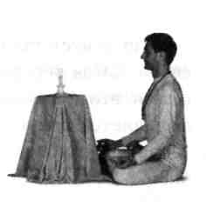
Если ваш взгляд, когда вы смотрели на свечу, был совершенно неподвижным, то, когда вы снова закроете глаза, в вашем внутреннем пространстве (чидакаше) возникнет образ пламени. Если этого не произошло, расслабьтесь и через несколько минут попробуйте еще раз. Всего неподвижно смотрите на свечу три раза, около минуты каждый раз; после каждого раза закрывайте глаза и наблюдайте свое внутреннее пространство и отражение пламени в течение приблизительно 4-5 минут. Практикуйте эту медитацию на свечу каждый вечер перед сном.
Тратака — это замечательная практика для очищения глаз, лобных пазух и придаточных пазух носа, успокоения мыслей, повышения способности к концентрации и расслаблению, развития ясности мышления и интуиции, а также пробуждения агья-чакры.
Предупреждение: Поначалу тратаку нужно выполнять под руководством инструктора по йоге. Тратаку не следует практиковать ярко выраженным интровертам, а также тем, у кого есть предрасположенность к депрессиям, галлюцинациям или шизофрении.
У интровертов эмоции направляются преимущественно внутрь, а в крайних случаях очень сильно подавляются. Когда же эмоциональная энергия блокируется, это выливается в различные психические и даже физические нарушения. Это может происходить как «замораживание» или «затвердение» эмоций в виде апатии или как саморазрушение, направленное против собственного сознания, в виде депрессии или шизофрении.

218
Парамханс Свами Махешварананда

Существует также внутренняя тратака, которая выполняется без свечи. Когда перед внутренним взором появляется мерцающее белое пламя, это показывает, что начала течь энергия сушумна-нади. Если появляется голубовато-синий или красно-оранжевый свет, то это говорит о том, что увеличивается ток энергии в ида-нади или пингала-нади.
Другие упражнения, оказывающие особое воздействие на агья-чакру
- Нади-шодхана-пранаяма — очищение нервной системы (1)
- Бхуми-пад-мастакасана — голова и ноги на земле (2)
- Йога-мудра — наклон вперед сидя на пятках (3)
- Шашанкасана — заяц (4)
- Ширшасана — стойка на голове (5)
- Нада-санчалана — «звуковое упражнение», например, пение ОМ
- Капала бхати-пранаяма — очищение лобных пазух
- Акаши-мудра — смотрение в небо (6)
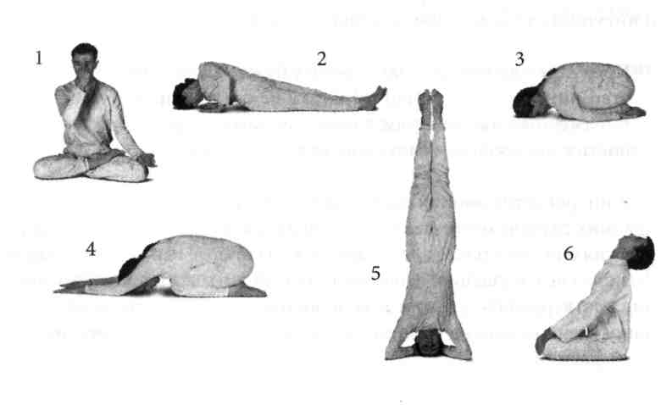

Скрытые силы человека
219

• Шамбхави-мудра — мудра Господа Шивы
Из-под полузакрытых век смотрите на кончик носа. При этом концентрируйтесь на дыхании. Дышите в обычном режиме.
• Кхечари-мудра
Заверните язык назад, пока кончик языка (в идеале) не коснется мягкого нёба. При выполнении кхечари-мудры обе крайние чакры (муладхара и агья) соединяются. Кхечари-мудра помогает контролировать эмоции, усиливает концентрацию и оказывает непосредственное влияние на кундалини.
• Бхрамари-пранаяма
Сядьте в удобную для медитации позу, спина прямая. Закройте оба уха большими пальцами и положите указательные пальцы на веки закрытых глаз. Средние пальцы свободно лежат по бокам носа; безымянные пальцы и мизинцы лежат выше и ниже губ и закрывают рот. Глубоко вдохните и ненадолго задержите дыхание внутри. Теперь немного сожмите нос по бокам и дайте воздуху медленно выйти с громким гудящим звуком. Повторяйте это упражнение семь раз, раз за разом. Затем проведите около 10-15 минут в медитативной позе, сохраняя обычное дыхание¹. Закройте снова уши и опустите локти на колени или на палку для пранаям. Концентрируйтесь на внутреннем пространстве и прислушивайтесь к внутреннему звуку.
Атма-чинтана и манана
Атма-чинтана — это размышление над основными жизненными вопросами: «Кто я? Откуда я пришел? Куда я уйду? Чего я хочу? В чем состоит цель моей жизни?»
В агья-чакре мы получаем ответ на эти вопросы:
TAT TBAM АСИ, СО ХАМ
То есть ты (атма). Это (атма) есмь Я.
1 Бхрамари-пранаяма также стимулирует бинду-чакру и сахасрара-чакру.

220 Парамханс Свами Махешварананда
Река заканчивается, когда она впадает в океан. Она растворяется в океане, а не океан в ней. Когда тот, кто достиг Реализации, пребывает в Высшем Сознании, это как капля в океане — одно целое с Брахманом, Высшим. Реализованный человек отождествляется с атмой: «Это есмь Я» — СО ХАМ.
В этом состоит суть философии отрицания дуальности (адвайта), самым известным приверженцем которой был великий мыслитель и святой Шри Шанкарачарья. Он говорил: «Осознай себя во всех существах». В нашем единстве со всем сущим мы осознаем наше единство с Высшим «Я».
Манана — это размышление, спокойное и непоколебимое. Манана защищает нас от необдуманных, поспешных действий, слов и решений и от неконтролируемых эмоций. Дайте себе время, потому что лишь спелый фрукт хорош на вкус. То, что делается в спешке, часто идет не так, как задумывалось. Выпалывайте сорняки из своего внутреннего сада с помощью вивеки и бхакти, и — когда придет время созревания — передавайте выращенные вами цветы и плоды другим.
Медитация на агья-чакре
- Сядьте в ваджрасану (на пятки). На вдохе поднимите руки над головой. На выдохе наклоните корпус вперед, держа руки вытянутыми, пока живот не ляжет на бедра, а лоб и руки не лягут на пол (шашанкасана).
- Приложите большие пальцы к центру лба там, где находится агья-чакра. Пальцы сложите в кулак.
- Закройте глаза и расслабьтесь. Осознайте процесс дыхания. Представьте, что вы вдыхаете и выдыхаете через агью. Возможно, вы видите поток мерцающего света. Дайте энергии течь через агья-чакру — и расслабьтесь.
- Оставайтесь в этом положении, пока вам в нем удобно.
- Поднимите верхнюю часть тела снова. Ненадолго расслабьтесь в ваджрасане и повторите упражнение.
Скрытые силы человека 221
- В конце уберите большие пальцы и оставьте голову лежать на руках. Ненадолго расслабьтесь в таком положении.
- Поднимитесь, сядьте в удобное положение. Десять минут концентрируйтесь на межбровном центре — там, где находились ваши большие пальцы. Ощущайте и наблюдайте за тем, что происходит в этой точке, независимо от того, какие эмоции, образы или феномены вы там наблюдаете.
- Наблюдайте за каждой мыслью; не убирайте ни одну из них. Анализируйте все, что всплывает на поверхность. Спрашивайте себя, почему именно эти мысли пришли к вам в голову или промелькнули в уме. Наблюдайте и рассматривайте их, но не оценивайте их как хорошие или плохие.
- Расслабьтесь и посмотрите в свое внутреннее пространство за лбом (чидакашу), которое лежит перед вами в насыщенно синем или темно-фиолетовом цвете.
- Теперь представьте себе глаз, который смотрит на вас с добротой и любовью. Мягкий и любящий взгляд этого глаза — свидетель всего происходящего. Это глаз мудрости. Он говорит вам: «Я — твое "Я". Ты во мне и постигаешь истину сквозь меня».
- Теперь поменяйтесь местами и посмотрите сквозь этот глаз на свое внутреннее пространство.
- Вам все совершенно ясно. Вы видите этим глазом фильм всей вашей жизни. Без слов появляются ответы на ваши вопросы, ваши внутренние проблемы разрешаются.
- Позвольте вашему внутреннему глазу наблюдать все. Что бы ни появлялось, это имеет отношение к вашим мыслям и эмоциям. С добротой и пониманием смотрите на вашу собственную реальность. (Может быть и так, что ничего не появляется и вы просто чувствуете расслабление, радость и удовлетворение. Просто разрешите приходить тому, что приходит.)
- Глаз, который вы видите в своем внутреннем пространстве, — это глаз вашей атмы. В нем вы видите отражение Божественного «Я» — доброты, любви, гармонии, мудрости, ясности, мира, удовлетворения и абсолютной определенности.
Парамханс Свами Махешварананда
Для вас это выглядит так, будто вы сняли покровы ложных представлений. Вы видите реальность. Вся Вселенная излучается сквозь этот глаз — совершенно чистая и непорочная. Этот глаз всегда наблюдал за вами — он свидетель вашей жизни от самого ее начала и до этой минуты.
Ваше внутреннее пространство абсолютно чистое и наполнено светом. Шуньякаша (пустота пространства) наполнена сознанием и анандой (блаженством).
Иногда вы смотрите сквозь этот глаз, в другое время видите его перед собой. Он кажется очень знакомым, и вы хотели бы слиться с ним воедино.
Завершите медитацию, снова осознав свое тело и то, где вы находитесь.
Пропойте ОМ три раза и склонитесь в благодарности перед атмой, Божественным Сознанием, глазом которого вам было позволено смотреть в этой медитации.
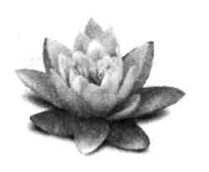
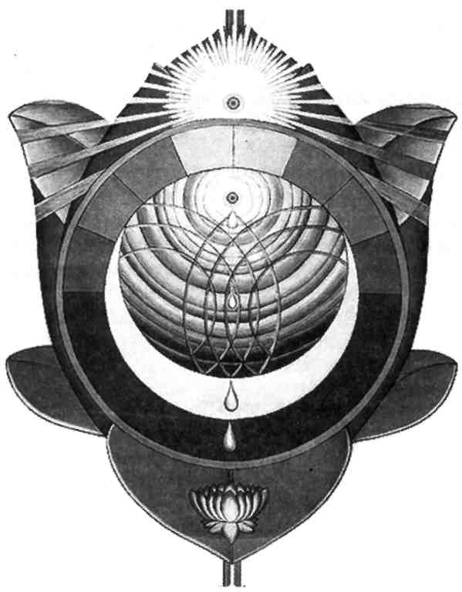
Бинду-чакра
См. цветной рисунок на вклейке.
Качества и символы бинду-чакры

Местоположение в теле
Цвет
Таттва (основной принцип)
Мантра
Божество
Символ
Качества и аспекты
Железа
Другие названия
На задней стороне головы за макушкой.
Бесцветная.
Амрита — нектар бессмертия.
АМРИТАМ — «Я бессмертен».
Шива — Сознание.
Полумесяц — луна как распределитель нектара.
Молодость, живость, здоровье.
Исцеление.
Гармония.
Ясность.
Успокоение эмоций.
Улучшение зрения.
Гипоталамус.
Лунный центр, чандра-камала, сома-чакра.

Бинду-чакра¹
Бинду — точка
Как и в большинстве мифов, в предании об «источнике вечной молодости» есть доля правды. Именно источник молодости, жизненной силы и здоровья находится в бинду-чакре — одном из самых загадочных и удивительных энергетических центров человеческого тела.
Бинду-чакра расположена под макушечным вихрем волос, который имеется у большинства людей. Анатомически это место находится там, где стыкуются затылочная и теменная кости черепа. Направление завихрения волос четко указывает на направление входящего через это место потока космической энергии. У некоторых людей есть два макушечных вихря: это указывает на существование двух энергетических центров. Такие люди часто обладают исключительной жизненной силой и творческими способностями, но, с другой стороны, могут также быть склонны к гиперактивности и крайней нервозности. Им можно порекомендовать метод уравновешивания энергетического потока, который описан в этой главе.
В большинстве книг по йоге бинду-чакра вообще не упоминается, но в тантрической йоге целительным и омолаживающим свойствам этой чакры придается большое значение.
Пока этот энергетический центр «спит», он представляет собой просто точку в голове; когда же он пробуждается, из него начинает течь или «капать» энергия. Бинду-чакра оказывает воистину поразительное позитивное воздействие на наше физическое, психическое и духовное здоровье. Это неоценимая помощница на нашем пути духовного развития. Она также помогает успокоить разбушевавшиеся эмоции, дает ощущение гармонии и общего благополучия.
С помощью этой чакры мы можем контролировать чувство голода и жажды и преодолевать нездоровые привычки питания.
Концентрация на бинду-чакре может быть полезна при депрессии, нервозности, хроническом беспокойстве и «ноющем сердце». Легкое
1 Перевод этой главы выполнила Ольга Рамер.

Скрытые силы человека
227

нажатие ногтем пальца на место бинду-чакры дает спонтанное ощущение счастья, которое быстро распространяется, достигая сердца. Когда ребенок беспокоен и не хочет идти спать, в течение нескольких минут помассируйте его бинду-чакру мягкими круговыми движениями, это хорошо помогает.
Но самая важная функция бинду-чакры — производство амриты, нектара бессмертия¹.
В начале «Мантры мира» сказано:

Веди нас из нереальности в реальность.
Веди нас из тьмы к свету.
Веди нас из смерти в бессмертие.
На физическом уровне это значит, что с пробуждением бинду-чакры активируется шишковидная железа, тесно связанная с этим центром. Эта железа выделяет гормон, который влияет на тело и ум подобно воде из легендарного «источника вечной молодости». Поэтому святые мудрецы-ришм и назвали его амритой (нектаром бессмертия). Чем более активной становится бинду-чакра, Тем обильнее течет из нее драгоценная амрита. В древних книгах сказано, что всего одной ее капли достаточно, чтобы на куске сухого дерева выросли молодые побеги; оживляет она и мертвых.
В Аюрведе этот животворный нектар называется сандживини-бху-ти². Есть йоги, которые не употребляют никакой пищи и питаются исключительно нектаром из бинду-чакры. Если использовать этот эликсир жизни во благо всего тела, можно жить очень долго, сохраняя прекрасное здоровье. К сожалению, драгоценный нектар обычно капает прямо в огонь манипура-чакры (джатарагни) и сгорает там. Его волшебные свойства просто не успевают начать действовать. При помощи
- Л — отрицательная приставка, мрита — смерть.
- Сандживини — легендарное гималайское растение, сок которого возвращает к жизни мертвых. Бхути — энергия, сила.

228
Парамханс Саами Махешварананда

определенных йогических практик мы в принципе можем ловить капли нектара в вишуддхи-чакру и разносить его по всему телу. Вишуддхи-чакра ответственна за очищение и детоксикацию тела, если в организме случается какой-то дисбаланс из-за поступления вредных веществ¹. В «Гхеранда-самхите» (стихи 28-30) сказано:
Солнце в пупке, луна — в голове. Нектар от луны сжигается солнцем, и так постепенно расходуется жизненная сила.
Луна здесь — это бинду-чакра, а солнце — манипура-чакра. Из-за того что нектар из бинду-чакры постоянно разрушается огнем мани-пура-чакры, наше тело подвержено болезням и старению.
Атма бессмертна, но в этом земном существовании мы привязаны к смертному телу. Только в этом хрупком теле мы можем достичь духовной Реализации и освобождения (мокши). Йоги стараются поддерживать тело в здоровом состоянии как можно дольше, чтобы успеть завершить свое духовное развитие в текущей жизни.
И поэтому риши в древние времена пытались найти способ собрать этот драгоценный нектар внутри тела и воспользоваться им. Они обнаружили, что можно контролировать поток нектара с помощью вишуд-дхи-чакры и языка. На языке есть свои тонкоэнергетические центры, каждый из которых связан с определенной частью или органом тела. Удана-прана, одна из пяти основных пран (жизненных сил), работающая в вишуддхи-чакре, активирует мышцы горла, которые контролируют глотание пищи. Кроме того, удана-прана направляет энергию к голове. Когда нектар прочно удерживается в вишуддхи-чакре и подвергается влиянию удана-праны, начинает ощущаться его воздействие. Он подобен гомеопатическому лекарству; его благотворное воздействие разносится по всему организму через энергетические каналы, начинающиеся в языке. Как можно собирать этот драгоценный нектар языком? С помощью техники, которая называется кхечари-мудра и описывается в «Хатха-йога-прадипике». Язык заворачивается как можно дальше назад, пока его кончик не заходит глубоко в глотку, достигая нёбного язычка, где и «ловит» капающий из бинду-чакры нектар.
1 Когда с помощью этой йогической практики вы научитесь собирать «нектар», то почувствуете на языке либо сладкий, либо горький вкус. Горький вкус означает, что в организме еще присутствуют вредные вещества, от которых вы должны очиститься.

Скрытые силы человека 229
Чтобы можно было завернуть язык достаточно далеко назад, необходима специальная подготовка. Йоги достигают этого путем осторожного и постепенного растягивания связки под языком.
Польза от кхечари-мудры усиливается, если ее практиковать вместе с уджджайи-пранаямой и джаландхара-бандхой («Йога в повседневной жизни», уровень 7).
Уджджайи-пранаяма — это дыхательная техника с концентрацией на процессе дыхания в горле. Горло слегка сжимается так, чтобы воздух, проходящий через него, производил мягкий звук, похожий на сопение во время глубокого сна. С помощью джаландхара-бандхи поток энергии временно прерывается и прана задерживается в горле.
Еще одна очень полезная техника — випаритакарани-мудра, которая в системе «Йога в повседневной жизни» (уровень 6) называется «позой регенерации энергии». В этой «перевернутой» позиции нектар течет по направлению к горлу и тем самым спасается от сгорания в манипура-чакре.
Символом бинду-чакры служит луна, отсюда ее другое название — чандра-чакра (лунный центр). Во внутреннем космосе, доступном нашему внутреннему оку во время медитации, бинду-чакра видится как круглое отверстие, почти полностью закрытое круглой же крышкой. Через маленькую щель, имеющую форму полумесяца, пробивается свет. Это отблеск сияния нашего «Я» в сахасрара-чакре. Если же бинду-чакра полностью пробуждена и открыта, то она ярко светит серебряным блеском, как полная луна.
Луна — это символ совершенства, нектара и энергии. От луны природа получает животворную прану, которая, как и солнечный свет, необходима для роста растений и созревания плодов.
В «Бхагавад-Гите» (15:13) Господь Кришна говорит:
Войдя в землю, я сохраняю всех существ своей животворной силой. Став луной, я питаю нектаром все растения.
Луна — символ Господа Шивы, а мантра бинду-чакры — АМРИТАМ, «Я бессмертен». В конце «Мантры мира» мы поем:
ОМ ТРЙАМБАКАМ ЙАДЖАМАХЕ СУГХАНДХИМ ПУШТИ-ВАРДХАНАМ

230
Парамханс Свами Махешварананда

УРВАРУКАМИВА БХАНДАНАН МРИТЙОР МУКШЙЙА МАМРИТАТ
ОМ, мой обожаемый трехглазый Господь Шива¹, Вездесущий!
Да питает Он нас и благословляет здоровьем!
Да освободит нас Его благословение и приведет к бессмертию!
Эта часть мантры известна как махамритьюнджая-мантра — «Славная мантра победы над смертью».
Да заполнит свет Шивы наше сознание! Нектар бессмертия да распространится и расширит наше внутреннее пространство {чидакашу). Через этот нектар все чакры придут в гармонию. Все страхи, печали, злость, возмущение и другие болезнетворные эмоции растворяются в целительной вибрации этой мантры. Пусть же она распространит благоухание, мелодичность, любовь, счастье и удовлетворенность по всему миру!

Упражнения для бинду-чакры
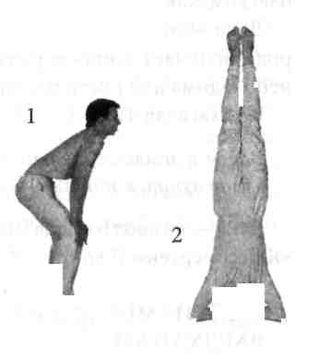
- Агнисара-крия (1)
- Уджджайи-пранаяма с кхечари-мудрой и джаланд-хара-бандхой
- Ширшасана — стойка на голове (2) ] '
le- . .Jfc .
1 Третий глаз Господа Шивы — это агья-чакра.

Скрытые силы человека 231
Випаритакарани-мудра — полустойка на плечах (3) Сарвангасана — стойка на плечах (4)

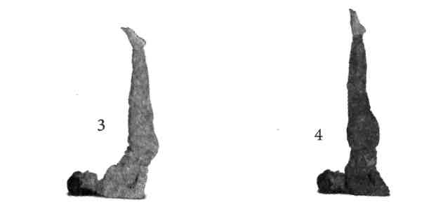
Следующие асаны активируют бинду-чакру и приводят в равновесие физические функции:

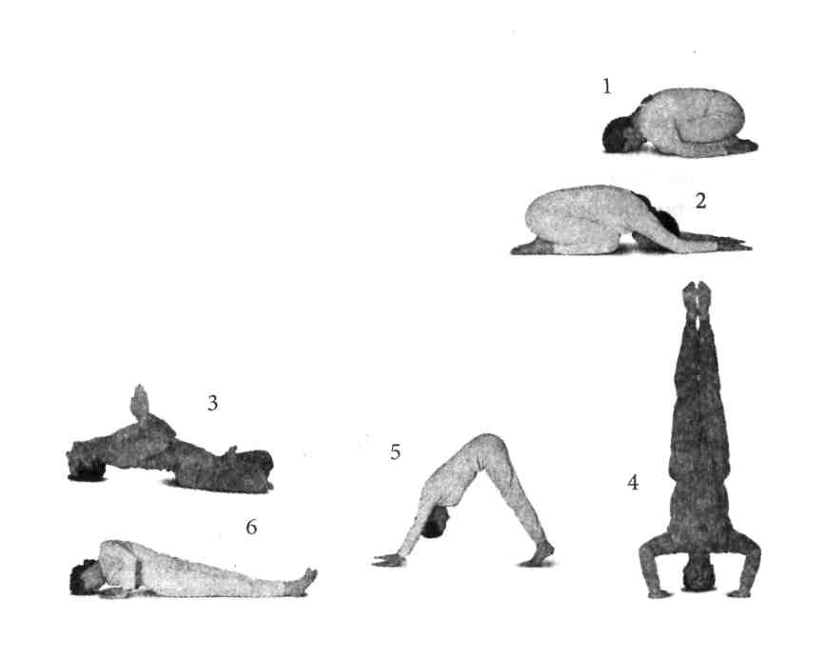
Йога-мудра (1)
Шашанкасана — заяц (2)
Матсъясана — рыба (3)
Врикшасана — дерево (4)
Сумеру-асана — гора (5)
Бхуми-пада-мастакасана — голова и стопы на земле (6)
Супта-ваджрасана — изгиб назад сидя на пятках
232 Парамханс Свами Махешварананда

Во всех этих позициях вместе с концентрацией на бинду-чакре можно делать уджджайи-пранаяму и кхечари-мудру. Випаритакарани-мудра особенно эффективна, когда сочетается со следующим дыхательным упражнением:
- Вдохните через нос и выдохните через рот 15 раз.
- Затем в течение 15 минут направляйте сознание из манипура-чакры к бинду-чакре на вдохе и в противоположном направлении — на выдохе.
Еще одна техника для активации бинду-чакры — вылить на нее 1-2 литра теплой воды — из кувшина или при помощи душа, лучше всего утром. Температура должна быть около 39° С зимой и 35° С летом. Одновременно поется гаятри-мантра:

Давайте медитировать на чудесный и благословенный свет Божественного, пребывающий в наших сердцах.
Да пробудит он все наши качества, направит наш интеллект и быстро просветлит разум.
Брахмагхата
Религиозные и культурные обычаи часто имеют вполне практическое объяснение. В Индии можно встретить мужчин, которые отращивают на затылке длинную прядь волос, скручивают ее и стягивают в узел. Это так называемая брахмагхата. Она создает давление на скальп (своего рода точечный массаж), стимулируя нервы и железы и способствуя активации бинду-чакры.
Тот, у кого не хватает энергии, кто постоянно чувствует усталость или страдает от чувства беспомощности, должен завязывать себе брах-магхату и концентрироваться на бинду-чакре. Через несколько дней

Скрытые силы человека 233
становится очевиден стимулирующий эффект этой чакры. Этот метод также благотворно действует при головных болях и для коррекции зрения. Вначале, когда чакра еще «твердая», постоянное натяжение скальпа может быть весьма неприятным. После некоторого времени напряжение уменьшается, начинает капать нектар и распространяется приятная энергия бинду-чакры.
Или вместо этого можно ежедневно массировать скальп в месте бинду-чакры нежными круговыми движениями, используя пасту или масло сандалового дерева утром и вечером.
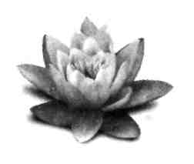
Медитации
Медитация 1 (около 20-30 минут)
- Сядьте в удобном положении для медитации. Осознайте свое дыхание и расслабьтесь.
- Пропойте 3 раза ОМ.
- Глубоко погрузитесь в свой внутренний мир, но продолжайте оставаться как наблюдатель и свидетель всех образов и переживаний. Не позволяйте себе переполниться эмоциями.
- Вы смотрите в чистое звездное небо и любуетесь светом полной луны. Серебристый свет луны проникает в ваше внутреннее пространство и наполняет ваше тело нектаром бессмертия.
- Прислушайтесь к «звуку тишины» и почувствуйте, как глубокая внутренняя радость растет внутри вас.
- Направьте свое сознание к бинду-чакре и наблюдайте, как от нее излучается поток энергии. Когда ваше сознание соединяется с бинду-чакрой, бесподобное чувство радости поднимается из сердца. Вы чувствуете, что больше не одиноки, и внутри себя ощущаете единство.
- Вы испытываете тонкое ощущение в своем внутреннем пространстве. Можно почувствовать нектар в виде очень мелкого дождя или изморози, затрагивающих вашу кожу. Каждая капля производит резонанс в вашем внутреннем пространстве, который длится секунды или минуты.
- Погружайтесь глубже и глубже, дышите тихо и расслабленно. С каждым вдохом и выдохом вы можете видеть серебристые блестящие капли, падающие из бинду-чакры, и чувствовать их сладкий вкус на языке.
- После 15-20 минут опять верните свое сознание во внутренний мир и полностью осознайте всё свое тело.
- Глубоко вдохните и выдохните несколько раз.
- Закончите медитацию, пропев 3 раза ОМ.
Скрытые силы человека 235
После окончания каждой медитации:
- Сильно потрите ладони друг о друга, приложите их к лицу и согрейте ими мышцы лица.
- Нагнитесь вперед (в медитативном положении или на пятках), пока ваш лоб не коснется пола. Обратите внимание, как кровь приливает к мышцам лица. Останьтесь в этом положении на короткое время. Таким образом стимулируется циркуляция крови после сидения в одном положении без движения, и хорошая порция крови подается к голове.
- Медленно сядьте и откройте глаза.
Медитация 2 (около 20-30 минут)
- Сядьте в расслабленной медитативной позиции.
- Осознайте свое дыхание. Вдохните через нос и выдохните через рот 20 раз.
- Концентрируйтесь на бинду-чакре внутри вас.
- Представьте прекрасную светящуюся полную луну, которая светит в каком-то спокойном месте (например, океан, гора, песчаный пляж, отдаленная равнина).
- Прислушайтесь к нежному звуку лунного света. Почувствуйте аромат нектара, струящегося из него.
- Чувство счастья, любви и удовлетворения поднимается внутри вас. Вы чувствуете единение и покой внутри.
- Осознайте благоухание и радостное чувство, спускающееся к вишуддхи- и анахата-чакрам (около 15-20 минут).
- 3 раза пропойте ОМ, а после этого «Мантру мира»:
ОМ ШАНТИХ ШАНТИХ ШАНТИХ ОМ, мир, мир, мир.
236 Парамханс Свами Махешварананда
Медитация 3 (около 20-30 минут)
- Сядьте в удобном медитативном положении. Расслабьтесь, вдохните и выдохните несколько раз.
- Пропойте ОМ 3 раза.
- Направьте свое сознание к бинду-чакре. (Если трудно почувствовать бинду-чакру, несколько раз надавите место чакры своим пальцем.)
- Представьте себе, что вы в комнате и смотрите на луну через окно. Комната — это ваше тело, а окно — это там, где находится бинду-чакра.
- Светящийся лунный свет вызывает приятное чувство в вашем теле. Нектар, струящийся от лунного света, успокаивает ваши мысли и эмоции и придает им внутреннюю чистоту, мудрость и гармонию. Амрита течет в виде света, энергии и нектара. Этот нектар гармонизирует и лечит вашу душу. Он освобождает блокады и лечит внутренние раны.
- Глубоко расслабьтесь и почувствуйте, как будто лунный свет освещает ваше внутреннее пространство и нектар расслабляет напряжение. Почувствуйте, что вы свободны и здоровы (около 15-20 минут).
- Глубоко вдохните и выдохните несколько раз.
- Пропойте 5 раз махамритьюнджая-мантру (см. стр. 229-230), а затем такую мантру:

Это делаю не я. Это Прабху Дип¹ делает через меня. Единственный, кто все делает, — это Махапрабху Дип. ОМ, мир, мир, мир.
1 Имя Махапрабхуджи; Прабху — Бог, дипа — свет.
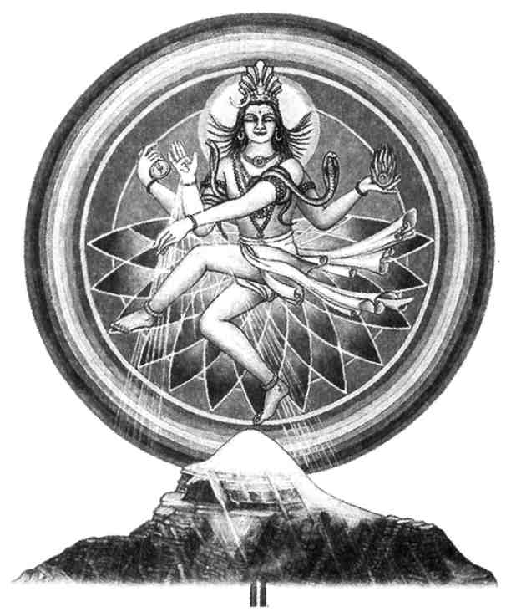
Сахасрара-чакра
См. цветной рисунок на вклейке.
Качества и символы сахасрара-чакры

Местоположение в теле
Цвет
Таттва
Мантра
Дополнительные мантры
Лотос
Божество
Символы
Качества и аспекты
Уровень/План
Звезда
Принцип
Драгоценный камень
Металл
Минеральное вещество
Состояние
Железа
Нервное сплетение
Другие названия
На макушке головы.
Алмазно-белый — чистое, божественное сознание.
Ади-таттва — атма.
ОМ.
Дополнительные мантры всех чакр — весь алфавит дэванагари.
1000 лепестков — символ бесконечности.
Ади-Шива — Высшее Сознание, Высшее «Я».
Белый Шива-Лингам— чистое сознание.
Мокша — освобождение.
Сатьялока — план истины.
Солнце.
Самадхи — единение знания, знающего и объекта знания.
Алмаз.
Золото.
Фтор.
Маха-ананда — Высшее Блаженство.
Эпифиз мозга, шишковидная железа.
Головной мозг.
Коронный (венечный) центр, брахмарандхра, тысячелепестковый лотос, Источник Света.

Сахасрара-чакра
Сахасрара — тысяча, бесконечность
Сахасрара-чакра расположена на макушке головы прямо под «родничком», который хорошо виден у новорожденных. Ее также называют тысячелепестковым лотосом, брахмарандхрой (дверью к Брахме) и Источником Света (потому что она излучает сверхъестественный свет, яркий, как солнце).
Никакой другой свет своим блеском не сравнится с яркостью солнца. Точно так же и сверкание всех других чакр меркнет перед несравненным блеском сахасрара-чакры. Сахасрара не соотносится ни с каким определенным цветом или качеством. Ее свет содержит вибрации всех цветов, сливающихся в несравненное сверкание чистого света. В ней в одном потоке соединяется энергия всех нади, как в море встречаются воды тысячи рек.
Первоэлемент сахасрара-чакры — ади-таттва, или ишвара-тат-тва¹. Это источник творения, чистый свет и единственная реальность — Бог. Эта таттва считается ади-анади.Ади означает «без начала», анади — «без конца». Когда эта таттва соединяется с неким качеством (гуной), она становится связанной и тем самым ограничивается — можно провести сравнение с водой, которая не имеет вкуса сама по себе, но при добавлении в нее какого-либо другого вещества меняется и приобретает вкус этого вещества. В Космосе существуют разнообразные проявления этой одной таттвы с различными качествами и функциями — такими, как огонь, вода, воздух и земля, — но основа всегда одна: чистая сущность.
Пробуждение сахасрара-чакры означает открытие Божественного Сияния и обретение Высшего Сознания. Это место обитания Господа Шивы, которого мы уже встречали в трех видах в других чакрах:
- В муладхара-чакре — как Пашупати, Господа Животных.
- В муладхара-чакре и агья-чакре — в символическом виде Шива-Лингама.
- В сахасрара-чакре — как ади-анади, Высшее Божественное Сознание и изначальное основание Вселенной.
1 Ишвара — Бог, таттва — первоэлемент.

Скрытые силы человека
241

Ади-Шива — это извечный творец Космоса (сваямбху). Он — олицетворение ананды (блаженства), пуруши (чистого сознания) и мокши (освобождения). Он — проявление совершенного, вечного и божественного, Его сияние подобно сиянию миллиона солнц. Нет такой кармы, которая могла бы коснуться Его, любые загрязнения тают и сгорают вблизи Него. От Него исходят только чистота, ясность, свет, любовь и истина.
В каждом индивидууме (дживатме) между «Я» (атмой) и Высшим «Я» (параматмои) существует неразрывная связь, которая проявляется в виде Ади-Шивы в сахасрара-чакре. По существу, атма и параматма — это одно и то же. Атма тоже наделена божественным сознанием, но пока атма не достигнет освобождения-мокши, она тесно связана с индивидуальным «Я» и котами¹, вследствие чего имеет ограничения и пределы. А для параматмы не существует ограничений, и поэтому она безлична — это Вселенское, Высшее «Я», «Свет Жизни». Когда сознание дживатмы достигает Ади-Шивы в сахасрара-чакре и сливается с ним, оно озаряется светом и освобождается от всяческих оков и ограничений. Так же как ночь уходит прочь с рассветом, тьма невежества исчезает с открытием сахасрара-чакры. Достичь этого можно с помощью медитации крия-йоги² и благодаря гуру-крипе^{ъ}.
Дживатма на протяжении всей своей жизни стремится воссоединиться со своим истоком, Высшим «Я», осознанно или неосознанно. Или, говоря другими словами, наше постоянное стремление к счастью и поиску своего места в жизни — это на глубинном уровне не что иное, как слияние дживатмы с параматмои, которое, используя символику чакр, можно выразить как союз Шивы и Шакти.
Шакти располагается в муладхара-чакре, а Шива — в сахасрара-чакре. Между ними существует неодолимое притяжение, а мы ощущаем их отдаленность друг от друга как темную зону неведения и отсутствия ясности. Глубокий ров, разделяющий Шиву и Шакти (или сознание и природу), это «не-знание», и как следствие этого «не-знания» нас всю жизнь преследуют эмоции, полные страдания, такие, как одиночество, тоска, горечь, страх, сомнения и т. п. Мост через этот провал неведения
- Коша — оболочка, тело. См. главу «Панъчакоша».
- Крия-йога — практика духовной йоги для пробуждения кундалини, которая всегда передается только устно от Учителя ученику.
- Гуру-крипа — милость гуру.

242.
Парамханс Свами Махешварананда

загроможден множеством препятствий, сложенных из камней нашей кармы и ограничивающих нас качеств.
Иччха-шакти (воля) — вот та сила, которая в конце концов дает толчок к тому, чтобы раз и навсегда расчистить каменные завалы кармы и обременяющих нас качеств. Зарождение в дживатме Священной Воли неизбежно приводит к единению с Божественным «Я». В зависимости от кармы и структуры личности ученика этот процесс может протекать либо кругами, полными бурных переживаний, либо постепенно и спокойно.
Единение Шивы и Шакти происходит тогда, когда поток энергии в двух главных нади — иде и пингале — сливается воедино и поднимается в сушумна-нади. Однако есть одно важное условие. Как говорилось в главе об анахата-чакре, местом обитания атмы является сердце, и Реализация атмы может произойти только при условии одновременного пробуждения анахата- и сахасрара-чакры. При этом прокладывается прямая связь от сахасрара- к анахата-чакре, проходящая по брахма-нади (также известной под названием гьяна-нади). Если анахата-чакра блокирована, а поток бхакти (любви и преданности) пересох, саха-срара-чакра не откроется.
Лишь при условии полного пробуждения анахата-чакры пламя света, которое и есть атма, поднимается из сердца и достигает уровня Божественного Сознания через «дверь Брахмана». Тогда в океане Брахма-гьяны раскрывается тысячелепестковый лотос, и в его центре сияет жемчужина Парамашакти¹. Подобно лебедю², дживатма погружается в сияние вечного, божественного существования. Когда дживатма сливается с Высшим «Я», ее существование растворяется — как река, впадая в океан, становится безымянной. Теперь дживатма находится в сфере чистого сознания. Ее форма — совершенное божественное сознание и вечное, божественное блаженство — сат-чит-ананда-сварупа-атма. Святые всех времен достигали этого уровня сознания, которое не поддается описанию словами.
Когда мы не способны увидеть или пережить что-либо в медитации, то это происходит потому, что ограниченность нашего «Я» воздвигает
- Парана — высший, божественный; шакти — сила, энергия.
- На санскрите ханса буквально означает «лебедь». Ханса — это также освободившаяся душа, которая «взлетает в небо». Парамханса («Высший лебедь») — тот, кто уже достиг этого состояния.

Скрытые силы человека 243
барьер на пути нашего видения. Хотя наша атма напрямую связана с Богом и, по сути, является Богом, мы все еще не осознаем этого.
Вернемся опять к образу лотоса. Корень лотоса представляет Ади-Шакти — изначальную, божественную силу, которая расположена в муладхара-чакре. Цветок в сахасрара-чакре — это Ади-Шива, Божественное Сознание и Высшее «Я». В раджа-йоге эти два первичных принципа известны как дживатма и параматма. Когда они становятся единым целым, то говорят, что мы обретаем «единство с нашим "Я"», хотя на самом-то деле различия между ними не существует. Разделение — это только видимость, потому что мы не осознаем их истинное единство. И поэтому дживатма должна пройти очень долгий и зачастую очень трудный путь, пока вновь не откроет и не обретет это единство в своем сознании.
Развитие сознания происходит постепенно; этот процесс можно сравнить с тем, как семя лотоса, брошенное в почву, сначала пускает нежный росток, потом продолжает расти вверх навстречу свету. Мы путешествуем от корня лотоса (мула-пракрити) сквозь толщу воды (мир, который есть не что иное, как майя) вверх по его стеблю (различные чакры и уровни сознания), пока наконец не достигаем прекрасного цветка — сахасрара-чакры.
Каждая индивидуальная душа совершает это путешествие, следуя своим собственным путем, у каждой — своя собственная история и свой собственный опыт, но в конце пути все неминуемо приходят к одной и той же цели, одной и той же истине и одной и той же реальности. Однако этот путь очень долог. Его проходят только те, кто целенаправленно, последовательно и неуклонно всю жизнь занимается духовной практикой. Те же, кто ищет свое счастье во внешнем мире, сбиваются с этого пути. Вечное, истинное счастье находится внутри нас, а не снаружи. Молодой олень иногда гонится за запахом мускуса, не осознавая, что сам же его и источает. Так и мы ищем исполнения наших желаний во внешнем мире и не догадываемся, что все, чего мы желаем, содержится в нас самих.
Об этом лаконично сказал святой Франциск Ассизский:
То, что они ищут, ищет их.
Только обратившись к своему внутреннему «Я», мы обретаем удовлетворение и покой.
244 Парамханс Свами Махешварананда
Ищите только Бога; не гоняйтесь за духовными сенсациями, сверхъестественными силами-сиддхи или внеземными приключениями. Вручите свою жизнь в руки Божьи и молитесь так: «Господи, да будет воля Твоя. Да исполнится моя судьба».
Самое большое счастье, которое только может быть нам даровано в награду за благие деяния прошлых жизней, — это встреча с духовным Учителем. Учителя передают нам знание приемов, с помощью которых мы можем очистить от сорняков свое «внутреннее поле» и открыть наше сознание Божественному Свету. Они сопровождают нас на всех уровнях нашего развития, куда бы ни забросила нас судьба. Благодаря их защите, что бы ни случилось, ничто не в состоянии причинить вред нашей душе.
Самое большое несчастье — умереть, не достигнув Богореализации. Преисполненная боли дживатма приходит к пониманию того, что она упустила свой шанс в этой человеческой жизни и должна опять пройти цикл смерти и рождения.
После смерти мы неизбежно переходим на астральный уровень, соответствующий нашей карме. В астральном мире мы полностью осознаем все события, но не способны предпринимать никаких действий. Мы видим всю свою жизнь, которая проходит перед нами, как на экране. Мы осознаем ошибки, сделанные в земной жизни, а также радостно переживаем благодать божественного света и божественной любви как результат нашего духовного развития и благих дел. Но мы уже лишены возможности вмешаться или что-то изменить в дальнейшем. Направление и конечная цель нашего путешествия всецело определяются направленностью нашей кармы.
Здесь, в астральном мире, дживатма следует одной из трех возможных нитей судьбы: две из них ведут к новому рождению в мире майи, а третья — к Реализации и союзу с Высшим «Я». В «Бхагавад-Гите» (8:24-25) Господь Кришна поясняет, при каких обстоятельствах душа вступает на один из этих путей.
Тот, на ком еще осталась карма — хорошая или плохая, — снова получит смертное тело. Кто в. земной жизни сильно обременил себя дурными поступками, не делал добра, не проявлял участия к другим, будет рожден на уровне животного сознания. И это вполне правомерно
Скрытые силы человека 245
описать как «ад». В животной форме жизни способность самовыражения и развития души сильно ограничена. Она не обладает свободной волей, интеллектом, речью или способностью мыслить. При таком существовании возможно только очень незначительное и медленное развитие сознания; в течение заранее установленного времени нужно очиститься от всех видов кармы.
Тот же, у кого преобладает хорошая карма, имеет право на перерождение в человеческом теле с возможностью освобождения. В зависимости от соотношения плохой и хорошей кармы таких людей ждет либо счастливая жизнь, либо существование, полное мук и страданий. Самым прекрасным плодом многих жизней, которые были исполнены благих и доблестных дел, является счастливая жизнь с многочисленными возможностями для развития, в духовном и мирном окружении.
Человек, который наконец-то достигает освобождения благодаря накопленным знаниям, бескорыстным поступкам (нишкама-карме), помощи духовного наставника и Божьей милости, не рождается снова — если только не примет добровольное решение вернуться на Землю в качестве служителя или учителя.
Таковы пути, которые избирает душа после смерти на Земле. Обычно душа вместе с астральным и каузальным (причинным) телами¹ покидает физическое тело через одну из «девяти дверей» — рот, глаза, уши, ноздри, анус или половой орган. Иногда ясно видно, через какую дверь уходит душа. Если у умирающего выделяется кал или моча, это показатель того, что душа блуждает на нижнем уровне сознания. Эти души особенно нуждаются в наших молитвах, чтобы они могли найти свой путь к более высокому сознанию, когда они наконец снова воплотятся в теле после долгого периода ожидания. Многие умирающие открывают рот или глаза; у других капля крови появляется из носа или ушей. Эти души странствуют на астральном уровне, который соответствует их карме.
Атма же достигших освобождения йогов и мастеров уходит через «десятую дверь» — сахасрара-чакру. (Иногда это видно по капле крови или лучу света на макушке головы.) Реализованные души отправляются на высший уровень Космоса, где их встречают с почестями как победоносных героев.
1 См. главу «Паньчакоша».
246 Парамханс Свами Махешварананда
Путь развития чакр, процесс изменения сознания и отслеживания собственных мыслей и чувств — это весьма нелегкое дело. Нужно расстаться со многими старыми привычками и многое преодолеть. К сожалению, мы продолжаем совершать необдуманные поступки, произносить опрометчивые слова и порождать ненужные мысли. Но за все ошибки, которые мы совершаем по недомыслию, мы можем просить прощения и молиться:
О, Господи, направь нас от невежества к мудрости, из тьмы к свету знания. Да осветит навсегда мое сердце и мое сознание Твой Божественный Свет.
И хотя этот путь может быть тяжким и тернистым, когда мы достигаем цели, мы сразу же забываем про все страдания, и все затраченные усилия просто меркнут по сравнению с переживаемым нами теперь блаженством. Поэтому нам следует оставаться сильными и не отказываться от достижения своей цели под давлением любых обстоятельств.
Самая важная вещь в мире — это всегда совершать все духовные практики с бхакти — любовью и преданностью. Чакры пробуждаются с помощью бхакти, атма-чинтаны (постоянного думания об атме), мантры и медитации. Саттвика-бхакти^{х} — это надежный и прямой путь к Богу, потому что, когда в нас горит пламя чистой любви и преданности, никакие темные, разрушительные силы не смогут приблизиться к нам.
Позвольте реке любви течь внутри себя и крепко дерите в руке свечу мудрости. Станьте светом для всех, кого вы встречаете, и помогайте им в пути. Так вы будете идти вперед в своем духовном развитии!
Медха-шакти
Медха-шакти — это неисчерпаемый поток энергии, который излучает сахасрара-чакра. Это одна из самых влиятельных и важных сил в теле; от нее зависят сила мысли, способность к пониманию и память. Медха-шакти — это «пища» для памяти и всех других функций мозга. Чрезвычайно важно поддерживать и укреплять медха-шакти.
1 Саттвика — чистый, ясный, истинный.
Скрытые силы человека 247
Медха-шакти быстро исчерпывается при волнении, стрессе, суете и спешке, половых сношениях, сильных эмоциях, пустых разговорах, плаче, крике, тягостных раздумьях и беспокойстве. Ее ослабляют и разрушают гнев, ненависть, ревность, затянувшиеся конфликты, чувство мести и обиды, которые мы носим в себе и которые тянутся за нами из нашего прошлого.
Мы можем укрепить нашу медха-шакти с помощью расслабления тела и ума, успокоения мыслей, доверия к Богу, внутреннего покоя, радости и чувства удовлетворенности. Поэтому все упражнения йоги оказывают положительное воздействие на эту шакти, которая обладает общим уравновешивающим и успокоительным эффектом на тело и ум. Особенно полезны все перевернутые позы, такие, как ишршасана (стойка на голове), сарвангасана (стойка на плечах), випаритакарани-мудра (поза пополнения энергии), йога-мудра (наклон вперед сидя на пятках) и шашанкасана («заяц»). Практики агнисара-крии¹, пранаямы, концентрации и медитации также укрепляют медха-шакти. Эта психическая и духовная сила также получает подпитку через молитву, произнесение мантр, чтение священных текстов, пение бхаджанов, сатсанг, пуЬжу и севу¹ — короче говоря, через позитивные мысли, речи и дела.
Очень ценной техникой успокоения мыслей и укрепления медха-шакти является мауна (молчание). Мауна ведет к совершенному внутреннему покою и помогает нам достичь глубокой степени медитации.
Для укрепления медха-шакти рекомендуется употреблять миндальное молоко. Оно также помогает при головной боли и усталости и является превосходным средством для улучшения концентрации и укрепления памяти.
Возьмите 10-15 миндальных орехов с кожицей и залейте их на ночь водой в неглазурованной или не сильно обожженной в гончарной печи керамической миске или чашке (вода должна пропитывать стенки сосуда — глина должна сохранять способность дышать). На следующее утро очистите миндаль от кожицы и перемелите его, чтобы он превратился в густую пасту. Согрейте стакан молока, добавьте чайную ложку меда (или
- Эта техника описана в разделе упражнений в главе о манипура-чакре.
- Сатсанг — духовное общение; пуджа — религиозные обряды и жертвоприношения; сева — служение Богу и ближним.
248 Парамханс Свами Махешварананда
по вкусу) и размешайте в нем смолотый миндаль. Медленно по глотку выпейте миндальное молоко приблизительно за полчаса до завтрака.
Некоторые люди не могут пить молоко. В этом случае можно растолочь в ступке свежие листья перечной мяты или измельчить их в блендере. Залейте измельченные листья мяты стаканом горячей воды и хорошо взболтайте, закрыв емкость крышкой и сильно ее встряхивая. Потом вы можете процедить жидкость, но это не обязательно. Добавьте ложку меда и медленно по глотку выпейте этот напиток. После этого медленно, тщательно пережевывая, съешьте миндаль, замоченный на ночь в воде, предварительно очистив его от кожицы. Всего через 10 дней вы увидите, насколько хорош этот напиток для тела и ума.
Медха-шакти может стать также чрезмерно активной и вызвать внутреннее беспокойство и тревогу. Это сильная энергия, подобная огню. Когда она становится активной, ее движение нелегко остановить. Поэтому временами медха-шакти нужно остужать и успокаивать. Именно поэтому во время пуджи Шива-Лингам, который также является символом силы и активности, сбрызгивают водой, символически остужая.
Упражнения для успокоения медха-шакти
Каждое утро очень медленно лейте приятно прохладную воду на сахасрара-чакру и одновременно пойте сурья-намаскара-мантру^{и}.
ОМ НАМАХ ШИВАЙЯ
или гаятри-мантру:
ОМ БХУР БХУВАХ СВАХ ТАТ САВИТУР ВАРЕНЙАМ БХАРГО ДЕВАСЙА ДХЙМАХИ ДХИЙО ЙО НАХ ПРАЧОДАЙАТ
(Давайте медитировать на чудесный и священный свет Божественного, который живет в нашем сердце.
Да пробудит он все наши способности, станет поводырем нашего разума и быстро озарит нас светом понимания.)
1 См. «Йога в повседневной жизни», уровень 3.
Скрытые силы человека 249

Упражнения для сахасрара-чакры
- Ширшасана — стойка на голове (1)
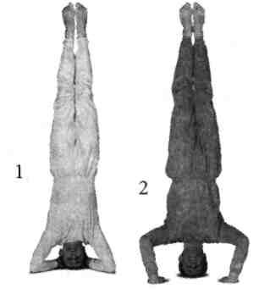
- Врикшасана — дерево (2)
- Кхату-пранам — приветствие Кхату (см. стр. 176)
- Пение ОМ
- Крия-йога
Медитативные практики
для пробуждения внутреннего звука
В медитации мы можем совершить путешествие в наш внутренний Космос. В это время лучше всего не иметь никаких особых представлений или ожиданий, а просто расслабиться и, будучи настороже в состоянии полного осознания, наблюдать за собой.
С помощью определенных йогических техник (крий), переданных нам духовным Учителем, мы слышим звуки, которые становятся все более и более тонкими, едва различимыми. Мы способны воспринять биение сердца, циркуляцию крови и даже течение мыслей в голове. Существует десять типов различимых вибраций, которые в конечном счете становятся настолько тонкими, что мы можем воспринять их только как свет. Эти светоносные переживания, однако, все еще не принадлежат к наивысшему уровню. В глубоком погружении в созерцание мы в конце концов ощущаем Всевышнего в «изначальном звуке» — нада-рупа-парабрахму.
Практика медитации на сахасрара-чакру
• Сядьте в удобной позе для медитации и сосредоточьте свое внимание на макушке головы. Практикуйте свою собственную мантру или мантру ОМ.

250
Парамханс Свами Махешварананда

- Вы находитесь в своем собственном внутреннем пространстве — чидакаше. Эта комната вашего внутреннего пространства наполнена прекрасными оттенками разных цветов. На потолке комнаты есть окно, сквозь которое проникает яркий свет. Наблюдайте этот свет.
- Представьте стеклянную трубу примерно в полутора метрах перед собой. В этой трубе находится растение с восьмью бутонами вдоль стебля. У растения красные корни, которые расположены на уровне муладхара-чакры. Его бутоны соответствуют другим чакрам, а верхний из них — это место обитания сахасрара-чакры. Наблюдайте, как каждый бутон медленно открывается и как раскрытие каждого цветка пробуждает в вас определенные чувства. Почувствуйте природные силы, которые связаны с каждой чакрой: земля с муладхарой, вода со свадхиштханой, огонь с манипурой, воздух с анахатой и пространство (эфир) с вишуддхи. Осознайте гуру-таттву в агье и амриту в бинду-чакре. Осознавайте символы и качества каждой чакры.
- Наблюдайте, как прана-шакти поднимается от корней вверх к тысячелепестковому лотосу. С каждым циклом дыхания лепестки лотоса продолжают открываться. Когда он полностью открылся, вы видите в его центре блестящую жемчужину или бриллиант, которые сверкают на свету. Направьте на это свое внимание.
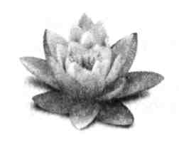

Последовательность упражнений для пробуждения сахасрара-чакры:
Выполняйте следующие упражнения одно за другим:
• Войдите в йога-мудру:
Сядьте в ваджрасану (на пятки). На вдохе поднимите руки над головой. На выдохе наклонитесь вперед, пока верхняя часть тела не ляжет на бедра и голова не опустится на пол («Йога в повседневной жизни», часть 6).
- Оставайтесь в этом положении 2-3 минуты.
- Затем войдите в бхуми-пада-мастакасану:
Из ваджрасаны положите руки и голову на пол перед собой. Подогните пальцы ног и распрямите ноги, так чтобы вес тела распределился на голову, руки и пальцы ног. После того как вы найдете равновесие в этом положении, сцепите руки за спиной («Йога в повседневной жизни», часть 4).
- Войдите в стойку на коленях, поднимите руки над головой и посмотрите в направлении поднятых рук. Задержитесь ненадолго в этом положении.
- Затем перейдите в удобное сидячее положение. Положите правую руку на сахасрара-чакру, а левую руку — на манипура-чакру. Выполните ашвини-мудру¹ несколько раз.
- Пропойте ОМ 27 раз — перед каждым звуком ОМ выполняйте ашвини-мудру. При этом представляйте, что ваша энергия как будто поднимается по трубе. Наверху сияет яркий свет. С каждым вдохом труба расширяется, а с каждым выдохом ваше сознание поднимается все выше.
- Пропойте ОМ 27 раз, закрыв уши большими пальцами. Затем положите руки на колени или на бедра в чин-мудре². Наблюдайте

- Ашвини-мудра состоит из повторяющихся, ритмичных сокращений и расслаблений мышц ануса.
- В чин-мудре ладони повернуты вверх, большой и указательный пальцы касаются друг друга, а остальные три пальца раскрыты и расслаблены.

252
Парамханс Свами Махешварананда

за внутренним звуком. Визуализируйте три нади — иду (левый энергетический канал) в голубом цвете, пингалу (правый энергетический канал) в оранжево-красном цвете и сушумну (вдоль позвоночного столба) — в белом. Цвета иды и пингалы соединяются в сушумне и растворяются в чистом, сияющем белом цвете, который включает в себя все цвета.
Далее сосредоточьтесь на сахасрара-чакре, которая сияет ярко, как восходящее солнце, и сверкает, как бриллиант. Почувствуйте, что вы, как солнце, излучаете свет и любовь, и осознайте, что ваш внутренний источник неиссякаем.
Завершите комплекс «Мантрой мира».
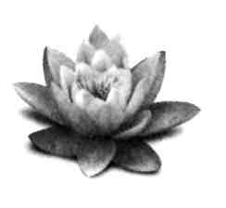

Самадхи: высшее сознание
Самадхи — это высшее состояние сознания, которого человек может достичь при жизни. Это конечная цель нашего духовного путешествия на Земле.
Самадхи — счастливое возвращение к нашему Божественному истоку. Когда открывается тысячелепестковый лотос сахасрара-чакры¹ и дживатма растворяется в нем, достигается цель долгого, полного переживаний путешествия души и «нектаром бессмертия» (амритой) утоляется ее жажда, которую она испытывала на протяжении всей своей жизни. Амара-таттва (или ади-таттва) — это первоэлемент сахасрара-чакры, который, когда мы соединяемся с ним, мгновенно трансформирует наше сознание в сат-чит-ананду — вечное истинное существование и сознание вечного блаженства.
Как можно описать сознание самадхи?
Больше не существует никакой индивидуальности. Сознание и самоосознание продолжают существовать, но уже не в прежней дуальности «это я, а это ты». Человек продолжает жить дальше, но начиная с этого момента внутреннее «Я» пребывает с Высшим «Я». Это означает конец всех проблем и бед, конец страданий, повторных рождений и смерти. Освободившийся живет на Земле в вечном счастье и радости, и когда тело изнашивается, сознание полностью растворяется в Божественном «Я».
Как уже говорилось ранее, есть несколько уровней состояния сознания — глубокий сон, дремлющее сознание, пробуждающееся сознание, высшее сознание и космическое сознание.
На нижней ступени шкалы, в глубоком сне, мы переживаем бессознательное состояние оцепенения. Ум освобождается от беспокойства и волнений, мы полностью расслабляемся и наслаждаемся глубоким отдыхом, когда нас ничто не тревожит. Но когда мы просыпаемся, все остается по-прежнему. Мысли и заботы возвращаются, ни наши обстоятельства, ни мы сами ни на йоту не изменились.
На второй сверху ступеньке лестницы сознания мы вступаем на высший уровень сознания — самадхи. Со стороны невозможно определить,
1 Сахасрара — букв, «тысяча», в расширительном смысле — «бессчетное количество».

254
Парамханс Свами Махешварананда

пребывает ли некто в самадхи. Наблюдающий может счесть, что человек медитирует, уснул или даже что он находится без сознания. Как и во сне, такие физические ощущения, как тепло, холод, голод, жажда и т. п., в самадхи практически сведены к минимуму. Но состояние самадхи не причиняет телу никакого вреда. Атма все время находится в контакте с телом, она свидетельница всего, что происходит. Поэтому в любой момент можно вернуться в состояние «обычного сознания», как это происходит, когда люди мгновенно пробуждаются ото сна, когда к ним прикасаются или что-то им говорят.
Внешне может казаться, что это не сильно отличается от сна, но по внутренним ощущениям это совсем не так. После возвращения из состояния самадхи мы в корне преображаемся. Это значит, что даже совершенно необразованный и ограниченный человек, погрузившись в бесконечное, божественное сознание высшего уровня самадхи, вернется оттуда ученым и мудрецом.
Но даже в самадхи мы не достигаем полного единения с Космосом. Последнего, Космического уровня сознания можно достичь только после смерти. Космическое сознание — это полное слияние со всей Вселенной, с каждым ее атомом, а это невозможно на физическом уровне. Когда Высшее Сознание начинает расширяться в направлении Космического Сознания, земное существование близится к завершению. Тело «снимают», как старую одежду, то ли в результате болезни, то ли мирного ухода в мир иной¹. В «Йога-сутрах» Патанджали описал три техники, выполнение и освоение которых приводят нас к Высшему состоянию сознания. Это дхарана, дхьяна и самадхи.
Дхарана — это концентрация, сосредоточение. В концентрации мы направляем наше сознание на один объект (например, биджа-мантру), полностью отделяя его от всех иных вещей. Для этого чрезвычайно важно целиком сфокусировать свое внимание на одной точке².
Дхьяна — это медитация. Это следующий после концентрации шаг, когда «я» начинает растворяться в объекте. Это подготовитель-
- Для многих людей кажется непостижимым, что Реализованная душа может заболеть. Причина состоит в том, что тело больше не в состоянии выдерживать ту огромную внутреннюю силу, которая в нем пробудилась. Воздействие этой энергии можно сравнить с 1000-вольтным электрическим кабелем, который подсоединили к 40-ваттной лампочке.
- Концентрация на одной точке также означает пребывание на избранном пути с особой и спокойной решимостью.

Скрытые силы человека
255

ная ступень самадхи. Нельзя «научиться» медитации. Когда тело и ум правильно настроены, когда они стали спокойны и чисты, состояние медитации приходит само — так же как к нам сам собой приходит сон, когда мы вечером ложимся в постель.
Самадхи — это Высшее Сознание, в котором соединяются знающий, знание и объект знания. Я хочу знать. Я тот, кто знает. Я то, что я знаю. При соединении этих трех точек зрения приходит ясное понимание и переживание «Это есмь Я» — СО ХАМ.
Потому что на самом деле мы то, к чему стремимся!
Когда, обладая этим знанием, наше «Я» соединяется с Божественным «Я», это можно сравнить с сияющим восходом, с тем, как занимается день после долгой, темной ночи. Это слияние капель с океаном, лучей с солнцем. Всем печалям, всем страхам, всевозможным бедам (духкха) теперь наступает конец. Они существуют только до тех пор, пока существует карма, а все виды кармы сгорают в огне Божественного Знания. Таков процесс освобождения-мокши, которое является целью йоги.
Однако это совсем не означает, что путь развития подошел к концу, потому что знание не имеет конца. Более того, именно с этого момента начинается новая фаза нашей духовной эволюции; и в действительности только сейчас начинается наше подлинное путешествие в йоге. Мы больше не идем на ощупь, как слепые, теперь мы осознанно движемся по пути, с открытым видением, оставив позади сомнения и неуверенность.
Сознание Реализованных людей становится настолько ясным и чистым, что они способны воспринимать вибрацию «Я» как свет и звук. Эти незабываемые ощущения в корне меняют их жизнь раз и навсегда. Они больше не отождествляют себя с телом, умом, чувствами, эмоциями, качествами, положением в обществе или профессией. Переживаемое ими внутреннее блаженство непоколебимо. Цепи кармы разрушены, и все связанные с ними привязанности исчезли. Атма-гьяни¹ полностью осознают свое Божественное существование и себя как не имеющих пределов, неизменных, вечных существ. Они открывают в себе целую Вселенную и видят тождество «Я» с Космосом.
1 Атма-гьяни — Реализованный человек, букв, «познавший свое "Я"».

256
Парамханс Свами Махешварананда

Мое тело — вся Земля. Мое сознание распространяется во всех четырех направлениях. Моя прана — это энергия, которая течет в каждом атоме Вселенной. Все первоэлементы во Вселенной — мои. Я — бесконечное пространство. Мое сознание (чидакаша) охватывает весь Космос.
Это состояние нельзя постичь или пережить только с помощью разума — это возможно лишь тогда, когда знание, знающий и объект знания едины. При реализации единства СО ХАМ («Это есмь Я») все вопросы получают ответы и все желания осуществляются; больше нет знающего, больше нет стремления к знанию; не существует знания, которое нужно приобрести, или какого-либо объекта, который нужно постичь. В полноте совершенного существования гаснут все желания.
Обретение этого опыта означает Реализацию истины — Самореализацию и Богореализацию. В своем очень известном бхаджане «Чидананда рупах, Шиво'хам, Шиво'хам» Шри Шанкарачарья воспевает Богореализованное, освобожденное сознание:
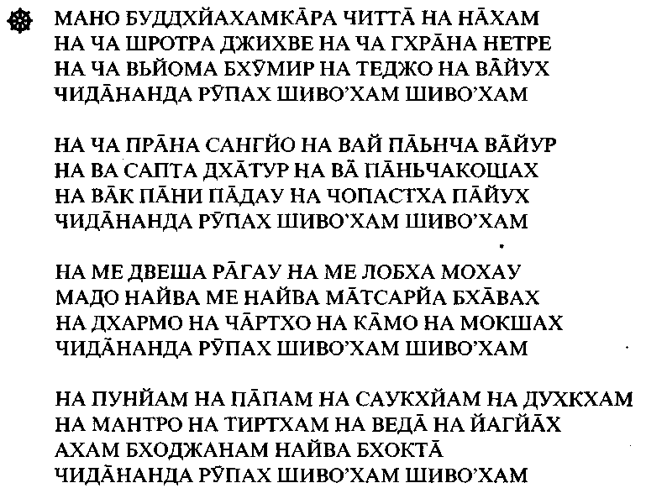

Скрытые силы человека
257

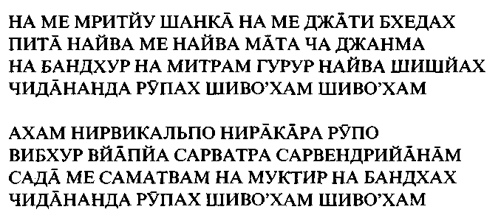
Я — не ум, не интеллект, не это или сознание,
Не гьяна-индрии и не таттвы.
Моя форма — это чистое сознание и абсолютное блаженство,
Я — Чидананда Рупа Шива, Высшее «Я».
Я — не пять пран, не семь дхату,
Не пять кош, не узел кармы,
Я — Чидананда Рупа Шива, Высшее «Я».
Во мне нет ни привязанности, ни дуальности,
Нет ни жадности, ни ревности, ни ненависти, ни гнева.
Меня ничто не связывает с иллюзией эго,
Не привязан я и к четырем законам пурушартхи¹.
Я — Чидананда Рупа Шива, Высшее «Я».
У меня нет ни греха, ни добродетели,
меня ничего не связывает ни со счастьем, ни с печалью,
Или с мантрами, паломничеством, ведами или ритуалами.
Я — не пища, я не тот, кого она насыщает,
и не тот, кто ею наслаждается.
Я — Чидананда Рупа Шива, Высшее «Я».
Я есть атма, бессмертный и не подвластный рождениям, Время, пространство и смерть не имеют надо мной власти. У меня нет ни матери, ни отца, ни родственников, ни друзей, Ни гуру, ни учеников, Я — Чидананда Рупа Шива, Высшее «Я».
1 Четыре жизненно важных цели существования каждого человека: дхарма — выполнение своего предназначения; артха — процветание; кама — нравственный образ жизни; мокша — освобождение.

258
Парамханс Свами Махешварананда

У меня нет желаний и нет формы,
Я живу во всех живых существах,
Я ничем не связан и не нуждаюсь в освобождении.
Моя форма — это истина, сознание и блаженство,
Я — Чидананда Рупа Шива, Высшее «Я».
Какова природа сознания тех, чье «Я» обретает силу в реальности и истине? Какими они видят других? Каким они видят свое окружение? Какие мысли и эмоции посещают сознание тех, кто себя Реализовал? Как они живут в этом мире?
Реализованные души можно узнать только глазами души. Внешне они выглядят точно так же, как и другие. Они так же, как и все остальные, едят, спят, говорят, смеются и занимаются своими ежедневными делами. Но если всмотреться повнимательнее, то можно заметить отличия. От души, достигшей Самореализации, исходит внутренний покой, всепонимающая доброта, чистота, благородство и спокойное достоинство.
Самадхи и мокша (освобождение) происходят в сахасрара-чакре, это «десятая дверь»¹. Она открывается, когда мы непоколебимо и преданно следуем по одному из путей йоги — по пути раджа-йоги посредством дисциплины и практики, по пути карма-йоги посредством бескорыстного служения, по пути бхакти-йоги, проявляя преданность Богу, или по пути гьяна-йоги посредством постижения знания и отречения. Но для того, чтобы сделать последний шаг — получить мокшу (освобождение), мы нуждаемся в гуру-крипе², а также в руководстве и помощи Учителя.
В Индии есть пословица: «Нельзя менять свое внутреннее видение». Это значит, что нужно оставаться верным Пути, Учителю и Ишта-дэвате (форме Божества, которую мы выбрали) и не менять то и дело свои верования или цели. Как можно дойти до вершины горы, если все время оборачиваться назад или постоянно ходить кругами? Нужно сохранять сосредоточенность на избранной цели и двигаться только вперед.
- Девять дверей тела — это глаза, нос, рот, анус и половые органы. Десятая дверь, которая ведет к свободе, это брахмарандхра, или сахасрара-чакра.
- Гуру-крипа — милость гуру.

Скрытые силы человека
259

Ни при каких обстоятельствах не следует думать: «Я — атма, я — Бог, и я не нуждаюсь в Учителе. Я все знаю. Я совершенен и безупречен». Подобные мысли идут от эго и ума. Они всего лишь теоретизирование чистой воды и очень далеки от действительности.
В жизни есть шесть вещей, которые тешат и питают наше эго и заставляют его считать, что оно выше других и всемогуще, — молодость, красота, деньги, образование, этническое происхождение и общественное положение. Нам нужно быть начеку, дабы не впасть в гордыню, в основе которой лежит поверхностность. Если нам повезло в финансовом отношении, со здоровьем и с внешностью, то за эту милость нам следует благодарить Бога, а не предаваться тщеславию и высокомерию.
Никогда не забывайте, что истинная красота находится внутри. Тело изменчиво — сегодня сильное и здоровое, а завтра, возможно, слабое и больное. Нам позволено и следует быть довольными, когда Господь дает нам средства на содержание себя и своих близких; когда Он дает нам способности и таланты, с помощью которых мы можем достичь уважения и признания. Совсем не нужно ни отказываться, ни избавляться от подобных даров, следует принимать их с благодарностью.
Вручи свою жизнь Богу и верь, что в ответ Он даст тебе то, что лучше всего для тебя.
Прежде чем мы сможем задуматься о мокше, мы должны очистить нашу карму и эго, чтобы атма смогла отсоединиться от пяти кош, которые скрывают и затрудняют ее свободное развитие. На этом этапе мы какое-то время находимся в чрезвычайно уязвимом и неприятном положении — как змея, меняющая кожу. Пока у змеи меняется кожа, она ничего не видит, почти не способна двигаться и не может есть. Но через мгновение после того, как она полностью освободится от старой оболочки, змея вновь обретает свободу и всю свою силу во всей ее полноте. То же происходит и с атмой, когда она, избавившись от всех своих пут и оков, достигает сахасрара-чакры и моментально постигает свет истины во всей его полноте.
Трудно установить, что было раньше — семя или дерево, карма или ее плоды. В вечности семя произошло от растения, а растение от семени, и этот круговорот бесконечен. Аналогично, действие вызывает

260
Парамханс Свами Махешварананда

кармическую реакцию, а эта реакция снова порождает действие. Карма и самскары (кармические последствия) были с самого начала неразрывно связаны друг с другом. Но с помощью йоги мы можем вызволить себя из этого круговорота, потому что —
ЙОГА АГНИ КАРМА ДАХАТИ Огонь йоги сжигает карму.
Только тогда, когда все «семена» кармы и васаны (вожделений и желаний) были иссушены и сожжены в «огне йоги», они больше не дают всходов. Тогда, и только тогда ищущему открывается дверь к освобождению. Потому что только с этого момента его действия не порождают новых самскар в его сознании, и поэтому больше нет оснований для последующих жизней. С растворением эго, когда больше не существует различия между «моим "я"» и «твоим "я"», санъчита-карма (карма прошлых жизней) также растворяется.
Но с прарабдха-кармой (кармой, которая «созрела» в этой жизни и уже начала действовать) дело обстоит по-другому. Она продолжает исполняться. В качества примера можно привести следующее сравнение: когда вращающееся колесо резко останавливают, оно еще какое-то время продолжает свободно вращаться, пока не остановится окончательно. То же происходит и с кармой. Корень рождения и смерти — неведение — уже уничтожен, но растение (текущая жизнь) какое-то время все еще продолжает жить.
Мокша ни в коей мере не является «финальным состоянием»; напротив, это плодотворное начало. Когда Господь наделяет кого-то богатством, то это совсем не для того, чтобы этот некто наслаждался им единолично, а для того, чтобы разделить это богатство с другими. Тот, кто в ходе обучения приобрел знания и опыт, применяет их в своей профессии на благо других. Так же происходит и при обретении Высшего Сознания и знания в самадхи.
Некоторые йоги отказываются от жизни в обществе и живут отшельниками вдали от мест цивилизации. Но в молитвах и медитации они заняты духовной работой на благо мира. Их существование — это благодеяние для мира. Даже ветер, овевающий тело такого дживанмукты, наполняется Божественной энергией и сиянием, и повсюду, где он веет, он несет эманации гармонии, счастья и покоя.

Скрытые силы человека 261
Однако другие Реализованные Души живут среди людей, чтобы научить их истине. И несмотря на то, что они свободны и не имеют больше привязанностей, они отказались от радости вайкунтхи (рая) и опять вернулись в нараку (ад), чтобы помогать живым существам. Помогать ментально и духовно другим — это благое дело и одновременно великое искусство, которое требует глубокого понимания и всеобъемлющих знаний. А пока мы не обрели видение и опыт Реализованной души, нам следует проявлять осторожность, чтобы не запутаться в сетях майи снова, желая помочь кому-либо.
В одном из бхаджанов Махапрабхуджи говорит:
Ты прикован к своей карме и судьбе, а Реализованный ничем не скован, он в этом мире странствует свободно.
Это можно проиллюстрировать следующим образом:
Осужденный за преступление отбывает срок в тюрьме. Персонал и посетители тоже находятся в здании тюрьмы, но их присутствие здесь — добровольно. Для постороннего человека, который не знаком с этими людьми или с их прошлым, кажется, что директор тюрьмы, надзиратель или охранник находятся в том же положении, что и заключенный, — однако между ними существует огромная разница. Сотрудники тюрьмы свободны и могут приходить и уходить, когда им нужно, в то время как заключенный посажен под замок с целью перевоспитания.
Так же обстоит дело и с достигшими освобождения душами, что живут среди людей, все еще подверженных действию кармы. Они обладают способностью входить с разных уровней сознания и уходить на них по собственной воле. Для них физический мир — это только одна из многих комнат, куда они могут заходить и уходить по собственному выбору. Их «Я» всегда поддерживает связь с Высшим «Я».
Уровни самадхи
Обычно различают два вида состояния самадхи:
- неосознанное — джада-самадхи;
- сознательное — чайтанъя-самадхи.
262 Парамханс Свами Махешварананда
Лайя-самадхи принадлежит к первой группе, куда относятся также сахаджа- и бхава-самадхи.
Савикалъпа- и нирвикалъпа-самадхи принадлежат ко второй группе.
Лайя-самадхи
Мы уже рассказывали историю о крестьянине, который был слишком сильно привязан к своей семье и поэтому не смог уйти за своим Учителем по духовному пути развития. Из-за этой привязанности его сознание продолжало опускаться все ниже и ниже, пока в конце концов он не превратился в червяка, жившего в коровнике на его собственной ферме.
Но гуру не забыл о нем. Гуру никогда никого не бросает. Он приходит на любой уровень существования ученика, даже если ученик этого не осознает. Связь духовного Учителя с учеником вечна. Духовный Учитель всегда держит данное ученику обещание никогда его не покидать, что бы ни случилось.
Итак, Учитель пришел к маленькому червяку в виде пчелы. Он поднял червячка и мягко опустил его на цветок лотоса. Когда-то у крестьянина было желание встретить Бога, а Учителя всегда стараются выполнять желания своих учеников.
И что же было дальше?
Одурманенный сильным и сладким запахом лотоса, червячок погрузился в приятный сон, а с наступлением вечера цветок сомкнул над ним свои лепестки. На следующий день во время брахшмухурты (на рассвете) ангел спустился с небес, чтобы принести в дар Богу цветок лотоса, и сорвал цветок, в котором спал крошка-червячок. Когда ангел стоял перед престолом Господа и протягивал ему лотос, лепестки цветка раскрылись и маленькое существо оказалось прямо в руках Бога. Под милосердным взглядом Бога вся его карма истаяла — как тьма исчезает при свете солнца, так и любая карма прекращает свое существование перед ликом Бога. Вот так благодаря помощи Учителя и эта душа также достигла своей цели и соединилась с Богом.
В этой истории описан первый уровень самадхи — лайя-самадхи¹. Такое самадхи, как правило, еще не осознается и похоже на глубокий
1 Лайя — сон, инертность, бессознательное состояние.
Скрытые силы человека 263
сон без сновидений. Но в реальности человек не спит — скорее он переживает радостный духовный опыт. В лайя-самадхи человек забывает обо всем — мысли замирают, и он переживает состояние глубокой внутренней радости, гармонии, покоя и блаженства. Этого первого уровня самадхи можно достичь после нескольких лет занятий йогой — например, во время или после выполнения пранаям или в йога-нидре.
Сахаджа-самадхи
Сахаджа-самадхи (или бхава-самадхи)¹ в основном связывается с сильными чувствами бхакти (преданности и любви к Богу). Во время сатсанга, пения киртанов и бхаджанов, молитвы или при получении даршана и благословения Реализованного мастера, бхакты иногда могут внезапно испытать состояние невыразимого словами блаженства.
Сахаджа-самадхи — это прекрасное переживание, и его впечатления едва ли можно передать наяву, когда сознание бодрствует. Но, к сожалению, оно длится недолго. Это похоже на состояние легкого транса, которое длится всего несколько минут.
Лайя-самадхи и сахаджа-самадхи можно назвать «пробными образцами» самадхи, которые вдохновляют и мотивируют наше стремление двигаться дальше, чтобы однажды мы смогли пережить сознание самадхи совершенно осознанно и остаться в нем на долгое время.
Сознательно мы можем переживать два типа самадхи:
Савикальпа- и нирвикальпа-самадхи
Савикалъпа означает «с движением (ума)». Этот тип самадхи также известен как сабиджа-самадхи (с семенем) и савичара-самадхи (с разграничением). В савикапьпа-самадхи все еще существуют эмоции, мысли и желания — частично осознаваемые и частично неосознанные семена кармы. А в нирвикальпа-самадхи (нирбиджа- или нирвичара-самадхи) уже не существует никаких мыслей; там уже не остается ни одного «семени» желания или кармы.
Представьте себе озеро, водная гладь которого подобна зеркалу и неподвижна. Если в воду бросить камень, то в месте его падения по
1 Сахаджа — сам по себе, спонтанный; бхава — чувство, эмоция.
264 Парамханс Свами Махешварананда
воде кругами пойдут волны, которые будут появляться и равномерно расходиться в разные стороны. И так происходит с каждой ситуацией, с каждым впечатлением в нашей жизни — в нашем уме, как от камня, брошенного в воду, образуются «волны», и эти волны рождаются и ширятся в нашем сознании. Кто может с точностью определить, сколько камней и обломков погрузилось на дно нашего сознания? Вот почему может уйти много времени на то, чтобы поднять из глубин нашего сознания, очистить и рассеять все скопившиеся там разрушительные факторы (клеша и викшепа). Когда это наконец происходит и гладь нашего сознания опять становится неподвижной, мы обретаем способность подняться до Высшего Сознания.
Проявление савикальпа-самадхи связано с санкалъпой и викальпой¹ (желанием или решением, которое сначала было принято, а потом изменено). Как ребенок строит замок из песка, затем его разрушает и начинает строить новый, так и мы в своем воображении создаем целый мир, с которым сливаемся и переживаем все там происходящее. Затем, в следующий момент, когда на поверхность сознания всплывает что-то еще, мы разрушаем его — и так без конца.
Когда мы наблюдаем за ребенком, играющим в песке, то это какое-то время нас развлекает и забавляет. Те же чувства испытывает и мудрец, много переживший и испытавший человек, который с интересом наблюдает, а зачастую просто удивляется тому, что люди, похоже, всю свою жизнь заняты строительством «замков на песке», и когда один замок рушится, они с упорством, достойным лучшего применения, приступают к строительству следующего.
Типы савикальпа-самадхи
Просветление
Мы получаем свой первый опыт савикальпа-самадхи — внутреннее просветление — почти так же незаметно, как бодрствование переходит в сон, а сон в бодрствование.
Просветление начинается уже в агья-чакре и бинду-чакре. Чем ближе мы подходим к сахасрара-чакре, тем более ярким становится
1 Санкапъпа — желание, цель, решение; викалыга — колебание, изменчивость, сомнение.
Скрытые силы человека 265
свет, пока все формы окончательно не растворяются и наше внутреннее пространство не заполняется сияющим светом, который ярче тысячи солнц. Мы различаем прекрасный, всепроникающий звук (это похоже на пение звука ОМ, исполняемое тысячей голосов), и дверь в Бесконечность открывается перед нашим внутренним взором. Перед нами теперь раскрывается новый, удивительный мир, полный чудес и тайн, отличающийся от всего, что мы когда-либо могли бы себе вообразить или придумать.
Мы все жаждем духовного опыта. Но когда нам открывается дверь сахасрара-чакры, мы чувствуем себя как птица, сидящая перед открытой дверцей клетки, охваченные чувством неуверенности, то ли лететь на свободу, то ли остаться там, где все тебе уже хорошо знакомо. Именно такие чувства мы переживаем, когда открывается брахмарандхра. И хотя это именно то, чего мы так страстно желали и к чему стремились, требуется мужество, чтобы сделать следующий шаг, стоя на пороге нового.
Теперь все зависит только от нас, хотим ли мы продолжить этот опыт или снова вернуться к состоянию обычного сознания. Медитация ученика, в чьем сердце горит огонь устремления к Божественному Свету, ничем не нарушается, она продолжается. Но если на поверхность сознания поднимаются страх, сомнение или неуверенность, то нужно прервать практику и обратиться за советом к Учителю.
Астральное путешествие
Следующий уровень самадхи достигается в астральном мире. На этом уровне мы можем встретить Махапрабхуджи и других Божественных Воплощенных, а также достигших освобождения и Богореализации Святых и Учителей. Здесь мы проходим свою первую инициацию. Это означает, что мы подвергаемся процессу очищения в нашей атме и ощущаем, что наши коши начинают распадаться. Мы попадаем в чистый, Божественный свет, который напитывает нашу атму.
В зависимости от нашей веры и того образа Бога, который мы носим в себе, каждому из нас в самадхи присущи разные переживания и разное видение. Но в общем это означает, что мы достигли небесных сфер, где нас ждут с радостью. Это вторая, или Божественная, майя. Здесь мы можем испытать много прекрасных переживаний. Мы встречаем

266
Парамханс Свами Махешварананда

Божественных Учителей и снова с мудростью и знанием возвращаемся в «обычный» мир.
Савикальпа-самадхи приносит нам чудесные «небесные» переживания. После этого мы даже можем стать зависимыми от этих ощущений. Но постепенно мы понимаем, что таким образом нельзя обрести освобождение, поскольку мы все еще странствуем на иных уровнях сознания. Тогда мы опять начинаем стремиться к Реализации и в конце концов направляемся в нирвикальпа-самадхи.
Нирвикаяьпа-самадхи
Нирвикальпа-самадхи — это состояние чистого счастья и абсолютного покоя. В нирвикальпа-самадхи дживатма утоляет свою неизбывную жажду осуществить себя и испытывает Божественное, абсолютное и непреходящее блаженство. Он освобождается от ограничений индивидуальности и сливается с Божественным «Я», Высшим Сознанием. Он ощущает себя как «центр» Вселенной — как атма, как Бог.
Не существует страданий, нет ни боли, ни проблем в Высшем Сознании — там все совершенно (пурна). Там нет желаний, нет стремлений — нет знающего, нет объекта и нет знания; нет ни времени, ни пространства. Там есть лишь нераздельное существование. Отождествление себя с отдельной личностью и индивидуальностью растворяется во всеобъемлющем Космическом «Я».
В нирвикальпа-самадхи мы обретаем мокшу (освобождение). Но этот заключительный этап невозможно достичь никакими техниками или практиками — это всецело зависит от Милости Божьей. Раньше или позже каждый достигнет мокши — в этой или другой жизни. Когда подходит время, мы оказываемся в состоянии постоянного развития — но для этого должно прийти время. Как дерево не может плодоносить весной, так и дживатма, прежде чем достичь мокши, должна сначала пройти весь цикл обретения своего собственного опыта.
Многие люди считают, что тот, кто достиг нирвикальпа-самадхи и, следовательно, мокши, не могут оставаться в живых. Однако существует два типа Реализации. Некоторые с полным осознанием переживают Богореализацию (атма-гъяну) и после этого продолжают жить как

Скрытые силы человека 267
дживанмукты (души, достигшие Реализации и освобождения), чтобы передавать свои знания дальше. Другие же переживают просветление и освобождение только тогда, когда покидают тело. В качественном аспекте между ними нет разницы. Те, кто достиг мокши в самом конце своей смертной жизни, освобождаются и Реализуются точно так же, как те, кто обрел Богореализацию в течение своего земного существования.
Нирвикальпа-самадхи — это состояние невыразимого счастья, откуда мы уже не хотим возвращаться, потому что мы не видим никакой необходимости в нашем возвращении. Мы пребываем везде — нет такого места, куда нам нужно было бы попасть. Кому нужно вернуться? Откуда и куда?
Тем не менее многие принимают решение вернуть сознание опять в тело. Из чистого сострадания и милосердия они добровольно отказываются от переживания блаженства в состоянии самадхи и остаются в миру, чтобы помочь многим и многим душам, которые все еще пребывают в плачевном состоянии неведения.
Достигшие освобождения навсегда свободны от цепей кармы, что также значит, что они больше не подвержены круговороту рождения и смерти. Но все равно некоторые из них по своей доброй воле продолжают возвращаться на Землю с единственной целью — помочь другим существам обрести освобождение. Потому что только тот, кто сам обрел свободу, может сделать свободными других.
Комментарии и учения тех, кто достиг просветления и освобождения (гуру-вакья, букв, «слова Учителя») можно найти во всех священных писаниях. Те, кто следует им, однажды пробудятся от спящего состояния смертных и испытают Божественную Реальность и Истину в их совершенной чистоте.
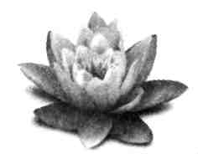
Эпилог
Многие люди все еще далеки от Реализации. В этой книге я описал путь, ведущий к «Я», однако я хотел бы посоветовать читателям не приступать сразу же к выполнению описанных здесь практик и техник, а сначала внимательно прочесть эту книгу, и не один раз. Это позволит более глубоко осознать важность, назначение и эффекты каждой отдельной чакры.
Путь кундалини-йоги можно осваивать только под руководством и при наставничестве Реализованного Учителя (где это возможно), иначе можно легко сбиться с пути. Обучение происходит с помощью мантр, которые Учитель дает ученику, а также с помощью йогических техник и крий.
Необходимое условие для достижения цели — твердое решение идти по духовному пути на протяжении всей жизни, проявлять терпение и упорство в выполнении ежедневных практик и верить Учителю. Учитель предлагает нам духовную силу, помощь и показывает, в каком направлении двигаться, но только благодаря нашим собственным усилиям мы сможем прийти к осуществлению того, о чем говорит нам Учитель.
К чему бы вы ни стремились в жизни, следует иметь в виду три вещи. Во-первых, нужно ясно осознать и оценить свое исходное положение и принять его. Во-вторых, необходимо ясно представлять ту цель, к достижению которой вы стремитесь. В-третьих, нужно определить для себя путь, который приведет вас к цели.
После того как цель определена, не нужно задумываться о том, сколько усилий придется потратить на предстоящем пути. Благодаря терпению и сосредоточению можно преодолеть все трудности и достичь намеченной цели.
Хотя очень важно быть четким в определении своей цели, это еще не гарантия того, что вы ее достигнете. Некоторые люди думают: «Я верю в Бога, и я уже нашел для себя своего личного Бога; следовательно, я достиг своей цели». Это умозаключение ложно. Это значит, что цель достигнута разумом, но отнюдь не значит, что она была реализована в нашем сознании. Когда это происходит, мы переживаем Реализацию; и тогда мы уже больше не являемся тем, кем были прежде. Мы проходим через множество переживаний и обретаем в них зрелость. И цель тоже меняется и оказывается намного более впечатляющей, чем мы могли себе представить.
Скрытые силы человека 269

Когда певцы разучивают песню, у них внутри есть видение того, как она должна звучать. Они много и усердно работают, оттачивая свое исполнение, пока песня не начинает соответствовать их внутреннему представлению о ней или не превосходит его. То же касается и работы художника, писателя, скульптора или архитектора. Сначала в уме существует лишь идея, образ. Требуется длительный, полный утомительного труда творческий процесс, пока он не воплощается в произведение, которое становится проявлением внутреннего замысла во внешнем мире.
Препятствия и неудачи присущи любому пути. Это испытания, через которые нам нужно пройти. Некоторые растут на них и становятся сильнее, других начинают одолевать сомнения и они сдаются. Только тот, кто непоколебим, как скала, под ударами жизни, придет к осуществлению своей цели.
Определите свою цель и решительно и сосредоточенно работайте в этом направлении. Однажды вы дойдете до конца и погрузитесь в Бесконечность. Когда вы достигнете цели, вы увидите и поразитесь, насколько Бог все чудесно и совершенно организовал. К тому времени вы разовьете в себе такую силу воли и так много внутренних сил, что трудности и препятствия, которые когда-то виделись большими и непреодолимыми, как горы, теперь выглядят как песчинки, которые легко стряхнуть одним движением руки.
Махапрабхуджи однажды сказал:
Настоящее искусство — протащить слона сквозь игольное ушко.
Однажды большой и толстый «слон» нашего эго станет таким крошечным, что пройдет в иглу без малейших усилий. Это и есть та задача, которую нам нужно выполнить.
Нашу жизнь можно сравнить с рекой, которая течет вдоль двух берегов. На одном берегу нас ждут страдания, боль и разочарования, а на другом — счастье, радость и гармония. Но обычно мы беспомощно барахтаемся в волнах существования и судьба бросает нас от одного берега к другому. Учитель — это мост, который поднимает над течением судьбы и уводит с берега страданий к берегу блаженства.
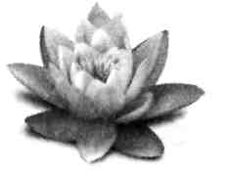
С любовью и благословением Гурудэвы,
Махамандалешвар Парамханс Свами Махешварананда

Гуру-парампара: линия преемственности духовных учителей
Бог присутствует в каждом живом существе, и каждый человек способен постичь свое Божественное происхождение. Но лишь очень немногие сознательно пользуются этой чудесной возможностью; а еще меньше людей достигают этого уровня Реализации. В каждой культурной среде есть люди, прилагающие усилия для осуществления этой высочайшей цели.
Западный мир с глубочайшим почтением относится к тем немногим избранным душам, которые Реализовали высочайший и истинный смысл своего человеческого воплощения и явили себя миру как святые и пророки. Для восточных религий в этом нет ничего удивительного, но есть одно большое отличие. На Западе считают, что святые остались в прошлом, а на Востоке отнюдь не считается невозможным рождение святого в наши дни. Об этом постоянно возносятся молитвы. И в ответ на эти молитвы в любой момент может появиться инкарнация святой души. Но это отнюдь не просто — признать Святого. Даже в восточных культурах, где умы многих людей открыты этой идее, далеко не все наделены даром признания инкарнации Бога.
«Линия преемственности» Парамханса Свами Махешварананды — это неразрывная цепь совершенных инкарнаций Божественной любви, силы и мудрости. Первым в этом ряду стоит «Учитель с Гималаев» — Шри Алакх Пуриджи.
Ганс Хёршлегер, Б. Энг Президент общества «Йога в повседневной жизни», Австрия
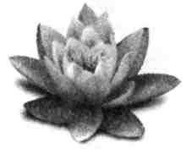
Шри Алакх Пуриджи
В Гималаях между Кедарнатхом и Бадринатхом (штат Химачал-Прадеш), известными местами паломничества, расположен Сиддха-Дхуни, или Ашрам Сиддха-Дхам. Там время от времени появляется Шри Алакх Пуриджи с несколькими учениками. Он один из великих сиддхов, или риши, из сатъялоки — с самого высокого уровня истины и реальности.
Семерых риши, защитников этого мира, иногда можно увидеть на Земле, но обычно они невидимы. Их возраст нам неизвестен, но они живут уже тысячи лет и обладают даром омоложения своих тел и изменения своего облика по собственному желанию, так как они стоят выше законов физического мира. Присутствие этих великих Учителей и Святых — бесценное, великое благо для всех нас. Их молитвы и медитации создают противовес многочисленным разрушительным и пагубным тенденциям, которые царят в мире. Они поддерживают человечество, помогая ему постепенно постигать Бога и открывать Божественное видение Всеобщей Любви на Земле.
Шри Дэвпуриджи¹ — один из этих великих аватаров по линии Шри Алакха Пуриджи, каким был и легендарный Бабаджи, к которому восходит линия преемственности Парамахансы Йогананды.

1 Шри Дэвпуриджи — парамгуру Парамханса Свами Махешварананды.
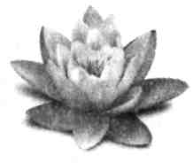

Парамйогешвар Шри Дэвпуриджи
(см. портрет на цветной вклейке)
Шри Дэвпуриджи — воплощение Господа Шивы. Шива — освободитель, разрушитель зла и греха. Он олицетворяет свет сознания и огонь очищения. Люди в неоплатном долгу перед Господом Шивой за науку йоги; он открыл это знание Божественной Матери, Парвати, и тем самым преподнес его в дар всему миру.
У бхакты, медитирующего на Господа Шиву, путь к обретению освобождения более короток, так как Шива — самый добрый и самый милосердный из Божественной Троицы¹, но тех, кто жаждет его даров, но не хочет прилагать к этому никаких усилий, он может повергнуть в страх своим гневом.
Шри Дэвпуриджи проводил множество замечательных сатсангов в своем ашраме в Кайлаше (Раджастхан) — не только для людей, но также и для животных. Он всегда был в окружении змей, скорпионов, собак и птиц. Он мог разговаривать с ними, потому что понимал универсальный язык и умел говорить на нем, и животные внимали его словам.
Сохранились свидетельства о множестве чудес, и я хотел бы рассказать здесь о некоторых из них². Пандит из Кайлаша, который, будучи четырнадцатилетним мальчиком, посещал ашрам со своим отцом, стал свидетелем подлинного чуда:
Шри Дэвпуриджи сильно поранил правую ногу. Состояние раны все ухудшалось, она начала гноиться. Уже сильно воспалилась и опухла вся нога, и мой отец настоятельно просил Шри Дэвпуриджи позволить доктору полечить его рану.
Шри Дэвпуриджи, однако, был нисколько не обеспокоен состоянием своей ноги, он лишь ответил: «Если это тебя так сильно беспокоит, я ее отрежу». Он тут же взял в руку кинжал, приложил его к ране и одним
- Брахма — творец, Вишну — защитник, а Шива, или Махеш, — разрушитель и освободитель. Эти три божества представляют три аспекта одной реальности вишва-дипа — Вселенского Божественного Света. Все трое на самом деле суть одно.
- Этот и следующие случаи взяты из книги «Лила Амрит — Божественная жизнь Шри Махапрабхуджи».

Скрытые силы человека
273

движением срезал все мясо с икроножной мышцы, так что стала видна обнажившаяся кость. Потом он снял с головы тюрбан, обмотал им открытую рану и, улыбаясь, спросил отца: «Ну что, теперь тебе лучше?» Мой отец и я наблюдали за ним, потеряв дар речи. Вскоре после этого мы откланялись, все так же безмолвно, пребывая в полном изумлении и шоке. На следующий день мы снова пришли к Шри Дэвпуриджи, чтобы узнать о его здоровье, и он показал нам свою совершенно здоровую ногу. На ней не осталось ни малейшего следа от раны или шрама!
Один охотник рассказал следующую историю:
Однажды я возвращался домой и нес в корзине свою добычу — дюжину убитых птиц. Вдруг вдалеке я увидел идущего мне навстречу Шри Дэвпуриджи. Я быстро спрятал корзину, потому что боялся гнева Шри Дэвпуриджи. Как только Шри Дэвпуриджи поравнялся со мной, он сразу же спросил:
- Что ты только что спрятал в кустах?
- Ничего, Владыка.
- Значит, ничего?
- Так, кое-что для моих детей, — запинаясь, произнес я.
- Ты думаешь только о СВОИХ детях, но, к сожалению, не о детях тех птиц, — строго сказал Учитель. — От Бога ничего не скроешь. Давай сюда корзину.
Когда я принес ему корзину, он открыл ее и — о, чудо! — все убитые мной птицы вылетели оттуда, обретя новую жизнь. После этой встречи я навсегда зарекся убивать животных.
Еще один случай также служит убедительным свидетельством Божественной силы Шри Дэвпуриджи:
Семейство Мина праздновало свадьбу дочери Винджи Рама в Кайлаше. В разгар праздника, ко всеобщему ужасу, молодую девушку по имени Кхети Бай внезапно сразил недуг и она почти мгновенно умерла. Но семейству очень повезло, потому что в это время в деревне гостил Шри Дэвпуриджи, и, веря в его Божественную силу, они очень надеялись

274
Парамханс Свами Махешварананда

на его милосердную помощь. Они принесли к нему девушку, положили ее к его ногам и попросили явить свою милость.
Шри Дэвпуриджи посмотрел на юную девушку и сказал: «Она не мертва. Она вырастет и станет здоровой, любящей, преданной и благочестивой женщиной и матерью. А сейчас, дочь моя, пробудись от своей медитации!» После этого Кхети Бай открыла глаза и улыбнулась своему благодетелю.
Она жива по сей день и живет вместе со своим мужем, которого зовут Лала Рам Мина, в деревне Шри-Мадхопур в Раджастхане.
Знатные раджпуты из рода Шри Балу Сингхджи, жившие в окрестностях Джалунды, однажды стали свидетелями чуда:
Ночью умер сын Шри Балу Сингхджи, и убитая горем семья понесла тело ребенка в ашрам Шри Дэвпуриджи, чтобы просить его милости. Когда они пришли в ашрам, было уже далеко за полночь, и Шри Дэвпуриджи на них накричал: «Здесь вам не кладбище, уходите! Жалкие себялюбцы, вы приходите только тогда, когда вам плохо!»
Но все знали, что своей грубостью Шри Дэвпуриджи лишь испытывает их, и терпеливо ожидали, когда его нрав смягчится. Их вера была вознаграждена. Вскоре Шри Дэвпуриджи вышел из ашрама и велел принести дров из трех разных деревень и зажечь костер. Когда это было сделано, он взял одеяло, которым было накрыто тело мальчика, и разорвал его пополам. Одной половиной он снова укрыл ребенка, а вторую отдал матери со словами: «Возьми эту ткань и привяжи ее к ветке вон того дерева».
Она взяла ее и дрожащими руками стала завязывать узел — когда узел был затянут, ребенок открыл глаза и начал дышать.
Долгое время не было ни художественных изображений, ни фотографий Шри Дэвпуриджи. Когда его просили позировать для портрета, он отвечал: «Мой образ — солнце. Когда захотите меня увидеть, смотрите на солнце». Но потом он все-таки разрешил одному художнику написать его портрет, и благодаря этому сохранилось изображение его физического облика.
К сожалению, записи бесед Шри Дэвпуриджи тоже не велись, но я могу пересказать вам некоторые его слова:

Скрытые силы человека 275
- Бог берет на себя ответственность за судьбу тех, кто Ему предан.
- Каждая мысль, каждое слово и каждое действие, которые начинаются с благословения Гурудэвы, будут успешны.
- Нет такой силы во Вселенной, которая могла бы тебя удержать. Если Гурудэва всегда будет в твоем сердце, успех обеспечен.
Однажды Шри Дэвпуриджи объявил своим ученикам, что на следующий день он покинет свое физическое тело и воссоединится с Космическим Светом. Люди отказывались в это верить: он стоял перед ними полный сил и здоровья. Но на следующий день его слова исполнились — Шри Дэвпуриджи оставил тело во время медитации. Позднее на том священном месте был воздвигнут молитвенный дом.
Шри Дэвпуриджи и Шри Махапрабхуджи передали нам науку «Йоги в повседневной жизни», и все стремящиеся к этому знанию находятся под покровительством Шри Дэвпуриджи. Он всегда с нами, когда мы о нем думаем и выражаем ему наше поклонение и любовь.
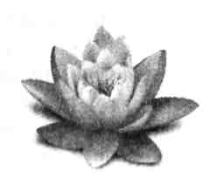
Бхагван Шри Дип Нараян Махапрабхуджи
(см. портрет на цветной вклейке)
Бхагван Шри Дип Нараян Махапрабхуджи был чистой инкарнацией Божественной любви и истины. Он жил с 1838 по 1963 год в Раджастхане, на северо-востоке Индии. До сих пор живы многие люди, которые его знали и были свидетелями явленных им чудес; те из них, кому было суждено, пережили опыт Реализации и просветления. Благодаря его высокому духу и его учению мы можем начать понимать то, что действительно важно. Это самоконтроль.и самопознание.
Приход на Землю Махапрабхуджи сопровождался удивительными событиями. Его родители были глубоко верующими людьми и всегда молились о воплощении на Земле Божественной Инкарнации, которая могла бы помочь людям в ужасных условиях того времени и стать их духовным поводырем.
Однажды ночью у Чандандевиджи, святой матери Махапрабхуджи, было Божественное видение, принесшее ей весть, что в их доме появится Божественная душа, которая станет их сыном. Вскоре после этого на нее во сне снизошел лучезарно-сияющий свет, а девять месяцев спустя она родила сына, чье появление на свет сопровождалось многочисленными чудесными событиями.
По традиции, родители обратились за советом к астрологу, который подтвердил, что в этом ребенке на Землю вернулась душа, преисполненная Божественной силы. Благодаря его милости людям будет даровано Божественное блаженство и освобождение от кармы. И он нарек дитя именем Дип (Свет).
Первые годы жизни мальчик провел с родителями. Уже тогда он был окружен чудесным сиянием, которое видели все, кто его встречал.
В возрасте пяти лет родители отвели его к учителю для обучения санскриту, но вскоре Махапрабхуджи уже давал уроки санскрита своему учителю. Исходя из толкований санскритской гласной «А», он разъяснял качества Бога и начало и конец всего сущего.
Уже в юности Махапрабхуджи совершил много чудес. Когда засуха могла загубить урожай, он вызывал дождь; когда грозило нашествие саранчи, он отвращал беду; он вернул к жизни нескольких человек. Его милосердие и сострадание не знали границ.

Скрытые силы человека
277

В четырнадцать лет, опять же по традиции, Махапрабхуджи нашел себе Учителя, Шри Дэвпуриджи, который велел ему построить ашрам в окрестностях Бари-Кхату. Исполненный Божественного Света, распространяя свою безмерную любовь на всех живых существ, Махапрабхуджи жил и учил там. В скором времени ашрам превратился в место паломничества, куда стекались люди, чтобы ощутить духовную силу и благословение Махапрабхуджи. И сегодня многие люди по-прежнему приходят туда почувствовать Божественное излучение, которым пронизано это место.
Мудрость и благодать Махапрабхуджи наполняла каждого, кто приходил к нему. Он одинаково благословлял всех. Пред ним все были равны, невзирая на общественное положение; души посетителей были почвой, в которую он бросал семена истины.
Махапрабхуджи вложил свое учение и Божественное послание в слова своих прекрасных песен-бхаджанов, которые служат совершенным выражением его Божественной любви и мудрости. Он обучал Сатья-Санатана-Дхарме — нашим истинным взаимоотношениям с Богом. Вот краткая суть его учения: вечная истина действительна для всего мироздания. Вся Вселенная управляется по непреложным законам, и во всей Вселенной есть только одна абсолютная данность, которая вечна, — а именно Бог. Религии мира суть разные пути, которые ведут к одной и той же цели. Поэтому следует оказывать равное уважение каждой вере. Только правильное понимание этого единства в его многообразии ведет к всеобщей духовности и миру во всем мире.
В начале 1963 года Махапрабхуджи сказал своим ученикам, что покинет Землю 5 декабря этого года. В назначенный день он попрощался со всеми своими друзьями и последователями. Затем его душа покинула тело.
Душа Махапрабхуджи больше не имеет земной формы, но он не оставил тех, кто его почитает. Его дух вездесущ, и свет, который он пролил в сердца своих учеников, никогда не угаснет; как и вечное Божественное пламя, частицей которого он является. Перед тем как Бхагван Шри Дип Нараян Махапрабхуджи покинул Землю, он передал свое дело ближайшему ученику.

Парамханс Свами Мадхавананда
(см. портрет на цветной вклейке)
Парамханс Свами Мадхавананда был духовным преемником Шри Махапрабхуджи. В своей родной Индии и по всему миру последователи «Йоги в повседневной жизни» почитают его как Великого Учителя и любовно называют «Святым Гуруджи».
Парамханс Свами Мадхавананда жил рядом с Махапрабхуджи более двадцати лет и записывал его беседы и бхаджаны. Мы должны быть благодарны ему за то, что он сохранил для нас замечательные, просветляющие слова Махапрабхуджи. Он был также автором жизнеописаний Шри Махапрабхуджи и Шри Дэвпуриджи, которые изданы под названием «Лила Амрит».
Парамханс Свами Мадхавананда основал несколько ашрамов в Раджастхане и Гуджарате, в которые сейчас во множестве стекаются ученики как из Индии, так и из других стран. В книге «Лила Амрит» он описывает назначение ашрама и обязанности свами:
Ашрам свами — это разновидность больницы, а свами — это врач, который лечит от страсти, гнева, стяжательства, скупости, ненависти, ревности, беспокойства и разных комплексов.
Ашрам — это школа духа, а свами — учитель в ней. Он учит человеческой дхарме, духовной реализации и самопознанию.
Ашрам — это духовный суд, а свами в нем — судья. Он дает оценку истинного и неистинного в жизни каждого человека, который к нему приходит. Он ясно видит закон кармы и показывает путь, который может вывести человека на свободу из тюрьмы жизни и смерти.
Ашрам — это не просто дом. Это центр духовного освобождения.
Очень жаль, что большинство людей считают науку духовности менее важной, чем достижения в области медицины или техники, хотя в действительности это намного важнее. Духовный врач открывает внутреннее зрение — и человек может видеть Бога. Он открывает внутренний слух — и становится слышен голос Бога. Он укрепляет руки и ноги нашей веры — и мы становимся способны подняться на вершину Высшего Сознания. Он исцеляет многие болезни души, а иногда и тела, которые никто больше исцелить не может. Этот духовный
Скрытые силы человека 279
инженер прокладывает дорогу, которая соединяет индивидуальность с Космическим «Я». Он возводит мост истины через широкую реку неведения. Своими вдохновляющими словами свами может поднять ввысь умы людей и дать им способность лететь к Богу. Благодаря своей духовной силе он способен видеть прошлое, настоящее и будущее и совершать путешествия в любую часть Вселенной.
Вдохновленный благодатью и божественной милостью своего Учителя Парамханс Свами Мадхавананда старался всегда, когда мог, помогать людям. Он также занимался общественной деятельностью и работой по сохранению этических ценностей ведической культуры и религии (санатана-дхарма). Он распространил весть Махапрабхуджи по всей Индии и в молитвах и медитации вел работу на благо всего мира.
31 октября 2003 года Парамханс Шри Свами Мадхавананда достиг махасамадхи. Он упокоился в ашраме «Ом Вишва Дип Гурукул Махешварананда» в деревне Джадан. Более 50 тысяч его последователей отдали дань его памяти в период традиционного траура в присутствии тысяч садху, санньясинов и Его Святейшества Шанкарачарьи Джи из Сумеру-Питха.
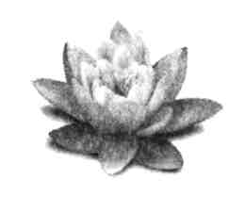
Вишвагуру Махамандалешвар Парамханс Свами Махешварананда
(см. портрет на цветной вклейке)
Парамханс Свами Махешварананда — преемник Парамханса Свами Мадхаванандаджи. Он с 1972 года живет в Вене, где основал «Международный ашрам Шри Дип Мадхавананда» и первое общество «Йога в повседневной жизни», у которого вскоре появились многочисленные филиалы по всему миру. Сейчас под руководством Свамиджи работают сотни групп изучения йоги в Западной и Центральной Европе, США, Канаде, Австралии, Новой Зеландии и Индии.
Свамиджи не ограничивается лишь обучением йоге. Где бы он ни был, он учит людей понимать и любить себя и других и помогает им реализовать смысл и предназначение своих жизней. Он учит пониманию, уважению и толерантности между нациями, культурами и религиями, ненасилию и защите природы и окружающей среды, а также вегетарианскому образу жизни.
На своей родине, в Индии, он основал несколько гуманитарных проектов в сфере здравоохранения и образования, например фонд «Гьяна путра», который оказывает поддержку детям из бедных семей и дает им возможность посещать школу. В настоящее время строятся больницы и школы для девочек, которых недостаточно в отдаленных сельских районах, а также создается Университет аюрведы, натуропатии и йоги.
Во всем мире Свамиджи пользуется заслуженным авторитетом у государственных деятелей, ученых, богословов и священнослужителей разных конфессий. Его уважают за многолетнюю самоотверженную работу в гуманитарной и духовной сфере, а также за непрестанные усилия, направленные на защиту здоровья и благополучия людей и природы, охрану окружающей среды и мира во всем мире. За бескорыстное служение делу улучшения физического, ментального, социального и духовного здоровья человечества он удостоен почетных званий доктора йоги и профессора духовной науки йоги.
В 1999 году Свамиджи получил сан Махамандалешвара в духовном ордене Маханирвани-Акхара и ныне является одним из самых высокочтимых индуистских свами.
Учение Парамханса Свами Махешварананды основывается на ясном и чистом послании Шри Махапрабхуджи. Под его руководством духовные искатели и последователи йоги выходят на путь Самореализации в соответствии с духом учения Бхагвана Шри Дипа Нараяна Махапрабхуджи.
Таблица]
. Атрибуты чак
У

Чакра | Мантра | Таттва | Цвет | Железа | Нервное сплетение | Вкус | Металл | Драгоценный камень | Минерал | Высшие уровни | Низшие уровни
Сахасрара | ОМ | Ади | Без цвета | Шишковидная | Головной мозг |  | Золото | Бриллиант | Фтор | Сатьялока, или Брахмалока — уровень Абсолютной Реальности | Атала
Агья | ОМ | Анупада | Белый | Гипофиз | Продолговатый мозг | Сладкий | Серебро | Опал | Хлор | Тапарлока — уровень вай-рагьи | Витала
Вишуддхи | ХАМ | Акаша | Фиолетовый | Щитовидная | Каротид-ное | Кислый | Ртуть | Горный  хрусталь | Кремний | Джанарлока — уровень Сыновей Бога | Сутала
Анахата | ЙАМ | Вайю | Голубой | Вилочко-вая | Сердечное | Вяжущий | Медь | Сапфир | Калий » | Махалока — уровень Великих Святых | Расатала
Манипура | РАМ | Теджас | Желтый | Поджелудочная | Солнечное | Острый, пряный | Железо | Рубин | Сера | Сварлока — уровень дэвов, «Рай» | Талатала
Свадхи-штхана | ВАМ | Апас | Оранжевый | Надпочечники | Подчрев-ное | Соленый | Олово | Берилл | Натрий | Бхуварлока — пространство между Землей и Солнцем, уровень муни и сиддхов | Маха-тала
Муладхара | ЛАМ | Притхви | Красный | Половые | Крестцовое | Горький | Свинец | Оникс | Кальций | Бхурлока — Земля | Патала

00

Таблица 2. Атрибуты кош

Шарира  тело | Стхупа-шарира  физическое тело | Сукшма-шарира  астральное тело |  |  | Карана-шарира  каузальное тело
Коша  оболочка | Аннамайя-коша | Пранамайя-коша | Маномайя-коша | Вигьянамайя-коша | Анандамайя-коша
Гуна  характеристика, качество | Тамас  инертность, пассивность | Раджас  движение, активность | Тамас и саттва  пассивное знание | Раджас и саттва  приобретение знаний | Саттва  интуиция, идея
Шакти  сила, энергия | Аварана-шакти  бессознательное состояние | Крия-шакти  активность | Иччха-шакти  воля | Гьяна-шакти  интеллект | Бхога-шакти  радость, удовольствие
Лока  уровень | Бхурлока | Бхуварлока | Сварлока | Махарлока | Джанарлока
Таттва  первоэлемент | Бхута-таттва  материя | Прана-таттва  жизненная сила | Карана-таттва  организационные способности | Ахам-таттва  индивидуальность | Бхога-таттва  способность получать удовольствие
I
а
г
п
О
а
а х
£
с»
а х
а
г
О/
а

Таблица 3. Таттвы физического тела

Бхута  элементы | Акаша  эфир |  | Вайю  воздух | Теджас  огонь | Апас  вода | Притхви  земля
Акаша  эфир, пространство | Бхайя  страх | Ширакаша голова | Дхавана очищать, отпускать | Нидра  сон | Лала  слюна | Роман  волосы
Вайю  воздух | Моха  неведение | Кантхакаша  горло | Прасана  расширяться | Тришна  жажда | Сведха  пот | Твач  кожа
Теджас огонь | Шока  страдание | Хридаякаша  сердце | Уткрамана  гореть | Кшудха  голод | Ракта  Кровь | Нади  нервы
Апас  вода | Кродха  гнев | Ударакаша  живот, желудок | Чалана  двигаться | Кланти  усталость | Вирья  гормоны | Мамса  плоть, мясо
Притхви  земля | Кама  страсть | Катьякаша  низ живота | Самкочана  сжиматься | Аласья  лень | Мутра  моча | Астхи  кости
оо
Таблица 4. Таттвы астрального тела

Таблица 4. Таттвы астрального тела
Гуны | Саттва |  | Раджас |  | Тамас
Бхуты  перво-  элементы | Акаша  эфир  действия и эффекты | Вайю  воздух  прана | Теджас  огонь  гьяна-индрии | Апас  вода  карма-индрии | Притхви  земля  факты
Акаша  эфир, про-  странство | Спхурана  первое движение  Вишну-принцип | Вьяна  в каждой части тела;  помогает в движении  и сгибании суставов | Шротра  уши  Нада-принцип (звук)  направление, слух | Вани  рот, голос  Агни-принцип (огонь)  речь | Шабда  звук
Вайю  воздух | Санкальпа/викальпа  размышление и приня-  тие решения  Чандра-принцип (луна) | Самана  в пупке  помогает в распреде-  лении питания в теле | Твач  кожа  Вайю-принцип (воздух)  осязание и ощущение | Пани  руки  Индра-принцип  давать и брать | Спарша  прикосно-  вение
Теджас  огонь | Буддхи  решение  Брахма-принцип | Удана  в горле  помогает в разделе-  нии твердой и жидкой пищи | Чакшу  Глаза  Сурья-принцип  (солнце)  зрение и визуализация | Пада  Ступни  Упендра-принцип  ходить и двигаться | Рула  форма
Апас  вода | Читта  сознание  Нараяна-принцип  память | Прана  в сердце  помогает в дыхании,  21 000 циклов дыхания/день | Джихва  язык  Варуна-принцип (вода)  вкус, различение | Упастха  репродуктивные  органы  Праджапати-принцип деторождение | Раса  сок
Припаи  земля | Ахамкара  эго  Рудра-принцип  гордыня и эгоизм | Апана  внизу живота  помогает в выделе-  нии | Гхрана  нос  Ашвини-кумара-принцип  обоняние | Гуда  органы выделения  Яма-принцип (смерть)  выделение, выведение из организма | Гандха  запах
К)
00
4^
Скрытые силы человека 285
Таблица 5. Антахкараны и индрии

Адхьятмика | Адхибхаутика | Адхидайвика
Антахкарана  внутренние эффекты | Спхурана  деятельность, эффект | Вишну  божество
Манас  ум | Санкальпа/викальпа  размышление | Чандрамас
Буддхи  интеллект/разум | Нишчайя  принятие решения | Брахма
Читта  сознание | Чинтана  осмысление | Нараяна
Ахамкара  эго | Абхимана  самоосознание | Рудра

Карма-индрии  органы действия | Спхурана  деятельность, эффект | Вишну  божество
Вани  рот | речь | Агни
Пани  руки | давать и брать | Индра
Пада  ступни | ходить и двигаться | Упендра
Упастха  половые органы | воспроизводство | Праджапати
Гуда  анус | выделение | Яма

Гьяна-индрии  органы чувств | Спхурана  деятельность, эффект | Вишну  божество
Чакшу  глаза | зрение | Сурья
Карна  уши | слух | Дикпала
Гхрана  нос | обоняние | Ашвини-кумары
Джихва  язык | вкус | Варуна
Твач  кожа | осязание | Вайю

Контакты
Интернет-сайты
www.yoga-in-daily-life.org www.chakras.net
Центры системы «Йога в повседневной жизни»
Главный центр и ашрам в Австрии
International Sri Deep Madhavananda Ashram
Yoga im taglichen Leben® — Zentrum
Schikanedergasse 12/13,1040 Wien, Austria
Тел.:+43-1-586 74 45
Факс:+43-1-587 35 89
E-mail: vienna@yogaindailylife.org
www.yoga-im-taeglichen-leben.at
Ашрамы в Индии
ОМ Vishwa Deep Gurukul Swami Maheshwarananda Ashram Education & Research Center
Jadan, Dist. Pali, Rajasthan Тел.:+91-2935-274 071 Факс:+91-2935-274 008 E-mail: omdeep@sancharnet.in
Sri Devpuriji Ashram — Yoga In Daily Life School
Ridge Castles, Jain Mandir Rd., Mehrauli, New Delhi 110030 Тел.:+91-11-266 41770 Факс:+91-11-266 45 306 E-mail: delhi@yogaindailylife.org

Скрытые силы человека
287

Sri Deep Ashram
Shyam Nagar, Sodala,
Jaipur 302 019, Rajasthan
Тел. и факс: +91-141-211 856,216 638
E-mail: jaipur@yogaindailylife.org
Sri Devapuriji Sanatan Dharma Hindu Sannyas Ashram
Vill. Kailash, Dist. Sikar, Rajasthan
Контакты в Украине
Интернет-сайты
www.yogaindailylife.org.ua www.yidl.org.ua
E-mail
yoga-ck@ukr.net
shivapuri@ukr.net
yidl@rambler.ru
Телефоны
+38-044-592-03-72 +38-0633-077-577

Научно-популярное издание
Парамханс Свами Махешварананда
СКРЫТЫЕ СИЛЫ ЧЕЛОВЕКА Чакры и кундалини
Перевод: С. Приходько, О. Рамер
Редактор А. Костенко
Корректор: Т. Зенова
Оригинал-макет: Г. Булавко
Обложка: В. Миколайчук
ООО Издательство «София»
107140, Россия, Москва, ул. Красносельская Нижняя, д. 5, стр. 1
Для дополнительной информации: Издательство «София»
04073, Украина, Киев-73, ул. Фрунзе, 160
Подписано в печать 19.04.2008 г.
Формат 70x100/16. Усл. печ. л. 12,25.
Тираж 3000 экз. Зак. № 5980.
Отделы оптовой реализации издательства «София»
в Киеве: (044) 492-05-10,492-05-15 в Москве: (499) 317-56-22, 317-56-44 в Санкт-Петербурге: (812) 235-51-14
Книга — почтой
в России: тел.: (495) 476-32-58
e-mail: kniga@sophia.ru
в Украине: тел.: (044) 513-51-92; 01030, Киев, а/я 41
e-mail: postbook@sophia.kiev.ua
http://www.sophia.kiev.ua, http://www.sophia.ru
Отпечатано в ОАО «Тульская типография». 300600, г. Тула, пр. Ленина, 109.


